

Crna Gora

Zavod za školstvo

Centar za stručno obrazovanje

**Godišnji izvještaj o kvalitetu rada**

**obrazovno-vaspitnih ustanova**

**za 2022. godinu**

PODGORICA

2023.

**SADRŽAJ**

UVOD 5

1. OSNOVNA STATISTIKA 6

2. EVALUIRANE KLJUČNE OBLASTI OBRAZOVNO-VASPITNOG RADA 7

3. SPISAK NADZORISANIH USTANOVA 2022. 8

4. PREGLED PROCJENA STANDARDA KVALITETA PO NIVOIMA OBRAZOVANJA 9

4.1. Predškolske ustanove 9

4.2. Osnovne škole 10

4.3. Škole za osnovno muzičko obrazovanje 11

4.4. Srednje škole 12

5. KVALITET RADA PREDŠKOLSKIH USTANOVA 13

5.1. VASPITNO-OBRAZOVNI RAD 13

5.2. UPRAVLJANJE I RUKOVOĐENJE PREDŠKOLSKOM USTANOVOM 16

5.3. ETOS USTANOVE 18

5.4. RAZVOJ I NAPREDOVANJE DJECE 20

5.5. RESURSI PREDŠKOLSKE USTANOVE 23

6. KVALITET RADA OSNOVNIH ŠKOLA 26

6.1. NASTAVA I UČENJE 26

6.1.1. OBAVEZNI NASTAVNI PREDMETI 26

1. Crnogorski-srpski, bosanski, hrvatski jezik i književnost 26

2. Matematika 32

3. Engleski jezik 35

4. Ruski jezik 38

5. Njemački jezik 39

6. Francuski jezik 41

7. Italijanski jezik 42

8. Istorija 45

9. Geografija 46

10. Hemija 50

11. Fizika 52

12. Biologija 53

13. Likovna kultura 55

14. Muzička kultura 59

15. Fizičko vaspitanje 61

6.1.2. IZBORNI NASTAVNI PREDMETI 65

1. Jezička radionica 65

2. Preduzetništvo 66

3. Zanimljiva geografija 67

4. Sport za sportiste 68

5. Likovna radionica 69

6.1.3. Nastava i učenje – komentari i zaključci 70

6.2. UPRAVLJANJE I RUKOVOĐENJE USTANOVOM 71

6.3. ETOS USTANOVE 74

6.4. OBRAZOVNA POSTIGNUĆA UČENIKA 78

6.5. PODRŠKA UČENICIMA 80

7. KVALITET RADA ŠKOLA ZA OSNOVNO MUZIČKO OBRAZOVANJE 83

7.1. NASTAVA I UČENJE 83

1. Klavir 83

2. Harmonika 84

3. Flauta 85

4. Truba 86

5. Violina 87

6. Gitara 89

7. Solfeđo s teorijom muzike 89

8. Horsko pjevanje 91

9. Solo pjevanje 92

10. Nastava i učenje – komentari i zaključci 93

7.2. UPRAVLJANJE I RUKOVOĐENJE USTANOVOM 94

7.3. ETOS USTANOVE 96

7.4. OBRAZOVNA POSTIGNUĆA UČENIKA 99

7.5. PODRŠKA UČENICIMA 100

8. KVALITET RADA SREDNJIH ŠKOLA 103

8.1. NASTAVA I UČENJE 103

8.1.1. Opšteobrazovni predmeti 103

1. Crnogorski-srpski, bosanski, hrvatski jezik i književnost 103

2. Crnogorski jezik kao nematernji 105

3. Matematika 106

4. Engleski jezik 109

5. Njemački jezik 112

6. Francuski jezik 114

7. Italijanski jezik 116

8. Albanski jezik i književnost 118

9. Istorija 119

10. Sociologija 121

11. Biologija 124

12. Hemija 125

13. Fizika 127

14. Likovna umjetnost 128

15. Muzička umjetnost 130

16. Fizičko vaspitanje 130

8.1.2. Stručni moduli – Obrazovni programi 132

1. Brodomašinski tehničar 132

2. Nautički tehničar 132

3. Tehničar za špediciju, carinu i organizaciju transporta 133

4. Ekonomski tehničar 134

5. Pravno administrativni tehničar 135

6. Monter elektronske komunikacione strukture 136

7. Elektrotehničar energetike 137

8. Elektrotehničar energetike i Elektroinstalater 138

9. Elektrotehničar računarskih sistema i mreža 139

10. Autoelektričar 140

11. Elektroinstalater 142

12. Elektrotehničar za razvoj veb i mobilnih aplikacija 143

13. Instalater termotehničkih sistema 145

14. Zdravstveni tehničar 146

15. Veterinarski tehničar 147

16. Poljoprivredni tehničar 148

17. Kuvar 149

18. Konobar 150

19. Hotelsko-turistički tehničar i Turistički tehničar 152

20. Prodavač 153

21. Frizer 154

8.1.3. Nastava i učenje – komentari i zaključci 155

8.2. UPRAVLJANJE I RUKOVOĐENJE ŠKOLOM 157

8.3. ETOS ŠKOLE 160

8.4. OBRAZOVNA POSTIGNUĆA 162

8.5. PODRŠKA UČENICIMA 164

9. ZAKLJUČNA RAZMATRANJA 167

Uporedni prikaz za 2021. i 2022. godinu 170

# **UVOD**

Pravilnikom o sadržaju, oblicima i načinu utvrđivanja kvaliteta obrazovno-vaspitnog rada u ustanovama[1] (Član 27) definisano je da Zavod za školstvo sačinjava godišnji izvještaj o utvrđivanju kvaliteta obrazovno-vaspitnog rada u ustanovama i dostavlja ga nadležnom Ministarstvu[2].

Zavod za školstvo kao organ uprave utvrđuje kvalitet realizacije standarda obrazovno-vaspitnog rada u ustanovama, radi na unapređenju obrazovno-vaspitnog rada, analizi i razvoju obrazovnog sistema u Crnoj Gori.

Svrha izrade Godišnjeg izvještaja je da:

* informiše prosvjetne institucije: Ministarstvo prosvjete, Nacionalni savjet za obrazovanje, Prosvjetnu inspekciju, Ispitni centar, Centar za stručno obrazovanje, kao i NVO sektor i širu javnost o kvalitetu rada ustanova (redovni i vanredni nadzor) na godišnjem nivou;
* ukaže na prednosti i nedostatke objektivnom i cjelovitom procjenom kvaliteta rada obrazovno-vaspitnih ustanova u kojima je izvršena eksterna evaluacija;
* obrazovnim i stručnim ustanovama, kao i kreatorima obrazovne politike pruži relevantne smjernice (preporuke) za unapređenje i obezbjeđenje kvaliteta;
* analizira razvoj i postignuća (napredak ili regresiju) po vrstama i nivoima obrazovanja u odnosu na prethodnu godinu;
* obezbijedi relevantnu bazu podataka drugim odsjecima u Zavodu: Odsjeku za razvoj i istraživanje obrazovnog sistema, Odsjeku za kontinuirani profesionalni razvoj i Odsjeku za međunarodnu saradnju.

Izvještajem je obuhvaćena: osnovna statistika, evaluirane ključne oblasti, pregled postignuća po nivoima obrazovanja, nadzorisane ustanove u 2022. godini i pregled prednosti, nedostataka i preporuka po tipovima nadzorisanih ustanova, upoređivanje rezultata nadzorisanih ustanova iz 2021. i 2022. godine i zaključna razmatranja.

# **1. OSNOVNA STATISTIKA**

Odsjek za utvrđivanje kvaliteta Zavoda za školstvo je 2022. godine realizovao utvrđivanje kvaliteta u 34 obrazovno-vaspitnih ustanova:

* 18 osnovnih škola (56%) i
* 9 srednjih škole (26%)
* 4 predškolske ustanove (12%)
* 3 škole za osnovno muzičko obrazovanje (9%).

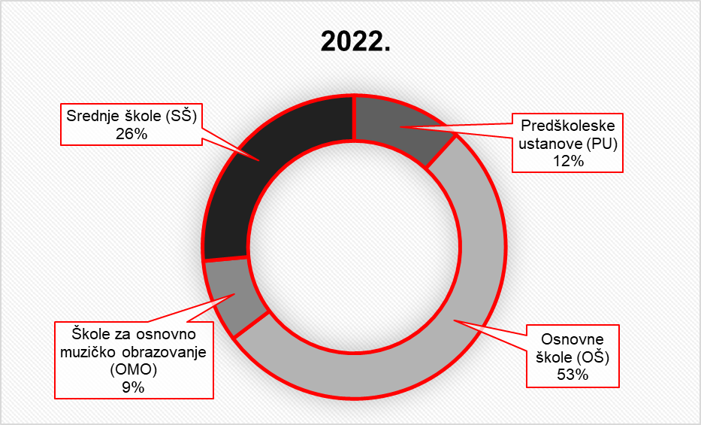

# **2. EVALUIRANE KLJUČNE OBLASTI OBRAZOVNO-VASPITNOG RADA**

Prema *Pravilniku o sadržaju, oblicima i načinu utvrđivanja kvaliteta obrazovno-vaspitnog rada u ustanovama[3]* i u skladu sa *Metodologijom za obezbjeđivanje i unapređivanje kvaliteta obrazovno-vaspitnog rada u ustanovi*, utvrđivanje kvaliteta se vrši u pet ključnih oblasti obrazovno-vaspitnog rada, iskazanih po indikatorima kvaliteta:

* kvalitet nastave i učenja, odnosno obrazovno-vaspitnog rada;
* upravljanje i rukovođenje ustanovom, organizacija i izvođenje obrazovno-vaspitnog rada;
* etos ustanove;
* postignuća, znanja i vještine djece, učenika, odnosno polaznika obrazovanja (u daljem tekstu: učenici), prema obrazovnim standardima znanja, odnosno ishodima učenja, i
* podrška koju ustanova pruža učenicima.

Kvalitet obrazovno-vaspitnih ustanova se procjenjuje bodovima koji odgovaraju opisnim procjenama, tako da se indikatori iskazuju opisnim procjenama na četvorostepenoj skali:

* veoma uspješno (9 ili 10 bodova);
* uspješno (6, 7 ili 8 bodova);
* zadovoljava (3, 4 ili 5 bodova);
* ne zadovoljava (1 ili 2 boda).

# **3. SPISAK NADZORISANIH USTANOVA 2022.**

U 2022. godini utvrđen je kvalitet obrazovno-vaspitnog rada u 34 ustanove:

|  |  |  |
| --- | --- | --- |
| R.br. | Vaspitno-obrazovna ustanova | Opština |
| 1. | JU Srednja mješovita škola | ANDRIJEVICA |
| 2. | JU OŠ ”Braća Ribar” | B.POLJE |
| 3. | JU OŠ ”Rifat Burdžović Tršo” | B.POLJE |
| 4. | JU OŠ ”Krsto Radojević” | B.POLJE |
| 5. | JU Srednja elektro-ekonomska škola | B.POLJE |
| 6. | JU Škola za osnovno muzičko obrazovanje | B.POLJE |
| 7. | JU OŠ ”Vladislav Rajko Korać” | BERANE |
| 8. | JU Gimnazija "Panto Mališić" | BERANE |
| 9. | JU Elektro ekonomska škola | BERANE |
| 10. | JU OŠ ”Radomir Mitrović” | BERANE |
| 11. | PPU “Radmila Nedić” | BERANE |
| 12. | JU Škola za osnovno muzičko obrazovanje | BUDVA |
| 13. | JU OŠ ”Mirko Srzentić” | BUDVA |
| 14. | JU Srednja stručna škola | CETINJE |
| 15. | JU OŠ ”Šunjo Pešikan” | CETINJE |
| 16. | JU Škola za osnovno muzičko obrazovanje “Savo Popović” | CETINJE |
| 17. | PU “Sestre Radović” | KOLAŠIN |
| 18. | JU Srednja pomorska škola | KOTOR |
| 19. | JU Srednja mješovita škola | KOTOR |
| 20. | PPU “Osmjeh” | KOTOR |
| 21. | JU OŠ ”Janko Bjelica” | NIKŠIĆ |
| 22. | JU OŠ ”Jovan Draganić” | NIKŠIĆ |
| 23. | JU OŠ ”Pavle Kovačević” | NIKŠIĆ |
| 24. | JU OŠ ”Radoje Čizmović” | NIKŠIĆ |
| 25. | JU OŠ ”Olga Golović” | NIKŠIĆ |
| 26. | JU OŠ ”Mihajlo Žugić” | PLJEVLJA |
| 27. | JU OŠ ”Vlado Milić” | PODGORICA |
| 28. | JU OŠ ”Pavle Rovinski” | PODGORICA |
| 29. | PPU “Hepi kids” | PODGORICA |
| 30. | JU OŠ ”Balotiće” | ROŽAJE |
| 31. | JU OŠ ”Donja Lovnica” | ROŽAJE |
| 32. | JU OŠ ”Bać” | ROŽAJE |
| 33. | JU Srednja mješovita škola “25. maj” | TUZI |
| 34. | JU Srednja mješovita škola | ZETA |

# **4. PREGLED PROCJENA STANDARDA KVALITETA PO NIVOIMA OBRAZOVANJA**

Za utvrđivanje kvaliteta obrazovno-vaspitnog rada ustanova utvrđeni su standardi kvaliteta i odgovarajući indikatori. U toku 2022. godine obrazovno-vaspitne ustanove su ostvarile srednje procjene standarda kvaliteta, navedene u narednim tabelama.

4.1. Predškolske ustanove

|  |  |  |
| --- | --- | --- |
| Ključna oblast | Standard | Srednja procjena stand. |
| B.1. Vaspitno-obrazovni rad | B.1.1. Planiranje i programiranje i realizacija vaspitno-obrazovnog rada je u funkciji razvoja i učenja djece. | 5.25 |
| B.1.2. Fizička sredina je bezbjedna i podsticajna za razvoj i učenje djece. | 7.50 |
| B.1.3. Socijalna sredina je podsticajna za razvoj i učenje djece. | 8.25 |
| B.1.4. Kapaciteti lokalne sredine i aktivnosti su u funkciji postizanja postavljenih ciljeva. | 8.00 |
| B.2. Upravljanje i rukovođenje predškolskom ustanovom | B.2.1. Planiranje i programiranje rada je u funkciji razvoja predškolske ustanove. | 4.75 |
| B.2.2. Rukovođenje i upravljanje su u funkciji unapređivanja rada ustanove. | 5.50 |
| B.2.3. Direktor obezbjeđuje efikasno funkcionisanje predškolske ustanove i radi na unapređenju kvaliteta rada. | 6.25 |
| B.2.4. Direktor organizuje i prati profesionalni razvoj i napredovanje zaposlenih. | 5.25 |
| B.3. Etos predškolske ustanove | B.3.1. Život i rad zaposlenih, djece i roditelja u predškolskoj ustanovi zasnovan je na poštovanju pravila i međusobnom uvažavanju. | 7.75 |
| B.3.2. Predškolska ustanova je bezbjedna sredina koja podstiče usvajanje pozitivnih vrijednosti. | 7.25 |
| B.3.3. Predškolska ustanova je otvorena za saradnju sa okruženjem, porodicom i lokalnom sredinom. | 7.75 |
| B.3.4. Ustanova promoviše rezultate cjelokupnog rada u zajednici. | 8.50 |
| B.4. Razvoj i napredovanje djece | B.4.1. Praćenje razvoja i napredovanja djece vrši se u kontinuitetu, uz upotrebu odgovarajućih standardizovanih tehnika i instrumenata i ostalih evidencija. | 6.25 |
| B.4.2. Ustanova u kontinuitetu prati i podstiče razvoj i napredovanja djece sa posebnim obrazovnim potrebama. | 7.50 |
| B.5. Resursi predškolske ustanove | B.5.1. Kadrovska struktura omogućava kvalitetnu njegu djece i vaspitno-obrazovni rad. | 5.75 |
| B.5.2. U predškolskoj ustanovi su obezbijeđeni materijalno-tehnički uslovi za njegu djece i vaspitno-obrazovni rad. | 7.50 |

Procjene svih standarda za predškolske ustanove su u intervalu od 5.25 (za B.1.1. i B.2.4) do 8.50 (B.3.4). Detaljnija zapažanja o radu predškolskih ustanova data su u dijelu 5 ovog Izvještaja.

4.2. Osnovne škole

|  |  |  |
| --- | --- | --- |
| Ključna oblast | Standard | Srednja procjena stand. |
| A.1. Nastava i učenje | A.1.1. Planiranje je u skladu sa zahtjevima kurikuluma. | 6.89 |
| A.1.2. Nastava je prilagođena razvojnim karakteristikama, potrebama i mogućnostima učenika i usmjerena je na ostvarivanje ishoda učenja. | 7.32 |
| A.1.3. Praćenje, vrednovanje i ocjenjivanje znanja učenika je redovno, javno i raznovrsno i ima razvojnu funkciju. | 7.17 |
| A.2. Upravljanje i rukovođenje školom | A.2.1. Planiranje i programiranje rada u funkciji je unapređivanja rada škole. | 6.78 |
| A.2.2. Direktor efikasno organizuje rad i upravlja procesima obrazovno-vaspitnog rada u školi. | 7.22 |
| A.2.3. Direktor obezbjeđuje efikasno osiguranje kvaliteta nastave i učenja. | 6.22 |
| A.2.4. Direktor stvara podsticajno okruženje za učenje, profesionalni razvoj i napredovanje zaposlenih. | 7.06 |
| A.3. Etos škole | A.3.1. Međusobni odnosi učenika i zaposlenih zasnovani su na povjerenju i na poštovanju pravila. | 7.06 |
| A.3.2. Škola je obezbijedila sistematičnu zaštitu učenika od nasilja. | 6.78 |
| A.3.3. U školi je razvijena saradnja i promocija rezultata na svim nivoima. | 7.17 |
| A.4. Obrazovna postignuća učenika | A.4.1. Obrazovni ishodi učenika na nivou su ili iznad nacionalnog prosjeka. | 6.67 |
| A.4.2. Škola kontinuirano prati i analizira podatke sa internih praćenja i eksternih provjera znanja u cilju boljih postignuća učenika. | 6.56 |
| A.5. Podrška učenicima | A.5.1. U školi se učenicima pruža podrška u vaspitanju i učenju. | 6.22 |
| A.5.2. Škola podržava i podstiče cjelovit razvoj učenika. | 6.44 |

Procjene svih standarda za osnovne škole su u intervalu

* od 6.22 (za A.2.3. *Direktor efikasno organizuje rad i upravlja procesima obrazovno-vaspitnog rada u školi* i A.5.1. *U školi se učenicima pruža podrška u vaspitanju i učenju*)
* do 7.32 (A.1.2. *Nastava je prilagođena razvojnim karakteristikama, potrebama i mogućnostima učenika i usmjerena je na ostvarivanje ishoda učenja*).

Detaljnija zapažanja o radu osnovnih škola data su u dijelu 6 ovog Izvještaja.

4.3. Škole za osnovno muzičko obrazovanje

|  |  |  |
| --- | --- | --- |
| Ključna oblast | Standard | Srednja procjena stand. |
| A.1. Nastava i učenje | A.1.1. Planiranje je u skladu sa zahtjevima kurikuluma. | 4.56 |
| A.1.2. Nastava je prilagođena razvojnim karakteristikama, potrebama i mogućnostima učenika i usmjerena je na ostvarivanje ishoda učenja. | 7.25 |
| A.1.3. Praćenje, vrednovanje i ocjenjivanje znanja učenika je redovno, javno i raznovrsno i ima razvojnu funkciju. | 5.31 |
| A.2. Upravljanje i rukovođenje školom | A.2.1. Planiranje i programiranje rada u funkciji je unapređivanja rada škole. | 5.00 |
| A.2.2. Direktor efikasno organizuje rad i upravlja procesima obrazovno-vaspitnog rada u školi. | 5.33 |
| A.2.3. Direktor obezbjeđuje efikasno osiguranje kvaliteta nastave i učenja. | 5.00 |
| A.2.4. Direktor stvara podsticajno okruženje za učenje, profesionalni razvoj i napredovanje zaposlenih. | 4.33 |
| A.3. Etos škole | A.3.1. Međusobni odnosi učenika i zaposlenih zasnovani su na povjerenju i na poštovanju pravila. | 5.33 |
| A.3.2. Škola je obezbijedila sistematičnu zaštitu učenika od nasilja. | 7.00 |
| A.3.3. U školi je razvijena saradnja i promocija rezultata na svim nivoima. | 6.00 |
| A.4. Obrazovna postignuća učenika | A.4.1. Obrazovni ishodi učenika na nivou su ili iznad nacionalnog prosjeka. | 6.00 |
| A.4.2. Škola kontinuirano prati i analizira podatke sa internih praćenja i eksternih provjera znanja u cilju boljih postignuća učenika. | 4.00 |
| A.5. Podrška učenicima | A.5.1. U školi se učenicima pruža podrška u vaspitanju i učenju. | 5.67 |
| A.5.2. Škola podržava i podstiče cjelovit razvoj učenika. | 4.33 |

Procjene svih standarda za osnovne škole su u intervalu

* od 4.00 (za A.4.2. *Škola kontinuirano prati i analizira podatke sa internih praćenja i eksternih provjera znanja u cilju boljih postignuća učenika*)
* do 7.25 (A.1.2. *Nastava je prilagođena razvojnim karakteristikama, potrebama i mogućnostima učenika i usmjerena je na ostvarivanje ishoda učenja*).

Detaljnija zapažanja o radu osnovnih škola data su u dijelu 7 ovog Izvještaja.

4.4. Srednje škole

|  |  |  |
| --- | --- | --- |
| Ključna oblast | Standard | Srednja procjena stand. |
| A.1. Nastava i učenje | A.1.1. Planiranje je u skladu sa zahtjevima kurikuluma. | 5.93 |
| A.1.2. Nastava je prilagođena razvojnim karakteristikama, potrebama i mogućnostima učenika i usmjerena je na ostvarivanje ishoda učenja. | 6.79 |
| A.1.3. Praćenje, vrednovanje i ocjenjivanje znanja učenika je redovno, javno i raznovrsno i ima razvojnu funkciju. | 6.47 |
| A.2. Upravljanje i rukovođenje školom | A.2.1. Planiranje i programiranje rada u funkciji je unapređivanja rada škole. | 5.44 |
| A.2.2. Direktor efikasno organizuje rad i upravlja procesima obrazovno-vaspitnog rada u školi. | 5.44 |
| A.2.3. Direktor obezbjeđuje efikasno osiguranje kvaliteta nastave i učenja. | 4.78 |
| A.2.4. Direktor stvara podsticajno okruženje za učenje, profesionalni razvoj i napredovanje zaposlenih. | 6.11 |
| A.3. Etos škole | A.3.1. Međusobni odnosi učenika i zaposlenih zasnovani su na povjerenju i na poštovanju pravila. | 6.89 |
| A.3.2. Škola je obezbijedila sistematičnu zaštitu učenika od nasilja. | 6.56 |
| A.3.3. U školi je razvijena saradnja i promocija rezultata na svim nivoima. | 6.33 |
| A.4. Obrazovna postignuća učenika | A.4.1. Obrazovni ishodi učenika na nivou su ili iznad nacionalnog prosjeka. | 7.00 |
| A.4.2. Škola kontinuirano prati i analizira podatke sa internih praćenja i eksternih provjera znanja u cilju boljih postignuća učenika. | 6.00 |
| A.4.3. Broj učenika koji rano napušte školu manji je od evropskog standard*) | 5.63 |
| A.5. Podrška učenicima | A.5.1. U školi se učenicima pruža podrška u vaspitanju i učenju. | 6.11 |
| A.5.2. Škola podržava i podstiče cjelovit razvoj učenika. | 5.67 |

Procjene svih standarda za srednje škole su u intervalu:

* od 4.78 (za A.2.1. *Planiranje i programiranje rada u funkciji je unapređivanja rada škole*)
* do 7.00 (A.4.1. *Obrazovni ishodi učenika na nivou su ili iznad nacionalnog prosjeka*).

Drugi i treći standard po uspješnosti su:

* A.3.1. *Međusobni odnosi učenika i zaposlenih zasnovani su na povjerenju i na poštovanju pravila* (6.89) i
* A.1.2. *Nastava je prilagođena razvojnim karakteristikama, potrebama i mogućnostima učenika i usmjerena je na ostvarivanje ishoda učenja* (6.79).

Detaljnija zapažanja o radu srednjih škola data su u dijelu 8 ovog Izvještaja.

# **5. KVALITET RADA PREDŠKOLSKIH USTANOVA**

Nadzorom su obuhvaćene dvije javne i dvije private ustanove.

5.1. VASPITNO-OBRAZOVNI RAD

Ukupna prosječna ocjena za ključnu oblast je 7.36.

Najbolje ocijenjeni standard je standard B.1.3. *Socijalna sredina je podsticajna za razvoj i učenje djece* sa ocjenom 8.25 dok je najniže ocijenjeni standard standard B.1.1 *Planiranje i programiranje i realizacija vaspitno-obrazovnog rada je u funkciji razvoja i učenja djece* sa ocijenom 5.25. Razlika između najbolje ocijenjenog i najslabije ocijenjenog standarda je 3.00.

Uočena je razlika u prosječnoj ocjeni za ovu ključnu oblast između javnih i privatnih ustanova.

Prosječna ocjena javnih ustanova je 8.25, dok je prosječna ocjena privatnih ustanova 6.50. Razlika prosječne ocjene između javnih i privatnih ustanova je 1.75.

|  |  |  |  |  |  |  |  |  |
| --- | --- | --- | --- | --- | --- | --- | --- | --- |
| **B.1. VASPITNO-OBRAZOVNI RAD** | B.1.1. Planiranje i programiranje i realizacija vaspitno-obrazovnog rada je u funkciji razvoja i učenja djece. | | B.1.2. Fizička sredina je bezbjedna i podsticajna za razvoj i učenje djece. | | B.1.3. Socijalna sredina je podsticajna za razvoj i učenje djece. | | B.1.4. Kapaciteti lokalne sredine i aktivnosti su u funkciji postizanja postavljenih ciljeva. | |
|  | Br. | % | Br. | % | Br. | % | Br. | % |
| NE ZADOVOLJAVA | 1 | 25 | 0 | 0 | 0 | 0 | 0 | 0 |
| ZADOVOLJAVA | 1 | 25 | 0 | 0 | 0 | 0 | 0 | 0 |
| USPJEŠNO | 2 | 50 | 4 | 100 | 2 | 50 | 2 | 50 |
| VEOMA USPJEŠNO | 0 | 0 | 0 | 0 | 2 | 50 | 2 | 50 |
| Ukupno: | 4 | 100 | 4 | 100 | 4 | 100 | 4 | 100 |

*Prednosti:*

* U većini nadzorom obuhvaćenih predškolskih ustanova kapacitet zadovoljava protrebe upisanog broja djece što omogućava nesmetano odvijanje vaspitno-obrazovnog rada. Sve ustanove raspolažu sa dvorišnim prostorom ili terasom sa određenim brojem rekvizita.
* U većini vaspitnih grupa vaspitači su pravovremeno i adekvatno opremili centre interesovanja raznovrsnim materijalom i u skladu sa uzrastom djece i temom.
* U svim ustanovama prostor je racionalno iskorišten i stavljen u funkciju dječije igre i učenja. Prostor je obogaćen dječijim radovima.
* U svim nadzorom obuhvaćenim predškolskim ustanovama konstatovano je da je adaptacija djece na novo okruženje uspješna. Saradnja sa porodicama djece se odvijala kroz različite forme i bila je dobra.
* Aktivnosti djece su ealizovane kroz frontalni, grupni i individualni rad, a u konačnom omogućilo je djeci da uče kroz iskustvo.
* U svim ustanovama je zastupljen inkluzivni pristup u radu sa djecom. Veliki pomak je uočen u jednoj javnoj predškolskoj ustanovi gdje je u redovni vaspitno-obrazovni proces uključeno tokom ove godine 34 djece RAE populacije. Takođe, u jednoj privatnoj predškolskoj ustanovi većinu polaznika čine djeca iz ratom zahvaćenih područja (Ukrajina, Rusija). Pri analizi rezultata ankete za roditelje konstatovano je da se u svim ustanovama njeguje uvažavanje razlika.
* U svim nadzorom obuhvaćenim ustanovama uočena je otvorenost prema lokalnoj pa i široj zajednici. Ovo je potvrdila i sprovedena anketa sa roditeljima i vaspitačima. Evidentan je rad na promociji dječjeg stvaralaštva i učešće na manifestacijama kulturnog, zabavnog, sportskog karaktera. O svim tim aktivnostima postoji i određena evidencija. U javnim predškolskim ustanovama sa dužom tradicijom i iskustvom, ta evidencija je bogatija. Svi posjeduju ljetopis, facebook stranicu, neko i časopis i instragam.
* U dokumentima ustanova se planira saradnja sa ustanovama iz lokalne sredine.
* U javnim predškolskim ustanovama se realizuje javno važeći program. Svi vaspitači obiđeni u toku nadzora koriste tematski pristup pri planiranju vaspitno-obrazovnog rada. Pri izboru tema su se dominanatno rukovodili promjenama u prirodnom i društvenom okruženju. U periodu nadzora se moglo uočiti da je većina vaspitača djeci ponudila raznovrsne materijale i aktivnosti. Sve ustanove posjeduju dnevni ritam koji je istaknut je na oglasnoj tabli.

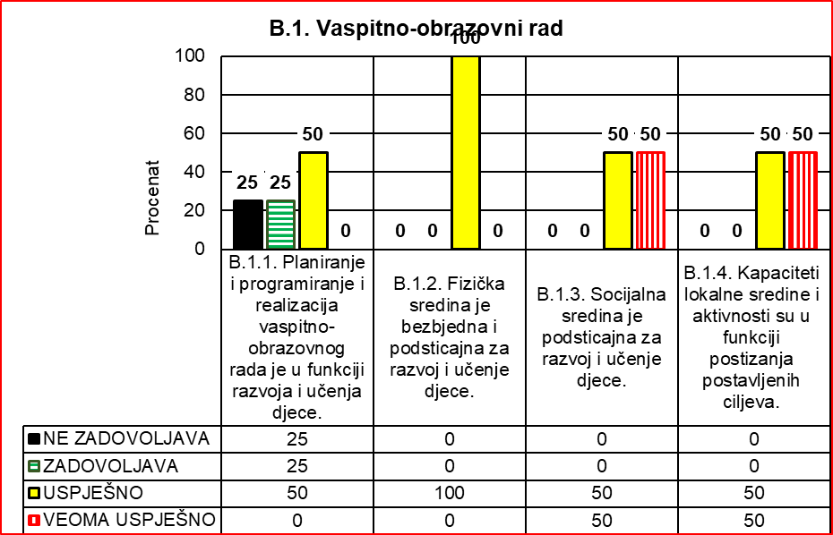

*Nedostaci:*

* U jednoj javnoj predškolskoj ustanovi u prostoru u kome su smještena djeca jaslenog uzrasta nije moguće kvalitetno realizovati vaspitno-obrazovne aktivnosti. Pored toga, taj prostor nema dovoljno ni prirodne ni vještačke svjetlosti.
* U jednoj javnoj predškolskoj ustanovi nije dobro riješeno pitanje održavanja higijene i evidentan je nedostatak rekvizita u dvorištima nekih područnih jedinica.
* Manji broj vaspitača u javnim i privatnim predškolskim ustanovama nude djeci istovjetne materijale, neusklađene sa uzrasnim mogućnostima djece, što nije u skladu sa principom individualizacije.
* U jednoj javnoj predškolskoj ustanovi kancelarijski prostor za stručne saradnike nije adekvatan za tu namjenu.
* U privatnim predškolskim ustanovama se ne realizuje na odgovarajući način javno važeći program za koji su se obavezali licencom. U privatnim predškolskim ustanovama iako su koristili tematsko planiranje način planiranja je bio istovjetan za djecu jaslenog i vrtićkog uzrasta što nije u skladu sa programom. Ciljevi aktivnosti su postavljeni iz ugla vaspitača a ne djece konkretne vaspitne grupe. Vaspitači nijesu vršili osvrt na ostvarenost ciljeva pa samim tim ovakav način planiranja nema pravu svrhu, praćenje i unapređivanje razvoja djece.
* U javnim predškolskim ustanovama je uočena nedovoljna usklađenost dnevnog ritma sa realnim potrebama djece, naročito jaslenog uzrasta.
* U privatnim predškolskim ustanovama nijesu dovoljno poznate nadležnosti stručnog vijeća i stručnih aktiva a u jednoj od njih ovi stručni organi nijesu formirani.
* Generalno se realizuje nedovoljno oglednih i uglednih aktivnosti koje bi mogle da posluže kao dobri primjeri prakse vaspitačima a naročito vaspitačima početnicima.

|  |  |  |  |
| --- | --- | --- | --- |
| Ključna oblast | Standard | Srednja procjena standarda | Srednja procjena  ključne oblasti |
| B.1. VASPITNO-OBRAZOVNI RAD | B.1.1. | 5.25 | 7.36 |
| B.1.2. | 7.50 |
| B.1.3. | 8.25 |
| B.1.4. | 8.00 |

*Preporuke:*

* Prostorije ustanove oplemeniti radovima djece nastalih iz procesa rada – tematski i hronološki.
* Prilikom opremanja centara interesovanja djeci ponuditi raznovrsne materijale u skladu sa specifičnostima centara i temom koja se realizuje.
* Radni materijal za igru i učenje djece treba prilagoditi njihovim realnim mogućnostima.
* Opremiti dvorišta vaspitnih jedinica mobilijarom za igru djece.
* Vaspitači treba teme da biraju na osnovu posmatranja, praćenja dječijih potreba, interesovanja, mogućnosti, uzrasta konkretne vaspitne grupe.
* Vaspitno-obrazovni rad planirati u skladu sa Programom njege i vaspitnog rada za rad sa djecom do 3 godine i Programom za područja aktivnosti za rad sa djecom od 3 do 6 godina (javno važećim programima ili u skladu sa navedenim u licenci).
* Vaspitači treba da prave razliku između ciljeva i aktivnosti.
* Ciljeve treba postavljati iz ugla djeteta i u skladu sa njihovim realnim mogućnostima.
* Rad stručnog vijeća i stručnog aktiva uskladiti sa propisima.
* Preispitati funkcionalnost postojećeg dnevnog ritma aktivnosti i uskladiti sa potrebama i mogućnostima djece.
* Planirati i češće realizovati ogledne i ugledne aktivnosti sa djecom.
* Vaspitači treba da nakon realizovane teme naprave analizu i procijene osvarenost postavljenih ciljeva.
* Za programe koji su u primjeni a nijesu obuhvaćeni licencom sprovesti redovnu proceduru verifikacije.

5.2. UPRAVLJANJE I RUKOVOĐENJE PREDŠKOLSKOM USTANOVOM

Ukupna prosječna ocjena za ključnu oblast je 5.48.

Najbolje ocijenjeni standard je B.2.3. *Direktor obezbjeđuje efikasno funkcionisanje predškolske ustanove i radi na unapređenju kvaliteta rada* sa ocjenom 6.25, dok je najniže ocijenjeni standard B.2.1. *Planiranje i programiranje rada je u funkciji razvoja predškolske ustanove* sa ocjenom 4.75. Razlika između najbolje ocijenjenog i najslabije ocijenjenog standarda je 1.50.

Uočena je značajna razlika u prosječnoj ocjeni za ovu ključnu oblast između javnih i privatnih ustanova.

Prosječna ocjena javnih ustanova je 7,17, dok je prosječna ocjena privatnih ustanova 3,77. Razlika prosječne ocjene između javnih i privatnih ustanova je 3,40.

|  |  |  |  |  |  |  |  |  |
| --- | --- | --- | --- | --- | --- | --- | --- | --- |
| **B.2. UPRAVLJANJE I RUKOVOĐENJE PREDŠKOLSKOM USTANOVOM** | B.2.1. Planiranje i programiranje rada je u funkciji razvoja predškolske ustanove. | | B.2.2. Rukovođenje i upravljanje su u funkciji unapređivanja rada ustanove. | | B.2.3. Direktor obezbjeđuje efikasno funkcionisanje predškolske ustanove i radi na unapređenju kvaliteta rada. | | B.2.4. Direktor organizuje i prati profesionalni razvoj i napredovanje zaposlenih. | |
|  | Br. | % | Br. | % | Br. | % | Br. | % |
| NE ZADOVOLJAVA | 1 | 25 | 1 | 25 | 0 | 0 | 1 | 25 |
| ZADOVOLJAVA | 1 | 25 | 1 | 25 | 1 | 25 | 1 | 25 |
| USPJEŠNO | 2 | 50 | 2 | 50 | 3 | 75 | 2 | 50 |
| VEOMA USPJEŠNO | 0 | 0 | 0 | 0 | 0 | 0 | 0 | 0 |
| Ukupno: | 4 | 100 | 4 | 100 | 4 | 100 | 4 | 100 |

*Prednosti:*

* U nadzorom obuhvaćenim javnim predškolskim ustanovama, i jednoj privatnoj ustanovi upravljanje i rukovođenje je uglavnom u funkciji uspješne organizacije cjelokupnih aktivnosti rada ustanove.
* Uočena je timska saradnja na relaciji uprava-vaspitači-medicinske sestre-tehničko osoblje itd, uspostavljena je funkcionalna organizacija.
* Stručno zastupljena i uglavnom ustaljena kadrovska struktura u javnim ustanovama i dijelom jedne privatne ustanove obezbjeđuje uglavnom efikasno funkcionisanje i nesmetano odvijanje procesa rada.
* U Godišnjim planovima rada javnih ustanova priloženi su planovi rada za samoevaluaciju kao i navedeni timovi za samoevaluaciju, dok u jednoj privatnoj ustanovi su uočeni samo elementi samoevaluacije.
* Pedagoška dokumentacija evidencija u javnim ustanovama i u jednoj privatnoj ustanovi se uglavnom vodi u skladu sa važećin propisima i u odgovarajućim obrascima.
* Zaposleni u javnim ustanovama koji podliježu toj obavezi imaju položeni stručni ispit i licence za rad i profesionalna portfolija.
* Direktori javnih ustanova pohađaju edukaciju za direktore u organizaciji Zavoda za školstvo.
* Direktorica jedne privatne ustanove je pohađala edukaciju za direktore i položila ispit. I dio stručnog kadra u toj ustanovi (iako nestručno zastupljen) ima položen stručni ispit i licencu za rad.
* S obzirom da nema svoje stalno zaposlene stručne saradnike, jedna privatna ustanova uspješno sarađuje sa mjesnim resursnim centrom u cilju edukacije kadra, kao i opservacije i pružanja podrške djeci

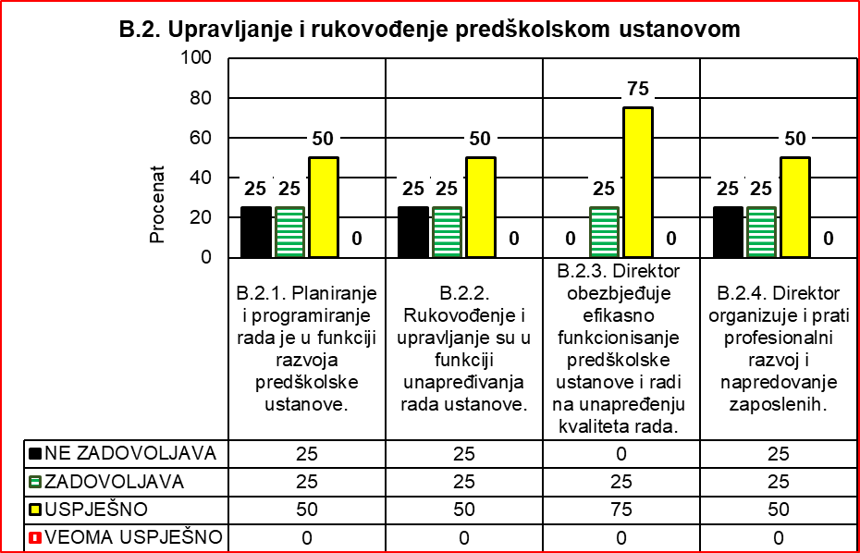

*Nedostaci:*

* U jednoj privatnoj ustanovi cjelokupna organizacija rada ustanove kako u administrativno-normativnom, tako i u programsko-pedagoškom i kadrovskom smislu je konfuzna i uglavnom izvan okvira dobijene licence.
* Kod privatnih ustanova je uočena tendencija pozivanja na zakonske norme iz drugih država i primjenu programskih koncepcija bez prethodne verifikacije Nacionalnog savjeta, zapošljavanja kadra bez zakonskog utemeljenja, bez nostrifikacije diploma kao i nejasne nomenklature zvanja.
* U privatnim ustanovama stručni organi uglavnom ili nijesu formirani ili ne vrše svoju funkciju.
* Deficit stručnog kadra prvenstveno vaspitača na tržištu rada stvorio je neustaljenost i konstantnu krizu stručne zastupljenosti odgovarajućih profila kod privatnih ustanova.
* Planovi samovaluacije nijesu dovoljno operativni, timovi za samoevaluaciju nemaju navedene članove ni okvirna zaduženja.
* Novoizabrani direktori javnih ustanova još nijesu zaokružili edukaciju za direktore, zbog čega im je samoevaluacija nedovoljno poznata. Tek predstoji samoevaluacija u tim ustanovama.
* Jedna privatna licencirana ustanova nije planirala samoevaluaciju.
* U jednoj privatnoj ustanovi iako su im dostupni obrasci, dio pedagoške dokumentacije se ne vodi redovno, odnosno vodi se selektivno.
* U jednoj privatnoj ustanovi samo jedan zaposleni ima položen stručni ispit i licencu za rad.

*Preporuke:*

* Licencirane privatne predškolske ustanove svoj rad treba da usklade sa domaćom pravnom regulativom odnosno stečenom licencom.
* Zbog deficita stručnog kadra – prioritetno vaspitača, a u cilju usklađivanja upisne politike (povećanja upisnih kvota) na Odsjeku za predškolsko vaspitanje i obrazovanje pri Filozofskom fakultetu u Nikšiću, uspostaviti kontakt sa predstavnicima Ministarstva prosvjete i predstavnicima Filozofskog fakulteta.
* Privatne ustanove treba da formiraju stručne organe (stručno vijeće i stručni aktiv/i) koji treba da rade u skladu sa svojim nadležnostima.
* Neophodna je edukacija direktora u cilju planiranja i sprovođenja samoevaluacije rada ustanova.
* Jedinstvena pedagoška dokumentacija i evidencija u licenciranim privatnim predškolskim ustanovama treba da se vodi u skladu sa važećim pravilnikom i u odgovarajućim obrascima.
* Stručni kadar u privatnim ustanovama treba da ima položen stručni ispit i licencu za rad.
* Neophodna je edukacija direktora privatnih ustanova iz domena propisa kojima se uređuje zakonitost rada u skladu sa domaćim pozitivnim propisima i organizacija vaspitno-obrazovnog rada u skladu sa važećim programima odnosno stečenom licencom. Po potrebi organizovati ponovno utvrđivanje kvaliteta rada u tim ustanovama.

5.3. ETOS USTANOVE

Najbolje ocijenjeni standard je B.3.4. Ustanova promoviše rezultate cjelokupnog rada u zajednici (srednja procjena 8.50), a najslabije je ocijenjen standardB.3.2. Predškolska ustanova je bezbjedna sredina koja podstiče usvajanje pozitivnih vrijednosti.(srednja procjena 7.25).

Razlika između najbolje i najslabije procijenjenog standarda je 1.25.

Ukupna srednja procjena ključne oblasti Etos ustanove je 7.75.

|  |  |  |  |  |  |  |  |  |
| --- | --- | --- | --- | --- | --- | --- | --- | --- |
| **B.3. ETOS** | B.3.1. Život i rad zaposlenih, djece i roditelja u predškolskoj ustanovi zasnovan je na poštovanju pravila i međusobnom uvažavanju. | | B.3.2. Predškolska ustanova je bezbjedna sredina koja podstiče usvajanje pozitivnih vrijednosti. | | B.3.3. Predškolska ustanova je otvorena za saradnju sa okruženjem, porodicom i lokalnom sredinom. | | B.3.4. Ustanova promoviše rezultate cjelokupnog rada u zajednici. | |
|  | Br. | % | Br. | % | Br. | % | Br. | % |
| NE ZADOVOLJAVA | 0 | 0 | 0 | 0 | 0 | 0 | 0 | 0 |
| ZADOVOLJAVA | 0 | 0 | 0 | 0 | 0 | 0 | 0 | 0 |
| USPJEŠNO | 2 | 50 | 4 | 100 | 3 | 75 | 1 | 25 |
| VEOMA USPJEŠNO | 2 | 50 | 0 | 0 | 1 | 25 | 3 | 75 |
| Ukupno: | 4 | 100 | 4 | 100 | 4 | 100 | 4 | 100 |

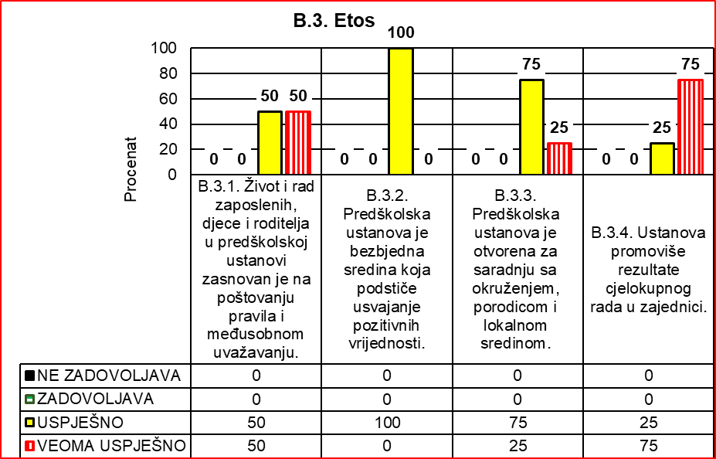

*Prednosti:*

* U svim ustanovama Pravilnik o kućnom redu je istaknut i poštuju ga zaposleni, roditelji i stranke.
* Na oglasnim tablama u hodnicima istaknute su potrebne informacije o aktivnostima zaposlenih i djece.
* Dnevne aktivnosti realizuju se po ustaljenom ritmu i planu radu.
* Komunikacija između zaposlenih (u evaluiranim ustanovama) je u skladu sa pedagoškim zahtjevima i profesionalna.
* Kroz svakodnevne aktivnosti, radi se na nediskriminaciji, odnosno, njeguje se socijalna, kulturna i jezička inkluzija.
* Prostor u predškolskim ustanovama je, uglavnom, estetski uređen, prijatan za boravak i bezbjedan.
* Predškolske ustanove posvećuju naročitu pažnju saradnji sa porodicom, okruženjem i lokalnom zajednicom, što se vidi u planiranju i realizaciji brojnih aktivnosti.
* Komunikacija sa roditeljima je raznovrsna i u skladu sa potrebama: neposredni i individualni razgovori, telefonski razgovori, grupni sastanci, opšti roditeljski sastanci, preko Savjeta roditelja itd.
* Na osnovu rezultata anketa, u evaluiranim predškolskim ustanovama, može se zakjlučiti da su vaspitači zadovoljni u pogledu zainteresovanosti roditelja/staratelja za saradnju sa predškolskom ustanovom.
* Život i rad u ustanovama promoviše se kroz Ljetopis, prosljeđivanje informacija medijima, društvenim mrežama itd.
* Predškolske ustanove organizuju javne aktivnosti, predstave i priredbe i obilježavaju važne datume.
* Pojedine predškolske ustanove realizuju aktivnosti multikulturalne dimenzije (npr. radionica za roditelje djece RAE populacije).

*Nedostaci:*

* Anketa je pokazala da u jednoj predškolskoj ustanovi značajan broj (30%) anketiranih vaspitača odnose u ustanovi okarakterisao je hladnim i napetim.
* Nekim planovima u Godišnjem planu i programu rada ustanove za tekuću radnu godinu nedostaje operativni dio: što, ko, kad, kako, sa kojom ciljnom grupom itd.
* U jednoj posjećenoj predškolskoj ustanovi nije formiran Tim za prevenciju nasilja.

*Preporuke:*

* Prilikom sprovođenja samevaluacije rada u ustanovi uraditi analizu etosa i na osnovu rezultata preduzeti odgovarajuće aktivnosti u cilju unapređenja međuljudskih odnosa.
* Potrebno je unaprijediti planove kojima nedostaje operativni dio za svaku aktivnost, da se tačno zna, što, kada, kako, ko, ciljna grupa, indikator itd.
* Formirati Tim za prevenciju nasilja.

|  |  |  |  |
| --- | --- | --- | --- |
| Ključna oblast | Standard | Srednja procjena standarda | Srednja procjena  ključne oblasti |
| B.3. ETOS | B.3.1. | 7.75 | 7.75 |
| B.3.2. | 7.25 |
| B.3.3. | 7.75 |
| B.3.4. | 8.50 |

5.4. RAZVOJ I NAPREDOVANJE DJECE

Ukupna prosječna ocjena za ključnu oblast je 6.88.

Najbolje je ocijenjen standard B.4.2. *Ustanova u kontinuitetu prati i podstiče razvoj i napredovanje djece sa posebnim obrazovnim potrebama* sa ocjenom 7.50, dok je najslabije ocijenjen standard B.4.1. *Praćenje razvoja i napredovanja djece vrši se u kontinuitetu, uz upotrebu odgovarajućih standardizovanih tehnika i instrumenata i ostalih evidencija* sa ocjenom 6.25. Razlika između najbolje ocijenjenog i najslabije ocijenjenog standarda je 1.25.

|  |  |  |  |  |
| --- | --- | --- | --- | --- |
| **B.4. RAZVOJ I NAPREDOVANJE DJECE** | B.4.1. Praćenje razvoja i napredovanja djece vrši se u kontinuitetu, uz upotrebu odgovarajućih standardizovanih tehnika i instrumenata i ostalih evidencija. | | B.4.2. Ustanova u kontinuitetu prati i podstiče razvoj i napredovanja djece sa posebnim obrazovnim potrebama. | |
|  | Br. | % | Br. | % |
| NE ZADOVOLJAVA | 0 | 0 | 0 | 0 |
| ZADOVOLJAVA | 2 | 50 | 1 | 25 |
| USPJEŠNO | 2 | 50 | 2 | 50 |
| VEOMA USPJEŠNO | 0 | 0 | 1 | 25 |
| Ukupno: | 4 | 100 | 4 | 100 |

Razlika prosječne ocjene između javnih i privatnih ustasnova je 2.25.

Uočena je razlika u prosječnoj ocjeni za ključnu oblast između javnih i privatnih ustanova. Prosječna ocjena javnih ustanova je 8.00, dok je prosječna ocjena privatnih ustanova 5.75.

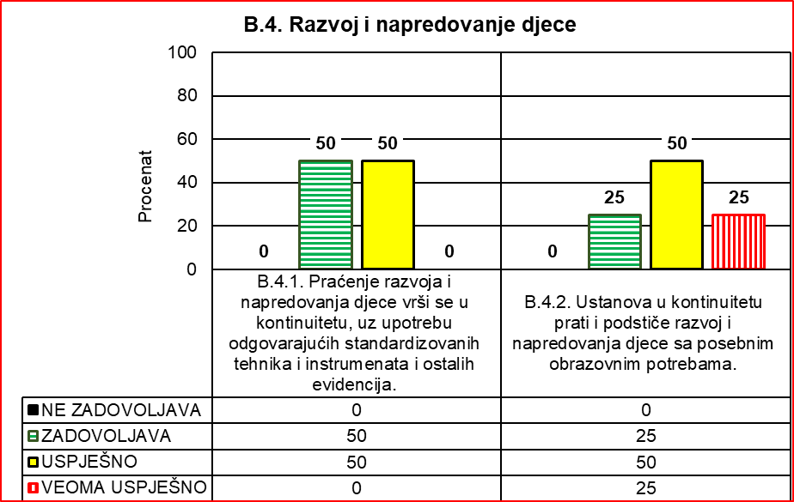

*Prednosti:*

* Trijažne medicinske sestre vode evidenciju o zapažanjima o higijeni, ishrani, mjerenju težine, visine i ukupnom razvoju djece u svojim sveskama evidencije (redovnije to vode trijažne sestre u javnim ustanovama).
* Vaspitačice su tokom perioda adaptacije djece na vrtić evidentirale inicijalna zapažanja o reakciji djece na novu sredinu, nivou samostalnosti, ovladavanju kulturno-higijenskim navikama, razvoju govora i komunikacije, ovladavanju kretnim navikama itd. (Uspješnije to rade vaspitačice u javnim ustanovama).
* Pokazala se kao dobra praksa da vaspitači vode grupu u kontinuitetu od mlađe grupe do polaska u školu.
* Prilikom sastavljanja jelovnika u jednoj javnoj i jednoj privatnoj ustanovi je konsultovan nutricionista.
* Portfolija djece sadrže uglavnom osnovne lične i biografske podatke djece i porodica, podatke vakcinaciji itd.
* U holovima ispred radnih soba javnih ustanova i jedne privatne ustanove su izložene razvojne mape.
* U holovima javnih ustanova i jedne privatne ustanove su izložene diplome, priznanja, zahvalnice, foto-priče, itd. kojima se potvrđuje učešće djece na raznim manifestacijama revijalnog i takmičarskog karaktera.
* Javne ustanove i jedna privatna ustanove redovno vode ljetopise u kojima je dokumentovano učešće djece na karnevalima, maskenbalima, izletima, eko-akcijama itd.
* Većina ustanova ima u Godišnjem planu rada integrisan plan podrške djeci sa posebnim obrazovnim potrebama kao i Tim za podršku toj djeci.
* Stručne službe su ojačane stručnim saradnicima-logopedima (uglavnom u javnim ustanovama).
* Jedna privatna ustanova u cilju pružanja stručne podrške djeci uspješno sarađuje sa mjesnim resursnim centrom.
* Jedna privatna ustanova je priložila plan za darovitu djecu. Djecu sa uočenim sklonostima za muziku, glumu, itd. je usmjerila ka muzičkoj školi i lokalnom Centru za kulturu.
* Većina vaspitača adekvatno priprema radne materijale koje koriste u radu sa djecom.
* Javne ustanove su izradile tranzicioni plan saradnje sa osnovnim školama.
* Jedna javna ustanova je integrisala 34 djece RAE populacije i angažovala romskog asistenta
* Tokom pandemije i dužeg odsustva djece iz vrtića uspostavljena je komunikacija vaspitača i roditelja putem viber grupa.
* U jednoj privatnoj ustanovi su integrisana djeca različitih kulturno-jezičkih posebnosti, socijalno-ekonomskog i pravnog statusa.

*Nedostaci:*

* Vaspitači u privatnim ustanovama ne vode redovno u knjigama rada zapažanja o adaptaciji djece u vaspitnu grupu.
* U privatnim ustanovama i djelimično javnim ustanovama vaspitači za opservaciju djece uglavnom ne koriste instrumenti prikupljanja podataka.
* Privatne ustanove nijesu izradile Tranzicioni plan.
* Uočena je sklonost kod manjeg dijela vaspitača u javnim ustanovama i značajnog dijela vaspitača u privatnim ustanovama da djeci nude šablonizirane i razvojno neprilagođene materijale za igru i učenje.
* Djeca sa posebnim obrazovnim potrebama u jednoj privatnoj ustanovi (strani državljani) nemaju dokumentovan status u smislu inicijalne procjene, izrade i realizacije plana podrške, vođenja evidencije o realizaciji plana podrške, itd.

|  |  |  |  |
| --- | --- | --- | --- |
| Ključna oblast | Standard | Srednja procjena standarda | Srednja procjena  ključne oblasti |
| B.4. RAZVOJ I NAPREDOVANJE DJECE | B.4.1. | 6.25 | 6.88 |
| B.4.2. | 7.50 |

*Preporuke:*

* Neophodna je edukacija vaspitača iz domena praćenja i bilježenja podataka o razvoju i napredovanju djece (upotreba instrumenata i tehnika posmatranja, vođenje portfolija djece ...)
* Privatne ustanove treba da izrade i realizuju tranzicioni plan saradnje sa osnovnim školama.
* Za djecu sa posebnim obrazovnim potrebama (strane državljane) u privatnoj ustanovi uraditi inicijalnu procjenu, izraditi plan podrške i voditi evidenciju realizovanog.
* Materijali koje vaspitači koriste u radu sa djecom treba da su razvojno prilagođeni, bez šabloniziranja.

5.5. RESURSI PREDŠKOLSKE USTANOVE

Ukupna prosječna ocijena za ključnu oblast je **6.63.**

Najbolje ocijenjeni standard je standard B.5.4. *U predškolskoj ustanovi su obezbijeđeni materijalno-tehnički uslovi za njegu djece i vaspitno-obrazovni rad* 7.50, dok je najslabije ocijenjeni standard standard B.5.1. *Kadrovska struktura omogućava kvalitetnu njegu djece i vaspitno-obrazovni rad* 5.75. Razlika između najbolje ocijenjenog i najslabije ocijenjenog standarda je 1.75.

Uočena je značajna razlika u prosječnoj ocjeni za ovu ključnu oblast između javnih i privatnih ustanova.

Prosječna ocjena javnih ustanova je 8.25, dok je prosječna ocjena privatnih ustanova 5.00. Razlika prosječne ocjene između javnih i privatnih ustanova je 3.25.

|  |  |  |  |  |
| --- | --- | --- | --- | --- |
| **B.5. RESURSI PREDŠKOLSKE USTANOVE** | B.5.1. Kadrovska struktura omogućava kvalitetnu njegu djece i vaspitno-obrazovni rad. | | B.5.2. U predškolskoj ustanovi su obezbijeđeni materijalno-tehnički uslovi za njegu djece i vaspitno-obrazovni rad. | |
|  | Br. | % | Br. | % |
| NE ZADOVOLJAVA | 1 | 25 | 0 | 0 |
| ZADOVOLJAVA | 1 | 25 | 0 | 0 |
| USPJEŠNO | 0 | 0 | 4 | 100 |
| VEOMA USPJEŠNO | 2 | 50 | 0 | 0 |
| Ukupno: | 4 | 100 | 4 | 100 |

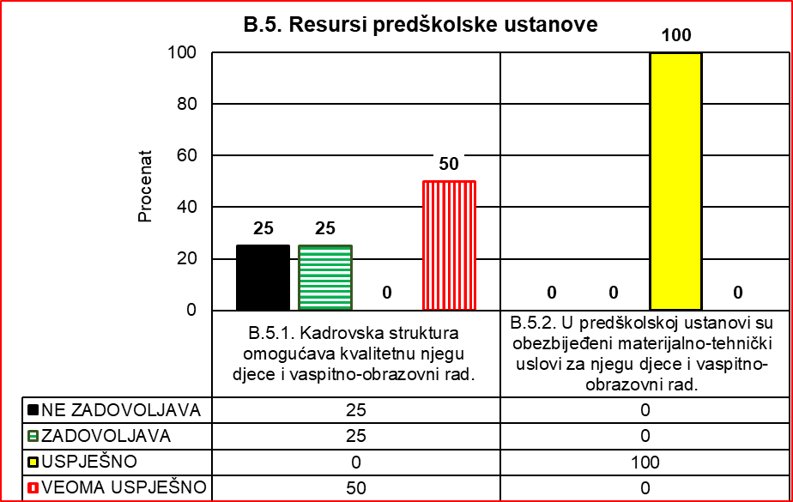

*Prednosti:*

* U javnim predškolskim ustanovama kadrovska struktura je u skladu sa propisima i omogućava kvalitetnu njegu djece i vaspitno-obrazovni rad.
* Većina zaposlenih ima formirane profesionalne portfolije u kojima su diplome, uvjerenja o položenom stručnom ispitu, sertifikati i sl. kao i plan ličnog profesionalnog razvoja. U javnim ustanovama su formirani timovi za stručno usavršavanje.
* U većini predškolskih ustanova su obezbijeđeni materijalno-tehnički uslovi za njegu djece i vaspitno-obrazovni rad. Dovoljno je radnih soba za boravak djece sa dovoljno prirodne i vještačke svjetlosti kao i dječjih toaleta. Privatne predškolske ustanove posjeduju i sale ili terase za fizičke i rekreativne aktivnosti. U radnim sobama ima dovoljno didaktičkog i drugog igrovnog materijala.
* Sve ustanove posjeduju dokumentaciju o ispravnosti vode, hrane, briseva sa radnih površina i ruku zaposlenih u kuhinji, ispravnost električnih aparata.

*Nedostaci:*

* U privatnim predškolskim ustanovama kadrovska struktura nije u skladu sa propisima.
* U jednoj javnoj predškolskoj ustanovi u područnim jedinicama i interaktivnim službama nije adekvatno riješeno održavanje higijene prostora.
* U jednoj javnoj predškolskoj ustanovi nije obezbijeđena odgovarajuća osvijetljenost u matičnom objektu.

|  |  |  |  |
| --- | --- | --- | --- |
| Ključna oblast | Standard | Srednja procjena standarda | Srednja procjena  ključne oblasti |
| B.5. RESURSI PREDŠKOLSKE USTANOVE | B.5.1. | 5.75 | 6.63 |
| B.5.2. | 7.50 |

*Preporuke:*

* Nastavniku pripravniku obezbijediti mentora u skladu sa Pravilnikom o pripravničkom stažu.
* Kadrovsku strukturu uskladiti sa propisima.
* Organizovati obilazak svih područnih jedinica i interaktivnih službi Ustanove od strane trijažne medicinske sestre sa ciljem praćenja cjelokupnog zdravstvenog stanja djece kao i pregleda i poboljšanja sanitarno-higijenskih uslova.
* Organizovati na odgovarajući način sanitarno-higijensko održavanje objekata područnih jedinica i interaktivnih službi.
* Obezbijediti bolju osvijetljenost u prostorijama matičnog objekta.

Nadzorom su obuhvaćene četiri predškolske ustanove, od kojih dvije javne predškolske ustanove i dvije licencirane privatne predškolske ustanove. Kod javnih ustanova je uočen stabilan trend u ukupnom kvalitetu rada sa blagim rastom.

Privatne ustanove koje su predmet ovog izvještaja su po prvi put obuhvaćene utvrđivanjem kvaliteta. Kod jedne privatne ustanove je konstatovano djelimično odstupanje od programskog okvira i propisanih normi, pretežno u dijelu angažovanja nestručnog osoblja za realizaciju vaspitno-obrazovnog rada (deficit vaspitača na tržištu rada). Kod druge privatne ustanove konstatovano je značajno odstupanje od programskog okvira za realizaciju vaspitno-obrazovnog rada, neustaljenost i nestručno zastupljen kadar, angažovanje stručnog kadra sa statusom stranaca bez nostrifikacije diploma, bez položenog stručnog ispita itd. Takođe se primjenjuju i programi koji nemaju verifikaciju Nacionalnog savjeta. Sama vlasnica/neformalna direktorica nema nostrifikovanu diplomu, nije jasan njen stručni profil niti visina spreme, samim tim ne ispunjava uslove za direktoricu pa je upitna i održivost licence. Ne vodi se u skladu sa važećim pravilnikom pedagoška dokumentacija i evidencija niti su formirani stručni organi.

Zbog deficita prije svega vaspitača na tržištu rada, privatne ustanove imaju konstantan problem stručne zastupljenosti kadra tog profila. U skorijoj budućnosti sa istim problemom mogu se suočiti i javne ustanove, zato smatram da je neophodno da se izvrši analiza stanja na terenu i upisne politike na Odsjeku za predškolsko vaspitanje i obrazovanje pri Filozofskom fakultetu u Nikšiću, u saradnji sa nadležnima na tom fakultetu i Ministarstvom prosvjete.

# **6. KVALITET RADA OSNOVNIH ŠKOLA**

6.1. NASTAVA I UČENJE

6.1.1. OBAVEZNI NASTAVNI PREDMETI

1. Crnogorski-srpski, bosanski, hrvatski jezik i književnost

|  |  |  |  |  |  |  |
| --- | --- | --- | --- | --- | --- | --- |
| Crnogorski-srpski, bosanski, hrvatski jezik i književnost | A.1.1. Planiranje je u skladu sa zahtjevima kurikuluma. | | A.1.2. Nastava je prilagođena razvojnim karakteristikama, potrebama i mogućnostima učenika i usmjerena je na ostvarivanje ishoda učenja. | | A.1.3. Praćenje, vrednovanje i ocjenjivanje znanja učenika je redovno, javno i raznovrsno i ima razvojnu funkciju. | |
| Broj nadzora | % | Broj nadzora | % | Broj nadzora | % |
| NE ZADOVOLJAVA | 0 | 0 | 0 | 0 | 0 | 0 |
| ZADOVOLJAVA | 2 | 7 | 3 | 11 | 4 | 15 |
| USPJEŠNO | 23 | 85 | 21 | 78 | 23 | 85 |
| VEOMA USPJEŠNO | 2 | 7 | 3 | 11 | 0 | 0 |
| Ukupno: | 27 | 100 | 27 | 100 | 27 | 100 |

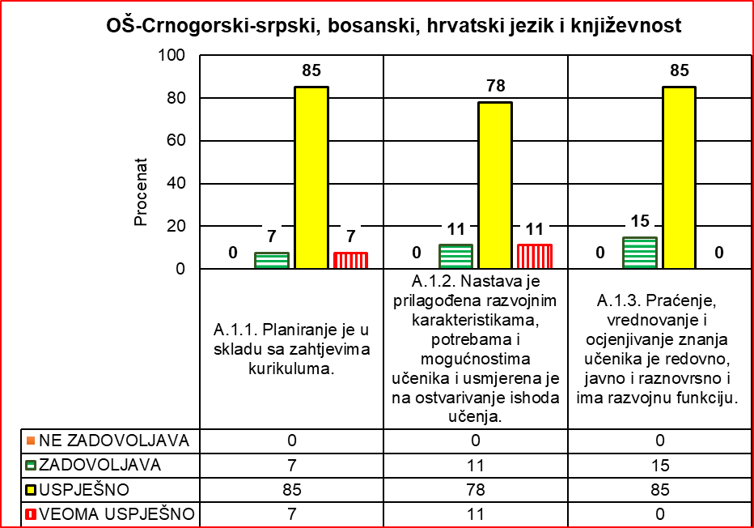

|  |  |  |  |
| --- | --- | --- | --- |
| Nastavni predmet | Standard | Srednja procjena standarda | Ukupna srednja procjena |
| Crnogorski-srpski, bosanski, hrvatski jezik i književnost | A.1.1. | 7.00 | 7.01 |
| A.1.2. | 7.19 |
| A.1.3. | 6.71 |

**Crnogorski-srpski, bosanski, hrvatski jezik i književnost (razredna nastava)**

Nastava predmeta Crnogorski-srpski, bosanski, hrvatski jezik i književnost u toku 2022. godine evaluirana je u osamnaest osnovnih škola. Urađeno je trinaest izvještaja za razrednu nastavu.

Procjena kvaliteta razredne nastave nije izvršena u pet osnovnih škola: “Braća Ribar”, Bijelo Polje, “Rifat Burdžović Tršo- Bijelo Polje, "Janko Bjelica" – Nikšić, ”Pavle Kovačević”-Nikšić i ”Radoje Čizmović”-Nikšić.

Može se ustanoviti da su u jedanaest osnovnih škola, standardi:

*A.1.1. Planiranje nastave u skladu sa kurikulumom*

*A.1.2. Nastava je prilagođena razvojnim karakteristikama, potrebama i mogućnostima učenika i usmjerena je na ostvarivanje ishoda učenja*

*A.1.3. Praćenje, vrednovanje i ocjenjivanje znanja učenika je redovno, javno i raznovrsno i ima razvojnu funkciju*

ujednačeni na nivou uspješno (85%), pa su ostvareni u znatnoj mjeri.

Prva dva standarda (A.1.1. i A.1.2) su ujednačena i na nivou *zadovoljava* u po jednoj osnovnoj školi (8%) i na nivou *veoma uspješno*, takođe u po jednoj osnovnoj školi (8%).

Treći standard, A.1.3., na nivou *zadovoljava* pokriva dvije osnovne škole (15%), dok na nivou *veoma uspješno* nije registrovan ni jedan primjer iz prakse.

Ni jedan od tri navedena standarda ne prepoznaje primjere iz prakse na nivou *ne zadovoljava*.

Njihove srednje procjene su 6,92 (A.1.1) i 7,08 (A.1.2), što je ujedno i najbolje ostvaren standard u smislu primjenjivosti.

|  |  |  |  |  |  |  |
| --- | --- | --- | --- | --- | --- | --- |
| Crnogorski-srpski, bosanski, hrvatski jezik i književnost | A.1.1. Planiranje je u skladu sa zahtjevima kurikuluma. | | A.1.2. Nastava je prilagođena razvojnim karakteristikama, potrebama i mogućnostima učenika i usmjerena je na ostvarivanje ishoda učenja. | | A.1.3. Praćenje, vrednovanje i ocjenjivanje znanja učenika je redovno, javno i raznovrsno i ima razvojnu funkciju. | |
| Razredna nastava | Predmetna nastava | Razredna nastava | Predmetna nastava | Razredna nastava | Predmetna nastava |
| NE ZADOVOLJAVA | 0 | 0 | 0 | 0 | 0 | 0 |
| ZADOVOLJAVA | 8 | 7 | 8 | 14 | 15 | 14 |
| USPJEŠNO | 85 | 86 | 85 | 71 | 85 | 86 |
| VEOMA USPJEŠNO | 8 | 7 | 8 | 14 | 0 | 0 |
| Ukupno: | 100 | 100 | 100 | 100 | 100 | 100 |

Najslabije procijenjen standard je A.1.3. *Praćenje, vrednovanje i ocjenjivanje znanja učenika je redovno, javno i raznovrsno i ima razvojnu funkciju* 6.62.

Ukupna srednja procjena za razrednu nastavu crnogorskog-srpskog, bosanskog i hrvatskog jezika i književnosti je 6,91.

|  |  |  |  |  |
| --- | --- | --- | --- | --- |
| Standard | Srednja procjena standarda | | Ukupna srednja procjena | |
| Razredna nastava | Predmetna nastava | Razredna nastava | Predmetna nastava |
| A.1.1. | 6.92 | 7.07 | 6.91 | 7.09 |
| A.1.2. | 7.08 | 7.29 |
| A.1.3. | 6.62 | 6.79 |

**Crnogorski-srpski, bosanski, hrvatski jezik i književnost (predmetna nastava**)

U toku 2022. eksternom evaluacijom obrazovno-vaspitnog rada obuhvaćeno je 18 osnovnih škola. Predmetna nastava evaluirana je u 14 osnovnih škola. Procjena kvaliteta nastave Crnogorskog-srpskog, bosanskog, hrvatskog jezika i književnosti nije izvršena u četiri osnovne škole: „Rifat Burdžović Tršo” − Bijelo Polje, „Pavle Kovačević” – Nikšić, „Radoje Čizmović” – Nikšić i „Mihailo Žugić“ – Pljevlja.

U većini nadzorisanih škola standardi za utvrđivanje kvaliteta ostvareni su u predmetnoj nastavi na nivou *uspješno*, a u manjem broju škola na nivou *zadovoljava* i *veoma uspješno*.

Ukupna srednja procjena standarda u predmetnoj nastavi je 7,09.

Najbolje procijenjen standard je

A.1.2. *Nastava je prilagođena razvojnim karakteristikama, potrebama i mogućnostima učenika i usmjerena je na ostvarivanje ishoda učenja* (7,29),

a najslabije standard

A.1.3. *Praćenje, vrednovanje i ocjenjivanje znanja učenika je redovno, javno i raznovrsno i ima razvojnu funkciju* (6,79)*.*

**Prednosti, nedostaci i preporuke**

*Prednosti (razredna nastava):*

* + Posjećeni časovi realizovani su u skladu sa didaktičkim i metodičkim zahtjevima i zahtjevima struke.
  + Nastavnici se redovno pripremaju za nastavu.
  + Na svim posmatranim časovima nastavnice su uglavnom sigurno i vješto vodile čas, pokazale kvalitetnu pripremljenost za rad, dale jasna objašnjenja i dinamičnim pristupom motivisale učenike da slobodno odgovaraju, pitaju i iznose svoje mišljenje kroz međusobno uvažavanje usmjeravajući ih na razvoj različitih strategija učenja, kritičkog duha i kreativnosti u skladu sa uzrastom.
  + Pripreme za čas su uglavnom pisane u skladu sa metodičko-didaktičkim zahtjevima, Osim osnovnih elemenata, pripreme sadrže aktivnosti učenika kojima se ostvaruju ishodi časa.
  + Konstatovana je izuzetna pedagoška suptilnost nastavnica prema učenicima sa posebnim obrazovnim potrebama.
  + U manjem broju škola časovi su oragnizovani funkcionalnom smjenom direktnog i indirektnog rada u kombinovanim odjeljenjima.
  + U većem broju škola učionice su uređene različitim edukativnim materijalom koji pripremaju nastavnice sa učenicima, uredne su i podsticajne za učenje i u estetskom i u saznajnom smislu.
  + Nastavnice za potrebe procesa učenja koriste raspoloživa nastavna sredstva škole, ali izrađuju i raznovrstan didaktički materijal.
  + Za učenike sa posebnim obrazovnim potrebama sa kojima se radi u skladu sa IROP-om ili Planom podrške, nastavnice izrađuju i koriste razna nastavna sredstva (panoi, nastavni listići, ilustracije, fotografije), reciklirani materijal, kao i specijalizovana pomagala stvarajući podsticajan ambijent za učenje.
  + U prvom ciklusu znanje i postignuća učenika u školi vrednovana su u skladu sa standardima, redovno i transparentno.
  + U internim bilježnicama nastavnica veći broj znakova ili ocjena iz ovog predmeta, na osnovu izdvojenih elemenata (čitanje, rad na času, recitovanje, kontrolni, pismeni i domaći zadaci, lektira itd), ukazuje na redovnost praćenja napretka učenika u komunikacijskim jezičkim vještinama (produktivnim i receptivnim), redovnost upućivanja šta treba popraviti i pružanje podrške.
  + Učenicima se pruža podrška u učenju u okviru dopunske i dodatne nastave. Urađeni su orijentacioni planovi za dopunsku i dodatnu nastavu u zavisnosti od obrazovnih postignuća učenika.
  + Aktivnosti učenika su odgovarajuće u odnosu na ishode časova.
  + Godišnji planovi rada urađeni su u skladu sa Predmetnim programom, sadrže neophodne elemente.
  + Sveske učenika su sadržajne.
  + Kontrolni zadaci uglavnom imaju odgovarajuću bodovnu skalu i broj bodova po svakom zadatku.

*Prednosti (predmetna nastava):*

* Nastava je prilagođena razvojnim karakteristikama učenika. Aktivnosti učenika uglavnom su odgovarajuće u odnosu na ishode učenja.
* Nastavni proces usmjeren je u dovoljnoj mjeri na razvoj receptivnih jezičkih vještina.
* Didaktički princip postupnosti zastupljen je u znatnom dijelu nastavnog procesa.
* Odnos nastavnika prema učenicima zasnovan je na međusobnom uvažavanju.
* Provjeravanje učeničkih postignuća je usmeno i pisano.
* Izdvojeni su elementi praćenja napredovanja učenika u komunikacijskim vještinama (interni dnevnik).
* Planiranje je u skladu sa Predmetnim programom. Godišnji planovi rada, osim obrazovno-vaspitnih ishoda propisanih Predmetnim programom, sadrže i otvoreni dio.
* Pripremanje za nastavu je redovno. Strukturiranost pisanih priprema usklađena je sa metodičko-didaktičkim zahtjevima.
* Planovi dopunske i dodatne nastave izrađeni su u cilju pravovremene podrške učenicima.
* Blagovremeno su urađeni planovi za vannastavne aktivnosti (recitatorska, literarna, dramska sekcija i dr).

*Nedostaci (razredna nastava):*

* U radu stručnih aktiva nema detaljne kvalitativne analize učeničkih postignuća i istaknutih kriterijuma ocjenjivanja, kao ni evidencije o razmatranju stručnih tema koje bi doprinijele unapređivanju ovog segmenta.
* Kvalitativni osvrt na realizovanost obrazovno-vaspitnih ishoda uglavnom se ne vrši, a tamo gdje postoji formalne je prirode.
* Za rad u kombinovanim odjeljenjima koriste se godišnji planovi po razredima, iako ih je nemoguće kvalitetno realizovati s obzirom na dvorazrednu, odnosno trorazrednu kombinaciju.
* Pripreme za čas, uglavnom u kombinovanim odjeljenjima nijesu pisane u skladu s didaktičko-metodičkim principima koji zahtijevaju prilagođenost specifičnostima toga rada. Najčešće su pisane nefunkcionalnom metodičkom terminologijom (ciljevi učenja, operativni ciljevi, nastavna jedinica, odsustvo korelacije i sl.) bez elementarnih metodičkih podataka, a tok časa nije razrađen kroz naizmjenične aktivnosti učenika i funkcionalnu smjenu direktnog i indirektnog rada.
* Nastavnice jesu izradile planove za dopunsku i dodatnu nastavu, ali pojedini ishodi učenja ne odgovaraju kognitivnom nivou.
* Otvoreni dio programa nije zastupljen u svim planovima – nedostaju časovi koji se planiraju u odnosu na jezičke i književne specifičnosti sredine.
* Pojedine međupredmetne teme (preduzetništvo) i ishodi učenja iz otvorenog dijela predmetnih programa nijesu funkcionalno povezani sa razvojem komunikacijskih vještina ili su ishodi i sadržaji koji su planirani u vezi sa preduzetničkim učenjem nefunkcionalno definisani i zastupljeni u manjem obimu.
* U obrazovno-vaspitnom ishodu koji se odnosi na samostalno stvaranje tekstova po ugledu na umjetničke i neumjetničke nije u potpunosti zastupljen preporučeni procesni pristup.
* Povremeno je označeno puno ishoda učenja za jedan čas, što upućuje na potrebu pažljivijeg planiranja dinamike realizacije.
* U pojedinim šklama učionice nijesu uređene edukativnim materijalom, nedovoljno su uredne i podsticajne za učenje.
* Zbog nedostatka prostora, iste učionice koriste se i za predmetnu nastavu, pa u njima ima edukativnih materijala koji se odnose na pojedine predmete osim onih koji su namijenjeni razrednoj nastavi.
* Zagrijanost učionica u nekim školama je diskutabilna, što stvara osjećaj nelagode tokom boravka i rizično je po zdravlje i nastavnika i učenika.
* U testovima koji su bili dostupni i pregledani, a odnose se na provjeru usvojenosti gramatičkih pojmova, ima propusta u koncipiranju i vrednovanju.
* Kontrolni zadaci su ponekad bez bodovne skale sa taksonomski izdiferenciranim pitanjima.
* Na kontrolnim zadacima vježbanja su većinom iz oblasti gramatike i pravopisa, manje iz oblasti razumijevanja pročitanog umjetničkog i neumjetničkog teksta.
* Razvijenost vještine čitanja nije u skladu s uzrastom, što djelimično može biti posljedica onlajn nastave u proteklom periodu.
* Sveske učenika povremeno se pregledaju, ali su evidentne greške u pisanju koje nijesu ispravljene, pa ima primjera nedovršenih i netačnih zapisa.

*Nedostaci (predmetna nastava):*

* Usmjerenost učenika na kritičko mišljenje nije zastupljena u potrebnoj mjeri.
* Nije zastupljen sistematičan pristup u razvijanju produktivnih jezičkih vještina (govor, pisanje).
* Na sastancima stručnih aktiva izostaju teme iz oblasti ocjenjivanja.
* Nema evidencije o usaglašavanju kriterijuma ocjenjivanja na nivou stručnih aktiva.
* U testovima/kontrolnim vježbama nijesu u potrebnoj mjeri zastupljena pitanja iz razumijevanja neumjetničkog teksta.
* U godišnjim planovima rada pojedini ishodi učenja iz otvorenog dijela Predmetnog programa nijesu funkcionalno povezani sa jezičkim vještinama propisanim Predmetnim programom.
* Za realizaciju obrazovno-vaspitnih ishoda koji se odnose na stvaranje teksta (preporučeni procesni pristup) nije planiran odgovarajući broj časova.
* Osvrti na realizaciji ishoda učenja u godišnjim planovima/pripremama za časove formalne su prirode.

*Preporuke (razredna nastava):*

* + Na sastancima stručnih aktiva detaljnije razmatrati stručne teme, pitanja iz oblasti ocjenjivanja i usaglašavanja kriterijuma, predmetnu analizu postignuća učenika, upoređivati ih i koristiti za unapređenje nastave.
  + Redovno vršiti kvalitativni osvrt na realizaciju ishoda učenja i koristiti zapažanja za korekciju planova i priprema. Osvrt na realizaciju obavezno pisati u pripremi za čas na dnevnom nivou, ne formalizovati, ali i u Godišnjem planu rada na mjesečnom nivou.
  + U kombinovanoj nastavi uskladiti etape direktnog i indirektnog rada, predvidjeti vrijeme njihovog trajanja. Poželjno je da nastavnica na početku časa direktno radi sa svim razredima dok neke razrede ne uputi u samostalan rad, kao i da svaki “mali” čas ima što više faza.
  + Pripreme za čas u kombinovanoj nastavi pisati u skladu sa metodičko-didaktičkim principima koji zahtijevaju prilagođenost specifičnostima toga rada., dosljedno primjenjujući funkcionalnu metodičku terminologiju.
  + U izradi priprema za čas, kao i planova rada, naročito u kombinovanoj nastavi zatražiti stručnu pomoć i podršku PP službe.
  + Organizovati obuku za nastavnike za rad u kombinovanoj nastavi.
  + U godišnjim planovima predvidjeti dio koji se odnosi na jezičke i književne i, šire gledano, teme iz kulture.
  + U dnevnim pripremama planirati obrazovno-vaspitne ishode i ishode učenja koji se ostvaruju na časovima redovne nastave.
  + Za realizaciju procesnog pristupa u stvaranju teksta planirati odgovarajući broj časova.
  + Nastavnice su izradile planove za dopunsku i dodatnu nastavu, ali pojedini ishodi učenja ne odgovaraju kognitivnom nivou.
  + Ne diktirati nastavne sadržaje.
  + Testove davati u odštampanoj formi, po grupama, sa taksonomski izdiferencirnim zadacima i istaknutom odgovarajućom bodovnom skalom.
  + Koncipirati i ispravljati testove u skladu sa zahtjevima struke.
  + Na kontrolnim zadacima, i uopšte vježbanjima, češće vježbati i provjeravati razumijevanje pročitanog umjetničkog i neumjetničkog teksta.
  + Sveske učenika redovno pregledati, ispravljati i vrednovati učeničke zapise (domaći zadaci, pismene vježbe...) i upućivati učenike kako da otklone uočene nedostatke.
  + Intenzivirati dopusnku nastavu na kojoj će se više raditi i vježbati tehnika čitanja i pisanja.
  + Na nivou stručnih aktiva pokrenuti inicijativu za nabavku potrebnih savremenih nastavnih sredstava.
  + Učionice za razrednu nastavu opremiti savremenim nastavnim sredstvima, u skladu sa mogućnostima škole.
  + Obezbijediti grijanje u učionicama kako bi se unaprijed zaštitilo zdravlje nastavnika i učenika, a boravak bio podnošljiv i prijatan.

*Preporuke (predmetna nastava):*

* Postaviti kritičko mišljenje u fokus nastavnog procesa.
* Kontinuirano i sistematično raditi na poboljšanju učeničkog usmenog i pisanog izražavanja i u tom cilju osnažiti nastavnike za primjenu različitih metodičkih modela.
* Unaprijediti oblast ocjenjivanja preciznim utvrđivanjem kriterijuma i ovoj oblasti posvetiti značajniju pažnju na nivou stručnih aktiva/škole.
* Strukturiranost testova/kontrolnih vježbi unaprijediti većom zastupljenošću zadataka koji se odnose na razumijevanje. neumjetničkog teksta.Na osnovu analize učeničkih postignuća iz ovog segmenta preduzeti korake za poboljšanje čitalačke pismenosti.
* U godišnjim planovima rada broj časova za stvaranje teksta usklađivati sa preporučenim procesnim pristupom i potrebama učenika. Otvoreni dio Predmetnog programa funkcionalno planirati.
* Vršiti kvalitativni osvrt realizovanosti obrazovno-vaspitnih ishoda i ishoda učenja i na osnovu toga korigovati planove i usmjeravati nastavni proces.

2. Matematika

Nastava predmeta Matematika u toku 2022. godine evaluirana je u 16 osnovnih škola, posmatrano je 16 škola u okviru razredne nastave, a u sedam škola je obuhvaćena i predmetna i razredna nastava.

|  |  |  |  |  |  |  |
| --- | --- | --- | --- | --- | --- | --- |
| OŠ-Matematika | A.1.1. Planiranje je u skladu sa zahtjevima kurikuluma. | | A.1.2. Nastava je prilagođena razvojnim karakteristikama, potrebama i mogućnostima učenika i usmjerena je na ostvarivanje ishoda učenja. | | A.1.3. Praćenje, vrednovanje i ocjenjivanje znanja učenika je redovno, javno i raznovrsno i ima razvojnu funkciju. | |
|  | Broj | % | Broj | % | Broj | % |
| NE ZADOVOLJAVA | 0 | 0 | 0 | 0 | 0 | 0 |
| ZADOVOLJAVA | 2 | 9 | 3 | 13 | 3 | 13 |
| USPJEŠNO | 20 | 87 | 19 | 83 | 20 | 87 |
| VEOMA USPJEŠNO | 1 | 4 | 1 | 4 | 0 | 0 |
| Ukupno: | 23 | 100 | 23 | 100 | 23 | 100 |

|  |  |  |  |
| --- | --- | --- | --- |
| Nastavni predmet | Standard | Srednja procjena standarda | Ukupna srednja procjena |
| OŠ-Matematika | A.1.1. | 6.83 | 6.87 |
| A.1.2. | 7.00 |
| A.1.3. | 6.69 |

Najbolju procjenu ima standard *Nastava je prilagođena razvojnim karakteristikama, potrebama i mogućnostima učenika i usmjerena je na ostvarivanje ishoda učenja,* i procijenjen je sa 7,00.

*Standard Planiranje je u skladu sa zahtjevima kurikuluma* procijenjen je sa 6,83, a slično je procijenje i *standard Praćenje, vrednovanje i ocjenjivanje znanja učenika je redovno, javno, i raznovrsno i ima razvojnu funkciju sa 6.69*.

Ukupna srednja procjena na nivou predmeta je 6.87.

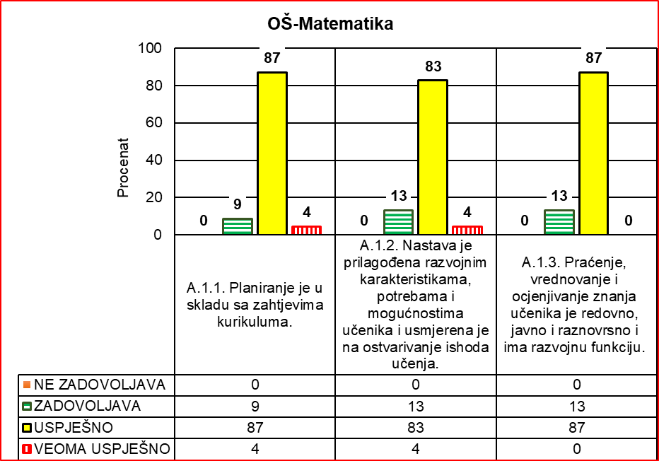

*Prednosti:*

* Na posjećenim časovima nastavnici su uglavnom poštovali zahtjeve didaktičko-metodološke strukturiranosti časa.
* Instrukcije učenicima su bile jasne i zasnovane na poznavanju struke.
* Odabrani zadaci su u skladu sa zahtjevom ostvarivanja ishoda učenja.
* Odnos nastavnice i učenika je korektan.
* Učenici su ocijenjeni u skladu sa pozitivnim zakonskim propisima.
* Nastavnice se redovno pripremaju za nastavu i pritom pripremaju raznovrstan didaktički materijal.
* Nastavnici prilagođavaju tempo rada svakog učenika, uz uvažavanje razlika u saznajnom, afektivnom, socijalnom i psihomotornom potencijalu.
* Razvijanjem međusobnog povjerenja i poštovanja u učionici vlada pozitivna, radna i saradnička atmosfera.
* Urađeni su planovi za dopunsku i dodatnu nastavu.
* Godišnji planovi rada su urađeni po obrazovno-vaspitnim ishodima i ishodima učenja.
* U većini škola otvoreni dio programa je isplaniran konkretno i u skladu sa potencijalom škole.
* Nastavnice se redovno pripremaju za nastavu pišući dnevne pripreme i izrađujući raznovrstan didaktički materijal.
* Kroz problemske situacije, jasnim, preciznim pitanjima učiteljice motivišu učenike da povežu staro sa novim gradivom i samostalno dođu do zaključaka.
* U pojedinim školama u sveskama Stručnog aktiva ima evidencija o formiranju i usaglašavanju kriterijuma ocjenjivanja.
* U skladu sa individualnim potrebama i razvojnim karakteristikama, nastavnici prilagođavaju zadatke, tempo i metode rada sa učenicima.
* Dobro osmišljenim aktivnostima, na času vlada radna atmosfera uz međusobno uvažavanje.
* Učeničke sveske se redovno pregledaju i učenicima daje povratna informacija.
* U jednoj školi za svakog učenika je formiran portfolio.
* U nastavi matematika je zastupljena aktivna nastava, naročito u razrednoj nastavi.

|  |  |  |  |  |  |  |
| --- | --- | --- | --- | --- | --- | --- |
| OŠ-Matematika (razredna nastava) | A.1.1. Planiranje je u skladu sa zahtjevima kurikuluma. | | A.1.2. Nastava je prilagođena razvojnim karakteristikama, potrebama i mogućnostima učenika i usmjerena je na ostvarivanje ishoda učenja. | | A.1.3. Praćenje, vrednovanje i ocjenjivanje znanja učenika je redovno, javno i raznovrsno i ima razvojnu funkciju. | |
| Razredna nastava | Predmetna nastava | Razredna nastava | Predmetna nastava | Razredna nastava | Predmetna nastava |
| NE ZADOVOLJAVA | 0 | 0 | 0 | 0 | 0 | 0 |
| ZADOVOLJAVA | 6 | 14 | 6 | 29 | 19 | 0 |
| USPJEŠNO | 88 | 86 | 94 | 57 | 81 | 100 |
| VEOMA USPJEŠNO | 6 | 0 | 0 | 14 | 0 | 0 |
| Ukupno: | 100 | 100 | 100 | 100 | 100 | 100 |

*Nedostaci:*

* U većini učionica u kojima se izvoduži nastava matematike ima malo matematičkih sadržaja koji bi oplemenili radni prostor učenika i djelovali podsticajno na rad učenika.
* U pojedinim školama nema zapisnika sa Aktiva na osnovu kojeg bi se moglo zaključiti da su raspravljani i doneseni kriterijumi za ocjenjivanje.
* Na pojedinim posjećenim časovima nije bilo sistematizacije zadataka i uglavnom su se odnosili na razvoj početnih taksonomskih nivoa znanja.
* U pojedinim programima nalaze se i ishodi koji nijesu predviđeni aktuelnim Predmetnim programom.
* U jednoj školi na tromesječju se izvodi opšti uspjeh i učenika koji se opisno ocjenjuju što je potpuno u suprotnosti s idejom opisnog ocjenjivanja.

|  |  |  |  |  |
| --- | --- | --- | --- | --- |
| Standard | Srednja procjena standarda | | Ukupna srednja procjena | |
| Razredna nastava | Predmetna nastava | Razredna nastava | Predmetna nastava |
| A.1.1. | 7.06 | 6.29 | 7.08 | 6.40 |
| A.1.2. | 7.25 | 6.43 |
| A.1.3. | 6.81 | 6.43 |

*Preporuke:*

* Nastavnicima dati jasna upustva za planiranje časova otvorenog kurikuluma, kao i za popunjavanje osvrta na realizacju.
* Stručno zastupiti nastavu matematike.
* Opremiti kabinete matematike potrebnim savremenim didaktičkim materijalom.
* Obučiti nastavnike za primjenu saveremenih metoda rada.
* Nastanicima dati jasna upustva za usaglašavanje kriterijuma za ocjenjivanje.
* Nastavnicima dati jasna upustva za ocjenjivanje.
* Omogućiti nastavnicima matematike više akreditovanih programa.

3. Engleski jezik

Procjena kvaliteta nastave/učenja izvršena je na osnovu 15 izvještaja. Sva tri standarda procijenjena su sa prosječnom ocjenom USPJEŠNO. Najbolje je procijenjena nastava (2. standard), dok su planiranje rada i ocjenjivanje na približno istom nivou.

|  |  |  |  |  |  |  |
| --- | --- | --- | --- | --- | --- | --- |
| OŠ-Engleski jezik | A.1.1. Planiranje je u skladu sa zahtjevima kurikuluma. | | A.1.2. Nastava je prilagođena razvojnim karakteristikama, potrebama i mogućnostima učenika i usmjerena je na ostvarivanje ishoda učenja. | | A.1.3. Praćenje, vrednovanje i ocjenjivanje znanja učenika je redovno, javno i raznovrsno i ima razvojnu funkciju. | |
|  | Broj | % | Broj | % | Broj | % |
| NE ZADOVOLJAVA | 0 | 0 | 0 | 0 | 0 | 0 |
| ZADOVOLJAVA | 2 | 13 | 1 | 7 | 2 | 13 |
| USPJEŠNO | 10 | 67 | 12 | 80 | 9 | 60 |
| VEOMA USPJEŠNO | 3 | 20 | 2 | 13 | 4 | 27 |
| Ukupno: | 15 | 100 | 15 | 100 | 15 | 100 |

*Prednosti:*

* Časovi su dobro strukturirani.
* Nastavne metode prilagođene su individualnim potrebama i razvojnim karakteristikama učenika i usklađene sa zadacima i aktivnostima na času.
* Aktivnosti učenika su raznovrsne, dinamične i zanimljive, a raspoloživo vrijeme racionalno je iskorišćeno.

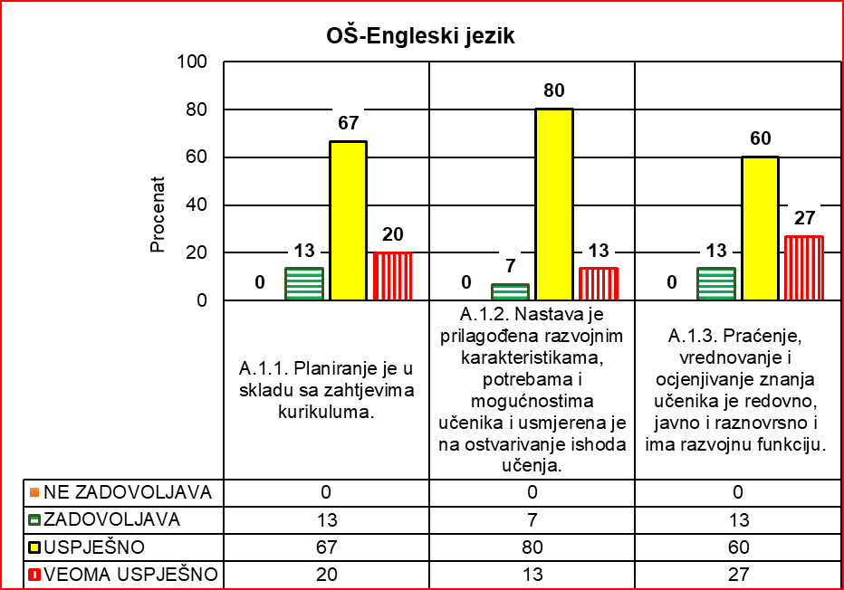

|  |  |  |  |
| --- | --- | --- | --- |
| Nastavni predmet | Standard | Srednja procjena standarda | Ukupna srednja procjena |
| OŠ-Engleski jezik | A.1.1. | 7.07 | 7.11 |
| A.1.2. | 7.20 |
| A.1.3. | 7.00 |

* Motivacija učenika ostvaruje se primjenom bogatog nastavnog materijala i digitalne tehnologije, kao i podsticajnim pitanjima i zadacima. Učenicima se pruža odgovarajuća podrška u skladu sa njihovim postignućima. Ishodi učenja uspješno se ostvaruju.
* Učenici su uglavnom motivisani za rad, koji se odvija u prijatnoj, saradničkoj atmosferi.
* Ocjenjivanje učenika je redovno, blagovremeno, javno i zasnovano na jasnim kriterijumima. Postignuća učenika se većinom redovno vrednuju, o čemu se vodi evidencija u bilježnicama i odjeljenjskim knjigama. Evidencija sadrži ocjene ili znakove razvrstane po različitim elementima, kao što su: jezičke vještine (čitanje, pisanje, govor, slušanje), gramatika, vokabular, ocjene ostvarene na pismenim provjerama, aktivnost učenika, domaći zadaci. Učenici su upoznati sa kriterijumom ocjenjivanja.
* Većina nastavnika se priprema za neposrednu realizaciju nastave.
* Godišnji planovi rada usklađeni su sa Predmetnim programom. Planirani su obavezni ishodi učenja i sadržaji. Planovi sadrže i otvoreni dio programa, kao i međupredmetne teme.
* Dopunska i dodatna nastava se uglavnom planiraju i realizuju, a u većini škola postoje i sekcije čiji rad je planiran.
* Većina nastavnika se priprema za neposrednu realizaciju nastave. Pripreme sadrže pisane ili slikovne materijale koje nastavnici sami izrađuju ili koriste iz drugih izvora.
* Kroz rad Stručnog aktiva planirana je upotreba raspoloživih resursa i inicijative za nabavku potrebnih nastavnih sredstava.

*Nedostaci:*

* Kod jednog broja nastavnika prisutna je tradicionalna nastava. Dominantna je interakcija nastavnik-učenik, a zapostavljena između samih učenika.
* Nastavnici veću pažnju fokusiraju na učenike s boljim postignućima.
* Nastavnici planiraju veći broj aktivnosti u toku jednog časa, pa u realizaciji ubrzavaju tempo rada, a nove pojmove površno objašnjavaju.
* Časovi se u jednom broju škola, velikim dijelom, vode na crnogorskom jeziku.
* Primjećeno je odstupanje od preporuka Predmetnog programa koje se odnose na ocjenjivanje učenika i pismene provjere znanja.
* U nekoliko škola elementi procjene postignuća učenika su neujednačeni i različiti. Evidencija postignuća sadrži skromne podatke, bez konkretnih zapažanja.
* U godišnjim planovima nastavnika časovi otvorenog dijela kurikuluma i međupredmetne teme nijesu jasno odvojeni i nije moguće ustanoviti koliki broj časova pripada tom dijelu planova.
* Ne pišu svi nastavnici osvrt na realizaciju godišnjih planova i pisanih priprema.
* Fond časova dopunske i dodatne nastave često je manji od predviđenog.

*Preporuke:*

* Primjenjivati savremene interaktivne metode rada u nastavi. Motivisati učenike na aktivno i kontinuirano učešće na času.
* Dati potrebnu pažnju i podršku svim učenicima podjednako.
* Voditi računa o tempu rada na časovima. Planirati realan broj aktivnosti u toku jednog časa, kako bi se izbjegla užurbanost i površnost u njihovoj realizaciji. Davati učenicima jasne instrukcije i adekvatna objašnjenja.
* Upotrebu maternjeg jezika svesti na neophodnu mjeru.
* Na sjednicama Stručnog aktiva usaglasiti kriterijume ocjenjivanja.
* Nastojati da praćenje i provjeravanje postignuća učenika bude integralni dio nastave koji se obavlja redovno da bi se učenicima davala blagovremena povratna informacija o njihovom napredovanju. Voditi ličnu bilježnicu o postignućima učenika, i pratiti postignuća iz više segmenata. Ujednačiti elemente procjene postignuća učenika na nivou Aktiva.
* Poštovati didaktičke preporuke Predmetnog programa koje se tiču ocjenjivanja i pismenih provjera znanja.
* Godišnje planove rada uraditi u skladu sa Predmetnim programom. Planirati međupredmetne teme i otvoreni dio programa, vodeći računa o uzrastu učenika. U godišnjim planovima rada jasno odvojiti ishode koji pripadaju otvorenom dijelu programa. Usaglasiti ishode otvorenog dijela kurikuluma na nivou aktiva i prilagoditi ih temama, kao i uzrastu učenika.
* Realizovati planove dopunske i dodatne nastave. Poštovati obim posla definisan u okviru 40-časovne radne nedjelje.

4. Ruski jezik

Tokom 2022. godine nastava ruskog jezika posmatrana je u šest osnovnih škola.

Srednja ocjena za svaki standard je u rangu uspješnog.

Najbolje je procijenjen standard *A.1.1. Planiranje je u skladu sa zahtjevima kurikuluma*, dok su preostala dva nešto slabije procijenjeni.

*Prednosti:*

* Nastavnici vode dobru komunikaciju sa učenicima, zasnovanu na međusobnom povjerenju i uvažavanju.
* Struktura časova je dobro osmišljena, u većini škola uz jasno izdvojene etape časa.
* Nastavnci redovno prate postignuća učenika.
* Nastavnici pripremaju pisane materijale za učenike (nastavne listiće, panoe i slično).
* Nastavnici izrađuju planove rada dopunske i dodatne nastave.

|  |  |  |  |  |  |  |
| --- | --- | --- | --- | --- | --- | --- |
| OŠ-Ruski jezik | A.1.1. Planiranje je u skladu sa zahtjevima kurikuluma. | | A.1.2. Nastava je prilagođena razvojnim karakteristikama, potrebama i mogućnostima učenika i usmjerena je na ostvarivanje ishoda učenja. | | A.1.3. Praćenje, vrednovanje i ocjenjivanje znanja učenika je redovno, javno i raznovrsno i ima razvojnu funkciju. | |
|  | Broj | % | Broj | % | Broj | % |
| NE ZADOVOLJAVA | 0 | 0 | 0 | 0 | 0 | 0 |
| ZADOVOLJAVA | 2 | 33 | 2 | 33 | 3 | 50 |
| USPJEŠNO | 4 | 67 | 3 | 50 | 3 | 50 |
| VEOMA USPJEŠNO | 0 | 0 | 1 | 17 | 0 | 0 |
| Ukupno: | 6 | 100 | 6 | 100 | 6 | 100 |

*Nedostaci:*

* Instrukcije, pitanja i objašnjenja nastavnika u većini škola nijesu dovoljno jasni.
* Aktivnosti učenja su rijetko usmjerene na ostvarivanje ishoda časa.
* Metode i oblici rada na času ne usmjeravaju učenike na aktivno učenje.
* Nastavnici ne insistiraju na davanju punih odgovora.
* Grupni rad na času nije osmišljen na adekvatan način (većina učenika je pasivna).
* U nastavi ruskog jezika rijetko se koriste savremena nastavna sredstva.
* U većini škola upitna je realizacija dopunske i dodatne nastave.

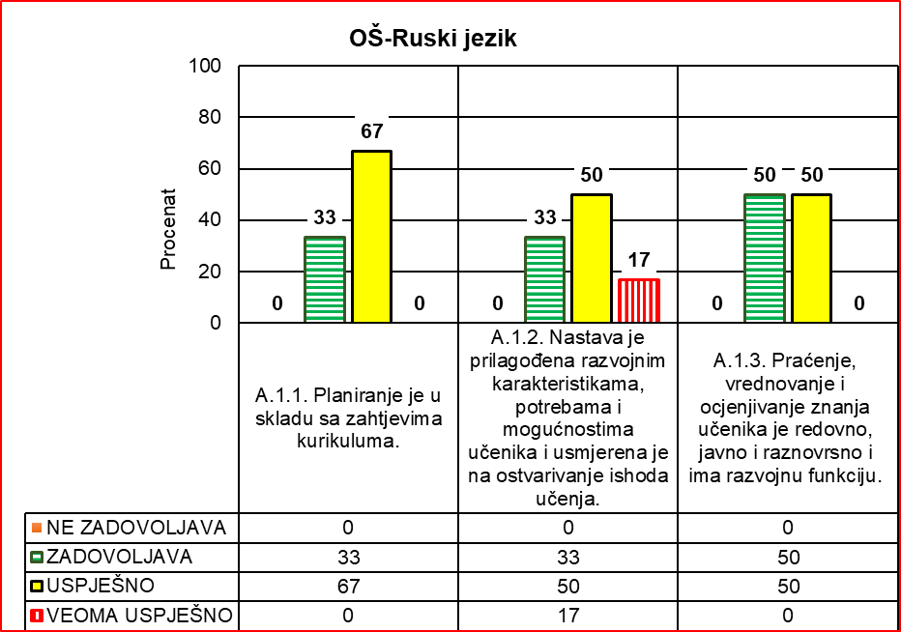

*Preporuke:*

* Osnažiti kompetencije nastavnika.
* Nastavnike uputiti na obuku o primjeni grupnog rada u nastavi stranih jezika.
* Školama obezbijediti savremena nastavna sredstva za realizaciju nastave stranih jezika.
* Organizovati obuku nastavnika za unapređenje rada stručnih aktiva, naročito u vezi sa profesionalnim razvojem nastavnika.

|  |  |  |  |
| --- | --- | --- | --- |
| Nastavni predmet | Standard | Srednja procjena standarda | Ukupna srednja procjena |
| OŠ-Ruski jezik | A.1.1. | 6.17 | 6.03 |
| A.1.2. | 6.00 |
| A.1.3. | 6.00 |

5. Njemački jezik

*Prednosti:*

* Koncept scenarija za posjećene časove je potpun.
* Ishodi časa su jasno definisani.
* Časovi su struktuirani u skladu sa metodičko-didaktičkim zahtjevima..
* Dobra pedagoška komunikacija između nastavnika i učenika, kao i između samih učenika.
* Nastavnici podstiču učenike u toku aktivnosti i spontano stvaraju opštu psihološku klimu uvažavanja učenika.
* Izabrane metode/tehnike rada kao i korišćena nastavna sredstva pomažu ostvarenju ishoda časa.
* U nastavi se koristi ranovrstan didaktički materijal. (odobreni udžbenici, odgovarajuća dodatna literatura, didaktički materijal koji pripremaju nastavnici i učenici)
* Nastavnici uredno pišu pripreme za časove u kojima su jasno definisani ishodi časa, kao i metode i oblici rada.
* Upotrebni jezik u nastavi je njemački jezik, koji se koristi u optimalnoj mjeri.
* Godišnji planovi rada za dodatnu i dopunsku nastavu su uredno planirani.
* Ocjenjivanje je redovno i blagovremeno, u skladu sa Zakonom i Pravilnikom o vrstama ocjena i načinu ocjenjivanja učenika.
* Nastavnici kombinuju metode provjeravanja znanja i različite tehnike ocjenjivanja, što za rezultat daje objektivnu i jasnu ocjenu.
* U svojoj bilježnici nastavnici redovno prate i evidentiraju sve aktivnosti i postignuća učenika.

|  |  |  |  |  |  |  |
| --- | --- | --- | --- | --- | --- | --- |
| OŠ-Njemački jezik | A.1.1. Planiranje je u skladu sa zahtjevima kurikuluma. | | A.1.2. Nastava je prilagođena razvojnim karakteristikama, potrebama i mogućnostima učenika i usmjerena je na ostvarivanje ishoda učenja. | | A.1.3. Praćenje, vrednovanje i ocjenjivanje znanja učenika je redovno, javno i raznovrsno i ima razvojnu funkciju. | |
|  | Broj | % | Broj | % | Broj | % |
| NE ZADOVOLJAVA | 0 | 0 | 0 | 0 | 0 | 0 |
| ZADOVOLJAVA | 0 | 0 | 0 | 0 | 0 | 0 |
| USPJEŠNO | 2 | 100 | 1 | 50 | 2 | 100 |
| VEOMA USPJEŠNO | 0 | 0 | 1 | 50 | 0 | 0 |
| Ukupno: | 2 | 100 | 2 | 100 | 2 | 100 |

|  |  |  |  |
| --- | --- | --- | --- |
| Nastavni predmet | Standard | Srednja procjena standarda | Ukupna srednja procjena |
| OŠ-Njemački jezik | A.1.1. | 6.50 | 7.55 |
| A.1.2. | 8.00 |
| A.1.3. | 7.50 |

*Nedostaci:*

* Prilikom planiranja ne vdi se računa o preciznom raspoređivanju ishoda učenja, pojmova/sadržaja, kao i otvorenom dijelu kurikuluma u cilju unapređenja nastavnog procesa.
* Ne planira se obavezni dio Predmetnog programa i ne prilagođavaju se interni materijali u skladu sa IROP-om za učenike sa posebnim obrazovnim potrebama.
* Kod pisane pripreme za čas ne stavlja se akcenat na aktivnosti učenika.
* Zapažanja o realizaciji obrazovno-vaspitnih ishoda i ishoda učenja se ne evidentiraju.
* Stručni aktiv društveno-jezičke grupe predmeta ima plan i program rada koji sadrži planirane aktivnosti, ali ne i vremensku dinamiku realizacije i samoevaluaciju.
* Nedostaju tekstualne analize sa zaključcima i preporukama za poboljšanje postignuća učenika u narednom periodu.
* Unutar aktiva se ne planiraju hospitacije i ogledna predavanja.
* Nastavnici ne drže redovno dodatnu i dopunsku nastavu, i ne vodi se evidencija.

*Preporuke:*

* Prilikom planiranja voditi računa o preciznom raspoređivanju ishoda učenja, pojmova / sadržaja, u cilju unapređenja nastavnog procesa.
* Planirati obavezni dio Predmetnog programa i prilagođavati interne materijale u skladu sa IROP-om za učenike sa posebnim obrazovnim potrebama.
* Godišnje i mjesečne planove usvojiti na Sjednici aktiva i verifikovati potpisom i pečatom. Nakon svakog časa pisati napomene, osvrt i kraći zaključak o realizaciji planiranog.
* Neophodno je permanentno usavršavanje nastavnika za rad sa djecom sa posebnim obrazovnim potrebama.
* Planirati i izvoditi različite oblike podrške učenicima, a u skladu sa Zakonom.
* Kod pisane pripreme za čas akcenat staviti na aktivnosti učenika.
* Nakon svakog časa pisati napomene, osvrt i kraći zaključak o realizaciji planiranog.
* Poboljšati rad Stručnog aktiva, nakon svakog klasifikacionog perioda pisati analize sa zaključcima i preporukama za poboljšanje uspjeha učenika.
* Stručni aktiv je u obavezi da pokrene inicijativu za nabavku nastavnih sredstava, a Ustanova u skladu sa mogućnostima, treba da obezbijedi nastavna sredstva, kako bi proces nastave bio kvalitetniji.
* Osavremeniti nastavu primjenom savremenih nastavnih sredstava i pomagala neophodnih za realizaciju Predmetnog programa, kako bi aktivnosti na času bile interesantnije učenicima i kako bi se doprinijelo poboljšanju kvaliteta nastave.
* Posebnu pažnju posvetiti ambijentu učionice u cilju zadovoljenja estetsko-saznajnih potreba učenika.
* Nakon svakog klasifikacionog perioda pisati analize sa zaključcima i preporukama za poboljšanje uspjeha učenika.
* Planirati hospitacije i ogledna predavanja unutar Aktiva.
* Na pismenim zadacima, shodno Predmetnom programu obuhvatiti sve jezičke vještine. Na nivou stručnog aktiva usaglasiti kriterijume ocjenjivanja.

6. Francuski jezik

Nastava predmeta Francuski jezik u toku 2022. godine evaluirana je samo u jednoj osnovnoj školi, kod jednog nastavnika, tako da je teško uraditi objektivnu procjenu kvaliteta nastave ovog predmeta.

*Prednosti:*

* Nastava se realizuje u skladu sa godišnjim planovima koji su urađeni blagovremeno i koji sadrže potrebne elemente.
* Pripremanje za nastavu je redovno, pisane pripreme urađene korektno, sadrže potrebne elemente, kao i preciznu artikulaciju časa sa planiranim i konkretno definisanim aktivnostima učenika.
* Učenici su zainteresovani za nastavni proces, misaoni aktivni, iznose svoja mišljenja i pokazuju samostalnost u radu.
* Aktivnosti učenika usmjerene su na ostvarenost planiranih ishoda.
* Tokom procesa učenja evidentna je opuštena, dinamična, radna atmosfera, kao i dobro ostvarena interaktivnost.
* Ocjenjuju se sve četiri jezičke vještine, a učenici su upoznati sa kriterijumom ocjenjivanja.

|  |  |  |  |  |  |  |
| --- | --- | --- | --- | --- | --- | --- |
| OŠ-Francuski jezik | A.1.1. Planiranje je u skladu sa zahtjevima kurikuluma. | | A.1.2. Nastava je prilagođena razvojnim karakteristikama, potrebama i mogućnostima učenika i usmjerena je na ostvarivanje ishoda učenja. | | A.1.3. Praćenje, vrednovanje i ocjenjivanje znanja učenika je redovno, javno i raznovrsno i ima razvojnu funkciju. | |
|  | Broj | % | Broj | % | Broj | % |
| NE ZADOVOLJAVA | 0 | 0 | 0 | 0 | 0 | 0 |
| ZADOVOLJAVA | 0 | 0 | 0 | 0 | 0 | 0 |
| USPJEŠNO | 1 | 100 | 1 | 100 | 1 | 100 |
| VEOMA USPJEŠNO | 0 | 0 | 0 | 0 | 0 | 0 |
| Ukupno: | 1 | 100 | 1 | 100 | 1 | 100 |

|  |  |  |  |
| --- | --- | --- | --- |
| Nastavni predmet | Standard | Srednja procjena standarda | Ukupna srednja procjena |
| OŠ-Francuski jezik | A.1.1. | 8.00 | 8.00 |
| A.1.2. | 8.00 |
| A.1.3. | 8.00 |

*Nedostaci:*

* Časovima nedostaje veća upotreba francuskog jezika od strane nastavnice, kao i više usmene produkcije od strane učenika.
* Nije izvršena rekapitulacija učenog, odnosno, izostao je osvrt na ostvarenost planiranih ishoda.
* Korelacija sa drugim predmetima nije prisutna u optimalnoj mjeri*.*

*Preporuke:*

* Nastavu izvoditi na francuskom jeziku, a maternji koristiti samo kada je neophodno.
* Raditi više na usmenoj produkciji učenika.
* Redovno vršiti osvrt na ostvarenost planiranih ishoda učenja.

7. Italijanski jezik

Najbolju procjenu ima standard *Nastava je prilagođena razvojnim karakteristikama, potrebama i mogućnostima učenika i usmjerena je na ostvarivanje ishoda učenja,* 8,33.

Najslabiju procjenu ima standard *Planiranje je u skladu sa zahtjevima kurikuluma* i procijenjen je sa 6,67.

Standard *Praćenje, vrednovanje i ocjenjivanje znanja učenika je redovno, javno, i raznovrsno i ima razvojnu funkciju procijenjen je* sa 7,33.

Ukupna srednja procjena za sve standarde je 7,70.

|  |  |  |  |  |  |  |
| --- | --- | --- | --- | --- | --- | --- |
| OŠ-Italijanski jezik | A.1.1. Planiranje je u skladu sa zahtjevima kurikuluma. | | A.1.2. Nastava je prilagođena razvojnim karakteristikama, potrebama i mogućnostima učenika i usmjerena je na ostvarivanje ishoda učenja. | | A.1.3. Praćenje, vrednovanje i ocjenjivanje znanja učenika je redovno, javno i raznovrsno i ima razvojnu funkciju. | |
|  | Broj | % | Broj | % | Broj | % |
| NE ZADOVOLJAVA | 0 | 0 | 0 | 0 | 0 | 0 |
| ZADOVOLJAVA | 1 | 33 | 0 | 0 | 0 | 0 |
| USPJEŠNO | 2 | 67 | 1 | 33 | 3 | 100 |
| VEOMA USPJEŠNO | 0 | 0 | 2 | 67 | 0 | 0 |
| Ukupno: | 3 | 100 | 3 | 100 | 3 | 100 |

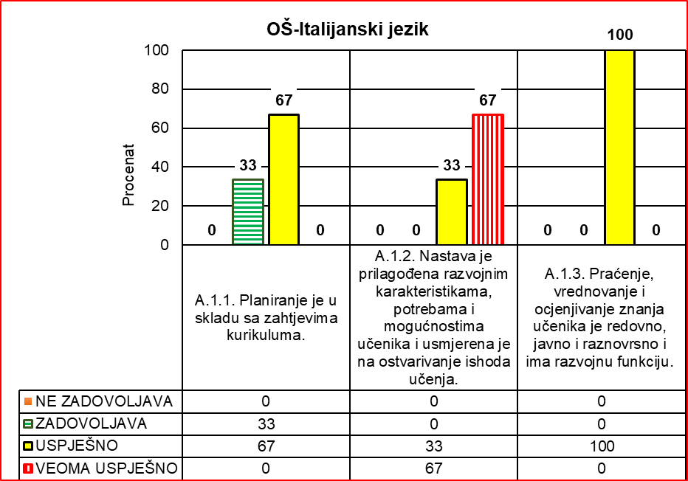

|  |  |  |  |
| --- | --- | --- | --- |
| Nastavni predmet | Standard | Srednja procjena standarda | Ukupna srednja procjena |
| OŠ-Italijanski jezik | A.1.1. | 6.67 | 7.70 |
| A.1.2. | 8.33 |
| A.1.3. | 7.33 |

*Prednosti:*

* Uputstva nastavnika su jasna i vodi se računa o zahtjevima koje postavljaju pred učenicima.
* Nastavnici se bave odgovorima učenika, pohvaljuju ih za trud i postignuća i vode računa o odmjerenosti u zahtjevima.
* Odnos između nastavnika i učenika zasniva se na uzajamnom povjerenju i poštovanju.
* Nastava se uglavnom realizuje kroz upotrebu savremenih tehnologija i obradu edukativnih sadržaja vezanih za izučavanje italijanskog jezika.
* Vrednuju se svi aspekti nastave, kao i zalaganje učenika na času.
* Uvodni djelovi časova realizovani su odgovarajućim aktivnostima kojima se učenici usmjeravaju ka ostvarivanju planiranih ishoda.
* Nastavnici uspješno motivišu učenike za rad.
* Radi se na razvijanju radnih navika i osposobljavanju učenika za samostalni rad.
* Prisutna je kombinacija metoda provjere znanja i tehnika ocjenjivanja.
* Nastavnici se uglavnom pripremaju za nastavu i radi se osvrt na kvalitet uspješnosti.

*Nedostaci:*

* U nedovoljnoj mjeri prisutna korelacija sa drugim predmetima koja bi doprinosila integrisanosti učeničkih znanja.
* Zapažanja o realizaciji obrazovno-vaspitnih ishoda i ishoda učenja evidentiraju se povremeno i uglavnom su formalne prirode.
* Većina pitanja usmjerena je na provjeru deklarativnog znanja, a ne na podsticanje viših misaonih aktivnosti kod učenika.
* Na stručnim aktivima se u nedovoljnoj mjeri razgovara o utvrđivanju kriterijuma ocjenjivanja, a kod analize uspjeha daje se samo tabelarni prikaz učeničkih postignuća.
* U nekim kontrolnim zadacima date su vježbe prevođenja, što nije u skladu sa didaktičkim preporukama datim u Predmetnom programu.
* Dodatna i dopunska nastava se rijetko realizuju.

*Preporuke:*

* Vršiti kvalitativni osvrt na realizaciju obrazovno-vaspitnih i ishoda učenja.
* Na stručnim aktivima u većoj mjeri razgovarati o kriterijumima ocjenjivanja učenika i njihovim postignućima i planirati dalje korake za poboljšanje postignuća u učenju.
* Vršiti korelaciju sa drugim predmetima koja bi doprinosila integrisanosti učeničkih znanja.
* Redovno evidentirati zapažanja o realizaciji obrazovno-vaspitnih ishoda i ishoda učenja.
* Uskladiti pisane provjere znanja u skladu sa didaktičkim preporukama iz Predmetnog programa.
* Redovno održavati časove dopunske i dodatne nastave i vršiti analizu efekata ova dva vida nastave na postignuća učenika.

8. Istorija

Nastava Istorije opservirana je u u **tri** škole (dvije u gradskoj i jedna u seoskoj sredini). Kvalitet nastave procjenjen je ukupnom procjenom “Uspješno”, prosjek **7.30.**

Po standardima, prosjek procjene je sljedeći:

A.1.1. *Planiranje je u skladu sa zahtjevima kurikuluma*

Srednja procjena standarda: Upješno (7.00)

A.1.2. *Nastava je prilagođena razvojnim karakteristikama, potrebama i mogućnostima učenika i usmjerena je na ostvarivanje ishoda učenja.*

Srednja procjena standarda: Upješno (7.00)

A.1.3. *Praćenje, vrednovanje i ocjenjivanje znanja učenika je redovno, javno i raznovrsno i ima razvojnu funkciju.*

Srednja procjena standarda: Upješno (8.00)

|  |  |  |  |  |  |  |
| --- | --- | --- | --- | --- | --- | --- |
| OŠ-Istorija | A.1.1. Planiranje je u skladu sa zahtjevima kurikuluma. | | A.1.2. Nastava je prilagođena razvojnim karakteristikama, potrebama i mogućnostima učenika i usmjerena je na ostvarivanje ishoda učenja. | | A.1.3. Praćenje, vrednovanje i ocjenjivanje znanja učenika je redovno, javno i raznovrsno i ima razvojnu funkciju. | |
|  | Broj | % | Broj | % | Broj | % |
| NE ZADOVOLJAVA | 0 | 0 | 0 | 0 | 0 | 0 |
| ZADOVOLJAVA | 0 | 0 | 0 | 0 | 0 | 0 |
| USPJEŠNO | 3 | 100 | 3 | 100 | 3 | 100 |
| VEOMA USPJEŠNO | 0 | 0 | 0 | 0 | 0 | 0 |
| Ukupno: | 3 | 100 | 3 | 100 | 3 | 100 |

*Prednosti:*

* Godišnje planiranje gradiva u skladu je sa zahtjevima predmetnog kurikuluma.
* Zastupljen je, uglavnom, interaktivan pristup procesu nastave i učenja.
* Jedan broj škola posjeduje kabinete koji su dobro opremljeni informatičkom tehnologijom.
* Dopunska/dodatna nastava su, uglavnom, redovno planirane.
* Praćenje i vrednovanje postignuća učenika je redovno, uglavnom je transparentno i ima razvojnu funkciju.

*Nedostaci:*

* Međupredmetne korelacije su djelimično zastupljene.
* Planiranje sadržaja koji afirmiše vrijednosti lokalne istorije, zastupljeno je djelimično ili, ukoliko je zastupljeno, nije posebno označeno u godišnjim planovima.
* Dopunska/dodatna nastava realizuje se po potrebi i često je uslovljena problemima koji se tiču prevoza učenika.

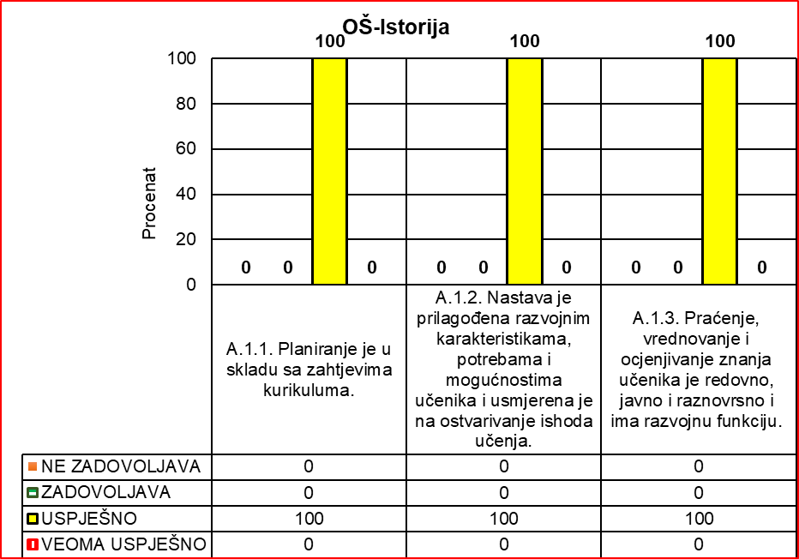

|  |  |  |  |
| --- | --- | --- | --- |
| Nastavni predmet | Standard | Srednja procjena standarda | Ukupna srednja procjena |
| OŠ-Istorija | A.1.1. | 7.00 | 7.30 |
| A.1.2. | 7.00 |
| A.1.3. | 8.00 |

*Preporuke:*

* Proces nastave/učenja usmjeriti na realizaciju planiranih ishoda.
* Koristiti informacionu tehnologiju kojom Škola raspolaže.
* U Godišnji raspored gradiva, uvrstiti sadržaje koji afirmišu vrijednosti istorije lokalne sredine (15-20%).
* Raditi osvrt na kvalitet realizovanih ishoda.
* U odjeljenjskim knjigama voditi redovnu evidenciju o realizaciji časova dopunske i dodatne nastave.

9. Geografija

Kvalitet nastave geografije opserviran je u 7 osnovnih škola. Opšta procjena kvaliteta nastave je u **šest** škola (86 %) na nivou uspješno (srednja ocjena 6,35), a u jednoj školi (14 %) zadovoljava (ocjena 5,00). Većina indikatora procijenjena je na nivou uspješno. U jednoj školi svi indikatori su procijenjeni na nivou zadovoljava. Nije bilo škola u kojoj su neki od indikatora procijenjeni sa ne zadovoljava. Samo je u jednoj školi jedan od indikatora procijenjen veoma uspješno.

|  |  |  |  |  |  |  |
| --- | --- | --- | --- | --- | --- | --- |
| OŠ-Geografija | A.1.1. Planiranje je u skladu sa zahtjevima kurikuluma. | | A.1.2. Nastava je prilagođena razvojnim karakteristikama, potrebama i mogućnostima učenika i usmjerena je na ostvarivanje ishoda učenja. | | A.1.3. Praćenje, vrednovanje i ocjenjivanje znanja učenika je redovno, javno i raznovrsno i ima razvojnu funkciju. | |
|  | Broj | % | Broj | % | Broj | % |
| NE ZADOVOLJAVA | 0 | 0 | 0 | 0 | 0 | 0 |
| ZADOVOLJAVA | 4 | 57 | 2 | 29 | 1 | 14 |
| USPJEŠNO | 3 | 43 | 4 | 57 | 6 | 86 |
| VEOMA USPJEŠNO | 0 | 0 | 1 | 14 | 0 | 0 |
| Ukupno: | 7 | 100 | 7 | 100 | 7 | 100 |

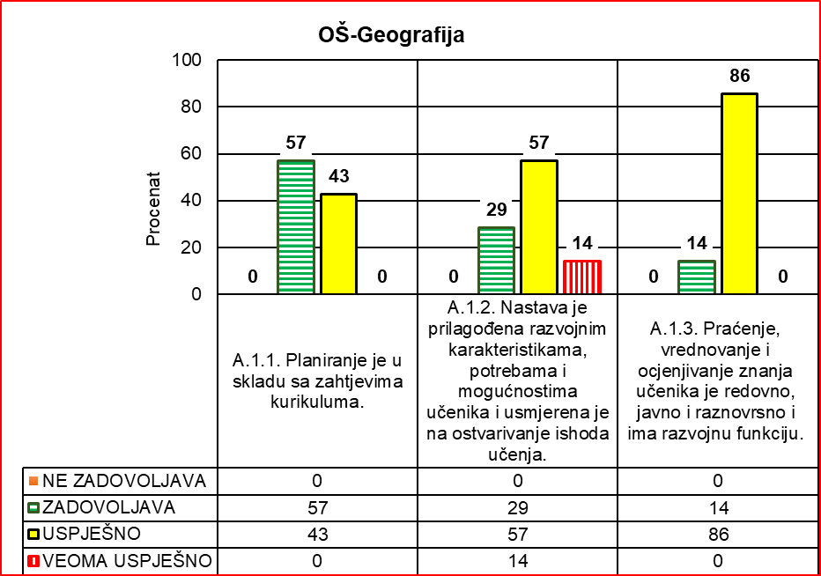

Najbolje procijenjen indikator je Praćenje, vrednovanje i ocjenjivanje znanja učenikaje je redovno, javno i raznovrsno i ima razvojnu funkciju. U šest škola (86 %) procijenjen je uspješno a u jednoj školi (14 %) zadovoljava. Prosječna ocjena ovog indikatora iznosila je 6,71. Najslabije procijenjen indikator je Planiranje je u skladu sa zahtjevima kurikuluma. U četitri škole (57 %) procijenjen je sa zadovoljava a u tri škole (43 %) uspješno. Prosječna ocjena ovog indikatora iznosila je 5,71.

*Prednosti:*

* Organizacija nastave (oblici i metode rada, nastavna sredstva, nastavnička pitanja, dinamika rada) omogućavaju realizaciju planiranih ishoda učenja.
* U realizaciji planiranih ishoda učenja kao osnovno nastavno sredstvo nastavnici koriste odgovarajuću geografsku kartu.
* U pojedinim školama učenici su podsticani na aktivnosti u skladu sa njihovim mogućnostima.
* U pojedinim školama učenici se podsiču na korišćenje ranije usvojenog znanja i iskustva učenika.
* Nastavnici se pismeno pripremaju za nastavu.
* Dio nastavnika vodi ličnu evidenciju praćenja postignuća učenika.
* U pojedinim školama nastava se realizuje u kabinetima opremljenim različitim edukativnim materijalima.

|  |  |  |  |
| --- | --- | --- | --- |
| Nastavni predmet | Standard | Srednja procjena standarda | Ukupna srednja procjena |
| OŠ-Geografija | A.1.1. | 5.57 | 6.34 |
| A.1.2. | 6.43 |
| A.1.3. | 6.71 |

*Nedostaci:*

* Godišnji planovi rada nijesu uvijek i u potpunosti usaglašeni sa Predmetnim programom, i ne sadrže sve potrebne elemente, a koji su u funkciji uspješne realizacije obrazovno-vaspitnih ishoda.
* Otvoreni dio predmetnog programa nije i/ili nije adekvatno planiran u većem broju škola.
* Međupredmetne teme nijesu planirane u većini škola.
* Nastava je dominantno tradicionalna.
* Različiti oblici praćenja i provjeravanja učeničkih postignuća nijesu zastupljeni u potrebnom nivou.
* Kriterijumi ocjenjivnja uglavnom nijesu usaglašeni na nivou Stručnog aktiva.
* Pismeno pripremanje za čas/časove nije uvijek sveobuhvatno. Nastavne metode i oblici rada koji podstiču visok stepen učenikove kontrole učenja nijesu uvijek adekvatno odabrani i/ili primijenjeni.
* Prostor u kojem se realizuje nastava geografije nije podsticajan za učenje u jednom broju škola. U učionicama nema dovoljno didaktičkog materijala koji izrađuju/pripremaju učenici i/ili nastavnik i učenici zajedno (edukativni plakati, geološke zbirke, zavičajne zbirke, fotografije, panoi za aktuelizaciju nastavnih sadržaja i slično), a nastava se uglavnom realizuje uz korišćenje osnovnih nastavniih sredstava.
* Savremeni mediji, posebno IKT se rijetko koriste.
* Dopunska i dodatna nastava u jednom dijelu škola nijesu planirane; časovi se ne realizuju u kontinuitetu; evidencija o održanim časovima nije redovna; efekti dopunske i dodatne nastave se uglavnom ne analiziraju.

*Preporuke:*

* Godišnje planove usaglasiti sa Predmetnim programom. Pri godišnjem planiranju treba posebno obratiti pažnju na sledeće elemente: časove teorijske i praktične nastave (obrada, ponavljanje, vježbanje, provjeravanje, ocjenjivanje, kombinovani...), korelaciju (uspostaviti horizontalnu i vertikalnu korelaciju uz navođenje obrazovno vaspitnih ishoda predmeta sa kojima se uspostavlja veza), osvrt na realizaciju (ako nastanu odstupanja u realizaciji i druga zapažanja).
* Planiranje otvorenog dijela programa sadržajno treba uskladiti sa obrazovno vaspitnim ishodima Programa za geografiju kako bi učenici mogli da prave poređenja nastavnih sadržaja sa njima poznatim i bliskim sadržajima iz neposrednoga okruženja. Pri tome treba uvažiti uzrasne/saznajne mogućnosti učenika.
* Međupredmetne teme planirati na način da predstavljaju integrisanje i korelaciju sadržaja Predmetnog programa i Međupredmetnih tema, s ciljem istovremenog razvijanja i predmetne i međupredmetnih kompetencija.
* U kontekstu vrednovanja poseban naglasak staviti na vrijednost formativnog vrednovanja. U cilju praćenja i provjeravanja znanja učenika koristiti i kombinovati različite oblike provjeravanja: testove (objektivnog ili kombinovanog tipa), eseje, prezentacije, projektne istraživačke zadatke, protokol posmatranja i praćenja aktivnosti učenika na času, portfolio i druge.
* Definisati kriterijume vrednovanja i usaglasiti ih na nivou Stručnog aktiva.
* Pripremanje za čas ne bi trebalo biti zadovoljavanje forme, već temeljno razmišljanje o nekoliko ključnih elemenata kao: cilj časa-razmišljanje o času na temelju obrazovno vaspitnih ishoda (koje znanje učenici treba da steknu), proučavanje načina na koji se ti ishodi mogu obraditi-planiranje aktivnosti učenja, planiranje organizacionih oblika nastave (frontalno, grupno...) i sl.
* Prostor za nastavu geografije opremiti potrebnim nastavnim sredstvima i edukativnim materijalom kako bi se učinio podsticajnim za uspješno učenje.
* S obzirom da se izvođenjem nastave geografije uz pomoć informaciono-komunikacionih tehnologija ostvaruju značajne promjene u procesima učenja i podučavanja, neophodno je u nastavi više koristiti IKT, uz uslov njihove kritičke primjene.
* Nastavni proces usmjeriti prema učeniku, subjektu obrazovno vaspitnog procesa, uz primjenu različitih metoda podučavanja koje podstiču aktivan rad učenika, kritičko i stvaralačko mišljenje, rešavanje problema i upotrebu znanja u novim situacijama.
* Uraditi planove dodatne i dopunske nastave; Voditi detaljnu evidenciju o realizovanim časovima; Analizirati (u okviru stručnih aktiva) efekte dopunske i dodatne nastave na postignuća učenika.

10. Hemija

|  |  |  |  |  |  |  |
| --- | --- | --- | --- | --- | --- | --- |
| OŠ-Hemija | A.1.1. Planiranje je u skladu sa zahtjevima kurikuluma. | | A.1.2. Nastava je prilagođena razvojnim karakteristikama, potrebama i mogućnostima učenika i usmjerena je na ostvarivanje ishoda učenja. | | A.1.3. Praćenje, vrednovanje i ocjenjivanje znanja učenika je redovno, javno i raznovrsno i ima razvojnu funkciju. | |
|  | Broj | % | Broj | % | Broj | % |
| NE ZADOVOLJAVA | 0 | 0 | 0 | 0 | 0 | 0 |
| ZADOVOLJAVA | 0 | 0 | 1 | 20 | 2 | 40 |
| USPJEŠNO | 5 | 100 | 4 | 80 | 3 | 60 |
| VEOMA USPJEŠNO | 0 | 0 | 0 | 0 | 0 | 0 |
| Ukupno: | 5 | 100 | 5 | 100 | 5 | 100 |

|  |  |  |  |
| --- | --- | --- | --- |
| Nastavni predmet | Standard | Srednja procjena standarda | Ukupna srednja procjena |
| OŠ-Hemija | A.1.1. | 7.20 | 6.70 |
| A.1.2. | 6.80 |
| A.1.3. | 6.20 |

*Prednosti:*

* Godišnji planovi nastavnika su u skladu sa Predmetnim programom.
* Nastava je organizovana u skladu sa ishodima učenja definisanim u Predmetnom programu.
* Interpersonalni odnosi između nastavnika i učenika su dobri, na časovima vlada dobra pedagoška klima.
* U svim školama se koriste odobreni udžbenici. Upotreba informacionih tehnologija u nastavnom procesu je u porastu.
* Stručni aktivi su konstituisani, imaju plan rada kojeg se načelno pridržavaju i realizuju aktivnosti usklađene sa Godišnjim planom rada škole, i ako kvalitet njihovog rada nije ujednačen.

*Nedostaci:*

* U većini škola nastava se izvodi u učionicama ili učionicama za hemiju. Kabinete hemije ima mali broj škola i oni nijesu u dovoljnoj mjeri opremljeni hemikalijama i priborom za rad.
* Postojeći resursi su malo korišćeni u nastavi pa je hemikalijama istekao rok trajanja.
* Nastava je uglavnom teorijska usmjerena na memorisanje i reprodukovanje nastavnog gradiva..
* U pisanim pripremama pojedinih nastavnika aktivnosti učenika nijesu jasno navedene. Veliki broj nastavnika ne daje osvrt na realizaciju ishoda učenja.
* Učenici uglavnom nijesu upoznati sa kriterijumima ocjenjivanja.
* Na sjednicama stručnih aktiva nedovoljno se razmatraju stručna pitanja, ne vrše se temeljne analize učeničkih postignuća po klasifikacionim periodima i ne predlažu mjere za njihovo poboljšanje. Realizuje se mali broj oglednih i uglednih časova.
* Neadekvatne i nepotpune strukture testova namijenjene učenicima za provjeru znanja.
* Dopunska i dodatna nastava se planira, ali se ne realizuje u dovoljnoj mjeri. Ne vrši se analiza efekata dopunske i dodatne nastave na postignuća učenika.
* Mali broj učionica ima pristup internetu.

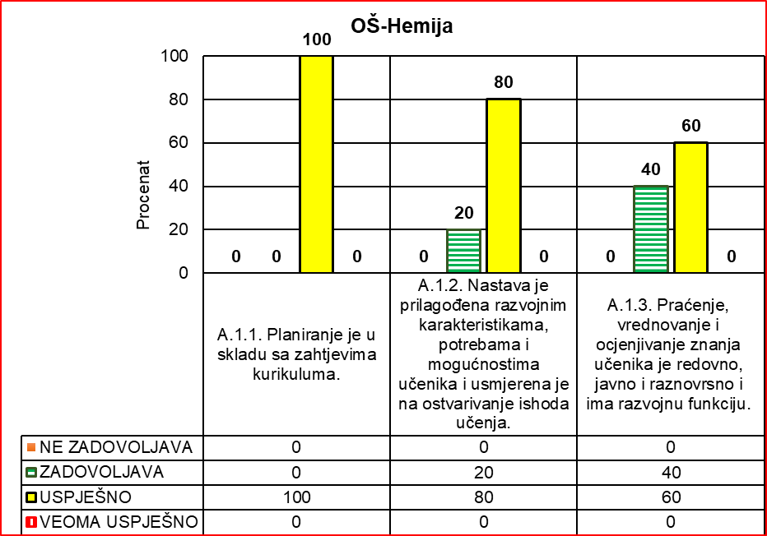

*Preporuke:*

* Jačati kompentencije nastavnika za primjenu različitih oblika i metoda rada kako bi učenici sticali funkcionalna znanja i vještine koje se mogu primjenjivati u praksi.
* Proces nastave usmjeriti na interaktivno učenje. Raditi na razvijanju kompentencija učenika za učenje putem otkrića i rješavanja problema.
* Poboljšati kvalitet pisanih priprema u pogledu strukture i procedure rada, posebno vodeći računa o aktivnostima učenika. Redovno davati osvrt na realizaciju ishoda učenja.
* U nedostatku uslova za eksperimentalan rad koristiti sajtove sa odgovarajućim sadržajima kako bi se učenicima na očigledan način objasnili pojmovi i pojave a kvalitet nastave i naučne pismenosti uzdigao na višem nivou.
* Rad stručnih aktiva usmjeriti ka profesionalnom razvoju nastavnika (uzajamne hospitacije, ogledni časovi, iskustva sa seminara, stručna predavanja), kvalitetnijoj analizi postignuća učenika sa mjerama za njihovo unapređenje.
* Testove za provjeru znanja struktuirati na način da zadovoljavaju sve kriterijume u skladu sa postavljenim ciljem.
* Dopunsku i dodatnu nastavu izvoditi redovno i pratiti njihov uticaj na postignuća učenika.
* Praćenje rada i napredovanja učenika vršiti kontinuirano, po tačno utvrđenim kriterijumima sa kojima su učenici upoznati. Kriterijume ocjenjivanja utvrditi na nivou aktiva.

11. Fizika

U ovom izvještajnom periodu kvalitet nastave fizike procijenjen je u šest škola na osnovu tri standarda sa indikatorima procjene.

|  |  |  |  |  |  |  |
| --- | --- | --- | --- | --- | --- | --- |
| OŠ-Fizika | A.1.1. Planiranje je u skladu sa zahtjevima kurikuluma. | | A.1.2. Nastava je prilagođena razvojnim karakteristikama, potrebama i mogućnostima učenika i usmjerena je na ostvarivanje ishoda učenja. | | A.1.3. Praćenje, vrednovanje i ocjenjivanje znanja učenika je redovno, javno i raznovrsno i ima razvojnu funkciju. | |
|  | Broj | % | Broj | % | Broj | % |
| NE ZADOVOLJAVA | 0 | 0 | 0 | 0 | 0 | 0 |
| ZADOVOLJAVA | 2 | 33 | 2 | 33 | 0 | 0 |
| USPJEŠNO | 4 | 67 | 4 | 67 | 6 | 100 |
| VEOMA USPJEŠNO | 0 | 0 | 0 | 0 | 0 | 0 |
| Ukupno: | 6 | 100 | 6 | 100 | 6 | 100 |

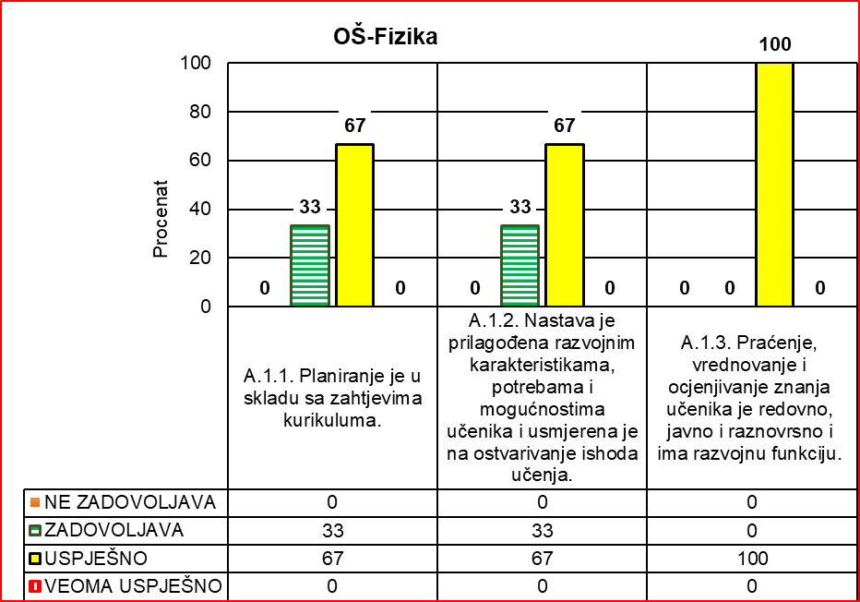

|  |  |  |  |
| --- | --- | --- | --- |
| Nastavni predmet | Standard | Srednja procjena standarda | Ukupna srednja procjena |
| OŠ-Fizika | A.1.1. | 6.00 | 6.30 |
| A.1.2. | 6.00 |
| A.1.3. | 7.00 |

*Prednosti:*

* Godišnji planovi rada usklađeni su sa Predmetnim programom.
* Pripreme (scenariji) za časove uglavnom sadrže potrebne didaktičko-metodičke elemente.
* Nastavnici prate postignuća učenika i redovno vode evidenciju.

*Nedostaci:*

* U jednom broju posjećenih škola nastava je nestručno zastupljena.
* Realizacija eksperimenata nije uvijek sastavni dio nastavnog procesa.
* Mali broj kabineta/učionica ispunjava saznajnu i estetsku funkciju.
* Neusaglašenost kriterijuma ocjenjivanja na nivou aktiva.

*Preporuke:*

* Omogućiti stručno zastupljenu nastavu.
* Kabinete/učionice gdje se realizuje nastava dodatno urediti sa novim materijalima sa sadržajima iz fizike kako bi se učinio podsticajnijim u estetskom i saznajnom smislu.
* Usaglasiti kriterijume ocjenjivanja na nivou aktiva i iste primjenjivati u nastavi.
* Nastavu prilagoditi razvojnim karakteristikama, potrebama i mogućnostima učenika.
* Realizovati eksperimente i podsticati učenike na sticanje znanja i vještina koje se uspješno mogu primjenjivati u praksi.

12. Biologija

Evaluacija nastave predmeta Biologija tokom 2022. godine vršena je u tri škole, što ne predstavlja reprezentativan uzorak da bi se imao jasan uvid u kvalitet obrazovno-vaspitnog rada u okviru ovog predmeta.

Ukupna prosječna ocjena iznosi 6,50, dok su pojedini standardi procijenjeni prosječnom ocjenom šest ili sedam, što ukazuje na značajne mogućnosti za unapređenje kvaliteta nastave ovog predmeta.

|  |  |  |  |
| --- | --- | --- | --- |
| Nastavni predmet | Standard | Srednja procjena standarda | Ukupna srednja procjena |
| OŠ-Biologija | A.1.1. | 6.00 | 6.50 |
| A.1.2. | 7.00 |
| A.1.3. | 6.00 |

|  |  |  |  |  |  |  |
| --- | --- | --- | --- | --- | --- | --- |
| OŠ-Biologija | A.1.1. Planiranje je u skladu sa zahtjevima kurikuluma. | | A.1.2. Nastava je prilagođena razvojnim karakteristikama, potrebama i mogućnostima učenika i usmjerena je na ostvarivanje ishoda učenja. | | A.1.3. Praćenje, vrednovanje i ocjenjivanje znanja učenika je redovno, javno i raznovrsno i ima razvojnu funkciju. | |
|  | Broj | % | Broj | % | Broj | % |
| NE ZADOVOLJAVA | 0 | 0 | 0 | 0 | 0 | 0 |
| ZADOVOLJAVA | 1 | 33 | 1 | 33 | 1 | 33 |
| USPJEŠNO | 2 | 67 | 1 | 33 | 2 | 67 |
| VEOMA USPJEŠNO | 0 | 0 | 1 | 33 | 0 | 0 |
| Ukupno: | 3 | 100 | 3 | 100 | 3 | 100 |

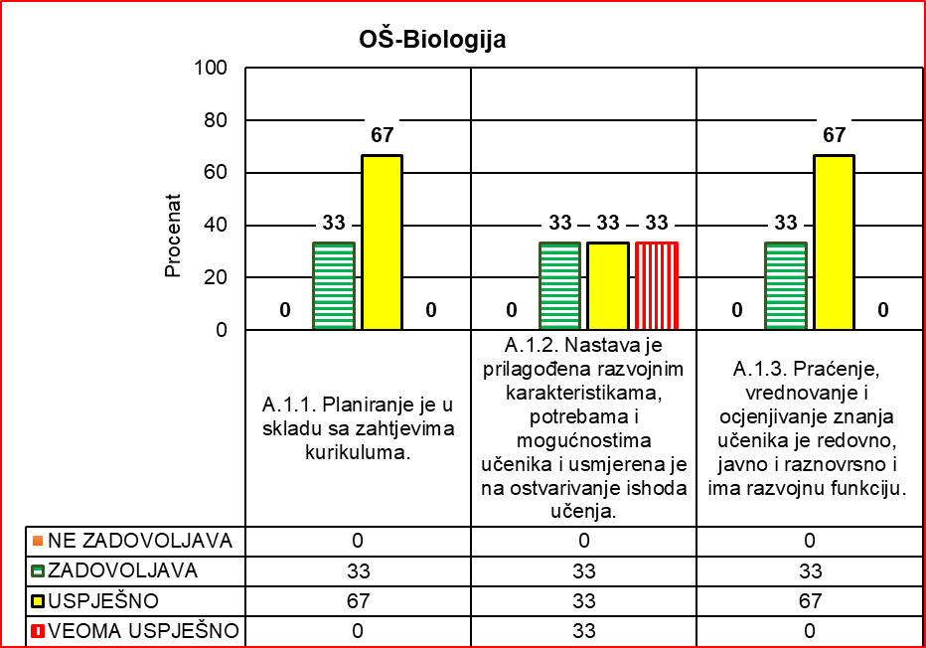

*Prednosti:*

* Godišnji planovi rada nastavnika su urađeni blagovremeno i u skladu sa Predmetnim programom.
* Operativni ciljevi Međupredmetnih tema su u većini slučajeva na odgovarajući način povezani sa ishodima učenja Predmetnog programa.
* Stručni aktivi razmatraju opremljenost škola nastavnim sredstvima.
* Na posjećenim časovima prisutno je dobro strukturiranje časa.
* Nastavne metode kojim su ostvarivani postavljeni ishodi učenja korišćeni su na metodički odgovarajući način.
* U najvećem broju slučajeva nastavnici kreiraju na časovima pedagošku klimu povoljnu za rad.
* Nastavnici imaju lične bilježnice za praćenje postignuća učenika.

*Nedostaci:*

* U godišnjim planovima rada ishodi učenja otvorenog dijela programa nijesu prilagođeni specifičnostima lokalne sredine
* Osvrt na realizaciju u većini slučajeva nije usmjeren na korekciju planova i priprema za unapređenje rada za sljedeću školsku godinu
* Pojedini nastavnici i dalje pišu pisane pripreme tradicionalnog tipa bazirane na nastavnim sadržajima
* Stručni aktivi ne vrše specifikaciju nastavnih sredstava prema Predmetnom programu
* Nije zastupljena kabinetska nastava što otežava primjenu eksperimenta u nastavi i upotrebu različitih nastavnih sredstava
* Škole nijesu u dovoljnoj mjeri opremljene informatičkom tehnologijom
* U nastavi nijesu dovoljno zastupljene individualizacija, konstruktivistički pristup učenju i nastavne metode i tehnike koje bi osnažile aktivno učenje i samostalan rad učenika
* Stručni aktivi nijesu uradili kriterijume ocjenjivanja na osnovama ishoda učenja Predmetnog programa
* U većini slučajeva formativno ocjenjivanje je djelimično zastupljeno.

*Preporuke:*

* Osnažiti nastavnike u dijelu planiranja ishoda učenja otvorenog dijela programa i njegove važnosti u razvoju funkcionalnih znanja
* Vršiti osvrt na realizaciju godišnjih planova i pisanih priprema u cilju korekcije istih za sljedeću školsku godinu
* Uprava škola i pedagoško-psihološke službe u školama treba da imaju bolji uvid u pripreme nastavnika i da realizuju savjetovanja za planiranje nastave
* Stručni aktivi treba da analiziraju Predmetni program i na osnovu njega izrade specifikaciju potrebnih nastavnih sredstava.
* Održati savjetovanja u cilju češće primjene nastavnih metoda i tehnika koje podržavaju individualizaciju, konstruktivističko učenje, praktičnu nastavu i drugo
* Omogućiti kabinetsku nastavu i opremiti kabinete informatičkom tehnologijom i omogućiti pristup internetu
* Stručni aktivi treba da urade kriterijume ocjenjivanja u skladu sa ishodima učenja u Predmetnom programu.

13. Likovna kultura

Kod nastave Likovne kulture, u nadzorom obuhvaćene 4 osnovne škole najbolje je procijenjen indikator koji govori o praćenju, vrednovanu i ocjenjivanju znanja učenika sa srednjom ocjenom 7.75, nešto lošije je procijenjen indiktor o nastavi sa 7.25, a najslabije indikator koji govori da je planiranje u skladu sa zahtjevima kurikuluma sa 6.75.

|  |  |  |  |  |  |  |
| --- | --- | --- | --- | --- | --- | --- |
| OŠ-Likovna kultura | A.1.1. Planiranje je u skladu sa zahtjevima kurikuluma. | | A.1.2. Nastava je prilagođena razvojnim karakteristikama, potrebama i mogućnostima učenika i usmjerena je na ostvarivanje ishoda učenja. | | A.1.3. Praćenje, vrednovanje i ocjenjivanje znanja učenika je redovno, javno i raznovrsno i ima razvojnu funkciju. | |
|  | Broj | % | Broj | % | Broj | % |
| NE ZADOVOLJAVA | 0 | 0 | 0 | 0 | 0 | 0 |
| ZADOVOLJAVA | 1 | 25 | 0 | 0 | 0 | 0 |
| USPJEŠNO | 3 | 75 | 4 | 100 | 4 | 100 |
| VEOMA USPJEŠNO | 0 | 0 | 0 | 0 | 0 | 0 |
| Ukupno: | 4 | 100 | 4 | 100 | 4 | 100 |

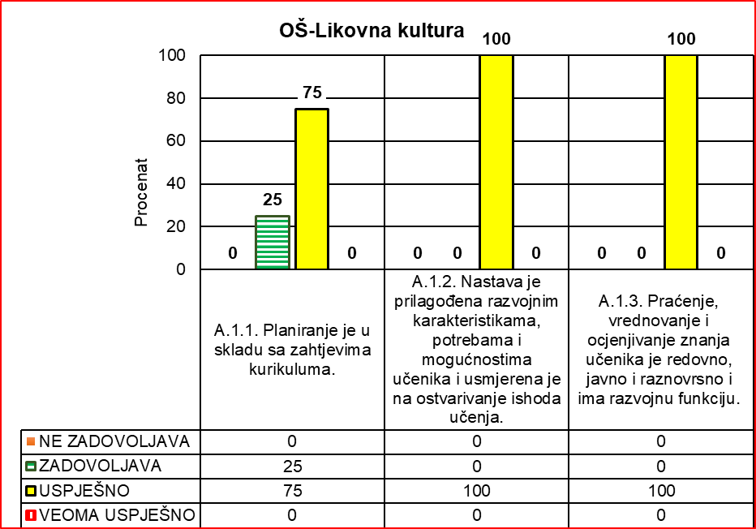

|  |  |  |  |
| --- | --- | --- | --- |
| Nastavni predmet | Standard | Srednja procjena standarda | Ukupna srednja procjena |
| OŠ-Likovna kultura | A.1.1. | 6.75 | 7.30 |
| A.1.2. | 7.25 |
| A.1.3. | 7.75 |

**Likovna kultura (razredna nastava)**

U razrednoj nastavi, u nadzorom obuhvaćene 3 osnovne škole najbolje je procijenjen indikator koji govori o praćenju, vrednovanu i ocjenjivanju znanja učenika sa srednjom ocjenom 8.00, nešto lošije je procijenjen indiktor o nastavi sa 7.00, a najslabije indikator koji govori da je planiranje u skladu sa zahtjevima kurikuluma sa 6.33.

*Prednosti:*

* Vrednovanje učeničkih postignuća je redovno, javno, raznovrsno i u skladu sa Pravilnikom o vođenju pedagoške evidencije i uglavnom ima razvojnu funkciju.
* U procesu procjenjivanja znanja nastavnici koriste ličnu evidenciju u kojoj kontinuirano bilježe napredovanje učenika u procesu sticanja znanja i vještina, kao i redovnost u donošenju likovnih materijala za izradu praktičnih radova.
* Ocjenjivanje je u skladu sa pedagoškim principima i uglavnom motivišuće djeluje na učenike.
* Nastavnici obrazlažu ocjene date u dnevniku rada kako bi učenici bili obaviješteni o načinu napredovanja.
* Nastava je prilagođena razvojnim karakteristikama, potrebama i mogućnostima učenika i usmjerena je na ostvarivanje ishoda učenja.
* Nastavnici uglavnom koriste adekvatna nastavna sredstva i odgovarajući didaktički materijal: reprodukcije, ranije dječije kreativne radove, edukativne panoe i slično.
* Nastavnici stvaraju podsticajnu i demokratsku klimu u odjeljenju.
* Svi nastavnici imaju Godišnje planove rada.
* Svi nastavnici rade dnevne pripreme za nastavu likovne kulture.
* Svi nastavnici koriste odobrene udžbenike.

*Nedostaci:*

* Nastavnici rijetko komentarišu osvrt na realizaciju u planovima rada i dnevnim pripremama, sa odgovarajućim primjedbama i sugestijama u smislu poboljšanja procesa nastave.
* Pisane pripreme su urađene na nivou koncepta-skice, bez detaljne razrade planiranih aktivnosti učenika.
* Evidentna je loša distribucija raspoloživog vremena tokom svih faza časa.
* Nastavnici značajan dio raspoloživog vremena za realizaciju časa, neracionalno koriste na motivacijske priče i najavu zadatka tako da praktični radovi nijesu uvijek dovršeni.
* Nastavnici rijetko koriste ICT tehnologiju i adekvatan didaktički materijal kako bi na valjan način podstakli učenike u realizaciji praktičnog rada.
* U pojedinim slučajevima, nastavnici ne uspijevaju da izvrše estetsku analizu učeničkih radova na kraju časa.
* Prilikom izrade godišnjih planova rada malo se voidi računa o slobodnom dijelu kurikuluma kako bi isti bio valjano osmišljen.
* Evidentan je neadekvatan, odnosno zahtjevan izbor praktičnih vježbi i tema u odnosu na vrijeme za realizaciju.
* Nastavnici rijetko koriste internet i dodatnu stručnu literaturu.

*Preporuke:*

* U planovima rada više pažnje potrebno je posvetiti osvrtu na realizaciju sa odgovarajućim primjedbama i sugestijama u smislu bolje realizacije obrazovno vaspitnih ishoda.
* Potrebno je valjano osmisliti slobodni dio kurikuluma: obrazovanje za održivi razvoj, preduzetničko učenje i saradnju sa lokalnom zajednicom.
* Potrebno je unaprijediti interaktivni odnos nastavnika sa učenicima.
* Potrebno je racionalno planiranje vremenskih etapa nastavnog časa (uvodni, glavni i završni dio časa).
* Pisane pripreme je potrebno osavremeniti u formi scenarija i u kojima su predviđeni svi elementi nastave: metode, oblici rada, nastavna sredstva, procedura rada i estetska analiza praktičnih radova.
* Potreban je adakvatan odabir praktičnih vježbi i tema za realizaciju likovnog izražavanja, shodno raspoloživom vremenu.
* Potrebno je koristiti više didaktičkog materijala i raspoloživu ICT tehnologiju.
* Potrebno je da nastavnici koristiti dodatnu stručnu literaturu iz oblasti likovne kulture.

|  |  |  |  |  |  |  |
| --- | --- | --- | --- | --- | --- | --- |
| Crnogorski-srpski, bosanski, hrvatski jezik i književnost | A.1.1. Planiranje je u skladu sa zahtjevima kurikuluma. | | A.1.2. Nastava je prilagođena razvojnim karakteristikama, potrebama i mogućnostima učenika i usmjerena je na ostvarivanje ishoda učenja. | | A.1.3. Praćenje, vrednovanje i ocjenjivanje znanja učenika je redovno, javno i raznovrsno i ima razvojnu funkciju. | |
| Razredna nastava | Predmetna nastava | Razredna nastava | Predmetna nastava | Razredna nastava | Predmetna nastava |
| NE ZADOVOLJAVA | 0 | 0 | 0 | 0 | 0 | 0 |
| ZADOVOLJAVA | 33 | 0 | 0 | 0 | 0 | 0 |
| USPJEŠNO | 67 | 100 | 100 | 100 | 100 | 100 |
| VEOMA USPJEŠNO | 0 | 0 | 0 | 0 | 0 | 0 |
| Ukupno: | 100 | 100 | 100 | 100 | 100 | 100 |

|  |  |  |  |  |
| --- | --- | --- | --- | --- |
| Standard | Srednja procjena standarda | | Ukupna srednja procjena | |
| Razredna nastava | Predmetna nastava | Razredna nastava | Predmetna nastava |
| A.1.1. | 6.33 | 8.00 | 7.17 | 7.70 |
| A.1.2. | 7.00 | 8.00 |
| A.1.3. | 8.00 | 7.00 |

**Likovna kultura (predmetna nastava)**

U predmetnoj nastavi je procijenjena jedna škola na nivou USPJEŠNO. Najbolje su procijenjeni indikatori koji govore da je planiranje u skladu sa zahtjevima kurikuluma i indiktor o nastavi sa 8.00, a nešto niže indikator koji govori o praćenju, vrednovanu i ocjenjivanju znanja učenika sa 7.70. U tom slučaju data je preporuka o potrebi vođenja dodatne evidencije u kojoj bi se kontinuirano bilježilo napredovanje učenika u procesu sticanja znanja i vještina na svakom času.

14. Muzička kultura

|  |  |  |  |  |  |  |
| --- | --- | --- | --- | --- | --- | --- |
| OŠ-Muzička kultura | A.1.1. Planiranje je u skladu sa zahtjevima kurikuluma. | | A.1.2. Nastava je prilagođena razvojnim karakteristikama, potrebama i mogućnostima učenika i usmjerena je na ostvarivanje ishoda učenja. | | A.1.3. Praćenje, vrednovanje i ocjenjivanje znanja učenika je redovno, javno i raznovrsno i ima razvojnu funkciju. | |
|  | Broj | % | Broj | % | Broj | % |
| NE ZADOVOLJAVA | 1 | 33 | 0 | 0 | 0 | 0 |
| ZADOVOLJAVA | 2 | 67 | 3 | 100 | 3 | 100 |
| USPJEŠNO | 0 | 0 | 0 | 0 | 0 | 0 |
| VEOMA USPJEŠNO | 0 | 0 | 0 | 0 | 0 | 0 |
| Ukupno: | 3 | 100 | 3 | 100 | 3 | 100 |

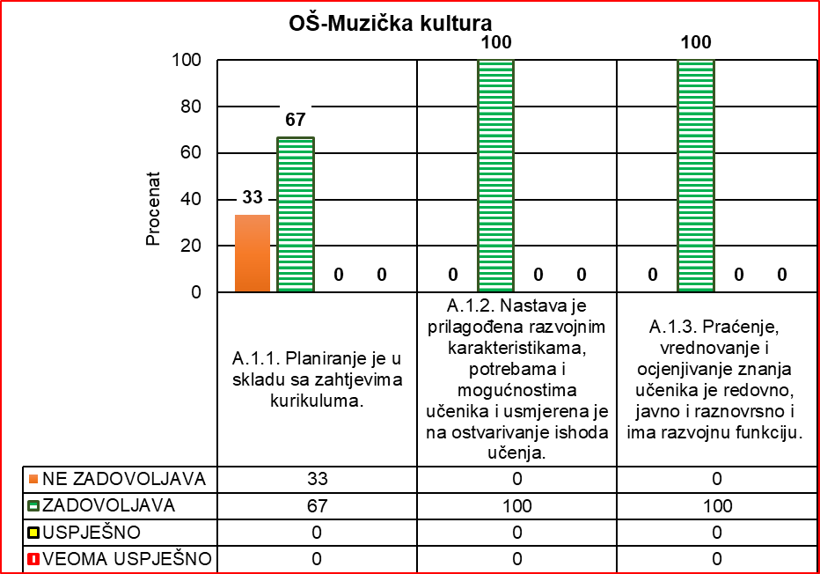

|  |  |  |  |
| --- | --- | --- | --- |
| Nastavni predmet | Standard | Srednja procjena standarda | Ukupna srednja procjena |
| OŠ-Muzička kultura | A.1.1. | 3.33 | 3.60 |
| A.1.2. | 3.67 |
| A.1.3. | 3.67 |

**Muzička kultura (razredna nastava)**

*Prednosti:*

* Prisutnost podsticajne klime i razvijanje međusobnog povjerenja, poštovanja i saradnje.

*Nedostaci:*

* Nedovoljna posvećenost učenicima sa posebnim obrazovnim potrebama (planiranje, aktivnosti, realizacija nastavnog procesa);
* Prisutnost materijalnih grešake prilikom realizacije nastave;.
* Neusklađenost godišnjih planova rada sa Predmetnim programom;
* Kriterijumi ocjenjivanja nijesu usaglašeni na nivou Aktiva;
* Proizvoljan pristup ocjenjivanju;
* Učionice u kojima se realizuje nastava muzičke kulture nemaju sadržaje koje su u skladu sa potrebama nastavnog predmeta, koji bi imali estetski i saznajni uticaj na učenike.

*Preporuke:*

* Više pažnje posvetiti učenicima sa posebnim obrazovnim potrebama (planiranje, aktivnosti, realizacija nastavnog procesa);
* Obezbijediti kvalitetno realizovanje nastave;
* Usavršavanje nastavnika neophodno;
* Godišnje planove rada izraditi u skladu sa Predmetnim programom;
* Na nivou Aktiva usaglasiti jasne kriterijume ocjenjivanja;
* Redovno evidentirati postignuća učenika i pružati učenicima blagovremenu povratnu informaciju o njihovim postignućima;
* Nastavnici treba da doprinesu uređenju prostora u kojem se realizuje nastavni predmet Muzička kultura, kako bi prostor za učenje podsticajno djelovao na učenike.

|  |  |  |  |  |  |  |
| --- | --- | --- | --- | --- | --- | --- |
| Muzička kultura | A.1.1. Planiranje je u skladu sa zahtjevima kurikuluma. | | A.1.2. Nastava je prilagođena razvojnim karakteristikama, potrebama i mogućnostima učenika i usmjerena je na ostvarivanje ishoda učenja. | | A.1.3. Praćenje, vrednovanje i ocjenjivanje znanja učenika je redovno, javno i raznovrsno i ima razvojnu funkciju. | |
| Razredna nastava | Predmetna nastava | Razredna nastava | Predmetna nastava | Razredna nastava | Predmetna nastava |
| NE ZADOVOLJAVA | 50 | 0 | 0 | 0 | 0 | 0 |
| ZADOVOLJAVA | 50 | 100 | 100 | 100 | 100 | 100 |
| USPJEŠNO | 0 | 0 | 0 | 0 | 0 | 0 |
| VEOMA USPJEŠNO | 0 | 0 | 0 | 0 | 0 | 0 |
| Ukupno: | 100 | 100 | 100 | 100 | 100 | 100 |

|  |  |  |  |  |
| --- | --- | --- | --- | --- |
| Standard | Srednja procjena standarda | | Ukupna srednja procjena | |
| Razredna nastava | Predmetna nastava | Razredna nastava | Predmetna nastava |
| A.1.1. | 2.50 | 5.00 | 2.90 | 5.00 |
| A.1.2. | 3.00 | 5.00 |
| A.1.3. | 3.00 | 5.00 |

**Muzička kultura (predmetna nastava)**

*Prednosti:*

* Prisutnost podsticajne klime i razvijanje međusobnog povjerenja, poštovanja i saradnje.

*Nedostaci:*

* Neusklađenost godišnjih planova rada sa mogućnostima i postignućima učenika;
* Kriterijumi ocjenjivanja nijesu usaglašeni na nivou Aktiva;
* Nedostatak nastavnih sredstava za realizaciju nastave.

*Preporuke:*

* Prilikom izrade godišnjih planova rada voditi računa o postignućima učenika i njihovim mogućnostima;
* Na nivou Aktiva usaglasiti jasne kriterijume ocjenjivanja;
* Obezbiojediti neophodna nastavna sredstva za kvalitetno realizovanje nastave.

15. Fizičko vaspitanje

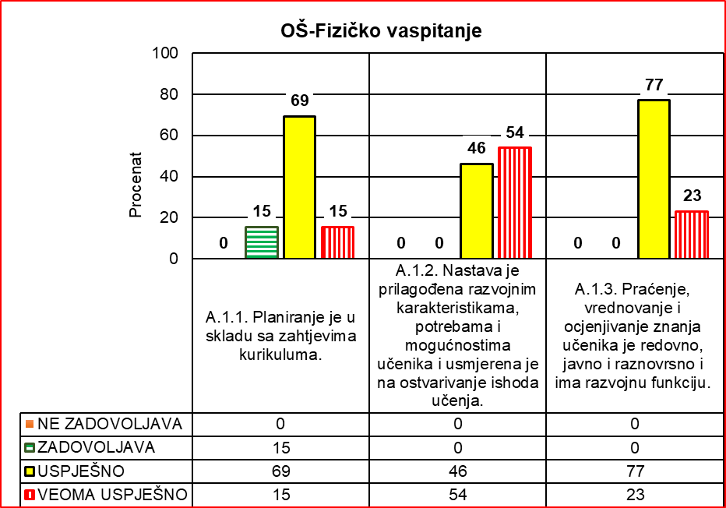

|  |  |  |  |
| --- | --- | --- | --- |
| Nastavni predmet | Standard | Srednja procjena standarda | Ukupna srednja procjena |
| OŠ-Fizičko vaspitanje | A.1.1. | 6.77 | 7.92 |
| A.1.2. | 8.46 |
| A.1.3. | 7.77 |

|  |  |  |  |  |  |  |
| --- | --- | --- | --- | --- | --- | --- |
| OŠ-Fizičko vaspitanje | A.1.1. Planiranje je u skladu sa zahtjevima kurikuluma. | | A.1.2. Nastava je prilagođena razvojnim karakteristikama, potrebama i mogućnostima učenika i usmjerena je na ostvarivanje ishoda učenja. | | A.1.3. Praćenje, vrednovanje i ocjenjivanje znanja učenika je redovno, javno i raznovrsno i ima razvojnu funkciju. | |
|  | Broj | % | Broj | % | Broj | % |
| NE ZADOVOLJAVA | 0 | 0 | 0 | 0 | 0 | 0 |
| ZADOVOLJAVA | 2 | 15 | 0 | 0 | 0 | 0 |
| USPJEŠNO | 9 | 69 | 6 | 46 | 10 | 77 |
| VEOMA USPJEŠNO | 2 | 15 | 7 | 54 | 3 | 23 |
| Ukupno: | 13 | 100 | 13 | 100 | 13 | 100 |

**Fizičko vaspitanje (razredna nastava)**

Nadzor nastave predmeta Fizičko vaspitanje izvršen je u tri osnovne škole. Srednja ocjena ove ključne oblasti je 7.00. Najbolje procijenjeni standard sa uspješno (U) je *Nastava je prilagođena razvojnim karakteristikama, potrebama i mogućnostima učenika i usmjerena je na ostvarivanje ishoda učenja*

Najnižu procjenu, zadovoljava (Z), ima standard *Planiranje je u skladu sa zahtjevima kurikuluma*.

*Prednosti:*

* Svi učenici su ocijenjeni iz ovog predmeta.
* Aktivnosti učenja su usmjerene na ostvarivanje ishoda časa.
* Interpersonalni odnosi između nastavnika i učenika su dobri uz međusobno uvažavanje.
* Nastavnici obrazlažu ocjene date u dnevniku rada kako bi učenici bili obaviješteni o načinu napredovanja.
* Nastava je prilagođena razvojnim karakteristikama, potrebama i mogućnostima učenika i usmjerena je na ostvarivanje ishoda učenja.
* Nastavnici stvaraju podsticajnu i demokratsku klimu u odjeljenju, saradnički odnos i razvijaju interakciju na nivou nastavnik-učenik.

*Nedostaci:*

* Razredna nastava se organizuje u kombinovanim odjeljenjima
* Stručni aktivi rade samo kvantitatvnu analizu (tabelarni prikaz) uspjeha učenika, bez komentara, prijedloga i zaključaka.
* Nastavnici ne pišu redovno osvrt o realizaciji ishoda časa.
* Pojedini nastavnici rade pisane pripreme za čas u obliku skice.
* Stručni aktivi se slabije bave usaglašavanjem kriterijuma ocjenjivanja.
* Pojedini nastavnici rade pisane pripreme za čas u obliku skice.
* Kod izrade pisanih priprema za čas zanemaruje se osvrt na realizovane ishode.
* Analiza postignuća učenika na kraju klasifikacionog perioda, svodi se, uglavnom, na tabelarni prikaz i sažeti zaključak, bez kvalitativne analize.
* Nedostatak adekvatnih uslova za izvođenje nastave kao i nedostatak nastavnih sredstava.

*Preporuke:*

* Pisane pripreme prilagoditi načinu rada u kombinovanom odjeljenju.
* Pisati osvrt o realizaciji plana i programa rada (za ovaj nastavni predmet).
* Stručni aktiv, na kraju klasifikacionih perioda, treba da, osim kvantitativne, radi podrobnu analizu postignuća učenika sa odgovarajućim zaključcima i mjerama za poboljšanje postignuća učenika.
* Nastavu usmjeriti na razvoj strategija kritičkog mišljenja. Učenicima dati više prostora za izvođenje sopstvenih stavova i zaključaka.
* Ispoštovati u potpunosti Pravilnik o ocjenjivanju učenika.
* Kod izrade pisanih priprema za čas poštovati princip redovnosti i aktuelnosti. Na kraju svakog časa raditi osvrt na uspjeh realizovanog uz eventualne korekcije i poboljšanja.
* Na kraju klasifikacionog perioda uraditi kvalitativnu analizu postignuća učenika.

|  |  |  |  |  |  |  |
| --- | --- | --- | --- | --- | --- | --- |
| Fizičko vaspitanje | A.1.1. Planiranje je u skladu sa zahtjevima kurikuluma. | | A.1.2. Nastava je prilagođena razvojnim karakteristikama, potrebama i mogućnostima učenika i usmjerena je na ostvarivanje ishoda učenja. | | A.1.3. Praćenje, vrednovanje i ocjenjivanje znanja učenika je redovno, javno i raznovrsno i ima razvojnu funkciju. | |
| Razredna nastava | Predmetna nastava | Razredna nastava | Predmetna nastava | Razredna nastava | Predmetna nastava |
| NE ZADOVOLJAVA | 0 | 0 | 0 | 0 | 0 | 0 |
| ZADOVOLJAVA | 33 | 10 | 0 | 0 | 0 | 0 |
| USPJEŠNO | 67 | 70 | 100 | 30 | 100 | 70 |
| VEOMA USPJEŠNO | 0 | 20 | 0 | 70 | 0 | 30 |
| Ukupno: | 100 | 100 | 100 | 100 | 100 | 100 |

|  |  |  |  |  |
| --- | --- | --- | --- | --- |
| Standard | Srednja procjena standarda | | Ukupna srednja procjena | |
| Razredna nastava | Predmetna nastava | Razredna nastava | Predmetna nastava |
| A.1.1. | 6.33 | 6.90 | 7.00 | 8.19 |
| A.1.2. | 7.67 | 8.70 |
| A.1.3. | 6.33 | 8.20 |

**Fizičko vaspitanje (predmetna nastava)**

*Prednosti:*

* Godišnji planovi nastavnika urađeni su blagovremeno i u skladu su sa Predmetnim programom. Većina nastavnika se redovno priprema za nastavu i ima odgovarajuće pisane pripreme koje imaju potrrebnu strukturu sa navedenim ishodima, zadacima i aktivnostima.
* Nastava je organizovana u skladu sa Predmetnim programom. Većina učenika na časovima je aktivna i motivisana za rad. Kod većine časova je jasno postavljen cilj i uz racionalno korišćenje različitih oblika i metoda rada realizuju se postavljeni zadaci.Nastavnici uspješno ostvaruju podsticajne situacije za usvajanje motoričkih zadataka. Na pojedinim časovima nastava izlazi iz okvira klasične nastave primjenom savremenih oblika rada (prezentuju se video projekcije izvođenja pojedinih sportskih elemenata kao i njihov opis, a kasnije na časovima se uvježbavaju) Komunikacija na času između nastavnika i učenika, kao i učenika međusobno je korektna.
* U nedostatku sportskih rekvizita, nastavici svojom angažovanošću i kreativnoššću osmišljavaju i izrađuju pojedina nastavna sredstva.
* Većina nastavnika vodi evidenciju o aktivnostima i postignućima učenika u svojim belježnicama. Ocjenjivanje podstiče učeničko samopouzdanje i njihov osjećaj napredovanja.Prilikom vrednovanja znanja učenika uvijek se ima u vidu ličnost učenika u cjelini.

*Nedostaci:*

* U većini škola prostor u kojem se odvija nastava fizičkog vaspitanja nije podsticajan za učenje, nije adekvatno uređen kako bi bio u funkciji realizacije nastavnog procesa.
* U 15% škola planiranje nije u skladu sa zahtjevima kurikuluma, nejasno definisani ishovi učenja onemogućavaju adekvatnu kontrolu nastavnog procesa.

*Preporuke:*

* U godišnjim planovima rada planirati provjeru fizičkih sposobnosti učenika, pisati osvrt na realizaciju nastavnih sadržaja i prikazati standarde znanja za odgovarajući razred. Stručni aktiv treba da se detaljnije bavi analizom obrazovnog - vaspitnog rada, razmatranjem stručnih pitanja, stručnim usavršavanjem, poboljšanjem kvaliteta nastave i učenja, međupredmetnom korelacijom, usaglašavanjem kriterijuma ocjenjivanja i dr.

6.1.2. IZBORNI NASTAVNI PREDMETI

1. Jezička radionica

Nastava izbornog predmeta Jezička radionica u toku 2022. godine evaluirana je u jednoj osnovnoj školi.

|  |  |  |  |  |  |  |
| --- | --- | --- | --- | --- | --- | --- |
| OŠ-IP Jezička radionica | A.1.1. Planiranje je u skladu sa zahtjevima kurikuluma. | | A.1.2. Nastava je prilagođena razvojnim karakteristikama, potrebama i mogućnostima učenika i usmjerena je na ostvarivanje ishoda učenja. | | A.1.3. Praćenje, vrednovanje i ocjenjivanje znanja učenika je redovno, javno i raznovrsno i ima razvojnu funkciju. | |
|  | Broj | % | Broj | % | Broj | % |
| NE ZADOVOLJAVA | 0 | 0 | 0 | 0 | 0 | 0 |
| ZADOVOLJAVA | 0 | 0 | 0 | 0 | 0 | 0 |
| USPJEŠNO | 1 | 100 | 1 | 100 | 1 | 100 |
| VEOMA USPJEŠNO | 0 | 0 | 0 | 0 | 0 | 0 |
| Ukupno: | 1 | 100 | 1 | 100 | 1 | 100 |

Nastava izbornog predmeta Jezička radionica evaluirana je na nivou usješno (7,50), pa su i standardi ostvareni u znatnoj mjeri.

|  |  |  |  |
| --- | --- | --- | --- |
| Nastavni predmet | Standard | Srednja procjena standarda | Ukupna srednja procjena |
| OŠ-IP Jezička radionica | A.1.1. | 8.00 | 7.50 |
| A.1.2. | 7.00 |
| A.1.3. | 8.00 |

*Prednosti:*

* Izbor nastavnih sadržaja, pojmova i materijala u skladu je sa zahtjevima struke.
* Odnos između nastavnika i učenika zasnovan je na poštovanju.
* Godišnji plan rada strukturiran je je u skladu s Predmetnim programom.
* Učenička postignuća provjeravaju se različitim metodama.

*Nedostaci:*

* U organizaciji rada na času dominantne su aktivnosti nastavnika.
* U pisanim pripremama za čas nijesu precizno istaknute aktivnosti učenika.

*Preporuke:*

* Primjena raznovrsnih oblika i metoda rada u kojima će nastava biti usmjerena na aktivno učenje i razvoj kritičkog mišljenja.

2. Preduzetništvo

Preduzetništvo kao izborni predmet opserviran je u u jednoj školi. Ukupna ocjena kvaliteta nastave procjenjena je ocjenom “Uspješno”, prosjek 8.50. Najbolje je procijenjen standard A.1.2. Nastava je prilagođena razvojnim karakteristikama, potrebama i mogućnostima učenika i usmjerena je na ostvarivanje ishoda učenja.

Po standardima, procjene su sljedeće:

A.1.1. Planiranje je u skladu sa zahtjevima kurikuluma

Srednja procjena standarda: uspješno (8.00)

A.1.2. Nastava je prilagođena razvojnim karakteristikama, potrebama i mogućnostima učenika i usmjerena je na ostvarivanje ishoda učenja.

Srednja procjena standarda: veoma upješno (9.00)

A.1.3. Praćenje, vrednovanje i ocjenjivanje znanja učenika je redovno, javno i raznovrsno i ima razvojnu funkciju.

Srednja procjena standarda: uspješno (8.00)

|  |  |  |  |  |  |  |
| --- | --- | --- | --- | --- | --- | --- |
| OŠ-IP Preduzetništvo | A.1.1. Planiranje je u skladu sa zahtjevima kurikuluma. | | A.1.2. Nastava je prilagođena razvojnim karakteristikama, potrebama i mogućnostima učenika i usmjerena je na ostvarivanje ishoda učenja. | | A.1.3. Praćenje, vrednovanje i ocjenjivanje znanja učenika je redovno, javno i raznovrsno i ima razvojnu funkciju. | |
|  | Broj | % | Broj | % | Broj | % |
| NE ZADOVOLJAVA | 0 | 0 | 0 | 0 | 0 | 0 |
| ZADOVOLJAVA | 0 | 0 | 0 | 0 | 0 | 0 |
| USPJEŠNO | 1 | 100 | 0 | 0 | 1 | 100 |
| VEOMA USPJEŠNO | 0 | 0 | 1 | 100 | 0 | 0 |
| Ukupno: | 1 | 100 | 1 | 100 | 1 | 100 |

|  |  |  |  |
| --- | --- | --- | --- |
| Nastavni predmet | Standard | Srednja procjena standarda | Ukupna srednja procjena |
| OŠ-IP Preduzetništvo | A.1.1. | 8.00 | 8.50 |
| A.1.2. | 9.00 |
| A.1.3. | 8.00 |

*Prednosti:*

* Godišnje planiranje gradiva u skladu je sa zahtjevima predmetnog kurikuluma.
* Prilikom planiranja Godišnjeg rasporeda gradiva, nastavnica je iskoristila i uvrstila mogućnosti koje pruža lokalna sredina za realizaciju nastave ovog predmeta.
* U potpunosti je zastupljen interaktivan pristup procesu nastave i učenja.
* Međupredmetne korelacije su zastupljene kako prilikom planiranja na godišnjem nivou, tako i tokom realizacije nastavnog časa.
* U nastavi su korišćena savremena nastavna sredstva i didaktički materijal.
* Dopunska/dodatna nastava su planirane.
* Praćenje i vrednovanje postignuća učenika je redovno, transparentno i ima razvojnu funkciju.

*Nedostaci:*

* U Godišnjim planovima rada, rjeđe se vrši osvrt na kvalitet realizovanih ishoda.

*Preporuke:*

* Raditi osvrt na kvalitet realizovanih ishoda.

3. Zanimljiva geografija

Kvalitet nastave izbornog predmeta *Zanimljiva geografija* opserviran je u jednoj osnovnoj školi. Opšta procjena kvaliteta nastave procijenjena je uspješno, sa procjenom 7,50. Svi su standardi procijenjeni uspješno. Najbolje procijenjen standard je A.1.2. *Nastava je prilagođena razvojnim karakteristikama, potrebama i mogućnostima učenika i usmjerena je na ostvarivanje ishoda učenja*, procjena 8. Ostala dva standarda A.1.3. *Praćenje, vrednovanje i ocjenjivanje znanja učenikaje je redovno, javno i raznovrsno i ima razvojnu funkciju* i A.1.1. *Planiranje je u skladu sa zahtjevima kurikuluma* procijenjeni su sa 7.

|  |  |  |  |  |  |  |
| --- | --- | --- | --- | --- | --- | --- |
| OŠ-IP Zanimljiva geografija | A.1.1. Planiranje je u skladu sa zahtjevima kurikuluma. | | A.1.2. Nastava je prilagođena razvojnim karakteristikama, potrebama i mogućnostima učenika i usmjerena je na ostvarivanje ishoda učenja. | | A.1.3. Praćenje, vrednovanje i ocjenjivanje znanja učenika je redovno, javno i raznovrsno i ima razvojnu funkciju. | |
|  | Broj | % | Broj | % | Broj | % |
| NE ZADOVOLJAVA | 0 | 0 | 0 | 0 | 0 | 0 |
| ZADOVOLJAVA | 0 | 0 | 0 | 0 | 0 | 0 |
| USPJEŠNO | 1 | 100 | 1 | 100 | 1 | 100 |
| VEOMA USPJEŠNO | 0 | 0 | 0 | 0 | 0 | 0 |
| Ukupno: | 1 | 100 | 1 | 100 | 1 | 100 |

|  |  |  |  |
| --- | --- | --- | --- |
| Nastavni predmet | Standard | Srednja procjena standarda | Ukupna srednja procjena |
| OŠ-IP Zanimljiva geografija | A.1.1. | 7.00 | 7.50 |
| A.1.2. | 8.00 |
| A.1.3. | 7.00 |

*Prednosti:*

* + Korišćenje IKT tehnologije
  + Korišćenje predznanja učenika.
  + Učenici se upućuju na samostalan rad, zaključivanje i formiranje vlastitih stavova.
  + Ukazivanje na primjenjivost znanja.

*Nedostaci:*

* Ishodi u planovima rada nastavnika više se odnose na teorijski dio nastave a manje na vježbe i druge oblike nastave.
* Elementi procjenjivanja znanja učenika odnose se na usmene i pismene odgovore učenika.
* Nedostaje osvrt na realizaciju planiranog.

*Preporuke:*

* Pri planiranju adekvatno zastupiti časove teorijske nastave, vježbi i drugih vidova nastave kako je to Predmetnim programom predviđeno.
* Koristiti različite tehnike procjenjivanja i ocjenjivanja znanja učenika, kako bi ocjena bila objektivni pokazatelj njihovog znanja.
* Raditi osvrt na realizaciju planiranih ishoda sa odgovarajućim komentarima, u cilju poboljšanja.

4. Sport za sportiste

Kvalitet izborne nastave Sport za sportiste u ovom izvještajnom periodu procijenjen je na osnovu izvještaja jedne osnovne škole sa tri standarda indikatorima procjene.

|  |  |  |  |  |  |  |
| --- | --- | --- | --- | --- | --- | --- |
| OŠ-IP Sport za sportiste | A.1.1. Planiranje je u skladu sa zahtjevima kurikuluma. | | A.1.2. Nastava je prilagođena razvojnim karakteristikama, potrebama i mogućnostima učenika i usmjerena je na ostvarivanje ishoda učenja. | | A.1.3. Praćenje, vrednovanje i ocjenjivanje znanja učenika je redovno, javno i raznovrsno i ima razvojnu funkciju. | |
|  | Broj | % | Broj | % | Broj | % |
| NE ZADOVOLJAVA | 0 | 0 | 0 | 0 | 0 | 0 |
| ZADOVOLJAVA | 0 | 0 | 0 | 0 | 0 | 0 |
| USPJEŠNO | 1 | 100 | 1 | 100 | 1 | 100 |
| VEOMA USPJEŠNO | 0 | 0 | 0 | 0 | 0 | 0 |
| Ukupno: | 1 | 100 | 1 | 100 | 1 | 100 |

|  |  |  |  |
| --- | --- | --- | --- |
| Nastavni predmet | Standard | Srednja procjena standarda | Ukupna srednja procjena |
| OŠ-IP Sport za sportiste | A.1.1. | 8.00 | 8.00 |
| A.1.2. | 8.00 |
| A.1.3. | 8.00 |

*Prednosti:*

* Godišnji planovi rada usklađeni su sa Predmetnim programom i preporukama Zavoda za školstvo.
* Pripreme za časove uglavnom sadrže potrebne didaktičko-metodičke elemente.
* Ocjenjivanje je u skladu sa pedagoškim principima i motivišuće djeluje na učenike.

*Nedostaci:*

* Stručni aktivi se slabije bave usaglašavanjem kriterijuma ocjenjivanja.
* Pisane pripreme za čas u obliku skice.
* Kod izrade pisanih priprema za čas zanemaruje se osvrt na realizovane ishode.
* Analiza postignuća učenika na kraju klasifikacionog perioda, svodi se, uglavnom, na tabelarni prikaz i sažeti zaključak, bez kvalitativne analize.
* Aktivnosti jednog broja učenika su manje ili nedovolljno izražene.

*Preporuke:*

* Potrebno je raditi osvrt na realizaciju u planovima rada i dnevnim pripremama, sa odgovarajući primjedbama i sugestijama u smislu poboljšanja procesa nastave i učenja.
* Pored didaktičko-metodičkih elemenata priprema treba da sadrži proceduru rada i aktivnosti učenka.
* Osvrt na realizaciju treba da sadrži samoevaluaciju časa nastavnika, u cilju poboljšanja, a sve u svrhu podsticanja učenja usmjerenog na učenike.
* Na kraju klasifikacionog perioda uraditi kvalitativnu analizu postignuća učenika.

5. Likovna radionica

Nadzorom je obuhvaćena i jedna *Likovna radionica* (izborni predmet) na nivou VEOMA USPJEŠNO u kom slučaju su sva tri indikatora ocijenjena ocjenom 10.

|  |  |  |  |  |  |  |
| --- | --- | --- | --- | --- | --- | --- |
| OŠ-IP Likovna radionica | A.1.1. Planiranje je u skladu sa zahtjevima kurikuluma. | | A.1.2. Nastava je prilagođena razvojnim karakteristikama, potrebama i mogućnostima učenika i usmjerena je na ostvarivanje ishoda učenja. | | A.1.3. Praćenje, vrednovanje i ocjenjivanje znanja učenika je redovno, javno i raznovrsno i ima razvojnu funkciju. | |
|  | Broj | % | Broj | % | Broj | % |
| NE ZADOVOLJAVA | 0 | 0 | 0 | 0 | 0 | 0 |
| ZADOVOLJAVA | 0 | 0 | 0 | 0 | 0 | 0 |
| USPJEŠNO | 0 | 0 | 0 | 0 | 0 | 0 |
| VEOMA USPJEŠNO | 1 | 100 | 1 | 100 | 1 | 100 |
| Ukupno: | 1 | 100 | 1 | 100 | 1 | 100 |

|  |  |  |  |
| --- | --- | --- | --- |
| Nastavni predmet | Standard | Srednja procjena standarda | Ukupna srednja procjena |
| OŠ-IP Likovna radionica | A.1.1. | 10.00 | 10.00 |
| A.1.2. | 10.00 |
| A.1.3. | 10.00 |

6.1.3. Nastava i učenje – komentari i zaključci

Tokom 2022. godine eksternom evaluacijom obuhvaćeno je 18 osnovnih škola.

|  |  |  |  |  |  |  |
| --- | --- | --- | --- | --- | --- | --- |
| OŠ-Svi nastavni predmeti | A.1.1. Planiranje je u skladu sa zahtjevima kurikuluma. | | A.1.2. Nastava je prilagođena razvojnim karakteristikama, potrebama i mogućnostima učenika i usmjerena je na ostvarivanje ishoda učenja. | | A.1.3. Praćenje, vrednovanje i ocjenjivanje znanja učenika je redovno, javno i raznovrsno i ima razvojnu funkciju. | |
|  | Broj | % | Broj | % | Broj | % |
| NE ZADOVOLJAVA | 1 | 1 | 0 | 0 | 0 | 0 |
| ZADOVOLJAVA | 21 | 17 | 18 | 14 | 19 | 15 |
| USPJEŠNO | 95 | 75 | 87 | 69 | 99 | 79 |
| VEOMA USPJEŠNO | 9 | 7 | 21 | 17 | 8 | 6 |
| Ukupno: | 126 | 100 | 126 | 100 | 126 | 100 |

Kao i prethodnih godina, zapaža se problematika deficita stručnog kadra, odnosno da u pojedinim školama neki nastavnici predaju više predmeta, a takođe je prisutna dopuna norme za značajan broj nastavnika u drugim školama ili iz drugih škola, kombinovana odjeljenja u razrednoj nastavi, uglavnom skromna infrastruktura i opremljenost itd.

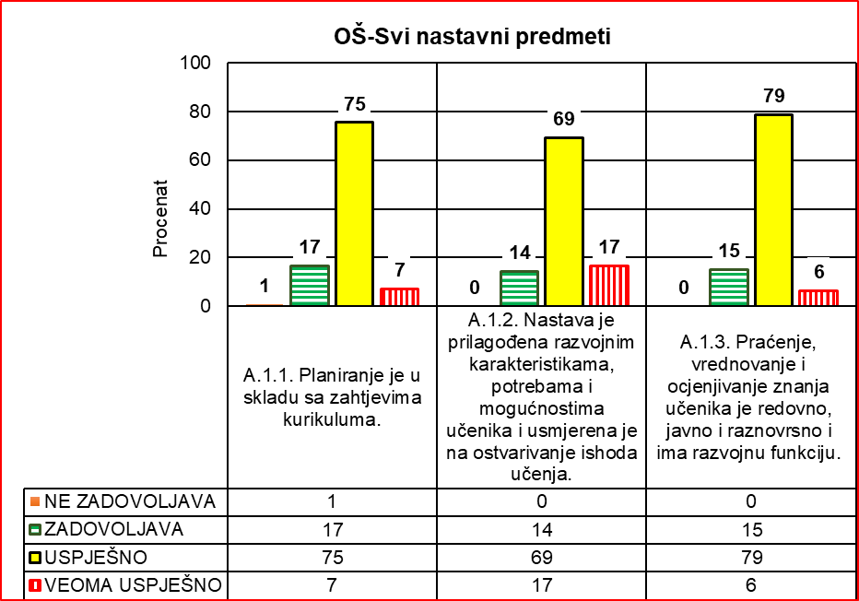

|  |  |  |  |
| --- | --- | --- | --- |
| OŠ-Svi nastavni predmeti | Standard | Srednja procjena standarda | Ukupna srednja procjena |
| A.1.1. | 6.89 | 7.19 |
| A.1.2. | 7.32 |
| A.1.3. | 7.17 |

Analiza tabelarnih prikaza i kvantitativnih pokazatelja pokazuje da je kod većine predmeta najbolje procijenjen standard A.1.2. koji se tiče same organizacije nastave i gdje je srednja ocjena 7,32, dok je najslabije procijenjen standard A.1.1. koji se odnosi na planiranje u nastavnom procesu, i to srednjom ocjenom 6,89.

Ukupna srednja ocjena svih predmeta je 7,19, što je na nivu uspješno.

|  |  |  |  |  |
| --- | --- | --- | --- | --- |
| Standard | Srednja procjena standarda | | Ukupna srednja procjena | |
| Obavezni  nas.predm. | Izborni  nas.predm. | Obavezni  nas.predm. | Izborni  nas.predm. |
| A.1.1. | 6.46 | 8.20 | 6.82 | 8.30 |
| A.1.2. | 6.96 | 8.40 |
| A.1.3. | 6.82 | 8.20 |

Kada je riječ o obaveznim predmetima, srednja ocjena je niža i iznosi 6,82, dok je kod izbornih predmeta 8,30. Ovako visoka srednja ocjena izbornih predmeta može se objasniti malim brojem posjećenih časova izbornih predmeta.

6.2. UPRAVLJANJE I RUKOVOĐENJE USTANOVOM

|  |  |  |  |  |  |  |  |  |
| --- | --- | --- | --- | --- | --- | --- | --- | --- |
| A.2. | A.2.1. Planiranje i programiranje rada u funkciji je unapređivanja rada škole. | | A.2.2. Direktor efikasno organizuje rad i upravlja procesima obrazovno-vaspitnog rada u školi. | | A.2.3. Direktor obezbjeđuje efikasno osiguranje kvaliteta nastave i učenja. | | A.2.4. Direktor stvara podsticajno okruženje za učenje, profesionalni razvoj i napredovanje zaposlenih. | |
|  | Br. | % | Br. | % | Br. | % | Br. | % |
| NE ZADOVOLJAVA | 0 | 0 | 0 | 0 | 0 | 0 | 0 | 0 |
| ZADOVOLJAVA | 7 | 39 | 1 | 6 | 8 | 44 | 2 | 11 |
| USPJEŠNO | 7 | 39 | 13 | 72 | 7 | 39 | 12 | 67 |
| VEOMA USPJEŠNO | 4 | 22 | 4 | 22 | 3 | 17 | 4 | 22 |
| Ukupno: | 18 | 100 | 18 | 100 | 18 | 100 | 18 | 100 |

*Prednosti:*

* Škole su uradile Godišnji plan rada, i izvještaj o realizaciji Godišnjeg plana za prethodnu školsku godinu. U izradu Godišnjeg plana uključeni su učesnici obrazovno-vaspitnog rada u školi.
* Planovi rada stručnih organa se realizuju
* Škole imaju Planove rada timova, i planovi se uglavnom realizuju.
* Sve škole imaju *Program razvoja škole* koji sadrži neophodne elemente. Većina sadrži prioritetne oblasti razvoja koji su realni i ostvarljivi.
* U školama je uspostavljena jasna organizacija rada gdje svi zaposleni imaju svoje radne obaveze i odovornosti.

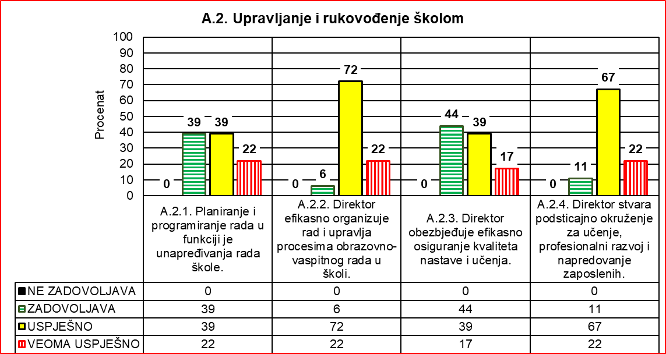

|  |  |  |  |
| --- | --- | --- | --- |
| Ključna oblast | Standard | Srednja procjena standarda | Srednja procjena ključne oblasti |
| Upravljanje i rukovođenje školom | A.2.1. | 6.78 | 6.79 |
| A.2.2. | 7.22 |
| A.2.3. | 6.22 |
| A.2.4 | 7.06 |

* Direktori obezbjeđuju realizaciju obrazovno-vaspitnog rada.
* U skladu sa svojim mogućnostima škole obezbjeđuju potrebne uslove za učenike sa posebnim obrazovnim potrebama.
* Direktor i stručni saradnici obavljaju pedagoško-instruktivni rad i vrše analizu posjećenih časova.
* Učenici i zaposleni su u većini škola upoznati sa Kućnim redom i poštuju ga.
* U većini škola se vodi evidencija o dnevnim događajima u školi.
* Škole imaju planove profesionalnog razvoja zaposlenih, kao i formirane timove ili pojedince koji su zaduženi za praćenje i realizaciju planiranih aktivnosti na nivou škole. Nastavnici u i samoinicijativno rade na ličnom planu profesionalnog razvoja u skladu sa svojim interesovanjima.
* Većina nastavnika je zainteresovana za sticanje viših zvanja.

*Nedostaci:*

* U većem broju ustanova samoevaluacija se sprovodi formalno, bez jasnog cilja. U primjeni je samo jedan instrument - anketiranje učenika, nastavnika i roditelja. Rezultati ankete ne koriste se kao smjernice za dalji proces samoevaluacije. Ovako formalnim pristupom samoevaluaciji škole ne dobijaju kvalitetna informacije koje bi koristile za unapređenje svog rada. Pojedine ustanove nijesu planirale niti sprovele samoevaluaciju.
* Škole posjeduju potrebna strateška dokumenta (Prgram razvoja, Godišnji plan rada škole, Plan unapređenja rada škole s Akcionim planom…) ali je zapažena nedovoljna povezanost istih, kao i nedostaci u svakom pojedinačno. Programi razvoja i Planovi unapređenja rada škole većim dijelom su uopšteni i ne zasnivaju se na evaluaciji ili samoevaluaciji ustanove. Godišnji planovi rada ne proističu iz Programa razvoja i često su nepotpuni. U pojedinim školama nije ispoštovana procedura usvajanja Godišnjeg plana rada – usvojeni su bez razmatranja od strane Nastavničkog vijeća i Savjeta roditelja. Nedostaju izvještaji o realizaciji planova, a ukoliko postoje veoma su šturi i obuhvataju manji broj realizovanih aktivnosti.
* U većem broju ustanova pedagoško-instruktivni rad direktora i stručnih saradnika svodi se na povremene hospitacije i popunjene protokole sa hospitovanih časova. Škole rijetko sačinjavaju izvještaje, a u nekim ustanovama nedostaje i plan pedagoško-instruktivnog rada.
* Ostvarenost Standarda kompetencija za nastavnike se ne prati. U nekim ustanovama direktori i stručni saradnici nijesu upoznati s dokumentom Standardi kompetencija nastavnika i nema tragova o praćenju njihove ostvarenosti.
* Opremljenost škola nastavnim sredstvima nije na zavidnom nivou.
* Stručni organi, uglavnom, blagovremeno realizuju planirane aktivnosti, mada su kroz zapisnike evidentni izvjesni propusti i nesistematičnost.

*Preporuke:*

* Na obuci za direktore posebnu pažnju posvetiti procesu samoevaluacije, kako bi škole samoevaluaciju redovno sprovodile na odgovarajući način. Informacije iz procesa samoevaluacije, kao i eksterne evaluacije, koristiti za unapređenje i osiguranje kvaliteta nastave i učenja, kao i na planiranje i programiranje rada obrazovno-vaspitnih ustanova. Takođe, pažnju posvetiti unapređenju pedagoško-instruktivnog rada direktora i saradnika.
* Informisati direktore o Standardima kompetencija za nastavnike, kako bi na adekvatan način mogli da ih prate, uz vođenje propisane evidencije.
* Opremiti škole nastavnim sredstvima.

6.3. ETOS USTANOVE

Ukupna ocjena ove ključne oblasti je 6.98.

Prvi standard Međusobni odnosi učenika i zaposlenih zasnovani su na povjerenju i na poštovanju pravila ocijenjena je sa 7.06.

Drugi standard *Škola je obezbijedila sistematičnu zaštitu učenika od nasilja* sa 6.78 i treći U školi je razvijen saradnja i promocija rezultata na svim nivoima sa 7.17.

U ovoj ključnoj oblasti standard Međusobni odnosi učenika i zaposlenih zasnovani su na povjerenju i na poštovanju pravila u dvije škole (11%) procijenjen je na nivou zadovoljava, u 13 škola (72%) procijenjen je na nivou uspješno i u 3 škola (17%) na nivou veoma uspješno.

Standard Škola je obezbijedila sistematičnu zaštitu učenika od nasilja u četiri škole (22%) procijenjen je na nivu zadovoljava, u 13 škola (72%) na nivou uspješno i u 1 školi (6%) na nivou veoma uspješno.

Standard U školi je razvijen saradnja i promocija rezultata na svim nivoima u 3 škole (17%) procijenjen je na nivou zadovoljava, u 11 školi (61%) na nivou uspješno i u četiri škole (22%) na nivou veoma uspješno.

|  |  |  |  |  |  |  |
| --- | --- | --- | --- | --- | --- | --- |
| A.3. ETOS ŠKOLE | A.3.1. Međusobni odnosi učenika i zaposlenih zasnovani su na povjerenju i na poštovanju pravila. | | A.3.2. Škola je obezbijedila sistematičnu zaštitu učenika od nasilja. | | A.3.3. U školi je razvijena saradnja i promocija rezultata na svim nivoima. | |
|  | Broj | % | Br. škola | % | Br. škola | % |
| NE ZADOVOLJAVA | 0 | 0 | 0 | 0 | 0 | 0 |
| ZADOVOLJAVA | 2 | 11 | 4 | 22 | 3 | 17 |
| USPJEŠNO | 13 | 72 | 13 | 72 | 11 | 61 |
| VEOMA USPJEŠNO | 3 | 17 | 1 | 6 | 4 | 22 |
| Ukupno: | 18 | 100 | 18 | 100 | 18 | 100 |

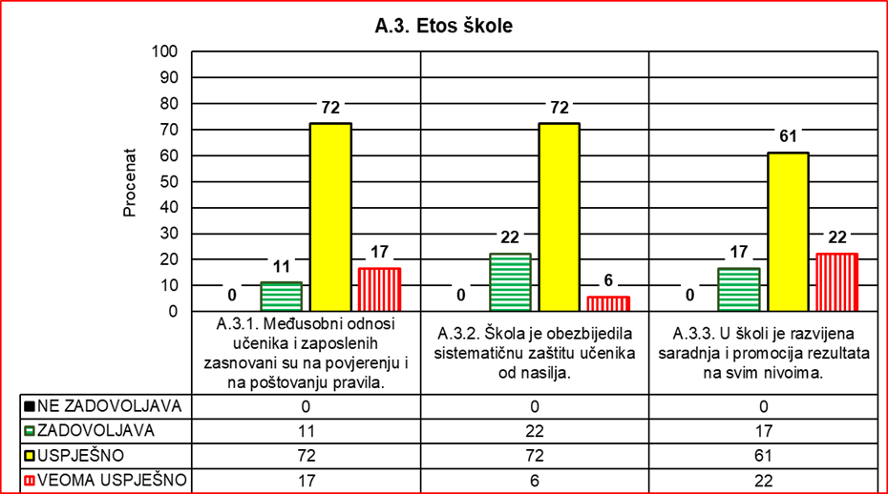

*Prednosti:*

U većini škola:

* Učenici i zaposleni uglavnom poštuju pravila kućnog reda.
* Organizacijom dežurstva nastavnika i učenika prati se poštovanje pravila kućnog reda.
* Za eventualna kršenja pravila Kućnog reda određene su mjere i dalji koraci za prevazilaženje situacije u komunikaciji učenika sa nastavnikom, odjeljenskim starješinom, pedagogom i direktorom.
* U školi se njeguje kultura lijepog ponašanja i međusobnog ophođenja.
* U školi vlada odgovoran odnos prema radnim zadacima i obavezama u cilju podrške učenicima.
* U školi su rijetki ili ne postoje registrovani slučajevi nasilničkog ponašanja.
* Formiran jeTim za prevenciju nasilja, koji radi po utvrđenom Planu. Tim je upoznat sa pravnom regulativom, opštim i posebnim protokolom za zaštitu djece od nasilja, kao i procedurama i postupcima intervencije.
* Škola promoviše principe jednakosti i poštovanja različitosti.
* Međuljudski odnosi u kolektivu su uglavnom harmonični, zasnovani na međusobnom poštovanju i uvažavanju.
* Zapošljeni i učenici ponašaju se odgovorno prema radnim obavezama i zadacima.
* U komunikaciji nastavnika i učenika uglavnom vlada obostrano uvažavanje.
* Da nastavnici poštuju i podstiču učenike, uglavnom se slažu i učenici i roditelji.
* Odnosi između nastavnika i učenika, kao i između samih učenika uglavnom su dobri.
* Većina učenka ako ima neki problem, ima povjerenje da se obrati nastavniku, odjeljenjskom starješini, pedagogu.
* Rijetki su (ili nema) slučajeva vršnajčkog nasilja.
* U nekim školama roditelji su uključeni u planiranje različitih aktivnosti vezano za prevenciju naslilja, narkomanije i alkoholizma o čemu se vodi uredna evidencija.
* Učenički parlament uglavnom funkcioniše u skladu sa Programom rada.
* Većina učenika i nastavnika tvrde da učenici imaju mogućnost da iznesu svoje mišljenje i prijedloge za teme koji se na njih odnose.
* Članovi parlamenta pozivaju se na sjednice stručnih organa kada su na dnevnom redu pitanja od neposredne važnosti za učenike.
* Većina učenika je upoznata sa radom Učeničkog parlamenta.
* Plan i program rada Savjeta roditelja uglavnom je usklađen sa Zakonom i interesima roditelja.
* Savjet roditelja ima mogućnost da utiče na odluke koje se donose u Školi.
* Plan i program saradnje sa drugim ustanovama, lokalnom zajednicom i dijasporom dobro je osmišljen.
* Odziv roditelja na odjeljenjskim sastancima je, na osnovu odjeljenjskih knjiga, uglavnom dobar.
* Roditelji su uglavnom zadovoljni organizacijom opštih i redovnih roditeljskih sastanaka, redovnošću informisanja o postignućma i ponašaju njihove djece, kao i o radu i dešavanjima u školi.
* Većina škola je kvalitetno uradila Plan saradnje sa lokalnom zajednicom kroz nekoliko programa za: zdravstvenu prevenciju, prevenciju maloljetničke delikvencije, zaštitu životne sredine, zaštitu učenika od nasilja, zaštitu dječijih prava, profesionalnu otijentaciju, postupanje u vanrednim situacijama i dr.
* Škola njeguje dobre odnose sa srodnim institucijama iz neposrednog okruženja.
* Ostvareni rezultati učenika i nastavnika najčešće se promovišu kroz elektronske medije (fejzbuk, web stranica), kao i prilikom proslave Dana škole.
* Aktivnosti Škole u domenu saradnje sa obrazovno–vaspitnim, kulturnim, sportskim i humanitarnim institucijama i ustanovama zabilježene su u Ljetopisu škole i drugim relevantnim evidencijama.

|  |  |  |  |
| --- | --- | --- | --- |
| Ključna oblast | Standard | Srednja procjena standarda | Srednja procjena ključne oblasti |
| Etos škole | A.3.1. | 7.06 | 6.98 |
| A.3.2. | 6.78 |
| A.3.3. | 7.17 |

*Nedostaci:*

* Nije blagovremeno usvojen Pravilnik o kućnom redu.
* Nedostaje evidencija o proceduri usvajanja Pravilnika o kućnom redu.
* Nedostaje adekvatna Knjiga dežurstva.
* U jednoj školi nijesu izrečene odgovarajuće vaspitne mjere za izostanke sa nastave.
* U jednoj školi je šest učenika (iz dvije porodice koje su u zavadi) upućeno na online nastavu zbog rizika od vršnjačkog nasilja.
* U malom broju škola ima incidenata u vidu verbalnog konflikta između zapošljenih.
* Plan rada Tima za prevenciju nasilja nije urađen blagovremeno.
* U Planu rada Tima za prevenciju i zaštitu učenika od nasilja evidentan je ograničen broj aktivnosti usmjerenih na zaštitu učenika od nasilja i prevenciju narkomanije i bolesti zavisnosti, reproduktivno zdravlje i slično.
* Određeni procenat učenika smatra da odnosi između učenika nijesu dobri
* Određeni procenat učenika se ne osjeća bezbjedno u školi i tvrde da ima primjera fizičkog i verbalnog nasilja među učenicima, kao i od strane nastavnika.
* Jedan broj roditelja tvrdi da uspjeh njihove djece ne zavisi isključivo od njihovog zalaganja i pokazanog znjanja.
* Određeni procenat učenika nema povjerenja da se obrati nastavniku, odjeljenjskom starješini, pedagogu... kada ima neki problem.
* U jednoj školi Učenički parlament je formiran sa zakašnjenjem.
* Učenički parlament nema svoj statut i Poslovnik o radu.
* Plan rada UP-a se nekoliko zadnjih godina ne mijenja.
* Zapisnici sjednica Parlamenta najvećim dijelom su identični, neke tačke u cjelosti i doslovno, sa zapisnicima proteklih godina.
* Zapisnici UP nijesu uredno potpisani od strane predsjednika Parlamenta i zapisničara.
* Značajan procenat učenika nije upoznat s radom Učeničkog parlamenra.
* Učenički parlament se manje bavi pravima i obavezama učenika, preventivnim programima.
* Ne vodi se redovno evidencija o realizaciji Plana saradnje sa roditeljima.
* U Planu saradnje sa roditeljima izostavljene su aktivnosti oko organizacije savjetovanja i tribina za roditelje koje se odnose na postignuća učenika, prevenciju nasilja, prevenciju bolesti zavisnosti, reproduktivno zdravlje, nastavak školovanja i slično.
* Jedan broj roditelja tvrdi da nijesu redovno obavještavani o postignućima i ponašanju svoje djece, kao i ostalim dešavanjma u školi.
* U jednom slučaju prilaz školi je izuzetno opasan za učenike. (OŠ Bać, Rožaje)
* Učenički prevoz ne zadovoljava potrebe zbog razuđenosti terena. (OŠ Bać, Rožaje)
* Plan rada Savjeta roditelja ne realizuje se predviđenom dinamikom, zapisnici sa sjednica se ne vode uredno, nedostaju zaključci.
* Savjet roditelja ne piše godišnji izvještaj o realizovanim aktivnostima.
* Nijesu svi roditelji upoznati sa odlukama i zaključcima Savjeta roditelja.
* Radom Savjeta nijesu obuhvaćenje sve njegove nadležnosti.
* Mali broj roditelja se odaziva na sjednice Savjeta roditelja.
* Plan saradnje sa ustanovama i lokalnom zajednicom nije sadržajno osmišljen i ne vodi se uredno evidencija o realizaciji.
* Roditelji nijesu u dovoljnoj mjeri uključeni u različite aktivnosti u školi.
* Nijesu svi nastavnici upoznati sa rezultatima saradnje škole sa lokalnom zajednicom.

*Preporuke:*

* Blagovremeno donijeti Pravilnik o kućnom redu i ispoštovati proceduru njegovog donošenja i postaviti ga na vidnom mjestu.
* Obezbijediti odgovarajuću Knjigu dežurstva i voditi validnu evidenciju o dnevnim dešavanjima u Školi.
* Pozvati nadležne institucije da se ozbiljnije uključe u rješavanje problema rizika od vršnjačkog nasilja.
* Prilikom povreda Pravilnika o kućnom redu (izostanci i ostalo) potrebno je izricati zakonom predviđene vaspitne mjere za učenike i pratiti iste.
* Analizirati uzroke kršenja kućnog reda od strane učenika kao i konflikata između zaposlenih, sačiniti plan mjera i pratiti efekte.
* Ispitati tvrdnje roditelja da uspjeh njihove djece ne zavisi isključivo od njihovog zalaganja i pokazanog znjanja i preduzeti odgovarajuće mjere.
* Blagovremeno uraditi Plan rada Tima za prevenciju nasulja.
* Redovno voditi evidenciju o realizaciji planiranog.
* Unaprijediti Plan i program rada za prevenciju bolesti zavisnosti, razraditi aktivnosti, nosioce aktivnosti i vremensku dinamiku, uz dodatak o reproduktivnom zdravlju i zdravim stilovima života.
* Ispitati sve slučajeve neprihvatljivog ponašanja, nepovjerenja i nepoštovanja u odnosima između učenika i nastavnika i preduzeti odgovarajuće mjere poboljšanja.
* U većoj mjeri realizovati predavanja, radionice i druge edukativne programe (kako za učenike tako i za roditelje) na temu prevencije i zaštite učenika od nasilja.
* Razvijati mehanizme kojima će se jačati povjerenje učenika u traženju pomoći od nastavnika, direktora, pedagoga...
* Uključiti Učenički parlament u život i rad škole.
* Unaprijediti rad Učeničkog parlamenta.
* Upoznati učenike sa radom Učeničkog parlamenta.
* Listu članova Učeničkog parlamenta redovno ažurirati.
* Učenički parlament treba da razmatra i pitanja koja se tiču prava i obaveza učenika, preventivnih programa.
* Planom saradnje sa roditeljima sadržajnije osmisliti oblike saradnje sa roditeljima kroz savjetovanja i tribine.
* Voditi urednu evidenciju o realizaciji Plana saradnje sa roditeljima.
* Unaprijediti saradnju sa roditeljima u segmentu njihovog većeg uključivanja u rad Škole prilikom donošenja važnih odluka, ali i raznim drugim aktivnostima, bilo kroz Savjet roditelja, bilo na individualom nivou.
* Poboljšati informisanost roditelja o svim pitanjima koja se tiču škole, kao i o postignućima i ponašanje njihove djece.
* Obezbijediti učenicima bezbijedan prilaz Školi. (OŠ Bać, Rožaje)
* Obezbijediti još dva vozila za prevoz učenika. (OŠ Bać, Rožaje)
* Organizovati rad Savjeta roditelja u skladu sa zakonskom regulativom, uredno voditi zapisnike sa sjednica i navoditi zaključke, poštujući Plan rada, nadležnosti i predviđenu vremensku dinamiku.
* Poboljšati informisanost roditelja o odlukama i zaključcima koje je donio Savjet i vršiti analizu rada Savjeta na kraju školske godine.
* Ispitati uzroke slabe uključenosti roditelja u rad Savjeta roditelja i škole uopšte, sačiniti plan mjera i pratiti efekte.
* Voditi evidenciju o saradnji Škole sa lokalnom zajednicom, drugim ustanovama i institucijama.
* Uključiti roditelje u različite aktivnosti života i rada Škole.
* Uraditi sadržajan Plan saradnje škole sa lokalnom zajednicom, institucijama i drugim ustanovama i voditi evidenciju o realizaciji.
* Upoznati sve članove Nastavničkog vijeća o realizovanim aktivnostima i saradnji sa lokalnom zajednicom.

6.4. OBRAZOVNA POSTIGNUĆA UČENIKA

Kvalitet ključne oblasti Obrazovna postignuća učenika je procijenjen na osnovu izvještaja u osamnaest posjećenih škola. Procjena je izvršena sa dva standarda navedena u tabeli.

|  |  |  |  |  |
| --- | --- | --- | --- | --- |
| A.4. OBRAZOVNA POSTIGNUĆA | A.4.1. Obrazovni ishodi učenika na nivou su ili iznad nacionalnog prosjeka. | | A.4.2. Škola kontinuirano prati i analizira podatke sa internih praćenja i eksternih provjera znanja u cilju boljih postignuća učenika. | |
|  | Broj | % | Broj | % |
| NE ZADOVOLJAVA | 0 | 0 | 0 | 0 |
| ZADOVOLJAVA | 3 | 17 | 5 | 28 |
| USPJEŠNO | 15 | 83 | 10 | 56 |
| VEOMA USPJEŠNO | 0 | 0 | 3 | 17 |
| Ukupno: | 18 | 100 | 18 | 100 |

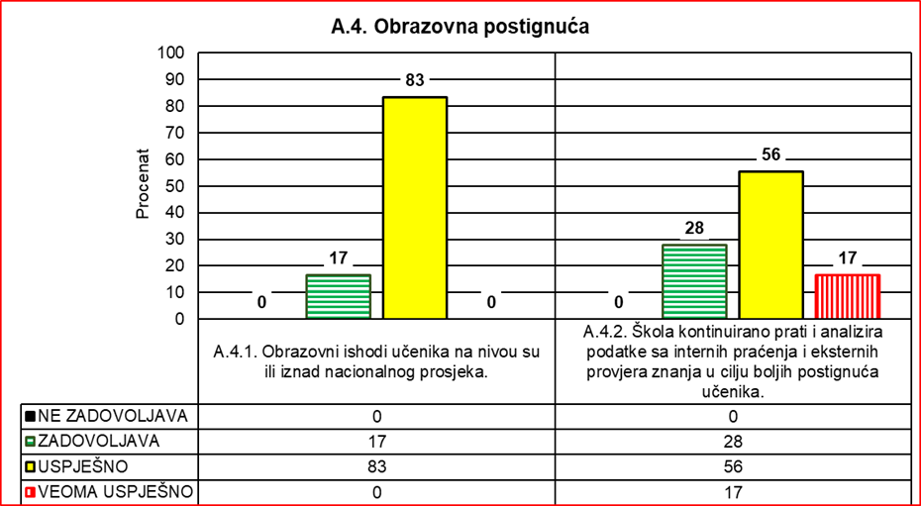

|  |  |  |  |
| --- | --- | --- | --- |
| Ključna oblast | Standard | Srednja procjena standarda | Srednja procjena ključne oblasti |
| Obrazovna postignuća učenika | A.4.1. | 6.67 | 6.62 |
| A.4.2. | 6.56 |

Nakon analize podataka može se zaključiti da je standard A.4.1.*Obrazovni ishodi učenika na nivou su ili iznad nacionalnog prosjeka*, u petnaest škola (83%) procijenjen kao *uspješan* i *zadovoljava* u tri škole (17%). Standard A.4.2. *Škola kontinuirano prati i analizira podatke sa internih praćenja i eksternih provjera znanja u cilju boljih postignuća učenika* je procijenjen veoma *uspješno* u tri škole (17%), uspješno u deset škola i *zadovoljava* u pet škola (28%).

*Prednosti:*

* *Škole u kontinuitetu prate i analiziraju postignuća učenika sa eksternih provjera znanja*
* Postignuća učenika na eksternoj provjeri znanja su približna nivou nacionalnog prosjeka sa odstupanjima iz pojedinih predmeta.
* Postignuća učenika sa posebnim obrazovnim potrebama su u većini slučajeva uspješna i u skladu su sa planiranim ishodima.

*Nedostaci:*

* Stručni organi u školama ne vrše redovne analize uključenosti učenika u dopunsku i dodatnu nastavu i njihov uticaj na postignuća učenika.
* Većina škola ne posvjećuje dovoljno pažnje kontinuiranom učešću učenika na školskim i višim nivoima takmičenja.
* Preveliki procenat dodijeljenih diploma „Luča“ u odnosu na ukupan broj učenika u školama.

*Preporuke:*

* Vršiti redovno analizu uključenosti učenika u dopunsku i dodatnu nastavu i njihov uticaj na postignuća učenika.
* Raditi kvalitativnu analizu postignuća učenika na eksternoj provjeri znanja.
* Poslije svakog klasifikacionog perioda analizirati procente prelaznosti i srednje ocjene po predmetima i na stručnim organima utvrditi uzroke niskih postignuća i predložiti mjere za poboljšanje uspjeha.
* Raditi na motivaciji učenika i nastavnika (mentora) za učešće na školskim i višim nivoima takmičenja.

6.5. PODRŠKA UČENICIMA

|  |  |  |  |  |
| --- | --- | --- | --- | --- |
| A.5. PODRŠKA UČENICIMA | A.5.1. U školi se učenicima pruža podrška u vaspitanju i učenju. | | A.5.2. Škola podržava i podstiče cjelovit razvoj učenika. | |
|  | Br. škola | % | Br. škola | % |
| NE ZADOVOLJAVA | 1 | 6 | 0 | 0 |
| ZADOVOLJAVA | 8 | 44 | 7 | 39 |
| USPJEŠNO | 6 | 33 | 7 | 39 |
| VEOMA USPJEŠNO | 3 | 17 | 4 | 22 |
| Ukupno: | 18 | 100 | 18 | 100 |

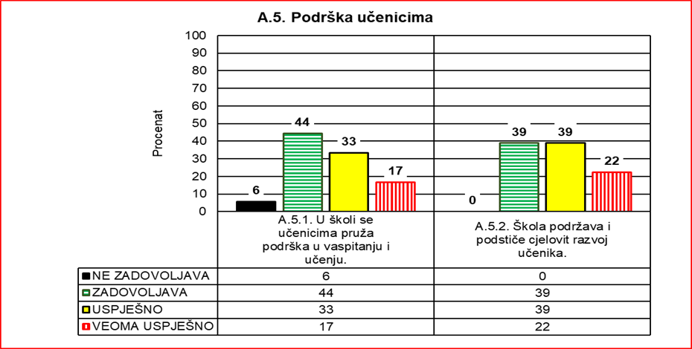

|  |  |  |  |
| --- | --- | --- | --- |
| Ključna oblast | Standard | Srednja procjena standarda | Srednja procjena ključne oblasti |
| Podrška učenicima | A.5.1. | 6.22 | 6.36 |
| A.5.2. | 6.44 |

*Prednosti:*

* Škole realizuju različite programe i aktivnosti podrške za praćenje i razvoj socijalnih i emocionalnih vještina učenika.
* Kao mehanizam podrške učenicima u vaspitanju i učenju, predviđeno je organizovanje dodatne i dopunske nastave.
* Različitim metodičkim pristupom dodatna i dopunska nastava se prilagođavaju mogućnostima, potrebama i interesovanjima učenika.
* U saradnji sa stručnim službama, roditeljima, za učenike sa posebnim obrazovnim potrebama, škole su uradile IROP-e. Vodi se evidencija o realizaciji, a po potrebi se ažuriraju.
* Kroz savjetodavni rad pedagoga, odjeljenskih starješina, učenici su upoznati sa svojim pravima i obavezama.
* U većini škola prisutan je savjetodavni rad pedagoga kroz individualne razgovore sa učenicima, nastavnicima i roditeljima.
* U većini škola formiran je Učenički parlament. Učenicima je omogućeno da iskažu svoje mišljenje na različite načine. Predstavnici Učeničkog parlamenta povremeno učestvuju u radu stručnih organa škole. Neke inicijative koje su potekle od Parlamenta realizovane su.
* Škole daju podršku učenicima u cilju daljeg profesionalnog opredeljenja.
* U školama, timovi i komisije u saradnji sa odjeljenjskim starješinama i predmetnim nastavnicima, sprovode niz aktivnosti za indentifikovanje darovitih učenika.

*Nedostaci:*

* Na nivou stručnih aktiva nije razvijena strategija sa potrebnim elementima za dodatnu podršku kako bi svaki učenik imao mogućnost da napreduje u skladu sa svojim potencijalom i interesovanjem za proširivanje znanja iz određenih nastavnih oblasti.
* Dopunska i dodatna nastava se ne planiraju iz svih predmeta, ne održavaju redovno i ne evidentiraju.
* Nema rezultata kvalitativne analize efekata održavanja dodatne i dopunske nastavenapostignuća učenika kao i konkretnih prijedloga mjera.
* Sistem identifikacije podrške i praćenja talentovanih učenika uglavnom se svodi na učenike koji učestvuju na takmičenjima. Mali broj škola primjenjuje Skale za procjenu darovitosti učenika.
* Vannastavne aktivnosti se, uglavnom, ne organizuju prema ineresovanjima i sklonostima učenika, već prema mogućnostima škole.
* Da postoje slučajevi omalovažavanja, zlostavljanja i vrijeđanja učenika od strane nastavnika, kao i da se nastavnici ne odnose jednako prema svakom učeniku, potvrdili su anketirani učenici u pojedinim školama.
* Prema rezultatiima iz ankete, u pojedinim školama, kada je u pitanju zaštita učenika od nuđenja ili upotrebe droge, alkohola i drugih opojnih sredstava, izvjesni procenat anketiranih roditelja se ne slaže.
* Planirane aktivnosti u cilju profesionalne orijentacije učenika nijesu dovoljne. Nedostaje adekvatna analiza realizacije aktivnosti timova i komisija za profesionalnu orijentaciju i evidencija o daljem profesionalnom kretanju učenika po završetku školovanja.

*Preporuke:*

* Na nivou stručnih aktiva razviti strategiju sa potrebnim elementima za dodatnu podršku kako bi svaki učenik imao mogućnost da napreduje u skladu sa svojim potencijalom i interesovanjem za proširivanje znanja iz određenih nastavnih oblasti.
* Na sjednicama stručnih organa analizirati efekte dopunske i dodatne nastave na postignuća učenika i predložiti mjere za unapređenje.
* Analizirati problematiku organizacije dodatne i dopunske nastave, predložiti mjere za unapređenje, pratiti efekte.
* Planirati i realizovati dopunsku i dodatnu nastavu iz svih predmeta. Voditi redovnu evidenciju o realizovanim časovima. U školama sa malim brojem učenika kroz individualnu nastavu pojačati dodatnu podršku učenicima u učenju i na taj način unaprijediti njihova postignuća.
* Razviti sistem identifikacije podrške i praćenja talentovanih učenika.
* Uključiti nastavnike u edukativne programe za razvoj socijalnih i emocionalnih kompetencija kod učenika.
* Informisati i motivisati učenike za veće učešće u planiranim vannastavnim aktivnostima kroz aktiviranje rada planiranih sekcija.
* Objediniti i sistematizovati evidenciju realizacije vannastavnih aktivnosti koja bi dala presjek aktivnosti kroz više školskih godina i bila osnov detaljne analize.
* Ispitati nezadovoljstvo prisutno kod sve tri kategorije ispitanika kada je u pitanju organizovanje vannastavnih aktivnosti.
* Planirati sekcije u skladu sa brojem i interesovanjem učenika. Kreirati aktivnosti koje će učeniku omogućiti otkrivanje, zadovoljavanje i razvoj posebnih interesovanja, sklonosti i sposobnosti za pojedine oblasti života, rada i stvaralaštva, i u kontinuitetu ih sprovoditi.
* Informisati i motivisati učenike za veće učešće u planiranim vannastavnim aktivnostima kroz aktiviranje rada planiranih sekcija.
* Predložiti više vannastavnih aktivnosti sa rasporedom održavanja, spiskom učenika, zadacima, aktivnostima, vremenskom distribucijom, nosiocima aktivnosti i osvrtom na realizaciju.
* Obezbijediti dosljedno poštovanje normi ponašanja i odgovornosti svih učesnika u obrazovno-vaspitnom procesu, a posebno između nastavnika i učenika, kako bi se poboljšala kultura komunikacije zasnovana na međusobnom poštovanju i uvažavanju, u skladu sa propisima.
* U izradi i usvajanju Programa rada Učeničkog parlamenta treba da učestvuju svi njegovi članovi uz podršku koordinatora.
* Pružati kontinuiranu pomoć učenicima u opredjeljenju za dalje školovanje kroz različite aktivnosti predviđene Planom profesionalne orijentacije. Uraditi adekvatnu analizu realizacije aktivnosti timova i komisija za profesionalnu orijentaciju i voditi evidenciju o daljem profesionalnom kretanju učenika po završetku školovanja.

# **7. KVALITET RADA ŠKOLA ZA OSNOVNO MUZIČKO OBRAZOVANJE**

7.1. NASTAVA I UČENJE

1. Klavir

*Prednosti:*

* Nastava je prilagođena razvojnim karakteristikama, potrebama i mogućnostima učenika i usmjerena je na ostvarivanje ishoda učenja.
* Prisutnost podsticajne klime za rad.
* Podsticanje samostalnosti učenika.

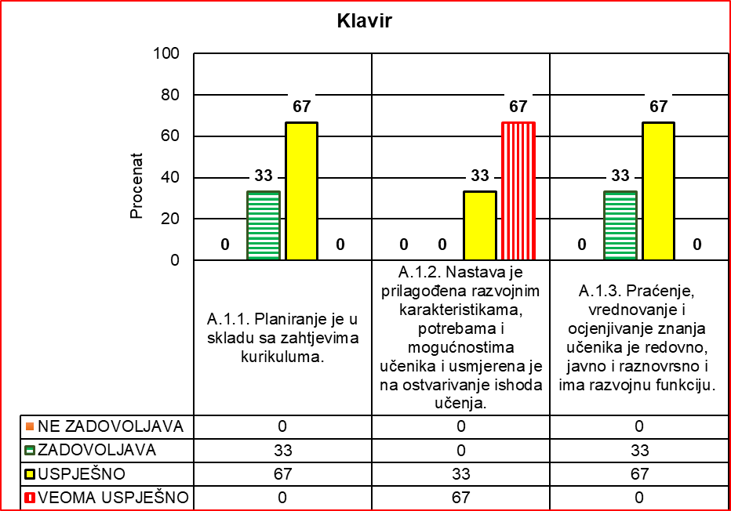

*Nedostaci:*

* Nedostatak jasnih kriterijuma ocjenjivanja;
* Ocjenjivanje nije u skladu sa Zakonom;
* Godišnji planovi rada nijesu u skaldu sa Predmetnim programom;
* Nedostatak planova dopunske I dodatne nastave;
* Neredovna evidencija realizovanih časova dopunske i dodatne nastave;
* Zapažanja o učenicima su formalnog tipa;
* Učionice u kojima se realizuje nastava nemaju dovoljno sadržaja koji su u skladu sa potrebama nastavnog predmeta, a koji bi imali estetski i saznajni uticaj na učenike.

|  |  |  |  |  |  |  |
| --- | --- | --- | --- | --- | --- | --- |
| Klavir | A.1.1. Planiranje je u skladu sa zahtjevima kurikuluma. | | A.1.2. Nastava je prilagođena razvojnim karakteristikama, potrebama i mogućnostima učenika i usmjerena je na ostvarivanje ishoda učenja. | | A.1.3. Praćenje, vrednovanje i ocjenjivanje znanja učenika je redovno, javno i raznovrsno i ima razvojnu funkciju. | |
|  | Broj | % | Broj | % | Broj | % |
| NE ZADOVOLJAVA | 0 | 0 | 0 | 0 | 0 | 0 |
| ZADOVOLJAVA | 1 | 33 | 0 | 0 | 1 | 33 |
| USPJEŠNO | 2 | 67 | 1 | 33 | 2 | 67 |
| VEOMA USPJEŠNO | 0 | 0 | 2 | 67 | 0 | 0 |
| Ukupno: | 3 | 100 | 3 | 100 | 3 | 100 |

*Preporuke:*

* Izraditi jasne kriterijume ocjenjivanja na nivou Aktiva.
* Ocjenjivanje mora biti u skladu sa Zakonom.
* Godišnje planove rada uskladiti sa Predmetnim programom.
* Izraditi planove dopunske i dodatne nastave.
* Redovno evidentirati realizovane časove dopunske i dodatne nastave.
* Praćenje postignuća učenika treba voditi detaljno.
* Nastavnici treba da doprinesu uređenju prostora u kojem se realizuje nastava, kako bi prostor za učenje podsticajno djelovao na učenike.

|  |  |  |  |
| --- | --- | --- | --- |
| Nastavni predmet | Standard | Srednja procjena standarda | Ukupna srednja procjena |
| Klavir | A.1.1. | 5.33 | 6.87 |
| A.1.2. | 8.00 |
| A.1.3. | 6.00 |

2. Harmonika

*Prednosti:*

* Nastava je prilagođena razvojnim karakteristikama, potrebama i mogućnostima učenika i usmjerena je na ostvarivanje ishoda učenja.
* Prisutnost podsticajne klime za rad.

*Nedostaci:*

* Nedostatak jasnih kriterijuma ocjenjivanja.
* Godišnji planovi rada nijesu u skladu sa Predmetnim programom.
* Zapažanja o učenicima su formalnog tipa.
* Učionice u kojima se realizuje nastava nemaju dovoljno sadržaja koji su u skladu sa potrebama nastavnog predmeta, a koji bi imali estetski i saznajni uticaj na učenike.
* prostor za učenje podsticajno djelovao na učenike.

|  |  |  |  |
| --- | --- | --- | --- |
| Harmonika | A.1.1. Planiranje je u skladu sa zahtjevima kurikuluma. | A.1.2. Nastava je prilagođena razvojnim karakteristikama, potrebama i mogućnostima učenika i usmjerena je na ostvarivanje ishoda učenja. | A.1.3. Praćenje, vrednovanje i ocjenjivanje znanja učenika je redovno, javno i raznovrsno i ima razvojnu funkciju. |
| NE ZADOVOLJAVA |  |  |  |
| ZADOVOLJAVA | 1 |  | 1 |
| USPJEŠNO |  | 1 |  |
| VEOMA USPJEŠNO |  |  |  |
| Ukupno: | 1 | 1 | 1 |

*Preporuke:*

* Izraditi jasne kriterijume ocjenjivanja na nivou Aktiva.
* Godišnje planove rada uskladiti sa Predmetnim programom.
* Praćenje postignuća učenika treba voditi detaljno.
* Nastavnici treba da doprinesu uređenju prostora u kojem se realizuje nastava.

|  |  |  |  |
| --- | --- | --- | --- |
| Nastavni predmet | Standard | Srednja procjena standarda | Ukupna srednja procjena |
| Harmonika | A.1.1. | 5.00 | 6.50 |
| A.1.2. | 8.00 |
| A.1.3. | 5.00 |

3. Flauta

*Prednosti:*

* Prisutnost podsticajne klime za rad.
* Podsticanje samostalnosti učenika.

*Nedostaci:*

* Nedostatak jasnih kriterijuma ocjenjivanja.
* Godišnji planovi rada nijesu u skaldu sa Predmetnim programom.
* Zapažanja o učenicima su formalnog tipa.
* Učionice u kojima se realizuje nastava nemaju dovoljno sadržaja koji su u skladu sa potrebama nastavnog predmeta, a koji bi imali estetski i saznajni uticaj na učenike.

*Preporuke:*

* Izraditi jasne kriterijume ocjenjivanja na nivou Aktiva.
* Godišnje planove rada uskladiti sa Predmetnim programom.
* Praćenje postignuća učenika treba voditi detaljno.
* Nastavnici treba da doprinesu uređenju prostora u kojem se realizuje nastava, kako bi prostor za učenje podsticajno djelovao na učenike.

|  |  |  |  |
| --- | --- | --- | --- |
| Flauta | A.1.1. Planiranje je u skladu sa zahtjevima kurikuluma. | A.1.2. Nastava je prilagođena razvojnim karakteristikama, potrebama i mogućnostima učenika i usmjerena je na ostvarivanje ishoda učenja. | A.1.3. Praćenje, vrednovanje i ocjenjivanje znanja učenika je redovno, javno i raznovrsno i ima razvojnu funkciju. |
| NE ZADOVOLJAVA |  |  |  |
| ZADOVOLJAVA | 1 |  |  |
| USPJEŠNO |  |  | 1 |
| VEOMA USPJEŠNO |  | 1 |  |
| Ukupno: | 1 | 1 | 1 |

|  |  |  |  |
| --- | --- | --- | --- |
| Nastavni predmet | Standard | Srednja procjena standarda | Ukupna srednja procjena |
| Flauta | A.1.1. | 5.00 | 7.90 |
| A.1.2. | 9.00 |
| A.1.3. | 8.00 |

4. Truba

*Prednosti:*

* Nastava je prilagođena razvojnim karakteristikama, potrebama i mogućnostima učenika i usmjerena je na ostvarivanje ishoda učenja.
* Prisutnost podsticajne klime za rad.
* Podsticanje samostalnosti učenika.

|  |  |  |  |
| --- | --- | --- | --- |
| Truba | A.1.1. Planiranje je u skladu sa zahtjevima kurikuluma. | A.1.2. Nastava je prilagođena razvojnim karakteristikama, potrebama i mogućnostima učenika i usmjerena je na ostvarivanje ishoda učenja. | A.1.3. Praćenje, vrednovanje i ocjenjivanje znanja učenika je redovno, javno i raznovrsno i ima razvojnu funkciju. |
| NE ZADOVOLJAVA |  |  |  |
| ZADOVOLJAVA | 1 |  | 1 |
| USPJEŠNO |  | 1 |  |
| VEOMA USPJEŠNO |  |  |  |
| Ukupno: | 1 | 1 | 1 |

*Nedostaci:*

* Nedostatak jasnih kriterijuma ocjenjivanja.
* Ocjenjivanje nije u skladu sa Zakonom.
* Godišnji planovi rada nijesu u skladu sa Predmetnim programom.
* Nedostatak planova dopunske i dodatne nastave.
* Zapažanja o učenicima su formalnog tipa.
* Učionice u kojima se realizuje nastava nemaju dovoljno sadržaja koji su u skladu sa potrebama nastavnog predmeta, a koji bi imali estetski i saznajni uticaj na učenike.

*Preporuke:*

* Izraditi jasne kriterijume ocjenjivanja na nivou Aktiva.
* Godišnje planove rada uskladiti sa Predmetnim programom.
* Izraditi planove dopunske i dodatne nastave.
* Praćenje postignuća učenika treba voditi detaljno.
* Nastavnici treba da doprinesu uređenju prostora u kojem se realizuje nastava, kako bi prostor za učenje podsticajno djelovao na učenike.

|  |  |  |  |
| --- | --- | --- | --- |
| Nastavni predmet | Standard | Srednja procjena standarda | Ukupna srednja procjena |
| Truba | A.1.1. | 4.00 | 6.30 |
| A.1.2. | 8.00 |
| A.1.3. | 5.00 |

5. Violina

*Prednosti:*

* Nastava je prilagođena razvojnim karakteristikama, potrebama i mogućnostima učenika i usmjerena je na ostvarivanje ishoda učenja.
* Prisutnost podsticajne klime za rad.
* Podsticanje samostalnosti učenika.

|  |  |  |  |  |  |  |
| --- | --- | --- | --- | --- | --- | --- |
| Violina | A.1.1. Planiranje je u skladu sa zahtjevima kurikuluma. | | A.1.2. Nastava je prilagođena razvojnim karakteristikama, potrebama i mogućnostima učenika i usmjerena je na ostvarivanje ishoda učenja. | | A.1.3. Praćenje, vrednovanje i ocjenjivanje znanja učenika je redovno, javno i raznovrsno i ima razvojnu funkciju. | |
|  | Broj | % | Broj | % | Broj | % |
| NE ZADOVOLJAVA | 0 | 0 | 0 | 0 | 0 | 0 |
| ZADOVOLJAVA | 3 | 100 | 0 | 0 | 1 | 33 |
| USPJEŠNO | 0 | 0 | 1 | 33 | 2 | 67 |
| VEOMA USPJEŠNO | 0 | 0 | 2 | 67 | 0 | 0 |
| Ukupno: | 3 | 100 | 3 | 100 | 3 | 100 |

*Nedostaci:*

* Nedostatak jasnih kriterijuma ocjenjivanja.
* Ocjenjivanje nije u skladu sa Zakonom.
* Godišnji planovi rada nijesu u skaldu sa Predmetnim programom.
* Planovi dopunske i dodatne nastave ne sadrže elemente plana.
* Neredovna evidencija realizovanih časova dopunske I dodatne nastave.
* Zapažanja o učenicima su formalnog tipa.
* Učionice u kojima se realizuje nastava nemaju dovoljno sadržaja koji su u skladu sa potrebama nastavnog predmeta, a koji bi imali estetski i saznajni uticaj na učenike.

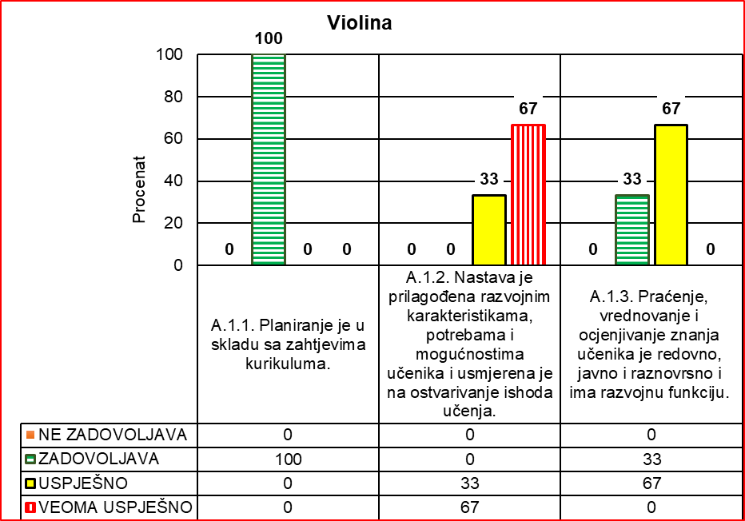

*Preporuke:*

* Izraditi jasne kriterijume ocjenjivanja na nivou Aktiva.
* Ocjenjivanje mora biti u skladu sa Zakonom.
* Godišnje planove rada uskladiti sa Predmetnim programom.
* Izraditi detaljne planove dopunske i dodatne nastave.
* Praćenje postignuća učenika treba voditi detaljno.
* Nastavnici treba da doprinesu uređenju prostora u kojem se realizuje nastava, kako bi prostor za učenje podsticajno djelovao na učenike.

|  |  |  |  |
| --- | --- | --- | --- |
| Nastavni predmet | Standard | Srednja procjena standarda | Ukupna srednja procjena |
| Violina | A.1.1. | 5.00 | 7.03 |
| A.1.2. | 8.67 |
| A.1.3. | 5.67 |

6. Gitara

*Prednosti:*

* Nastava je prilagođena razvojnim karakteristikama, potrebama i mogućnostima učenika i usmjerena je na ostvarivanje ishoda učenja.
* Prisutnost podsticajne klime za rad.
* Podsticanje samostalnosti učenika.

*Nedostaci:*

* Nedostatak jasnih kriterijuma ocjenjivanja.
* Ocjenjivanje nije u skladu sa Zakonom.
* Godišnji planovi rada nijesu u skladu sa Predmetnim programom.
* Nedostatak planova dopunske i dodatne nastave.
* Zapažanja o učenicima su formalnog tipa.
* Povremena izrada pisanih priprema.
* Učionice u kojima se realizuje nastava nemaju dovoljno sadržaja koji su u skladu sa potrebama nastavnog predmeta, a koji bi imali estetski i saznajni uticaj na učenike.

*Preporuke:*

* Izraditi jasne kriterijume ocjenjivanja na nivou Aktiva.
* Ocjenjivanje mora biti u skladu sa Zakonom.
* Godišnje planove rada uskladiti sa Predmetnim programom.
* Izraditi planove dopunske i dodatne nastave.
* Praćenje postignuća učenika treba voditi detaljno.
* Redovno pripremanje za nastavu neophodno.
* Nastavnici treba da doprinesu uređenju prostora u kojem se realizuje nastava, kako bi prostor za učenje podsticajno djelovao na učenike.

|  |  |  |  |
| --- | --- | --- | --- |
| Nastavni predmet | Standard | Srednja procjena standarda | Ukupna srednja procjena |
| Gitara | A.1.1. | 4.00 | 6.40 |
| A.1.2. | 6.00 |
| A.1.3. | 7.00 |

7. Solfeđo s teorijom muzike

*Prednosti:*

* U jednoj od posjećenih škola je nastava prilagođena razvojnim karakteristikama, potrebama i mogućnostima učenika i usmjerena je na ostvarivanje ishoda učenja.
* Prisutnost podsticajne klime za rad.

*Nedostaci:*

* Nastava nije u potpunosti prilagođena razvojnim karakteristikama, potrebama i mogućnostima učenika.
* Nedostatak jasnih kriterijuma ocjenjivanja.
* Godišnji planovi rada nijesu u skaldu sa Predmetnim programom.
* Nedostatak planova dopunske i dodatne nastave.
* U jednoj od škola odjeljenjske knjige se ne vode u skladu sa Pravilnikom.
* Učionice u kojima se realizuje nastava nemaju dovoljno sadržaja koji su u skladu sa potrebama nastavnog predmeta, a koji bi imali estetski i saznajni uticaj na učenike.

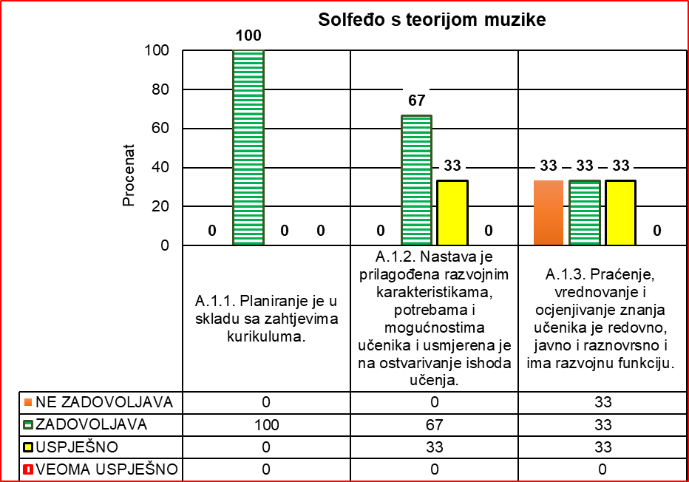

|  |  |  |  |  |  |  |
| --- | --- | --- | --- | --- | --- | --- |
| Solfeđo s teorijom muzike | A.1.1. Planiranje je u skladu sa zahtjevima kurikuluma. | | A.1.2. Nastava je prilagođena razvojnim karakteristikama, potrebama i mogućnostima učenika i usmjerena je na ostvarivanje ishoda učenja. | | A.1.3. Praćenje, vrednovanje i ocjenjivanje znanja učenika je redovno, javno i raznovrsno i ima razvojnu funkciju. | |
|  | Broj | % | Broj | % | Broj | % |
| NE ZADOVOLJAVA | 0 | 0 | 0 | 0 | 1 | 33 |
| ZADOVOLJAVA | 3 | 100 | 2 | 67 | 1 | 33 |
| USPJEŠNO | 0 | 0 | 1 | 33 | 1 | 33 |
| VEOMA USPJEŠNO | 0 | 0 | 0 | 0 | 0 | 0 |
| Ukupno: | 3 | 100 | 3 | 100 | 3 | 100 |

*Preporuke:*

* Nastavu prilagoditi razvojnim karakteristikama, potrebama i mogućnostima učenika.
* Izraditi jasne kriterijume ocjenjivanja na nivou Aktiva.
* Godišnje planove rada uskladiti sa Predmetnim programom.
* Izraditi planove dopunske i dodatne nastave.
* Odjeljenjske knjige voditi u skladu sa Pravilnikom.
* Nastavnici treba da doprinesu uređenju prostora u kojem se realizuje nastava, kako bi prostor za učenje podsticajno djelovao na učenike.

|  |  |  |  |
| --- | --- | --- | --- |
| Nastavni predmet | Standard | Srednja procjena standarda | Ukupna srednja procjena |
| Solfeđo s teorijom muzike | A.1.1. | 4.00 | 4.50 |
| A.1.2. | 5.00 |
| A.1.3. | 4.00 |

8. Horsko pjevanje

*Prednosti:*

* U jednoj od posjećenih škola je nastava prilagođena razvojnim karakteristikama, potrebama i mogućnostima učenika i usmjerena je na ostvarivanje ishoda učenja.
* Prisutnost podsticajne klime za rad.

|  |  |  |  |
| --- | --- | --- | --- |
| Horsko pjevanje | A.1.1. Planiranje je u skladu sa zahtjevima kurikuluma. | A.1.2. Nastava je prilagođena razvojnim karakteristikama, potrebama i mogućnostima učenika i usmjerena je na ostvarivanje ishoda učenja. | A.1.3. Praćenje, vrednovanje i ocjenjivanje znanja učenika je redovno, javno i raznovrsno i ima razvojnu funkciju. |
| NE ZADOVOLJAVA |  |  |  |
| ZADOVOLJAVA | 2 | 1 | 1 |
| USPJEŠNO |  |  | 1 |
| VEOMA USPJEŠNO |  | 1 |  |
| Ukupno: | 2 | 2 | 2 |

*Nedostaci:*

* U jednoj školi nastava nije u potpunosti prilagođena razvojnim karakteristikama, potrebama i mogućnostima učenika.
* Nedostatak jasnih kriterijuma ocjenjivanja.
* Neredovno praćenje učeničkih postignuća.
* Godišnji planovi rada nijesu u skladu sa Predmetnim programom.
* Učionice u kojima se realizuje nastava nemaju dovoljno sadržaja koji su u skladu sa potrebama nastavnog predmeta, a koji bi imali estetski i saznajni uticaj na učenike.

*Preporuke:*

* Nastavu prilagoditi razvojnim karakteristikama, potrebama i mogućnostima učenika.
* Izraditi jasne kriterijume ocjenjivanja na nivou Aktiva.
* Redovno pratiti učenička postignuća.
* Godišnje planove rada uskladiti sa Predmetnim programom.
* Izraditi planove dopunske i dodatne nastave.
* Nastavnici treba da doprinesu uređenju prostora u kojem se realizuje nastava, kako bi prostor za učenje podsticajno djelovao na učenike.

|  |  |  |  |
| --- | --- | --- | --- |
| Nastavni predmet | Standard | Srednja procjena standarda | Ukupna srednja procjena |
| Horsko pjevanje | A.1.1. | 4.00 | 5.80 |
| A.1.2. | 7.00 |
| A.1.3. | 5.00 |

9. Solo pjevanje

*Prednosti:*

* Prisutnost podsticajne klime za rad.

*Nedostaci:*

* Nedostatak jasnih kriterijuma ocjenjivanja.
* Godišnji planovi rada nijesu u skaldu sa Predmetnim programom.
* Nedostatak planova dopunske i dodatne nastave.
* Zapažanja o učenicima su formalnog tipa.
* Učionice u kojima se realizuje nastava nemaju dovoljno sadržaja koji su u skladu sa potrebama nastavnog predmeta, a koji bi imali estetski i saznajni uticaj na učenike.

*Preporuke:*

* Nastavu prilagoditi razvojnim karakteristikama, potrebama i mogućnostima učenika.
* Izraditi jasne kriterijume ocjenjivanja na nivou Aktiva.
* Godišnje planove rada uskladiti sa Predmetnim programom.
* Izraditi planove dopunske i dodatne nastave.
* Praćenje postignuća učenika treba voditi detaljno.
* Nastavnici treba da doprinesu uređenju prostora u kojem se realizuje nastava, kako bi prostor za učenje podsticajno djelovao na učenike.

|  |  |  |  |
| --- | --- | --- | --- |
| Solo pjevanje | A.1.1. Planiranje je u skladu sa zahtjevima kurikuluma. | A.1.2. Nastava je prilagođena razvojnim karakteristikama, potrebama i mogućnostima učenika i usmjerena je na ostvarivanje ishoda učenja. | A.1.3. Praćenje, vrednovanje i ocjenjivanje znanja učenika je redovno, javno i raznovrsno i ima razvojnu funkciju. |
| NE ZADOVOLJAVA |  |  |  |
| ZADOVOLJAVA | 1 |  | 1 |
| USPJEŠNO |  | 1 |  |
| VEOMA USPJEŠNO |  |  |  |
| Ukupno: | 1 | 1 | 1 |

|  |  |  |  |
| --- | --- | --- | --- |
| Nastavni predmet | Standard | Srednja procjena standarda | Ukupna srednja procjena |
| Solo pjevanje | A.1.1. | 4.00 | 6.30 |
| A.1.2. | 8.00 |
| A.1.3. | 5.00 |

10. Nastava i učenje – komentari i zaključci

Na osnovu analize i tabelarnog prikaza se može zaključiti da je nastava, u najvećoj mjeri, prilagođena razvojnim karakteristikama, potrebama i mogućnostima učenika i usmjerena je na ostvarivanje ishoda učenja. Ovakav rezultat je, s obzirom na način realizacije nastave u muzičkoj školi, očekivan. Nastava se uglavnom realizuje individualno.

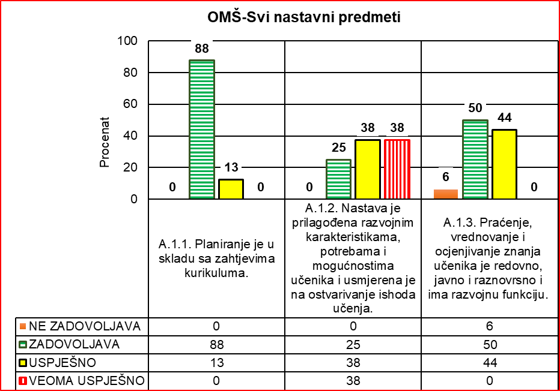

|  |  |  |  |  |  |  |
| --- | --- | --- | --- | --- | --- | --- |
| OMŠ  SVI NASTAVNI PREDMETI | A.1.1. Planiranje je u skladu sa zahtjevima kurikuluma. | | A.1.2. Nastava je prilagođena razvojnim karakteristikama, potrebama i mogućnostima učenika i usmjerena je na ostvarivanje ishoda učenja. | | A.1.3. Praćenje, vrednovanje i ocjenjivanje znanja učenika je redovno, javno i raznovrsno i ima razvojnu funkciju. | |
| Broj | % | Broj | % | Broj | % |
| NE ZADOVOLJAVA | 0 | 0 | 0 | 0 | 1 | 6 |
| ZADOVOLJAVA | 14 | 88 | 4 | 25 | 8 | 50 |
| USPJEŠNO | 2 | 13 | 6 | 38 | 7 | 44 |
| VEOMA USPJEŠNO | 0 | 0 | 6 | 38 | 0 | 0 |
| Ukupno: | 16 | 100 | 16 | 100 | 16 | 100 |

Najslabije je procijenjen indikator koji se tiče planiranja. Prisutnost neusklađenosti planova sa predmetnim programima je zastupljena u svima školama. Evidentni su i propusti u praćenju i vrednovanju ocjenjivanja.

Posebnu pažnju treba posvetiti ovim indikatorima, te treba organizovati posjetu školama, savjetovanja, seminare....

|  |  |  |  |
| --- | --- | --- | --- |
| Nastavni predmet | Standard | Srednja procjena standarda | Ukupna srednja procjena |
| OŠ-Svi nastavni predmeti | A.1.1. | 4.56 | 5.71 |
| A.1.2. | 7.25 |
| A.1.3. | 5.31 |

7.2. UPRAVLJANJE I RUKOVOĐENJE USTANOVOM

U toku kalendarske 2022. godine evaluirane su tri škole za osnovno muzičko obrazovanje. U nedostatku posebne metodologije prilagođene radu muzičkih škola, evaluacija je rađena po metodologiji za evaluaciju osnovnih škola u kojima se izvodi redovna nastava. U dvije škole ova ključna oblast procijenjena je na nivou zadovoljava, a u jednoj na nivou uspješno.

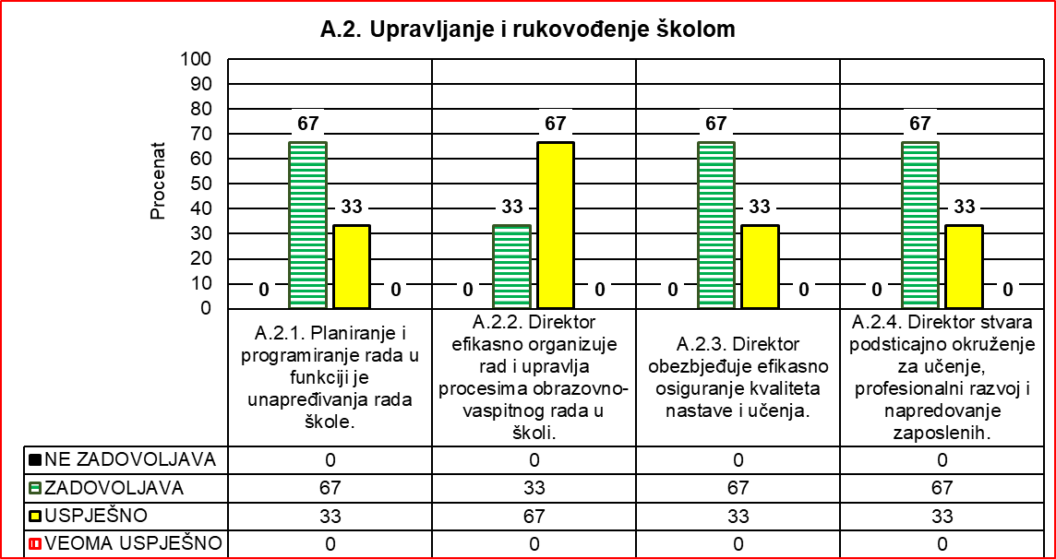

Najbolje ocijenjeni standard je **A.2.2. *Direktor efikasno organizuje rad i upravlja procesima obrazovno-vaspitnog rada u školi* (5.33),** a najslabije je ocijenjen standard **A.2.4. *Planiranje i programiranje rada u funkciji je unapređivanja rada škole (4.33) .***

Ukupna srednja ocjena za ključnu oblast Upravljanje i rukovođenje školom je 4.95.

|  |  |  |  |  |  |  |  |  |
| --- | --- | --- | --- | --- | --- | --- | --- | --- |
| A.2. UPRAVLJANJE I  RUKOVOĐENJE ŠKOLOM | A.2.1. Planiranje i programiranje rada u funkciji je unapređivanja rada škole. | | A.2.2. Direktor efikasno organizuje rad i upravlja procesima obrazovno-vaspitnog rada u školi. | | A.2.3. Direktor obezbjeđuje efikasno osiguranje kvaliteta nastave i učenja. | | A.2.4. Direktor stvara podsticajno okruženje za učenje, profesionalni razvoj i napredovanje zaposlenih. | |
| Br. | % | Br. | % | Br. | % | Br. | % |
| NE ZADOVOLJAVA | 0 | 0 |  | 0 |  | 0 |  | 0 |
| ZADOVOLJAVA | 2 | 67 | 1 | 33 | 2 | 67 | 2 | 67 |
| USPJEŠNO | 1 | 33 | 2 | 67 | 1 | 33 | 1 | 33 |
| VEOMA USPJEŠNO | 0 | 0 | 0 | 0 |  | 0 |  | 0 |
| Ukupno: | 3 | 100 | 3 | 100 | 3 | 100 | 3 | 100 |

|  |  |  |  |
| --- | --- | --- | --- |
| Ključna oblast | Standard | Srednja procjena standarda | Srednja procjena ključne oblasti |
| Upravljanje i rukovođenje školom | A.2.1. | 5.00 | 4.95 |
| A.2.2. | 5.33 |
| A.2.3. | 5.00 |
| A.2.4 | 4.33 |

*Prednosti:*

* Većina anketiranih nastavnika, učenika i roditelja izražavaju podršku i zadovoljstvo načinom rukovođenja, organizacijom i unapređenjem uslova rada u posjećenim muzičkim školama.
* Uvidom u dokumentaciju utvrđeno je da se upis učenika sprovodi po utvrđenim procedurama.
* U pogledu sigurnosti učenika, ove škole učenicima pružaju bezbjednu i prijatnu sredinu za učenje, što pokazuju analize rezultata ankete i razgovora sa učenicima, roditeljima i nastavnicima.
* Godišnji plan rada i Program razvoja međusobno su uglavnom usklađeni.
* U svim školama, Plan rada direktora, operativno je uglavnom razrađen, aktivnosti su raspoređene po mjesecima.

*Nedostaci:*

* Školama rukovode vršiteljke dužnosti direktorice.
* Vršiteljke dužnosti direktora nijesu dovoljno edukovane za radno mjesto direktora i nemaju stručne saradnike.
* Jedna v.d. direktorica ne vodi posebnu evidenciju niti radi analize pedagoško-instruktivnog rada.
* U jednoj od tri posjećene škole, Kućni red škole nije istaknut na vidnim mjestima u školi (hodinicima, učionicama) niti se posebno radi na promovisanju poštovanja ovih pravila.
* U posjećenim osnovnim muzičkim školama se ne organizuju dežurstva nastavnika.
* U jednoj školi samoevaluacija rada škole nije rađena duži vremenski period.
* Planiranje rada je generalno slaba tačka ovih škola: Program razvoja i Godišnji plan rada nisu kvalitetni, što prouzrokuje da većina planova imaju razne nedostatke: nisu dovoljno msadržajni nisu operativno razrađeni, previše su uopšteni, za neke segmente rada planovi nisu uopšte urađeni, a i evidencija (praćenje, izvještaji) o realizaciji planiranih aktivnosti ima raznih propusta.

*Preporuke:*

* Pedagoško-instruktivni rad realizovati tokom cijele godine, pružati konstruktivnu povratnu informaciju i sugestije za unapređenje rada nastavnika.
* Sa Kućnim redom upoznati sve zaposlene, učenike i roditelje i pratiti poštovanje ovih pravila.
* Proces samoevaluacije uskladiti sa zakonskim okvirom – samoevaluaciju raditi po oblastima utvrđivanja kvaliteta rada obrazovno-vaspitnih ustanova, uključiti sve učesnike procesa (nastavnike, učenike, roditelje), uraditi kvalitetne analize i preduzeti korake za unapređenje uočenih slabosti.
* Direktori/-ce treba da učestvuju na edukacijama za direktore.
* Potrebno je unaprijediti školsku dokumentaciju, s posebnom pažnjom na planove rada, kao i zapisnike stručnih organa.
* Sačiniti Plan profesionalnog razvoja nastavnika na nivou Škole (PRNŠ), u skladu sa preporukama Odsjeka za KPR Zavoda za školstvo.
* U Planu profesionalnog razvoja Škole planirati i edukaciju nastavnika za rad sa djecom sa posebnim potrebama.
* Godišnji plan treba da bude operativan i sadržajan dokument koji sadrži sve važne procese koji se planiraju za školsku godinu.
* Izvještaj o realizaciji Godišnjeg plana treba da sadrži sve relevantne podatke o realizovanim aktivnostima za prethodnu školsku godinu.

|  |  |  |  |
| --- | --- | --- | --- |
| Ključna oblast | Standard | Srednja procjena standarda | Srednja procjena ključne oblasti |
| Upravljanje i rukovođenje školom | A.2.1. | 5.00 | 4.95 |
| A.2.2. | 5.33 |
| A.2.3. | 5.00 |
| A.2.4 | 4.33 |

7.3. ETOS USTANOVE

Ključna oblast *Etos škole* procijenjena je analizom tri standarda. Standard *Škola je obezbijedila sistematičnu zaštitu učenika od nasilja* je najbolje procijenjen standard (7,oo). U okviru ovog standarda po jedna škola je procijenjena u nivou zadovoljava (33%), nivou uspješno (33%) i nivou veoma uspješno (33%). Najslabije procijenjen standard (5,33) je *Međusobni odnosi učenika i zaposlenih zasnovani su na povjerenju i na poštovanju pravila.* I u okviru ovog, kao i prethodnog standarda po jedna škola je procijenjena u nivo zadovoljava (33%), nivou uspješno (33%) i nivou veoma uspješno (33%). Srednja procjena standarda *U školi je razvijena saradnja i promocija rezultata na svim nivoima je* 6,00.Dvije škole su procijenjene u nivou zadovoljava (67 %), dok je jedna škola procijenjena u nivou uspješno (33%).

Srednja procjena ključne oblasti *Etos škole* je 6,03.

*Prednosti:*

* Škole posjeduju *Pravilnik o kućnom redu Škole*.
* *Kućni red Škole* se poštuje, kako od strane učenika tako i svih zaposlenih.
* U Školama nema primjera verbalnog, fizičkog, kao ni digitalnog nasilja među učenicima.
* Knjiga dežurstva nastavnika redovno se vodi.
* U većem dijelu škola međuljudski odnosi u kolektivu su harmonični, zasnovani na međusobnom poštovanju, uvažavanju i toleranciji i bez predrasuda su po bilo kom osnovu; Prisutni su primjeri partnerstva, međusobne razmjene mišljenja i podržavanja.
* Između učenika i nastavnika vlada saradnički odnos i prijatna atmosfera.
* U školama je formiran Savjet roditelja shodno Statutu Škole.
* Zaposleni i učenici angažuju se u organizovanju i sprovođenju važnih manifestacija i događaja.
* Škole ostvaruju saradnju sa lokalnom zajednicom i drugim ustanovama i institucijama.
* Veći dio Škola ostvarene rezultate rada učenika i zaposlenih, saradnju sa lokalnom zajednicom, ostalim ustanovama, promoviše putem Web-sajta, Facebook društvene mreže, Ljetopisa Škole i putem medija.

|  |  |  |  |  |  |  |
| --- | --- | --- | --- | --- | --- | --- |
| A.3. ETOS ŠKOLE | A.3.1. Međusobni odnosi učenika i zaposlenih zasnovani su na povjerenju i na poštovanju pravila. | | A.3.2. Škola je obezbijedila sistematičnu zaštitu učenika od nasilja. | | A.3.3. U školi je razvijena saradnja i promocija rezultata na svim nivoima. | |
| Broj | % | Br. škola | % | Br. škola | % |
| NE ZADOVOLJAVA |  | 0 |  | 0 |  | 0 |
| ZADOVOLJAVA | 1 | 33 | 1 | 33 | 2 | 67 |
| USPJEŠNO | 1 | 33 | 1 | 33 | 1 | 33 |
| VEOMA USPJEŠNO | 1 | 33 | 1 | 33 |  | 0 |
| Ukupno: | 3 | 100 | 3 | 100 | 3 | 100 |

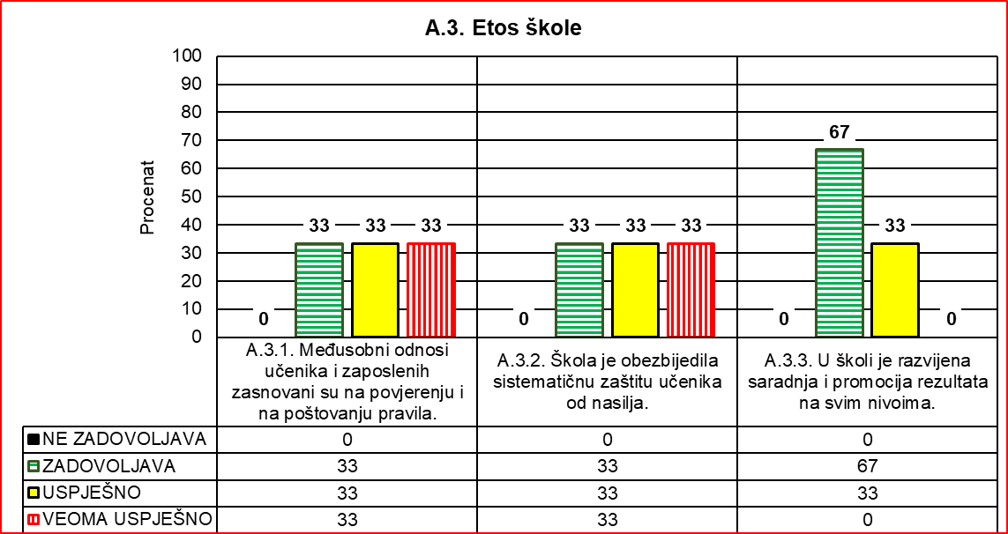

*Nedostaci:*

* Kućni red Škole nije uvijek istaknut na vidnom mjestu u Školi.
* U knjizi dežurstva nastavnika se uglavnom nalaze imena dežurnih nastavnika i vremenski period u kome se obavlja dežurstvo, dok druga zapažanja nijesu evidentirana.
* Učenički parlament nije formiran, ili nije formiran na adekvatan način.
* U dijelu škola nije formiran Tim  za zaštitu djece od nasilja i smanjenja vandalizma.
* U Školama se ne realizuju predavanja i edukativne radionice sa akcentom na ne/nasilnu komunikaciju, vršnjačko nasilje i druge bitne teme sa ciljem prevencije nasilja, kao i drugih oblika rizičnog ponašanja.
* U dijelu škola nije ostvarena efektivna komunikacija, saradnja i međusobno povjerenje između direktorice i zaposlenih.
* Dio škola nema Plan i program rada Savjeta roditelja, osim definisanih nadležnosti koje su sastavni dio Godišnjeg plana rada Škole.
* Program rada Savjeta roditelja, u školama koje ga posjeduju, ne realizuje se predviđenom dinamikom.
* Roditelji uglavnom nijesu informisani o odlukama i zaključcima Savjeta roditelja.
* Plan saradnje Škole sa drugim ustanovama i lokalnom zajednicom nije urađen.
* Ljetopis Škole, se u dijelu škola, u kontinuitetu ne piše/vodi.

|  |  |  |  |
| --- | --- | --- | --- |
| Ključna oblast | Standard | Srednja procjena standarda | Srednja procjena ključne oblasti |
| Etos škole | A.3.1. | 5.33 | 6.03 |
| A.3.2. | 7.00 |
| A.3.3. | 6.00 |

*Preporuke:*

* U knjizi dežurstva nastavnika uredno voditi dnevnu evidenciju vezanu za rad i aktivnost u školi.
* U svim školama formirati *Tim za zaštitu djece od nasilja i smanjenja vandalizma*.
* U cilju prevencije nasilja, kao i drugih oblika rizičnog ponašanja planirati i u kontinuitetu sprovoditi relevantne ativnosti.
* Kroz proces samoevaluacije dosljedno i kritički na stručnim organima analizirati slučajeve nepovjerenja i nepoštovanja između zaposlenih i uprave škole/direktorice i preduzeti aktivnosti za prevazilaženje uočenih razlika.
* Formirati Učenički parlament i sprovoditi aktivnosti shodno Statutu Škole.
* Definisati Plan i program rada Savjeta roditelja i dinamičnije sprovoditi planirane aktivnosti.
* Zapisnike sa sjednica Savjeta roditelja učiniti transparentnijim za sve roditelje.
* Uraditi Plan i program saradnje Škole sa drugim ustanovama i lokalnom zajednicom kako bi se planirane aktivnosti mogle sprovoditi na primjeren način.
* Kontinuirano aktuelizovati Ljetopis Škole.

7.4. OBRAZOVNA POSTIGNUĆA UČENIKA

Oblast Obrazovna postignuća učenika procijenjena je na osnovu izvještaja iz tri posjećene muzičke škole. Opšta procjena kvaliteta ključne oblasti kreće se od 3.60 do 6.20, dok je srednja procjena ove ključne oblasti 5.20.

Standard Obrazovni ishodi učenika na nivou su ili iznad nacionalnog prosjeka u dvije škole (67%) procijenjeni su ocjenom uspješno, a u jednoj školi (33%) ocjenom zadovoljava. Srednja ocjena ovog standarda je 6.00. Standard Škola kontinuirano prati i analizira podatke sa internih praćenja i eksternih provjera znanja u cilju boljih postignuća učenika u sve tri posjećene škole procijenjen je ocjenom zadovoljava, a srednja ocjena iznosi 4.00. Nijedan standard nije procijenjen ocjenom ne zadovoljava, niti veoma uspješno.

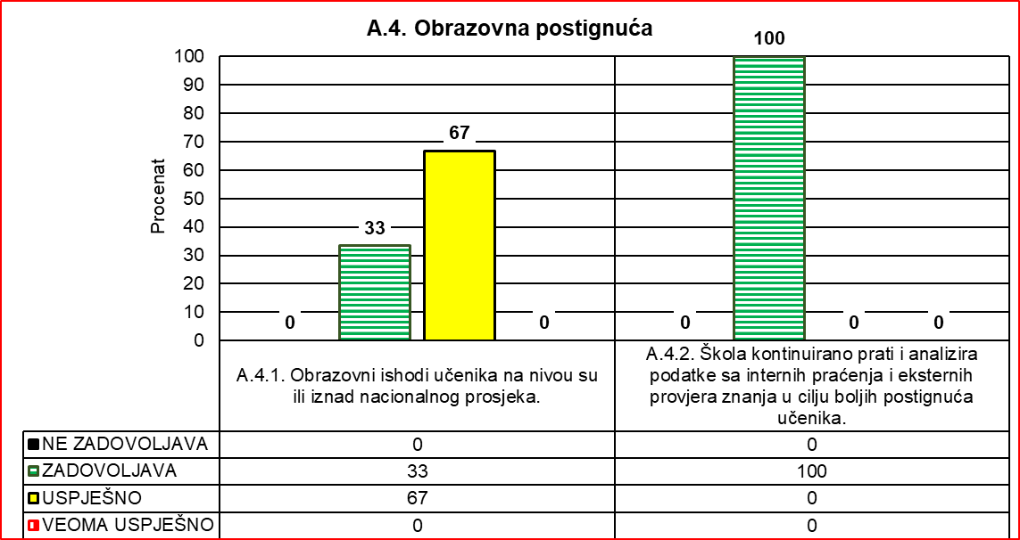

|  |  |  |  |  |
| --- | --- | --- | --- | --- |
| A.4. OBRAZOVNA POSTIGNUĆA | A.4.1. Obrazovni ishodi učenika na nivou su ili iznad nacionalnog prosjeka. | | A.4.2. Škola kontinuirano prati i analizira podatke sa internih praćenja i eksternih provjera znanja u cilju boljih postignuća učenika. | |
| Broj | % | Broj | % |
| NE ZADOVOLJAVA |  | 0 |  | 0 |
| ZADOVOLJAVA | 1 | 33 | 3 | 100 |
| USPJEŠNO | 2 | 67 |  | 0 |
| VEOMA USPJEŠNO |  | 0 |  | 0 |
| Ukupno: | 3 | 100 | 3 | 100 |

*Prednosti:*

* Uspjeh učenika po klasifikacionim periodima kreće se blagom uzlaznom linijom prema kraju školske godine, odnosno, nema značajnijih odstupanja kad je u pitanju srednja ocjena na nivou škole.
* Učenici postižu zapažene rezultate na Međunarodnim takmičenjima.
* Učenici najveći dio gradiva nauče na času (prema sprovedenoj anketi).
* Nema predmeta iz kojih je srednja ocjena ispod 3.00.

*Nedostaci:*

* Stručni organi ne rade kvalitativnu, kao ni komparativnu analizu postignuća učenika.
* Ne izvode se zaključci o postignućima učenika nakon klasifikacionih perioda, niti se daju mjere i prijedlozi za unapređenje i poboljšanje uspjeha.
* Nema evidencije o uključenosti učenika u dodatnu i dopunsku nastavu, pa samim tim nema ni odgovarajuće analize ovih vidova nastave.
* Broj učenika koji se upućuju i ostvaruju rezultate na takmičenjima nije odgovarajući u odnosu na broj učenika škole.

|  |  |  |  |
| --- | --- | --- | --- |
| Ključna oblast | Standard | Srednja procjena standarda | Srednja procjena ključne oblasti |
| Obrazovna postignuća učenika | A.4.1. | 6.00 | 5.20 |
| A.4.2. | 4.00 |

*Preporuke:*

* Raditi kvalitativne i komparativne analize postignuća učenika, a rezultate koristiti za unapređenje kvaliteta nastave i poboljšanje postignuća učenika.
* Voditi evidenciju o izvođenju dopunske i dodatne nastave.
* Raditi analizu uticaja dopunske nastave na poboljšanje postignuća učenika.
* Podsticati učenike da se pripremaju i učestvuju na takmičenjima svih nivoa.
* U okviru rada stručnih aktiva češće razmatrati motivaciju i pripremanje učenika za takmičenja, od školskih do međunarodnih.

7.5. PODRŠKA UČENICIMA

Kod podrške učenicima srednja procjena standarda *Škola podržava i podstiče cjelovit razvoj učenika* je 4.33, dok je za standard *Učenicima se pruža podrška u vaspitanju i učenju* srednja procjena 5.67. Srednja procjena ove ključne oblasti je 5.13.

|  |  |  |  |  |
| --- | --- | --- | --- | --- |
| A.5. PODRŠKA UČENICIMA | A.5.1. U školi se učenicima pruža podrška u vaspitanju i učenju. | | A.5.2. Škola podržava i podstiče cjelovit razvoj učenika. | |
| Br. škola | % | Br. škola | % |
| NE ZADOVOLJAVA | 1 | 33 |  | 0 |
| ZADOVOLJAVA | 1 | 33 | 1 | 33 |
| USPJEŠNO | 1 | 33 | 2 | 67 |
| VEOMA USPJEŠNO |  | 0 |  | 0 |
| Ukupno: | 3 | 100 | 3 | 100 |

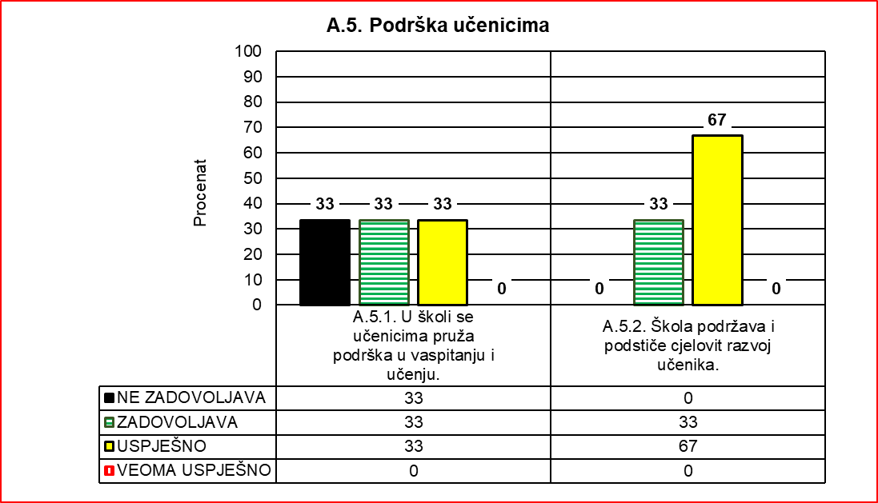

|  |  |  |  |
| --- | --- | --- | --- |
| Ključna oblast | Standard | Srednja procjena standarda | Srednja procjena ključne oblasti |
| Podrška učenicima | A.5.1. | 5.67 | 5.13 |
| A.5.2. | 4.33 |

*Prednosti:*

* Škole posvećuju pažnju emocionalnom i socijalnom razvoju učenika, najčešće kroz svakodnevne aktivnosti nastavnika i odjeljenjskih starješina.
* Učenici su uglavnom uključeni u razne aktivnosti i postižu rezultate na takmičenjima.
* Za učenike sa posebnim obrazovnim potrebama urađen je Individualni razvojni obrazovni plan.
* Učenici sa posebnim obrazovnim potrebama dobro su prihvaćeni od strane drugih učenika i bilježe napredak u radu.
* Učenici imaju primjereno vladanje.

*Nedostaci:*

* Nedostaje Plan rada, kao i evidencija o realizaciji vannastavnih aktivnosti.
* Časovi dopunske i dodatne nastave rijetko se realizuju.
* Ne radi se kvalitativna analiza efekata dopunske i dodatne nastave.
* Nema realizovanih radionica i aktivnosti u vezi sa profesionalnom orijentacijom učenika i ne vode se njihova portfolija.
* Nema jasnih procedura za identifikaciju, praćenje I podržavanje učenika koji brže napreduju, pdnosno kojima je potrebna pomoć u savladavanju nastavnog gradiva.

*Preporuke:*

* Uraditi Plan vannastavnih aktivnosti, kontinuirano ga sprovoditi i voditi evidenciju o realizovanim aktivnostima.
* Utvrditi programe rada sa učenicima koji brže, odnosno sporije napreduju u savladavanju nastavnog gradiva i redovno održavati časove dopunske i dodatne nastave i voditi evidenciju o realizovanim časovima.
* Na nivou stručnih aktiva razviti strategije sa potrebnim elementima za pomoć učenicima koji zaostaju ili brže napreduju u savladavanju natavnog gradiva i vršiti analizu efekata dopunske i dodatne nastave na postignuća učenika.
* Realizovati aktivnosti u vezi sa profesionalnom orijentacijom učenika i voditi učenička portfolija.

U svim oblastima, a naročito u standardu koji se tiče nacionalnih postignuća, uočljiva je neprilagođenost Metodologije (*Metodologija za obezbjeđivanje i utvrđivanje kvaliteta obrazovno-vaspitnog rada u predškolskoj ustanovi, školi, obrazovnom centru, resursnom centru, kod organizatora za obrazovanje odraslih i u domu učenika*) funkcionisanju muzičkih. Iako se učenici osnovnih muzičkih škola takmiče na raznim takmičenjima, državno takmičenje za osnovne muzičke škole ne postoji, te je nemoguće utvrditi da li su postignuća ispod ili iznad nacionalnog prosjeka.

Oblast Upravljanje i rukovođenje ustanovom je najslabije procijenjena na nivou tri škole, a jedan od razloga može biti zato što direktori muzičkih škola nijesu završili obuku za direktore.

Preporuka:

* + Izraditi Zakon o umjetničkim školama.
  + Izraditi Metodologiju o utvrđivanju kvaliteta u muzičkim školama.
  + Realizovati obuku za direktore škola.

# **8. KVALITET RADA SREDNJIH ŠKOLA**

8.1. NASTAVA I UČENJE

8.1.1. Opšteobrazovni predmeti

1. Crnogorski-srpski, bosanski, hrvatski jezik i književnost

Kvalitet nastave predmeta Crnogorski-srpski, hrvatski, bosanski jezik i književnost u toku 2022. godine utvrđen je u 7 srednjih škola (4 mješovite, dvije srednje i u jednoj gimnaziji). Radi se o školama na sjeveru Crne Gore (tri), u centralnoj i južnoj regiji (po dvije), u opštinama Berane, Kotor, Tuzi, Andrijevica i Golubovci.

Ukupna srednja procjena za srednje škole za ovaj predmet je 6.97. Od tri standarda (planiranje, nastava i ocjenjivanje) najbolje je procijenjen standard koji se odnosi na kvalitet nastave (7.29), zatim standard koji se odnosi na planiranje nastave (6.86) i standard praćenje, vrednovanje i ocjenjivanje znanja učenika procijenjen je sa 6.43. U jednoj školi kvalitet nastave je na nivou veoma uspješno, u jednoj zadovoljava, a u pet škola nastava je procijenjena na nivou uspješno.

Nastava predmeta Crnogorski jezik kao nematernji evaluirana je u jednoj mješovitoj školi. Procjena kvaliteta je na nivou uspješno (sva tri standarda).

|  |  |  |  |  |  |  |
| --- | --- | --- | --- | --- | --- | --- |
|  | A.1.1. Planiranje je u skladu sa zahtjevima kurikuluma. | | A.1.2. Nastava je prilagođena razvojnim karakteristikama, potrebama i mogućnostima učenika i usmjerena je na ostvarivanje ishoda učenja. | | A.1.3. Praćenje, vrednovanje i ocjenjivanje znanja učenika je redovno, javno i raznovrsno i ima razvojnu funkciju. | |
| Broj | % | Broj | % | Broj | % |
| NE ZADOVOLJAVA | 0 | 0 | 0 | 0 | 0 | 0 |
| ZADOVOLJAVA | 0 | 0 | 0 | 0 | 2 | 29 |
| USPJEŠNO | 6 | 86 | 6 | 86 | 4 | 57 |
| VEOMA USPJEŠNO | 1 | 14 | 1 | 14 | 1 | 14 |
| Ukupno: | 7 | 100 | 7 | 100 | 7 | 100 |

*Prednosti:*

* Planiranje je u skladu sa predmetnim programima.
* Pripremanje za nastavu je redovno.
* Planiran je rad dopunske i dodatne nastave.
* Metode i oblici rada koji se realizuju najčešće su odgovarajući u odnosu na ishode časove.
* Koriste se raspoloživa nastavna sredstva.
* Ostvaruje se funkcionalna korelacija sa sadržajima ostalih nastavnih predmeta.
* Ocjenjivanje je redovno i u skladu je sa zahtjevima i preporukama predmetnih programa.
* Za praćenje postignuća učenika često se koriste različite tehnike, što se evidentira u internim dnevnicima nastavnika.

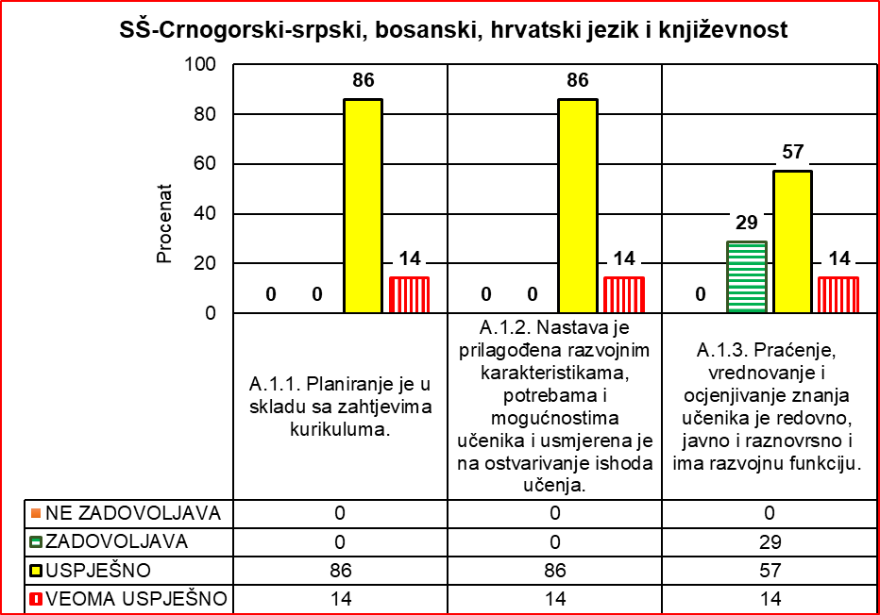

|  |  |  |  |
| --- | --- | --- | --- |
| Nastavni predmet | Standard | Procjena standarda | Ukupna srednja procjena |
| SŠ-Crnogorski-srpski, bosanski, hrvatski jezik i književnost | A.1.1. | 6.86 | 6.97 |
| A.1.2. | 7.29 |
| A.1.3. | 6.43 |

*Nedostaci:*

* U godišnjim planovima i pripremama nastavnika zastupljena je slobodna formulacija obrazovno-vaspitnih ishoda i ishoda učenja, čime se narušava odnos između različitih kognitivnih nivoa.
* U dnevnim pripremama nedostaje detaljnija razrada u skladu sa metodičko-didaktičkim zahtjevima, kao i detaljnije planiranje toka časa kroz aktivnosti učenika.
* Osvrt na realizaciju godišnjih planova i dnevnih priprema nije zastupljen ili je formalnog karaktera.
* Ima primjera da je nastava predavačkog karaktera i da je zastupljeno diktiranje nastavnih sadržaja.
* U nastavi nedostaje veća usmjerenost učenika na kritičko mišljenje i problemsko učenje.
* U većini škola nema opremaljenih kabineta za nastavu ovog predmeta.
* Dopunska i dodatna nastava ne realizuju se zakonom predviđenim brojem časova.
* Ispravke pismenih zadataka nijesu dovoljno detaljne i analitične, obrazloženja i komentari ocjena najčešće su formalni.
* Učioničkom prostoru ne posvećuje se potrebna pažnja kako bi podsticajno djelovao na učenike u saznajnom i estetskom smislu.
* U okviru rada stručnih aktiva nema dovoljno saradnje i razmjene, posebno kada su u pitanju teme iz oblasti ocjenjivanja (posebno kriterijumi ocjenjivanja).

*Preporuke:*

* Prilikom godišnjeg planiranja potrebno je više pratiti obrazovno-vaspitne ishode i ishode učenja iz predmetnih programa kako bi se ostvarila diferencijacija kognitivnih nivoa predviđenih ishodima.
* U dnevnim pripremama detaljnije razrađivati strukturu časa, u skladu sa metodičko-didaktičkim zahtjevima savremene nastave.
* Raditi analizu ostvarenosti planova i priprema (osvrt na realizovano) i koristiti te podatke za unapređenje planiranja i kvaliteta nastave uopšte.
* Aktivnosti učenja više usmjeravati na razvijanje kritičkog mišljenja i problemskog učenja.
* Pismene zadatke detaljnije ispravljati, uz konstruktivna obrazloženja i komentare ocjene.
* U radu stručnih aktiva uspostaviti veću saradnju i razmjenu iskustava između nastavnika i više se baviti pitanjima iz oblasti ocjenjivanja, posebno kriterijuma.
* Podatke uporednih analiza postignuća učenika (školske zaključne i ocjene sa maturskih/stručnih ispita) koristiti za preispitivanje i unapređenje kriterijuma ocjenjivanja i kvaliteta nastave.
* Časove dopunske i dodatne nastave realizovati u skladu sa zakonskom obavezom i kontinuirano pružati podršku učenicima ovim vidovima nastave.
* Osposobiti i opremiti kabinete za nastavu ovih predmeta, u skladu sa zahtjevima savremene nastave.

2. Crnogorski jezik kao nematernji

Crnogorski jezik kao nematernji hospitovan je samo u jednoj srednoj školi.

|  |  |  |  |
| --- | --- | --- | --- |
| Crnogorski jezik kao nematernji | A.1.1. Planiranje je u skladu sa zahtjevima kurikuluma | A.1.2. Nastava je prilagođena razvojnim karakteristikama, potrebama i mogućnostima učenika i usmjerena je na ostvarivanje ishoda učenja | A.1.3. Praćenje, vrednovanje i ocjenjivanje znanja učenika je redovno, javno i raznovrsno i ima razvojnu funkciju |
| NE ZADOVOLJAVA |  |  |  |
| ZADOVOLJAVA |  |  |  |
| USPJEŠNO | 1 | 1 | 1 |
| VEOMA USPJEŠNO |  |  |  |
| Ukupno: | 1 | 1 | 1 |

|  |  |  |  |
| --- | --- | --- | --- |
| Nastavni predmet | Standard | Procjena standard | Ukupna srednja procjena |
| Crnogorski jezik kao nematernji | A.1.1. | 6.00 | 6.00 |
| A.1.2. | 6.00 |
| A.1.3. | 6.00 |

Prednosti, nedostaci i preopruke navedene za nastavni predmet *Crnogorski – srpski, bosanski i hrvatski jezik i književnost* odnose se i na predmet *Crnogorski jezik kao nematernji*.

3. Matematika

Nastava predmeta Matematika u toku 2022. godine evaluirana je u devet srednjih škola. Urađeno je devet izvještaja za predmetnu nastavu.

Najbolju procjenu ima standard *Planiranje je u skladu sa zahtjevima kurikuluma* i procijenjen je sa 7,00.

|  |  |  |  |
| --- | --- | --- | --- |
| Nastavni predmet | Standard | Procjena standarda | Ukupna srednja procjena |
| SŠ - Matematika | A.1.1. | 7.00 | 6.93 |
| A.1.2. | 6.89 |
| A.1.3. | 6.89 |

*Standard Nastava je prilagođena razvojnim karakteristikama, potrebama i mogućnostima učenika i usmjerena je na ostvarivanje ishoda učenja,* 6,89, a isto je procijenjen i *standard Praćenje, vrednovanje i ocjenjivanje znanja učenika je redovno, javno, i raznovrsno i ima razvojnu funkciju*.

Ukupna srednja procjena na nivou predmeta je 6.93.

|  |  |  |  |  |  |  |
| --- | --- | --- | --- | --- | --- | --- |
| SŠ - Matematika | A.1.1. Planiranje je u skladu sa zahtjevima kurikuluma. | | A.1.2. Nastava je prilagođena razvojnim karakteristikama, potrebama i mogućnostima učenika i usmjerena je na ostvarivanje ishoda učenja. | | A.1.3. Praćenje, vrednovanje i ocjenjivanje znanja učenika je redovno, javno i raznovrsno i ima razvojnu funkciju. | |
|  | Broj | % | Broj | % | Broj | % |
| NE ZADOVOLJAVA | 0 | 0 | 0 | 0 | 0 | 0 |
| ZADOVOLJAVA | 2 | 22 | 2 | 22 | 2 | 22 |
| USPJEŠNO | 6 | 67 | 5 | 56 | 5 | 56 |
| VEOMA USPJEŠNO | 1 | 11 | 2 | 22 | 2 | 22 |
| Ukupno: | 9 | 100 | 9 | 100 | 9 | 100 |

*Prednosti:*

* Godišnji planovi su urađeni i usvojeni na stručniom aktivima, prate Predmetni program.
* Obavezni dio Predmetnog programa planira se u skladu sa IROP-om za učenike sa posebnim obrazovnim potrebama.
* Praćenje i ocjenjivanje su u skladu sa Zakonom i Pravilnikom za ocjenjivanje.
* U pojedinim školama na pismenim provjerama znanja postoje bodovne liste.
* Na nivou Aktiva može se zaključiti da se sastanci redovno održavaju i prate planiranu dinamiku rada.
* Nastavnici se uglavnom redovno pripremaju za neposrednu nastavu, pripreme su metodičko-didaktički osmišljene i jasno upućuju na aktivnosti učenika u procesu nastave.
* Posjećeni časovi su strukturirani u skladu sa didaktičko-metodičkim zahtjevima, uz primjenu aktivnih metoda učenja i odgovarajućih nastavnih sredstava.
* Etape časa su uglavnom jasno izdvojene, vrijeme racionalno korišćeno.
* U posjećenim školama je uglavnom vladala radna atmosfera i demokratska klima na časovima.
* Zadaci su uglavnom prilagođeni saznajnim postignućima učenika.
* Zadati su domaći zadaci sa jasnim smjernicama i uputstvima za samostalni rad.
* Povratna informacija je prisutna u svakom dijelu procesa nastave.
* Komunikacija nastavnika sa učenicima je kvalitetna i odmjerena.
* Nastavnici kombinuju različite metode ocjenjivanja (pismeno ocjenjivanje, usmeno ocjenjivanje, redovno se prate i evidentiraju aktivnosti učenika u procesu nastave).
* Ocjenjivanje je javno, obrazloženo i u skladu sa Pravilnikom o ocjenjivanju.
* U zapisnicima stručnih aktiva uglavnom se redovno analiziira uspjeh učenika na svakom klasifikacionom periodu.
* U pojedinim posjećenim školama, u zapisnicima Stručnog aktiva redovno se analizira uspjeh učenika na svakom klasifikacionom periodu i daje preporuka za dalji rad.

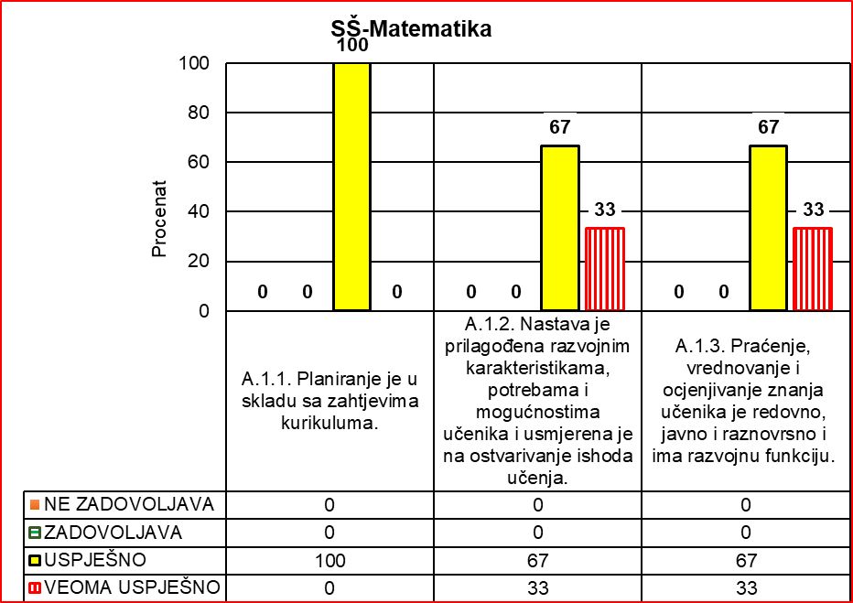

* Sastanci Aktiva se uglavnom redovno održavaju i prate predviđeni Plan rada.
* Na posjećenim časovima je uglavnom pregledan domaći zadatak i zadat je novi za sljedeći čas..
* U jednoj posjećenoj školi se u nastavi koristi pametna tabla, program desmos....
* Svojim stavom, konstatacijama, pojašnjenjima i pohvalama nastavnici uglavnom motivišu učenike i stvaraju pozitivnu radnu atmosferu.
* Nastava matematike se u jednoj od posjećenih škola održava u kabinetima opremljenim pametnom tablom, kompjuterom, na zidovima su panoi sa matematičkim sadržajem koji pomažu u nastavi.
* U pojedinim pripremama su vrlo detaljno i pažljivo odabirani zadaci od jednostavnih ka težim.
* U planovima su uglavnom istaknute međupredmetne teme.

*Nedostaci:*

* U pojedinim Planovima nedostaju časovi opredijeljeni za otvoreni dio kurikuluma, pa u tom smislu dolazi do neusaglašenosti broja planiranih časova iz Predmertnog programa i godišnjih planova.
* Osvrt na realizaciju se uglavnom ne popunjava.
* IROP nije uvjek usklađen sa preporukama komisije za usmjeravanje.
* U pojedinim školama nastava se odvija na tradicionalan način i ne posvećuje se dovoljno pažnje svakom učeniku ponaosob.
* Pojedine pripreme za nastavu nijesu u preporučenoj formi.
* U većini škola ne postoji adekvatna evidencija o časovima dopunske i dodatne nastave.
* Ne vrši se analiza uticaja dopunske i dodatne nastave na postignuća učenika.
* Nastava se uglavnom odvija u prostoru koji ne zadovoljava materijalne i saznajne potrebe učenika, učionice nijesu dovoljno opremljene didaktičkim materijalom i informatičkim pomagalima.
* Na postignuća učenika su se negativno reflektovali i uslovi realizacije nastave usljed pandemije Covid.
* U pojedinim školama uvidom u sveske i zapisnike stručnih aktiva se može zaključiti da se sastanci ne održavaju redovno i ne prate planirano.
* U pojedinim školama nema plana pismenih zadataka na nivou aktiva.
* U pojedinim školama nastava matematike je nestručno zastupljena.
* Nastava nije zasnovana na upotrebi raznovrsnih nastavnih sredstava i pomagala osim udžbenika.
* Na pojedinim posjećenim časovima aktivnost učenika nije bila naglašena.
* Na pojedinim časovima zadaci nijesu dovoljno dobro i sistematski pripremljeni i nijesu prilagođena postignućima učenika.
* Na pojedinim pismenim zadacima ne postoji bodovna skala.
* Kriterijum ocjenjivanja nijesu jasno definisani i nije ujednačen na nivou aktiva.
* Ne postoji uporedna analiza uspjeha na klasifikacionom periodu.
* U pojedinim zapisnicima nema rezultata ni analize rezultata eksterne mature.
* U pojedinim posjećenim školama, postoji urađen IROP, međutim, njegove aktivnosti nijesu prilagođene razvojnim potrebama i mogućnostima učenika, u koliziji je sa preporukama iz rješenja komisije za usmjeravanje djece sa posebnim potrebama u vaspitno-obrazovnom sistemu.
* U pojedinim školama jedan dio učenika nije pokazivao zainteresovanost za učestvovanje u radu, o čemu svjedoče niska postignuća učenika i veliki broj negativnih ocjena na pismenim zadacima.
* U pojedinim školama uvidom u odjeljenjske knjige i sveske pismenih zadataka može se zaključiti da su postignuća veoma niska.
* U pojedinim školama je veliki procenat negativnih ocjena.
* U pojedinim školama je od početka školske godine održan samo jedan sastanak aktiva na kojem dnevni red ne prati plan aktiva. U zapisnicima nema planirane stručne teme.
* U pojedinim školama učenici se ne usmjeravaju dovoljno na korišćenje preporučenih udžbenika, priručnika i ostalih izvora informacija.
* Na pojedinim časovima dinamika rada nije bila prilagođena učeničkim mogućnostima i vještinama.
* Za srednje stručne škole nema udžbenika za nastavu matematike.

*Preporuke:*

* Nastavnicima dati jasna upustva za planiranje časova otvorenog kurikuluma, kao i za popunjavanje osvrta na realizacju.
* Stručno zastupiti nastavu matematike.
* Opremiti kabinete matematike potrebnim savremenim didaktičkim materijalom.
* Obučiti nastavnike za primjenu saveremenih metoda rada.
* U dnenicima rada za srednje stručne škole nije jasno definisan unos ocjena po rubrikama. Rubrike su podijeljene na ocjenjivanje OVI, a u Predmetnom programu matematike za srednje stručne škole nije moguće proprcionalno podijeliti planirane obrazovno vaspitne ishode na četiri tromjesečja. Ne postoji rubrika u kojoj se može upisati ocjena sa pismene provjera znanja.
* Takođe, ne postoji prostor za dopunsku i dodatnu nastavu, kao ni za planiranje i realizaciju.
* Nastavicima dati jasna upustva za usaglašavanje kriterijuma za ocjenjivanje.
* Nastavnicima dati jasna upustva za ocjenjivanje.
* Omogućiti nastavnicima matematike više aktedtovanih programa.
* Uraditi udžbenike za nastavu matematike u srednjim stručnim školama.

4. Engleski jezik

Procjena kvaliteta nastave engleskog jezika izvršena je na osnovu šest izvještaja. Najbolje je procijenjen standard A1.1. *Planiranje je u skladu sa zahtjevima kurikuluma*.

|  |  |  |  |  |  |  |
| --- | --- | --- | --- | --- | --- | --- |
| SŠ - Engleski jezik | A.1.1. Planiranje je u skladu sa zahtjevima kurikuluma. | | A.1.2. Nastava je prilagođena razvojnim karakteristikama, potrebama i mogućnostima učenika i usmjerena je na ostvarivanje ishoda učenja. | | A.1.3. Praćenje, vrednovanje i ocjenjivanje znanja učenika je redovno, javno i raznovrsno i ima razvojnu funkciju. | |
|  | Broj | % | Broj | % | Broj | % |
| NE ZADOVOLJAVA | 0 | 0 | 0 | 0 | 0 | 0 |
| ZADOVOLJAVA | 0 | 0 | 1 | 17 | 1 | 17 |
| USPJEŠNO | 5 | 83 | 4 | 67 | 3 | 50 |
| VEOMA USPJEŠNO | 1 | 17 | 1 | 17 | 2 | 33 |
| Ukupno: | 6 | 100 | 6 | 100 | 6 | 100 |

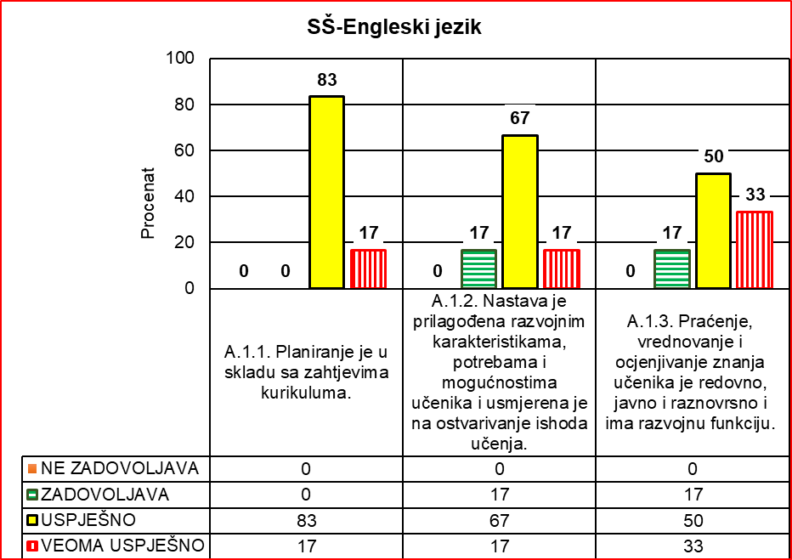

*Prednosti:*

* Časovi imaju jasnu strukturu, metode i oblici rada su dobro odabrani.
* Atmosfera na časovima je radna i saradnička, uputstva su jasna i precizna.
* Učenici su aktivni, u skladu sa svojim mogućnostima.
* Snage nastave engleskog jezika ogledaju se u dobrom pedagoškom pristupu i njihovom profesionalnom odnosu prema radu.
* Godišnji planovi rada usklađeni su sa Predmetnim programom. Učenici su upoznati s kriterijumom ocjenjivanja.
* Stručni aktiv se bavi poslovima iz svoje nadležnosti, Plan se realizuje predviđenom dinamikom, a zapisnici sa sjednica su sadržajni.

*Nedostaci:*

* Kod pojedinih nastavnika dominira tradicionalna nastava i frontalni oblik rada, nijesu stvorene situacije u kojima bi učenici ostvarili međusobnu komunikaciju na engleskom jeziku.
* Glavni nedostatak zapažen na pojedinim časovima je ubrzan tempo rada, površna i nedovoljna objašnjenja (gramatika, leksika), čitanje ili slušanje teksta bez konkretnog cilja, neusredsređenost.
* U jednoj ustanovi je zapažena diskriminacija (segregacija). Pripadnici romske populacije sjede odvojeno, značajno udaljeni od ostalih učenika. Oni nemaju udžbenike niti potreban radni materijal. Nastavnica nije pokušala da na bilo koji način angažuje učenike romske populacije.
* U nekim ustanovama nastava se realizuje u klasičnim učionicama uz upotrebu osnovnih nastavnih sredstava (udžbenik, tabla). Za realizaciju ishoda iz oblasti slušanja nastavnice koriste sopstvena sredstva (mobilni telefon, blutut (bluetooth) zvučnik, lap-top). Na zidovima nema radova učenika ili su rijetki.
* U pojedinim ustanovama stručni aktiv nije usaglasio kriterijum ocjenjivanja. Ocjenjivanje nema razvojnu funkciju.
* U jednoj ustanovi nije ispoštovana preporuka Predmetnog programa o obaveznoj pismenoj provjeri znanja – umjesto dva školska časa pismeni zadatak se radi na jednom času.
* Pripremanje za nastavu nije kontinuirano. Na uvid su date samo pripreme za posjećene časove. U nekima od njih nedostaju ishodi učenja ili nijesu navedene aktivnosti učenika.
* Dopunska i dodatna nastava se realizuje u manjem obimu od predviđenog. Nastavnici navode nezainteresovanost učenika za ovaj vid nastave i nedostatak odgovarajućeg termina realizacije.
* Rijetko se vrši osvrt na realizaciju planiranih ishoda.

|  |  |  |  |
| --- | --- | --- | --- |
| Nastavni predmet | Standard | Procjena standarda | Ukupna srednja procjena |
| SŠ - Engleski jezik | A.1.1. | 7.33 | 6.90 |
| A.1.2. | 6.67 |
| A.1.3. | 6.83 |

*Preporuke:*

* Koristiti aktivne metode učenja uz upotrebu savremenih nastavnih sredstava.
* Rad na času usmjeriti na učenje, a ne na realizovanje što većeg broja aktivnosti. Redovno davati jasne i precizne instrukcije i objašnjenja učenicima.
* Redovno pripremati radne materijale učenicima i uključivati sve učenike u rad na času.
* Na sjednicama srtučnog aktiva usaglasiti kriterijume ocjenjivanja, učenike upoznati sa istima.
* Oplemeniti prostor za učenje radovima učenika.
* Pokrenuti inicijativu za nabavku potrebnih nastavnih sredstava i pomagala.
* Redovno pisati pripreme za čas, shodno Zakonu. Kod pisanja priprema pratiti ishode učenja iz Predmetnog programa. Aktivnosti učenika staviti u fokus pisanih priprema.
* Pisane zadatke realizovati u trajanju po dva časa.
* Dodatnu i dopunsku nastavu planirati sa zakonski predviđenim brojem časova. Zainteresovati učenike za dopunsku i dodatnu nastavu, napisati planove, evidentirati realizaciju i pratiti efekte.
* Redovno pratiti ostvarenost ishoda učenja.

5. Njemački jezik

Nastava njemačkog jezika evaluirana je u tri srednje škole, u dvije srednje mješovite i jednoj gimnaziji. Njabolje procijenjeni standard je A.1.3 praćenje, vrednovanje i ocjenjivanje znanja učenika je redovno, javno i raznovrsno i ima razvojnu funkciju, sa prosječnom ocjenom 7.33, lošije procijenjeni standardi su A.1.2. Nastava je prilagođena razvojnim karakteristikama, potrebama i mogućnostima učenika i usmjerena je na ostvarivanje ishoda učenja sa ocjenom 6.67 i standard A.1.1. Planiranje je u skladu sa zahtjevima kurikuluma sa ocjenom 6.00. Prosječna ocjena je 6.73.

|  |  |  |  |  |  |  |
| --- | --- | --- | --- | --- | --- | --- |
| SŠ - Njemački jezik | A.1.1. Planiranje je u skladu sa zahtjevima kurikuluma. | | A.1.2. Nastava je prilagođena razvojnim karakteristikama, potrebama i mogućnostima učenika i usmjerena je na ostvarivanje ishoda učenja. | | A.1.3. Praćenje, vrednovanje i ocjenjivanje znanja učenika je redovno, javno i raznovrsno i ima razvojnu funkciju. | |
|  | Broj | % | Broj | % | Broj | % |
| NE ZADOVOLJAVA | 0 | 0 | 0 | 0 | 0 | 0 |
| ZADOVOLJAVA | 1 | 33 | 1 | 33 | 0 | 0 |
| USPJEŠNO | 2 | 67 | 2 | 67 | 3 | 100 |
| VEOMA USPJEŠNO | 0 | 0 | 0 | 0 | 0 | 0 |
| Ukupno: | 3 | 100 | 3 | 100 | 3 | 100 |

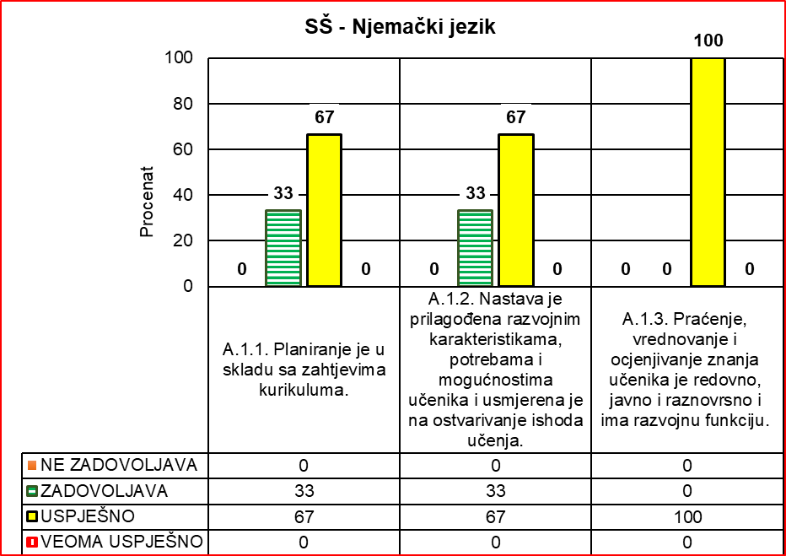

*Prednosti:*

* Koncept scenarija za posjećene časove je potpun.
* Ishodi časa su jasno definisani.
* Časovi su struktuirani u skladu sa metodičko-didaktičkim zahtjevima..
* Dobra pedagoška komunikacija između nastavnika i učenika, kao i između samih učenika.
* Nastavnici podstiču učenike u toku aktivnosti i spontano stvaraju opštu psihološku klimu uvažavanja učenika.
* Izabrane metode/tehnike rada kao i korišćena nastavna sredstva pomažu ostvarenju ishoda časa.
* Upotrebni jezik u nastavi je njemački jezik, koji se koristi u optimalnoj mjeri.
* Godišnji planovi rada za dodatnu i dopunsku nastavu su uredno planirani.
* Ocjenjivanje je redovno i blagovremeno, u skladu sa Zakonom i Pravilnikom o vrstama ocjena i načinu ocjenjivanja učenika.
* Nastavnici kombinuju metode provjeravanja znanja i različite tehnike ocjenjivanja, što za rezultat daje objektivnu i jasnu ocjenu.
* U svojoj bilježnici nastavnici redovno prate i evidentiraju sve aktivnosti i postignuća učenika.

*Nedostaci:*

* Prilikom planiranja se ne vodi računa o preciznom raspoređivanju ishoda učenja, pojmova/sadržaja, kao i otvorenom dijelu kurikuluma u cilju unapređenja nastavnog procesa.
* Ne planira se obavezni dio Predmetnog programa i ne prilagođavaju se interni materijali u skladu sa IROP-om za učenike sa posebnim obrazovnim potrebama.
* Kod pisane pripreme za čas ne stavlja se akcenat na aktivnosti učenika.
* Zapažanja o realizaciji obrazovno-vaspitnih ishoda i ishoda učenja se ne evidentiraju.
* U nastavi se ne koristi raznovrstan didaktički materijal. (odobreni udžbenici, odgovarajuća dodatna literatura, didaktički materijal koji pripremaju nastavnici i učenici).
* Nastavnici ne pišu uredno pripreme za časove u kojima su jasno definisani ishodi časa, kao i metode i oblici rada.
* Stručni Aktiv društveno-jezičke grupe predmeta ima plan i program rada koji sadrži planirane aktivnosti, ali ne i vremensku dinamiku realizacije i samoevaluaciju.
* Nedostaju tekstualne analize sa zaključcima i preporukama za poboljšanje postignuća učenika u narednom periodu.
* Unutar Aktiva se ne planiraju hospitacije i ogledna predavanja.
* Nastavnici ne drže redovno dodatnu i dopunsku nastavu i ne vodi se evidencija.

|  |  |  |  |
| --- | --- | --- | --- |
| Nastavni predmet | Standard | Procjena standarda | Ukupna srednja procjena |
| SŠ-Njemački jezik | A.1.1. | 6.00 | 6.73 |
| A.1.2. | 6.67 |
| A.1.3. | 7.33 |

*Preporuke:*

* Prilikom planiranja voditi računa o preciznom raspoređivanju ishoda učenja, pojmova/sadržaja, u cilju unapređenja nastavnog procesa.
* Godišnje i mjesečne planove rada usvojiti na Sjednici aktiva i verifikovati potpisom i pečatom.
* Planirati obavezni dio Predmetnog programa i prilagođavati interne materijale u skladu sa IROP-om za učenike sa posebnim obrazovnim potrebama.
* Nakon svakog časa pisati napomene, osvrt i kraći zaključak o realizaciji planiranog.
* Redovno pisati osvrte na realizaciju planova, sa odgovarajućim dopunama i korekcijama.
* Nakon svakog časa dati osvrt i zaključak o realizaciji planiranog.
* Posvetiti pažnju ambijentu učionice u cilju zadovoljenja estetsko-saznajnih potreba učenika.
* Osavremeniti nastavu primjenom savremenih nastavnih sredstava i pomagala neophodnih za realizaciju Predmetnog programa, kako bi aktivnosti na času bile interesantnije učenicima i kako bi se doprinijelo poboljšanju kvaliteta
* Poboljšati rad Stručnog aktiva, nakon svakog klasifikacionog perioda pisati analize sa zaključcima i preporukama za poboljšanje uspjeha učenika.
* Planirati hospitacije i ogledna predavanja unutar Aktiva.
* Neophodno je permanentno usavršavanje nastavnika za rad sa djecom sa posebnim obrazovnim potrebama.
* Planirati i izvoditi različite oblike podrške učenicima, a shodno Zakonu.
* Nastavu oplemeniti primjenom savremenih nastavnih sredstava i pomagala neophodnih za realizaciju Predmetnog programa, kako bi aktivnosti na času bile interesantnije učenicima i kako bi se doprinijelo poboljšanju kvaliteta nastave.
* Na pismenim zadacima, shodno Predmetnom programu obuhvatiiti sve vještine.
* Na nivou Stručnog aktiva razmatrati i usaglasiti kriterijume ocjenjivanja.
* Planirati i izvoditi različite oblike podrške učenicima, a shodno Zakonu.

6. Francuski jezik

Nastava predmeta Francuski jezik u toku 2022. godine evaluirana je samo u jednoj srednjoj školi,odnosno, u gimnaziji, kod dva nastavnika.

Sva tri standarda procijenjena su uspješno, a ukupna srednja procjena je 6.80.

|  |  |  |  |
| --- | --- | --- | --- |
| Nastavni predmet | Standard | Procjena standarda | Ukupna srednja procjena |
| SŠ – Francuski jezik | A.1.1. | 6.00 | 6.80 |
| A.1.2. | 8.00 |
| A.1.3. | 7.00 |

*Prednosti:*

* Nastava se realizuje u skladu sa godišnjim planovima koji sadrže potrebne elemente.
* Obrazovno-vaspitni ishodi u skladu su sa Predmetnim programom.
* Pisane pripreme uglavnom su korektno urađene i usklađene sa metodičko-didaktičkim zahtjevima.
* Nastavni proces se odvija u opuštenom ambijentu, gdje je evidentno međusobno povjerenje i saradnja.
* Učenici se ocjenjuju u skladu sa zakonskom regulativom. Ocjenjuju se sve četiri jezičke kompetencije,
* Nastavnici redovno vrednuju znanja učenika, vode evidenciju o njihovim postignućima, a učenike upoznaju sa kriterijumom ocjenjivanja.

*Nedostaci:*

* Neki časovi počinju bez motivacione pripreme i obnavljanja prethodno usvojenih sadržaja i najave aktivnosti koje će se raditi tokom procesa učenja.
* U nedovoljnoj mjeri se koristi primjena kombinacije oblika i metoda rada, kao i primjena savremenih nastavnih sredstava.
* Izostaje korelacija sa drugim stranim jezicima, davanje primjera sa sinonimima i objašnjenjima i funkcionalnim pitanjima na francuskom jeziku.
* Znatan dio nastavnog procesa odvija se na maternjem jeziku.
* Usmena produkcija učenika nije u dovoljnoj mjeri zastupljena.
* Evidentan je loš izgovor učenika, pogrešna artikulacija pojedinih glasova (što dovodi do drugog značenja riječi), odsustvo vezivanja i intonacije.
* Na nekim časovima aktivnosti nastavnika su dominantne, tako da ne dolazi do izražaja učenička samostalnost i aktivnost određenog broja učenika.
* Časovima nedostaje više dinamičnosti i kreativnosti.

|  |  |  |  |
| --- | --- | --- | --- |
| SŠ – Francuski jezik | A.1.1. Planiranje je u skladu sa zahtjevima kurikuluma | A.1.2. Nastava je prilagođena razvojnim karakteristikama, potrebama i mogućnostima učenika i usmjerena je na ostvarivanje ishoda učenja | A.1.3. Praćenje, vrednovanje i ocjenjivanje znanja učenika je redovno, javno i raznovrsno i ima razvojnu funkciju |
| NE ZADOVOLJAVA |  |  |  |
| ZADOVOLJAVA |  |  |  |
| USPJEŠNO | 1 | 1 | 1 |
| VEOMA USPJEŠNO |  |  |  |
| Ukupno: | 1 | 1 | 1 |

*Preporuke:*

* Nastavu unaprijediti upotrebom savremenih nastavnih sredstava, kombinacijom metoda i oblika rada, upotrebom sininima i korelacijom sa drugim stranim jezicima.
* Unijeti više kreativnosti i dinamičnosti u nastavni proces.
* Akcenat staviti na usmenu produkciju i usmeno razumijevanje učenika.
* Posebnu pažnju posveteti ortoepiji, odnosno pravilima izgovora riječi i rečeničnih cjelina.
* Upotrebu maternjeg jezika svesti na minimum, koristiti ga samo kada je neophodno.
* Učenicima predočiti na početku časa aktivnosti koje će se se raditi tokom nastavnog procesa, a na kraju uraditi kratak osvrt na učeno tokom časa.
* Raditi više na motivaciji učenika za izučavanje francuskog jezika.

7. Italijanski jezik

Najbolju procjenu ima standard *Nastava je prilagođena razvojnim karakteristikama, potrebama i mogućnostima učenika i usmjerena je na ostvarivanje ishoda učenja,* 7.25.

Najslabiju procjenu ima standard *Planiranje je u skladu sa zahtjevima kurikuluma* i procijenjen je sa 5.25.

*Standard Praćenje, vrednovanje i ocjenjivanje znanja učenika je redovno, javno, i raznovrsno i ima razvojnu funkciju procijenjen je* sa 6.

Ukupna srednja procjena za sve standarde je 6.48.

|  |  |  |  |  |  |  |
| --- | --- | --- | --- | --- | --- | --- |
| SŠ - Italijanski jezik | A.1.1. Planiranje je u skladu sa zahtjevima kurikuluma. | | A.1.2. Nastava je prilagođena razvojnim karakteristikama, potrebama i mogućnostima učenika i usmjerena je na ostvarivanje ishoda učenja. | | A.1.3. Praćenje, vrednovanje i ocjenjivanje znanja učenika je redovno, javno i raznovrsno i ima razvojnu funkciju. | |
|  | Broj | % | Broj | % | Broj | % |
| NE ZADOVOLJAVA | 0 | 0 | 0 | 0 | 0 | 0 |
| ZADOVOLJAVA | 3 | 75 | 0 | 0 | 2 | 50 |
| USPJEŠNO | 1 | 25 | 4 | 100 | 2 | 50 |
| VEOMA USPJEŠNO | 0 | 0 | 0 | 0 | 0 | 0 |
| Ukupno: | 4 | 100 | 4 | 100 | 4 | 100 |

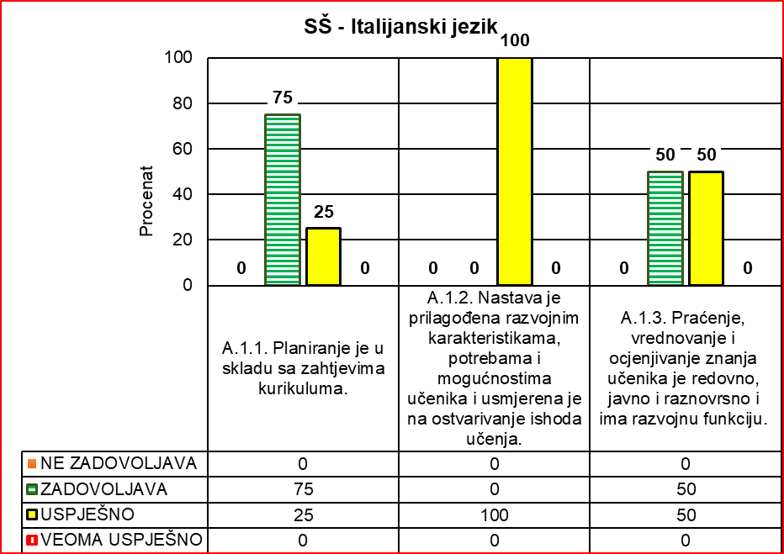

*Prednosti:*

* Ostvaruje se dobra pedagoška interakcija, iskazana kroz odnos međusobne saradnje i uvažavanja.
* Kombinuju se metode provjere znanja i tehnike ocjenjivanja.
* Metode i oblici rada većinom su odgovarajući u odnosu na planirane ishode učenja.
* Nastavnici koordiniraju rad učenika na časovima vodeći ih kroz različite aktivnosti.
* Pitanja koja nastavnici postavljaju učenicima jasna su, precizna i podsticajna.

*Nedostaci:*

* Nakon obrađene cjeline ili ne daje se osvrt na realizaciju sa mogućim dopunama, korekcijama i poboljšanjima.
* Na stručnim aktivima se u nedovoljnoj mjeri razgovara o kriterijumima ocjenjivanja učenika i njihovim postignućima.
* Aktivnosti na časovima ne nailaze na veliko interesovanje kod učenika.
* Za realizaciju nastave rijetko se koriste savremena nastavna sredstva.
* U pojedinim školama pismeni zadaci nijesu koncippirani u skladu sa didaktičkim preporukama datim u Predmetnom programu.
* Rijetko se realizuju časovi dopunske i dodatne nastave.
* Planovi ne sadrže dio koji se planira u odnosu na specifičnosti sredine i međupredmetne teme, a u pojedinim planovima ishodi učenja nijesu konkretizvani i pravilno raspoređeni.
* Samo određeni broj učenika je zaista i aktivan i može samostalno u novim situacijama da primjeni ranije stečena znanja i učestvuje u aktivnostima.

|  |  |  |  |
| --- | --- | --- | --- |
| Nastavni predmet | Standard | Procjena standarda | Ukupna srednja procjena |
| SŠ - Italijanski jezik | A.1.1. | 5.25 | 6.48 |
| A.1.2. | 7.25 |
| A.1.3. | 6.00 |

*Preporuke:*

* Nakon svakog klasifikacionog perioda raditi osvrt na realizaciju planova sa odgovarajućim dopunama, korekcijama i poboljšanjima.
* Obezbijediti upotrebu savremenih nastavnih sredstava.
* Stvarati nastavne situacije u kojima će svi učenici biti zainteresovani za aktivnosti na časovima i što je više moguće aktivni.
* Na stručnim aktivima razgovarati o kriterijumima ocjenjivanja i postignućima učenika i planirati dalje korake za poboljšanje postignuća u učenju.
* Motivisati učenike da pohađaju časove dopunske i dodatne nastave i pratiti efekte održanih časova na postignuća učenika.
* Sastavljati pismene zadatke tako da odgovaraju didaktičkim preporukama iz Predmetnog programa.
* Uraditi godišnje planove u skladu sa preporukama iz Predmetnog programa.

8. Albanski jezik i književnost

U toku kalendarske 2022. godine evaluirana je samo jedna srednja (mješovita) škola sa nastavom na albanskom keziku, što znači da je napisan samo jedan izvještaj za nastavni predmet Albanski jezik i književnost.

|  |  |  |  |
| --- | --- | --- | --- |
| SŠ – Albanski jezik i književnost | A.1.1. Planiranje je u skladu sa zahtjevima kurikuluma | A.1.2. Nastava je prilagođena razvojnim karakteristikama, potrebama i mogućnostima učenika i usmjerena je na ostvarivanje ishoda učenja | A.1.3. Praćenje, vrednovanje i ocjenjivanje znanja učenika je redovno, javno i raznovrsno i ima razvojnu funkciju |
| NE ZADOVOLJAVA |  |  |  |
| ZADOVOLJAVA |  | 1 |  |
| USPJEŠNO | 1 |  | 1 |
| VEOMA USPJEŠNO |  |  |  |
| Ukupno: | 1 | 1 | 1 |

|  |  |  |  |
| --- | --- | --- | --- |
| Nastavni predmet | Standard | Procjena standarda | Ukupna srednja procjena |
| SŠ – Albanski jezik i književnost | A.1.1. | 6.00 | 5.50 |
| A.1.2. | 5.00 |
| A.1.3. | 6.00 |

Nastava iz ovog predmeta procjenjena je na nivou zadovoljava (5.50).

Standardi 1.1. i 1.3. imaju srednju procjenu 6, a standard 1.2. srednju ocjenu 5.

*Prednosti:*

* Nastavnici se redovno pripremaju za nastavu.
* Predavanje, pitanja i pojašnjenja nastavnika su jasna.
* U školi uspješno funkcioniše Književna grupa, koju vode nastavnici ovog aktiva.

*Nedostaci:*

* Nijesu priloženi planovi rada za dopunsku i dodatnu nastavu i nema pisane evidencije o održanim časovima tog vida nastave u tekućoj školskoj godini.
* Nastavnici ne praktikuju pisanje osvrta o realizaciji plana rada i pisane pripreme.
* Dominira tradicionalan način rada (frontalni i individualni oblik rada, predavanje nastavnika, tekstualna metoda).
* U zapisnicima Stručnog aktiva nema pisanih tragova da nastavnici pokreću inicijativu za nabavku nastavnih sredstava i didaktičkog materijala, da se organizuju ogledno-ugledni časovi, da se diskutuje o postignućima učenika na eskternom testiranju itd., niti je to planirano u Godišnjem planu rada aktiva.
* Učenje je uglavnom reproduktivno.
* U učionici dominiraju nastavnici, učenici su uglavnom pasivni.
* Izostaje interaktivna nastava i usmjeravanje učenika ka kritičkom mišljenju.
* Na posjećenim časovima nije bilo dovoljno timskog rada (po grupama).
* Zidovi učionica nijesu ukrašeni didaktičkim materijalima i ambijent nije naročito podsticajan za učenje.
* Na posjećenim časovima nije korišćena informatička tehnologija.

*Preporuke:*

* Pisati osvrt o realizaciji Godišnjeg plana rada.
* Planirati dopunsku i dodatnu nastavu za sve razrede, voditi evidenciju o realizaciji dopunske i dodatne nastave (o broju časova, uključenim učenicima, analizi njihovog uticaju na poboljšanju postignuća učenika itd.).
* U pisanim pripremama težište staviti na aktivnostima učenika.
* Osvrt o realizaciji ishoda časa pisati nakon, a ne prije održanog časao.
* Unaprijediti Plan rada stručnog aktiva dodavanjem novih aktivnosti kao što su pokretanje inicijative za nabavku nastavnih sredstava i didaktičkog materijala, organizovanje ogledno-uglednih časova, analiza postignuća učenika na eksternom testiranju itd.
* Proces nastave usmjeriti na učenike, ponudom različitih oblika rada i interaktivnih metoda učenja.
* Planirati i realizovati aktivnosti i nastavne situacije u kojima će svi učenici biti aktivniji.
* Nastavnici da se dodatno edukuju na programima obuke za timski rad i aktivne metode nastave/učenja.
* U nastavi koristiti informatičku tehnologiju.

9. Istorija

Nastava Istorije opservirana je u u četiri škole. Kvalitet nastave procjenjen je ukupnom ocjenom uspješno, prosjek 7.58.

Najbolje procjenjeni standard je A.1.2, najslabije standard A.1.3.

Po standardima, prosjek procjene je sljedeći:

A.1.1. *Planiranje je u skladu sa zahtjevima kurikuluma*

Srednja procjena standarda: Upješno (7.50)

A.1.2. *Nastava je prilagođena razvojnim karakteristikama, potrebama i mogućnostima učenika i usmjerena je na ostvarivanje ishoda učenja.*

Srednja procjena standarda: Upješno (8.25)

A.1.3. *Praćenje, vrednovanje i ocjenjivanje znanja učenika je redovno, javno i raznovrsno i ima razvojnu funkciju.*

Srednja procjena standarda: Upješno (6.50)

*Prednosti:*

* Godišnje planiranje gradiva u skladu je sa zahtjevima predmetnog kurikuluma.
* Dominantan je interaktivan pristup procesu nastave i učenja.
* Međupredmetne korelacije su zastupljene.
* Planirane su dopunska i dodatna nastava koje se realizuju u skladu sa potrebama i interesovanjem učenika.
* Praćenje i vrednovanje postignuća učenika je redovno. Uglavnom je transparentno i uglavnom ima razvojnu funkciju.

|  |  |  |  |  |  |  |
| --- | --- | --- | --- | --- | --- | --- |
| SŠ - Istorija | A.1.1. Planiranje je u skladu sa zahtjevima kurikuluma. | | A.1.2. Nastava je prilagođena razvojnim karakteristikama, potrebama i mogućnostima učenika i usmjerena je na ostvarivanje ishoda učenja. | | A.1.3. Praćenje, vrednovanje i ocjenjivanje znanja učenika je redovno, javno i raznovrsno i ima razvojnu funkciju. | |
|  | Broj | % | Broj | % | Broj | % |
| NE ZADOVOLJAVA | 0 | 0 | 0 | 0 | 0 | 0 |
| ZADOVOLJAVA | 0 | 0 | 0 | 0 | 2 | 50 |
| USPJEŠNO | 4 | 100 | 3 | 75 | 1 | 25 |
| VEOMA USPJEŠNO | 0 | 0 | 1 | 25 | 1 | 25 |
| Ukupno: | 4 | 100 | 4 | 100 | 4 | 100 |

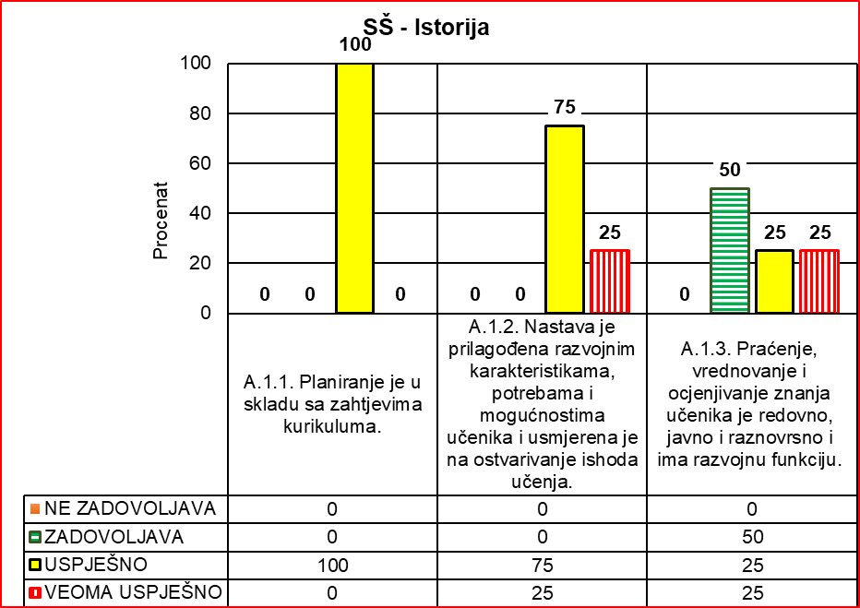

*Nedostaci:*

* Planiranje sadržaja koji afirmiše vrijednosti lokalne istorije, zastupljeno je djelimično.
* Slabije se koristi informaciona tehnologija kojom škole, u većini, raspolažu.
* Rjeđe se vrši kvalitativna analiza efekata dopunske i dodatne nastave na unapređenje postignuća učenika.
* U pojedinim slučajevima vrednovanje postignuća učenika nije u skladu sa stvarnim znanjem koje učenici demonstriraju na posjećenim časovima u nadzoru (ocjene su znantno iznad realnog znanja pokazanog tokom opservacije časova u nadzoru)[4].

|  |  |  |  |
| --- | --- | --- | --- |
| Nastavni predmet | Standard | Procjena standarda | Ukupna srednja procjena |
| SŠ - Istorija | A.1.1. | 7.50 | 7.58 |
| A.1.2. | 8.25 |
| A.1.3. | 6.50 |

*Preporuke:*

* Više koristiti informacionu tehnologiju kojom škole raspolažu.
* Uprava da omogućiti nastavnicima dostupnost korišćenja informacione tehnologije kojom škola raspolaže.
* U Godišnji raspored gradiva uvrstiti sadržaje koji afirmišu vrijednosti istorije lokalne sredine.
* Vrednovanje postignuća učenika uskladiti sa stvarnim učeničkim znanjem.
* Raditi kvalitativnu analizu efekata dopunske i dodatne nastave na unapređenje postignuća učenika.

10. Sociologija

Nastava predmeta Sociologija u toku 2022. godine evaluirana je u sedam srednjih škola. Urađeno je sedam izvještaja za predmetnu nastavu.

Najbolju procjenu ima standard *Nastava je prilagođena razvojnim karakteristikama, potrebama i mogućnostima učenika i usmjerena je na ostvarivanje ishoda učenja,* 7.29.

Najslabiju procjenu ima standard *Planiranje je u skladu sa zahtjevima kurikuluma* i procijenjen je sa 6.14.

*Standard Praćenje, vrednovanje i ocjenjivanje znanja učenika je redovno, javno, i raznovrsno i ima razvojnu funkciju procijenjen je* sa 6.57.

Ukupna srednja procjena na nivou predmeta je 6.87.

|  |  |  |  |  |  |  |
| --- | --- | --- | --- | --- | --- | --- |
| SŠ - Sociologija | A.1.1. Planiranje je u skladu sa zahtjevima kurikuluma. | | A.1.2. Nastava je prilagođena razvojnim karakteristikama, potrebama i mogućnostima učenika i usmjerena je na ostvarivanje ishoda učenja. | | A.1.3. Praćenje, vrednovanje i ocjenjivanje znanja učenika je redovno, javno i raznovrsno i ima razvojnu funkciju. | |
|  | Broj | % | Broj | % | Broj | % |
| NE ZADOVOLJAVA | 1 | 14 | 0 | 0 | 0 | 0 |
| ZADOVOLJAVA | 1 | 14 | 1 | 14 | 2 | 29 |
| USPJEŠNO | 4 | 57 | 4 | 57 | 4 | 57 |
| VEOMA USPJEŠNO | 1 | 14 | 2 | 29 | 1 | 14 |
| Ukupno: | 7 | 100 | 7 | 100 | 7 | 100 |

*Prednosti:*

* Nastava je uglavnom organizovana u skladu sa ishodima učenja definisanim u Predmetnom programu.
* Posjećeni časovi su strukturirani u skladu sa didaktičko-metodičkim zahtjevima, uz primjenu aktivnih metoda učenja i odgovarajućih nastavnih sredstava.
* Aktivnosti učenika usmjerene su na ostvarivanje ishoda časa.
* Instrukcije, pitanja i objašnjenja nastavnika su jasna i zasnovana na poznavanju struke.
* Na većini časova zapažen je pozitivan pedagoški rad nastavnika. Nastavnici stvaraju podsticajnu klimu, razvijaju međusobno povjerenje, poštovanje i saradnju.
* Većina nastavnika pruža učenicima odgovarajuću podršku u skladu s njihovim postignućima.
* Većina nastavnika se priprema za neposrednu realizaciju nastave. Imali su pisane pripreme za posjećene časove. U njima su istaknuti ishodi učenja.
* Većina nastavnika priprema dodatni materijal kao podršku pri učenju.
* Nastavnici se bave odgovorima učenika, pohvaljuju ih za trud i postignuća i vode računa o odmjerenosti u zahtjevima.
* Prisutna je korelacija sa drugim predmetima koja doprinosi integrisanosti učeničkih znanja.
* Evidentna je dobra distribucija raspoloživog vremena tokom svih faza časa: uvodni dio, glavni dio i završni dio časa.

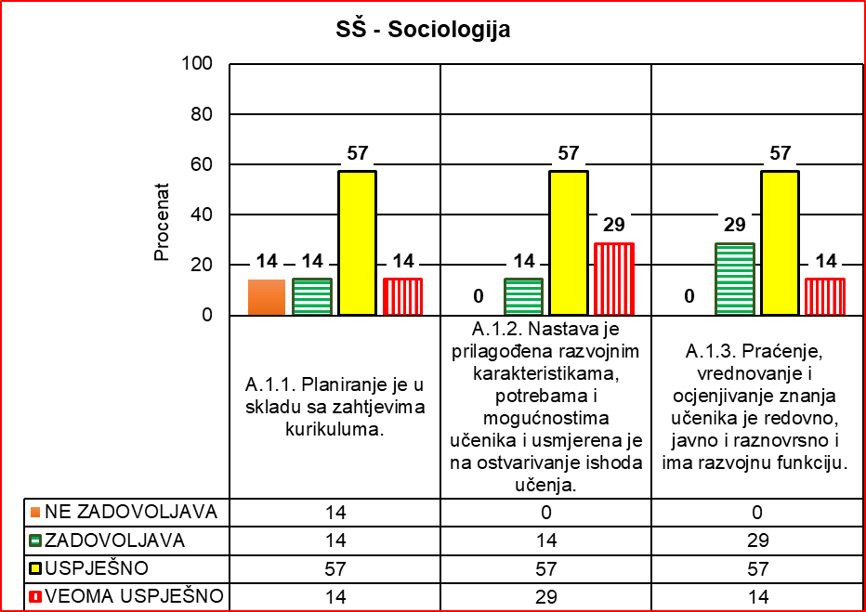

|  |  |  |  |
| --- | --- | --- | --- |
| Nastavni predmet | Standard | Procjena standarda | Ukupna srednja procjena |
| SŠ-Sociologija | A.1.1. | 6.14 | 6.87 |
| A.1.2. | 7.29 |
| A.1.3. | 6.57 |

*Nedostaci:*

* U nadzorom obuhvaćenim školma nešto lošije je procijenjen standard koji se odnosi na planiranje, uglavnom zbog nezastupljenosti obrazovno-vaspitnih ishoda i ishoda učenja, već je zastupljen ciljni pristup planiranju nastave.
* U pojedinim godišnjim planovima izostaje planiranje časove otvorenog dijela kurikuluma, kao i međupredmetne teme.
* Iako nastavnici uglavnom primjenjuju aktivne metode rada, nijesu prisutne tehnike kojima bi se razvijale strategije učenja, istraživački duh i kreativnost učenika.
* Pojedini nastavnici ne koriste preporučenu literaturu, a rijetko dodatnu stručnu literaturu.
* U pojedinim školama je primjetna slaba upotreba informacione tehnologije što je često posljedica slabe opremljenosti škola.
* Realizacija nastave u klasičnim učionicama koje nijesu opremljene odgovarajućim nastavnim sredstvima i didaktičkim materijalom za nastavu sociologije.
* U pisanim pripremama pojedinih nastavnika aktivnosti učenika nijesu jasno navedene. Veliki broj nastavnika ne daje osvrt na realizaciju pisanih priprema.
* Unutar Aktiva se ne planiraju hospitacije i ogledna predavanja.
* Na stručnim aktivima se u nedovoljnoj mjeri razgovara o utvrđivanju kriterijuma ocjenjivanja, a kod analize uspjeha daje se samo tabelarni prikaz učeničkih postignuća.
* Izostaje inicijativa stručnih aktiva za nabavku potrebnih nastavnih sredsatva.
* U pojedinim školama se ne primjenjuju različite metode ocjenjivanja (pisano ocjenjivanje-test, usmeno ocjenjivanje, vježbe).
* Dodatna i dopunska nastava se rijetko realizuju.

*Preporuke:*

* U pisanju priprema za čas poštovati metodičko-didaktičke zahtjeve (planirati samo aktivnosti učenika).
* Osvrt na realizaciju pisati u Godišnjem planu rada na mjesečnom nivou ili nakon svakog obrazovno-vaspitnog ishoda i ne formalizovati ga.
* Potrebno je detaljno osmisliti slobodni dio kurikuluma, istaći međupredmetne teme
* Primjenjivati različite metode ocjenjivanja (pisano ocjenjivanje-test, usmeno ocjenjivanje, vježbe), redovno pratiti i evidentirati aktivnosti učenika u procesu nastave.
* Zadate teme za domaće zadatke, eseje, seminarske radove i sl. prilagoditi saznajnom nivou i potrebama učenika, kako bi bili u službi poboljšanja učeničkih postignuća.
* Obezbijediti kabinete za izvođenje nastave sociologije u skladu s mogućnostima Škole.
* Zidove kabineta oplemeniti panoima, plakatima ili bilo kojom vrstom didaktičkog i informativnog materijala u cilju motivacije nastavnice i učenika/ca za boravak i rad u tom prostoru.
* Na stručnim aktivima u većoj mjeri razgovarati o kriterijumima ocjenjivanja učenika i njihovim postignućima i planirati dalje korake za poboljšanje postignuća u učenju.
* Pojačanim pedagoškim radom poboljšati vaspitna postignuća učenika.
* Organizovati ogledne časove i hospitacije unutar Aktiva.
* Redovno održavati časove dopunske i dodatne nastave i vršiti analizu efekata ova dva vida nastave na postignuća učenika.

11. Biologija

Nastava opšteobrazovnog predmeta Biologija opservirana je u dvije srednje škole, što otežava davanje opšteg zaključka o kvalitetu obrazovno-vaspitnog rada za ovaj nastavni predmet. Svi standardi su procijenjeni na nivo uspješnosti (prosječne ocjene po standardima su šest i sedam), dok je ukupna srednja procjena 6.50.

|  |  |  |  |
| --- | --- | --- | --- |
| SŠ - Biologija | A.1.1. Planiranje je u skladu sa zahtjevima kurikuluma | A.1.2. Nastava je prilagođena razvojnim karakteristikama, potrebama i mogućnostima učenika i usmjerena je na ostvarivanje ishoda učenja | A.1.3. Praćenje, vrednovanje i ocjenjivanje znanja učenika je redovno, javno i raznovrsno i ima razvojnu funkciju |
| NE ZADOVOLJAVA |  |  |  |
| ZADOVOLJAVA |  |  |  |
| USPJEŠNO | 2 | 2 | 2 |
| VEOMA USPJEŠNO |  |  |  |
| Ukupno: | 2 | 2 | 2 |

|  |  |  |  |
| --- | --- | --- | --- |
| Nastavni predmet | Standard | Procjena standarda | Ukupna srednja procjena |
| SŠ - Biologija | A.1.1. | 6.00 | 6.50 |
| A.1.2. | 7.00 |
| A.1.3. | 6.00 |

*Prednosti:*

* Ishodi učenja obaveznog dijela programa u godišnjim planovima rada nastavnika usklađeni su sa Predmetnim programom.
* U jednoj školi ishodi učenja Otvorenog dijela kurikuluma i operativni ciljevi Međupredmetnih tema su na metodički odgovarajući način usklađeni sa ishodima učenja obaveznog dijela programa.
* U jednoj školi urađeni su kriterijumi ocjenjivanja na osnovu ishoda učenja u Predmetnom programu.
* Časovi su zaokruženi kao metodička cjelina.
* Na časovima se koriste raznovrsna nastavna sredstva.
* Nastavnici kreiraju pedagošku atmosferu na času.
* Evidentno je uzajamno poštovanje na relaciji nastavnici-učenici.

*Nedostaci:*

* Godišnji planovi rada nastavnika se ne razmatraju i ne usvajaju na sastancima stručnih aktiva.
* U jednoj školi ishodi učenja Otvorenog dijela programa i operativni ciljevi Međupredmetnih tema nijesu usklađeni sa Predmetnim programom.
* Ishodi učenja u godišnjim planovima rada nastavnika za dodatnu i dopunsku nastavu nijesu na odgovarajući način taksonomski izdefirencirani za ove oblike nastave
* Pisane pripreme djelimično su tradicionalnog tima sa nedovoljnim planiranjem aktivnosti učenika kojim bi se razvijala kreativnost, kritičko mišljenje, samostalni rad i dr.
* Kriterijumi ocjenjivanja nijesu urađeni i usvojeni na sastancima stručnih aktiva ili se ocjenjivanje ne vrši po usvojenim kriterijumima.
* Ne vrši se osvrt na realizaciju planova i pisanih priprema.
* Na časovima nijesu zastupljene nastavne metode i tehnike koje podržavaju samostalni rad učenika.

*Preporuke:*

* Godišnje planove rada nastavnika za sve oblike nastave treba razmatrati i usvojiti na sastancima stručnih aktiva.
* U godišnjim planovima rada nastavnika jasno postaviti ishode učenja povezane sa specifičnostima lokalne sredine, kao i operativne ciljeve Međupredmetnih tema.
* U pisanim pripremama navesti aktivnosti učenika kojim će se ostvariti postavljeni ishodi učenja.
* Vršiti osvrt na realizaciju godišnjih planova rada nastavnika, pisanih priprema za čas, planova aktiva u cilju korekcije istih za sljedeću školsku godinu.
* Kriterijume ocjenjivanja uraditi i usvojiti na sastancima aktiva/ili ocjenjivanje učenika zasnivati na urađenim kriterijuma.
* Tokom realizacije nastavnog procesa koristiti nastavne metode i oblike rada koje će podržavati eksperiment u nastavi, samostalni rad učenika i razvoj znanja, vještina stavova na kognitivnom, afektivnom i psiho-motornom domenu.

12. Hemija

|  |  |  |  |
| --- | --- | --- | --- |
| SŠ-Hemija | A.1.1. Planiranje je u skladu sa zahtjevima kurikuluma | A.1.2. Nastava je prilagođena razvojnim karakteristikama, potrebama i mogućnostima učenika i usmjerena je na ostvarivanje ishoda učenja | A.1.3. Praćenje, vrednovanje i ocjenjivanje znanja učenika je redovno, javno i raznovrsno i ima razvojnu funkciju |
| NE ZADOVOLJAVA |  |  |  |
| ZADOVOLJAVA |  |  |  |
| USPJEŠNO | 2 | 2 | 2 |
| VEOMA USPJEŠNO |  |  |  |
| Ukupno: | 2 | 2 | 2 |

|  |  |  |  |
| --- | --- | --- | --- |
| Nastavni predmet | Standard | Procjena standarda | Ukupna srednja procjena |
| SŠ-Hemija | A.1.1. | 8.00 | 7.65 |
| A.1.2. | 7.50 |
| A.1.3. | 7.00 |

*Prednosti:*

* Godišnji planovi nastavnika su u skladu sa Predmetnim programom.
* Nastava je organizovana u skladu sa ishodima učenja definisanim u Predmetnom programu.
* Komunikacija između nastavnika i učenika je dobra uz međusobno uvažavanje.
* U nastavi se koriste odobreni udžbenici. Upotreba informacionih tehnologija u nastavnom procesu je u porastu.
* Stručni aktivi su konstituisani i imaju planove rada. Planovima rada uglavnom su obuhvaćena pitanja iz domena rada stručnih aktiva. Realizacija se odvija planiranom dinamikom.
* Posjećene škole imaju kabinete hemije za realizaciju nastave.

*Nedostaci:*

* Kabineti nijesu opremljeni u dovoljnoj mjeri nastavnim sredstvima za rad a i postojeći resursi su malo korišćeni u nastavi pa je hemikalijama istekao rok trajanja.
* Nastava je uglavnom tradicionalana a dominantan je frontalni oblik rada.
* U pisanim pripremama pojedinih nastavnika aktivnosti učenika nijesu jasno navedene. Nastavnici ne pišu osvrt na realizaciju pisanih priprema.
* Učenici uglavnom nijesu upoznati sa kriterijumima ocjenjivanja.
* Testovi za provjeru znanja nemau jasnu strukturu.
* Na sjednicama stručnih aktiva nedovoljno se razmatraju stručna pitanja. Mali je broj oglednih i uglednih časova.
* Dopunska i dodatna nastava se planira, ali se ne realizuje u dovoljnoj mjeri. Ne vrši se analiza efekata dopunske i dodatne nastave na postignuća učenika.
* Pristup internetu je ograničen.

*Preporuke:*

* Proces nastave usmjeriti na interaktivno učenje. Raditi na razvijanju kompentencija učenika za učenje putem otkrića i rješavanja problema.
* Jačati kompentencije nastavnika za primjenu različitih oblika i metoda rada kako bi učenici sticali funkcionalna znanja i vještine koje se mogu primjenjivati u praksi.
* Poboljšati kvalitet pisanih priprema u pogledu strukture i procedure rada, posebno vodeći računa o aktivnostima učenika. Redovno davati osvrt na realizaciju ishoda učenja.
* U nedostatku pribora i hemikalija za izvođenje eksperimenata koristiti sajtove sa odgovarajućim sadržajima kako bi kvalitet nastave i naučne pismenosti bio na višem nivou.
* Rad stručnih aktiva usmjeriti ka profesionalnom razvoju nastavnika (uzajamne hospitacije, ogledni časovi, iskustva sa seminara, stručna predavanja).
* Dopunsku i dodatnu nastavu izvoditi redovno i pratiti njihov uticaj na postignuća učenika.
* Praćenje rada i napredovanja učenika vršiti kontinuirano, po tačno utvrđenim kriterijumima sa kojima su učenici upoznati. Kriterijume ocjenjivanja utvrditi na nivou aktiva.
* Testove za provjeru znanja raditi na način da zadovoljavaju potrebne standarde.

13. Fizika

Za ovaj izvještajni period kvalitet nastave fizike procijenjen je u jednoj školi (gimnazija) na osnovu tri standarda sa odgovarajućim indikatorima procjene.

|  |  |  |  |
| --- | --- | --- | --- |
| SŠ - Fizika | A.1.1. Planiranje je u skladu sa zahtjevima kurikuluma | A.1.2. Nastava je prilagođena razvojnim karakteristikama, potrebama i mogućnostima učenika i usmjerena je na ostvarivanje ishoda učenja | A.1.3. Praćenje, vrednovanje i ocjenjivanje znanja učenika je redovno, javno i raznovrsno i ima razvojnu funkciju |
| NE ZADOVOLJAVA |  |  |  |
| ZADOVOLJAVA |  |  |  |
| USPJEŠNO | 1 | 1 | 1 |
| VEOMA USPJEŠNO |  |  |  |
| Ukupno: | 1 | 1 | 1 |

|  |  |  |  |
| --- | --- | --- | --- |
| Nastavni predmet | Standard | Procjena standarda | Ukupna srednja procjena |
| SŠ - Fizika | A.1.1. | 7.00 | 7.20 |
| A.1.2. | 7.00 |
| A.1.3. | 8.00 |

*Prednosti:*

* Godišnji planovi rada, planovi dopunske i dodatne nastave usklađeni su sa Predmetnim programom.
* Pripreme (scenariji) za časove uglavnom sadrže potrebne didaktičko-metodičke elemente.

*Nedostaci*

* Neusaglašenost kriterijuma ocjenjivanja na nivou aktiva.
* Realizacija eksperimenata nije uvijek sastavni dio nastavnog procesa.
* Kabineti/učionice ne ispunjavaju saznajnu i estetsku funkciju.
* Realizuje se mali broj ogledno-uglednih časova.

*Preporuke:*

* Ocjenjivanje treba da bude integralni dio nastave.
* Realizovati planirane ogledno-uglede časove.
* Kabinete/učionice gdje se realizuje nastava dodatno urediti sa novim materijalima sa sadržajima iz fizike kako bi se učinio podsticajnijim u estetskom i saznajnom smislu.
* Usaglasiti kriterijume ocjenjivanja na nivou aktiva i iste primjenjivati u nastavi.
* Realizovati eksperimente i podsticati učenike na sticanje znanja i vještina koje se uspješno mogu primjenjivati u praksi.

14. Likovna umjetnost

Nastavnim predmetom Likovna umjetnost nadzorom je obuhvaćena jedna srednja stručna škola (SSŠ) i 2 srednje mješovite škole (SMŠ). Svi standardi su procijenjeni prosječnom ocjenom 8.00.

|  |  |  |  |  |  |  |
| --- | --- | --- | --- | --- | --- | --- |
| SŠ - Likovna umjetnost | A.1.1. Planiranje je u skladu sa zahtjevima kurikuluma. | | A.1.2. Nastava je prilagođena razvojnim karakteristikama, potrebama i mogućnostima učenika i usmjerena je na ostvarivanje ishoda učenja. | | A.1.3. Praćenje, vrednovanje i ocjenjivanje znanja učenika je redovno, javno i raznovrsno i ima razvojnu funkciju. | |
|  | Broj | % | Broj | % | Broj | % |
| NE ZADOVOLJAVA | 0 | 0 | 0 | 0 | 0 | 0 |
| ZADOVOLJAVA | 0 | 0 | 0 | 0 | 0 | 0 |
| USPJEŠNO | 3 | 100 | 2 | 67 | 2 | 67 |
| VEOMA USPJEŠNO | 0 | 0 | 1 | 33 | 1 | 33 |
| Ukupno: | 3 | 100 | 3 | 100 | 3 | 100 |

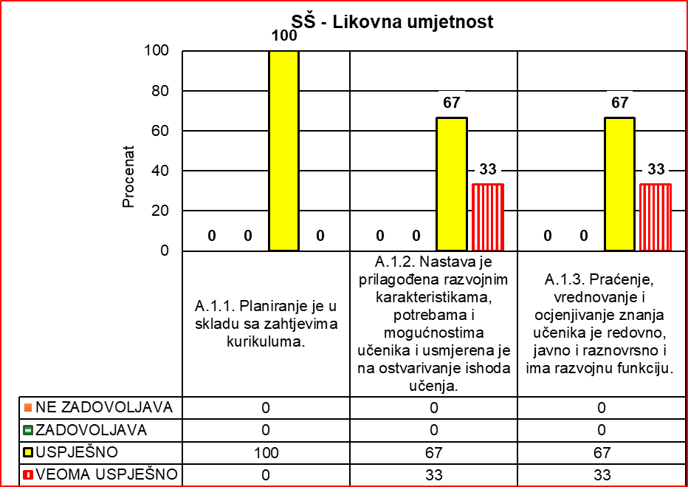

|  |  |  |  |
| --- | --- | --- | --- |
| Nastavni predmet | Standard | Procjena standarda | Ukupna srednja procjena |
| SŠ - Likovna umjetnost | A.1.1. | 8.00 | 8.00 |
| A.1.2. | 8.00 |
| A.1.3. | 8.00 |

*Prednosti:*

* Svi nastavnici imaju odgovarajuće godišnje planove rada.
* Svi nastavnici rade dnevne pripreme za nastavu likovne umjetnosti.
* Vrednovanje učeničkih postignuća je redovno, javno, raznovrsno i uglavnom ima razvojnu funkciju.
* U procesu procjenjivanja znanja nastavnici koriste dodatnu evidenciju i koriste različite oblike i metode provjeravanja znanja učenika.
* Nastavnici obrazlažu ocjene date u dnevniku rada, kako bi učenici bili obaviješteni o načinu napredovanja.
* Nastavnici uglavnom koriste adekvatna nastavna sredstva i odgovarajući didaktički material.
* Nastavnici stvaraju podsticajnu i demokratsku klimu u odjeljenju.
* U nastavi se koriste odobreni udžbenici.

*Nedostaci:*

* Nastavnici rijetko komentarišu osvrt na realizaciju u planovima rada i dnevnim pripremama, sa odgovarajućim primjedbama i sugestijama za poboljšanje.
* Prilikom izrade godišnjih planova rada malo se vodi računa o slobodnom dijelu kurikuluma.
* Pisane pripreme su urađene na nivou koncepta-skice, bez detaljne razrade planiranih aktivnosti učenika.
* Nastavnici rijetko koriste dostupnu ICT tehnologiju i adekvatan didaktički materijal kako bi na valjan način podstakli učenike.
* Nastavnici povremeno koriste internet i dodatnu stručnu literaturu.

*Preporuke:*

* U planovima rada više pažnje potrebno je posvetiti osvrtu na realizaciju sa odgovarajućim primjedbama i sugestijama.
* Potrebno je valjano osmisliti slobodni dio kurikuluma: obrazovanje za održivi razvoj, preduzetničko učenje i saradnju sa lokalnom zajednicom.
* Potrebno je unaprijediti interaktivni odnos nastavnika sa učenicima.
* Pisane pripreme je potrebno osavremeniti u formi scenarija u kojima su predviđeni svi elementi nastave: metode, oblici rada, nastavna sredstva, procedura rada.
* Potrebno je koristiti više didaktičkog materijala i raspoloživu ICT tehnologiju.
* Potrebno je da nastavnici koristie dodatnu stručnu literaturu iz oblasti Likovne umjetnosti.

15. Muzička umjetnost

|  |  |  |  |
| --- | --- | --- | --- |
| SŠ – Muzička umjetnost | A.1.1. Planiranje je u skladu sa zahtjevima kurikuluma | A.1.2. Nastava je prilagođena razvojnim karakteristikama, potrebama i mogućnostima učenika i usmjerena je na ostvarivanje ishoda učenja | A.1.3. Praćenje, vrednovanje i ocjenjivanje znanja učenika je redovno, javno i raznovrsno i ima razvojnu funkciju |
| NE ZADOVOLJAVA |  |  |  |
| ZADOVOLJAVA | 1 |  |  |
| USPJEŠNO |  | 1 | 1 |
| VEOMA USPJEŠNO |  |  |  |
| Ukupno: | 1 | 1 | 1 |

|  |  |  |  |
| --- | --- | --- | --- |
| Nastavni predmet | Standard | Procjena standarda | Ukupna srednja procjena |
| SŠ – Muzička umjetnost | A.1.1. | 5.00 | 6.80 |
| A.1.2. | 8.00 |
| A.1.3. | 6.00 |

*Prednosti:*

* Nastava je usmjerena na razvoj strategija učenja, kritičkog mišljenja, istraživačkog duha i kreativnosti učenika.

*Nedostaci:*

* Godišnji plan rada nije u potpunosti u skladu sa Predmetnim programom.
* Neodostatak muzičkog instrumenta u učionici u kojoj se realizuje nastava.
* Neredovna evidencija učeničkih postignuća.

*Preporuke:*

* Godušnji plan rada uskladiti sa Predmetnim programom.
* Obezbijediti muzički instrument za realizaciju nastave.
* Redovno evidentirati učenička postignuća.

16. Fizičko vaspitanje

Predmet Fizičko vaspitanje posmatran je u jednoj školi (SSŠ).

|  |  |  |  |
| --- | --- | --- | --- |
| Nastavni predmet | Standard | Procjena standarda | Ukupna srednja procjena |
| SŠ – Fizičko vaspitanje | A.1.1. | 8.00 | 8.20 |
| A.1.2. | 9.00 |
| A.1.3. | 7.00 |

|  |  |  |  |
| --- | --- | --- | --- |
| SŠ – Fizičko vaspitanje | A.1.1. Planiranje je u skladu sa zahtjevima kurikuluma | A.1.2. Nastava je prilagođena razvojnim karakteristikama, potrebama i mogućnostima učenika i usmjerena je na ostvarivanje ishoda učenja | A.1.3. Praćenje, vrednovanje i ocjenjivanje znanja učenika je redovno, javno i raznovrsno i ima razvojnu funkciju |
| NE ZADOVOLJAVA |  |  |  |
| ZADOVOLJAVA |  |  |  |
| USPJEŠNO | 1 |  | 1 |
| VEOMA USPJEŠNO |  | 1 |  |
| Ukupno: | 1 | 1 | 1 |

*Prednosti:*

* Odnos između nastavnika i učenika nedvosmisleno se zasniva na uzajamnom povjerenju i poštovanju.
* Nastavnik redovno prati i vrednuje postignuća učenika
* Godišnji planovi nastavnika su u skladu sa Predmetnim programom.
* Nastava je organizovana u skladu sa ishodima učenja definisanim u Predmetnom programu.
* Učenici su na časovima uglavnom misaono angažovani na aktivnostima koje su relevantne za predmet i dostizanje postavljenih ishoda.
* Komunikacija na času između nastavnika i učenika, kao i učenika međusobno je korektna.
* Nastavnici na časovima ispoljavaju sistematičnost i postupnost u realizaciji nastavnih sadržaj.

*Nedostaci:*

* Kriterijumi ocjenjivanja nijesu usaglašeni na nivou Aktiva.
* Prostor u kojem se odvija nastava fizičkog vaspitanja nije podsticajan za učenje, nije adekvatno uređen kako bi bio u funkciji realizacije nastavnog procesa.
* Stručni aktiv se u nedovoljnoj mjeri bavi stručnim pitanjima koja se tiču obrazovno-vaspitnog rada.
* U školI se ne planira provjera fizičkih sposobnosti učenika na početku i kraju školske godine kako bi se izvršila uporedna analiza postignuća učenika.
* Povremeno se radi osvrt na realizaciju

*Preporuke:*

* Vršiti preraspodjelu fonda časova po tematskim oblastima na nivou ciklusa.
* Opremiti prostor za izvođenje nastave odgovarajućim nastavnim sredstvima i pomagalima potrebnim za realizaciju Predmetnog programa.
* Potrebno je da se stručni aktivi u većoj mjeri bave stručnim pitanjima od značaja za obrazovno-vaspitni rad.
* U cilju sprovođenja uporedne analize postignuća učenika vršiti provjeru fizičkih sposobnosti na početku i na kraju školske godine.

8.1.2. Stručni moduli – Obrazovni programi

1. Brodomašinski tehničar

|  |  |  |  |
| --- | --- | --- | --- |
| Brodomašinski tehničar | A.1.1. Planiranje je u skladu sa zahtjevima kurikuluma | A.1.2. Nastava je prilagođena razvojnim karakteristikama, potrebama i mogućnostima učenika i usmjerena je na ostvarivanje ishoda učenja | A.1.3. Praćenje, vrednovanje i ocjenjivanje znanja učenika je redovno, javno i raznovrsno i ima razvojnu funkciju |
| NE ZADOVOLJAVA |  |  |  |
| ZADOVOLJAVA |  |  |  |
| USPJEŠNO |  | 1 | 1 |
| VEOMA USPJEŠNO | 1 |  |  |
| Ukupno: | 1 | 1 | 1 |

|  |  |  |  |
| --- | --- | --- | --- |
| Stručni modul-Obrazovni program | Standard | Procjena standarda | Ukupna srednja procjena |
| Brodomašinski tehničar | A.1.1. | 9.00 | 7.70 |
| A.1.2. | 7.00 |
| A.1.3. | 8.00 |

*Preporuke:*

* Unaprijediti planiranje načina organizacije nastave/aktivnosti učenja za dostizanje ishoda.
* Planirati i realizovati obuku kod poslodavca u skladu sa obimom definisanim obrazovnim programom.
* Obezbijediti savremena nastavna sredstva.
* Planirati i realizovati obuke nastavnika za primjenu raznovrsnih metoda i oblika rada.
* Na aktivu definisati kriterijume ocjenjivanja i upoznati učenike sa njima.

2. Nautički tehničar

|  |  |  |  |
| --- | --- | --- | --- |
| Nautički tehničar | A.1.1. Planiranje je u skladu sa zahtjevima kurikuluma | A.1.2. Nastava je prilagođena razvojnim karakteristikama, potrebama i mogućnostima učenika i usmjerena je na ostvarivanje ishoda učenja | A.1.3. Praćenje, vrednovanje i ocjenjivanje znanja učenika je redovno, javno i raznovrsno i ima razvojnu funkciju |
| NE ZADOVOLJAVA |  |  |  |
| ZADOVOLJAVA |  |  |  |
| USPJEŠNO | 1 | 1 | 1 |
| VEOMA USPJEŠNO |  |  |  |
| Ukupno: | 1 | 1 | 1 |

|  |  |  |  |
| --- | --- | --- | --- |
| Stručni modul-Obrazovni program | Standard | Procjena standarda | Ukupna srednja procjena |
| Nautički tehničar | A.1.1. | 6.00 | 7.10 |
| A.1.2. | 7.00 |
| A.1.3. | 8.00 |

*Preporuke:*

* Planirati stručne posjete i obilaske poslodavaca.
* Obezbijediti kvalitetniju saradnju sa socijalnim partnerima u cilju kvalitetnije realizacije praktične nastave.
* Realizovati hospitacije unutar aktiva.
* Neophodno je realizovati i određen broj ogledno-uglednih časova.
* Motivisati sve učenike da se uključe u diskusiju i da vode zabilješke prilikom realizacije časova.
* Planirati i organizovati redovno dopunsku i dodatnu nastavu.
* Pronaći poslodavce koji bi prihvatili učenike na praktičnu nastavu.
* Motivisati nastavnike da polažu stručni ispit i dobiju licencu za rad u obrazovanju.
* Uspostaviti kriterijume ocjenjivanja na nivou stručnog aktiva.
* Redovno ocjenjivati učenike i stimulisati ih da kontinuirano usvajaju znanja.

3. Tehničar za špediciju, carinu i organizaciju transporta

|  |  |  |  |
| --- | --- | --- | --- |
| Tehničar za špediciju, carinu i organizaciju transporta | A.1.1. Planiranje je u skladu sa zahtjevima kurikuluma | A.1.2. Nastava je prilagođena razvojnim karakteristikama, potrebama i mogućnostima učenika i usmjerena je na ostvarivanje ishoda učenja | A.1.3. Praćenje, vrednovanje i ocjenjivanje znanja učenika je redovno, javno i raznovrsno i ima razvojnu funkciju |
| NE ZADOVOLJAVA |  |  |  |
| ZADOVOLJAVA |  |  |  |
| USPJEŠNO |  | 1 | 1 |
| VEOMA USPJEŠNO | 1 |  |  |
| Ukupno: | 1 | 1 | 1 |

|  |  |  |  |
| --- | --- | --- | --- |
| Stručni modul - Obrazovni program | Standard | Procjena standarda | Ukupna srednja procjena |
| Tehničar za špediciju, carinu i organizaciju transporta | A.1.1. | 9.00 | 8.20 |
| A.1.2. | 8.00 |
| A.1.3. | 8.00 |

*Preporuke:*

* Realizovati planiranu dopunsku i dodatnu nastavu, stručne sekcije, ogledne i ugledne časove, hospitacije, aktivnosti za unapređenje uspjeha i vladanja učenika, uz evidentiranje realizovanih slobodnih aktivnosti učenika u svesku Stručnog aktiva i odjeljenjsku knjigu.
* Realizovati hospitacije u okviru stručnog aktiva i voditi odgovarajuće zapisnike.
* Planirati i obezbijediti uslove za polaganje stručnog ispita nastavnika za rad u prosvjeti.
* Planirati i organizovati školska takmičenja.
* Uključivati učenike u realizaciju projekata koji su od značaja za njihovo stručno i sveukupno napredovanje.
* Uspostaviti neophodnu saradnju tokom nastavne godine sa socijalnim partnerima u realizaciji časova praktične nastave i profesionalne prakse.

4. Ekonomski tehničar

|  |  |  |  |
| --- | --- | --- | --- |
| Ekonomski tehničar | A.1.1. Planiranje je u skladu sa zahtjevima kurikuluma | A.1.2. Nastava je prilagođena razvojnim karakteristikama, potrebama i mogućnostima učenika i usmjerena je na ostvarivanje ishoda učenja | A.1.3. Praćenje, vrednovanje i ocjenjivanje znanja učenika je redovno, javno i raznovrsno i ima razvojnu funkciju |
| NE ZADOVOLJAVA |  |  |  |
| ZADOVOLJAVA | 1 |  | 1 |
| USPJEŠNO | 2 | 3 | 2 |
| VEOMA USPJEŠNO |  |  |  |
| Ukupno: | 3 | 3 | 3 |

|  |  |  |  |
| --- | --- | --- | --- |
| Stručni modul-Obrazovni program | Standard | Procjena standarda | Ukupna srednja procjena |
| Ekonomski tehničar | A.1.1. | 5.33 | 6.53 |
| A.1.2. | 7.33 |
| A.1.3. | 6.33 |

*Preporuke:*

* Donijeti odgovarajuću proceduru na nivou Škole koja će jasno definisati oblast provjeravanja postignuća učenika.
* Planirane kriterijume ocjenjivanja sprovesti pri ocjenjivanju učenika.
* motivisati učenike koji nijesu postigli potrebni nivo znanja za popravljanje ocjena.
* Učenike koji žele da prošire svoja znanja iz određenog modula upućivati na dodatnu nastavu dok za učenike koji zaostaju u gradivu i čija postignuća nisu dobra usmjeravati na dopunsku nastavu.
* Ispoštovati Obrazovni program u pogledu podjele učenika na grupe u okviru modula koji imaju praksu kao oblik nastave.
* Voditi svesku stučnog aktiva posebno za ovaj obrazovni program sa odgovarajućim zapisnicima.
* Vannastavne i slobodne aktivnosti, planirati, realizovati i evidentirati u odjeljenskim knjigama.
* Neophodno je realizovati ogledno-ugledne časove, voditi evidenciju o istim i realizovati hospitacije unutar aktiva.
* Obezbijediti kvalitetniju saradnju sa socijalnim partnerima (poslodavcima) u cilju kvalitetnije realizacije prakse u okviru modula tokom nastavne godine i uključiti profesore modula, koji predaju praksu kao dio nastave, u obilazak učenika dok su kod poslodavaca.
* Neophodno je obezbijediti kabinete za module Preduzeće za vježbu i Administrativno poslovanje kako bi učenici savladali ishode učenja u okviru modula.

5. Pravno administrativni tehničar

|  |  |  |  |
| --- | --- | --- | --- |
| Pravno administrativni tehničar | A.1.1. Planiranje je u skladu sa zahtjevima kurikuluma | A.1.2. Nastava je prilagođena razvojnim karakteristikama, potrebama i mogućnostima učenika i usmjerena je na ostvarivanje ishoda učenja | A.1.3. Praćenje, vrednovanje i ocjenjivanje znanja učenika je redovno, javno i raznovrsno i ima razvojnu funkciju |
| NE ZADOVOLJAVA |  |  |  |
| ZADOVOLJAVA | 1 |  | 1 |
| USPJEŠNO |  | 1 |  |
| VEOMA USPJEŠNO |  |  |  |
| Ukupno: | 1 | 1 | 1 |

|  |  |  |  |
| --- | --- | --- | --- |
| Stručni modul-Obrazovni program | Standard | Procjena standarda | Ukupna srednja procjena |
| Pravno administrativni tehničar | A.1.1. | 4.00 | 6.00 |
| A.1.2. | 8.00 |
| A.1.3. | 4.00 |

*Preporuke:*

* Godišnje planove rada uskladiti sa Uputstvom za izradu godišnjeg plana rada.
* Dodatnu i dopunsku nastavu realizovati u skladu sa planiranim.
* Za obrazovni program Pravno administrativni tehničar realizovati aktivnosti za izvodjenje i praćenje praktičnog obrazovanja.
* U školi realizovati praktičnu nastavu kod poslodavca i ostale planirane oblike saradnje sa poslodavcima i socijalnim partnerima.
* Raditi na osavremenjavanju prostornih i materjalnih uslova za realizaciju stručnih modula.
* Opremiti kabinet za praktičnu nastavu potrebnim sredstvima i opremom.
* Koristiti savremene - planirane oblike rada za realizaciju ishoda učenja.
* Unaprijediti vođenje sveske zapisnika stručnog aktiva.
* Zapisnike sa sjednica stručnog aktiva pisati po predviđenom planu i predvidjenim dnevnim redom.
* Usaglasiti kriterijume ocjenjivanja u okviru stručnog aktiva.
* Prilikom ocjenjivanja učenika pridržavati se Uputstva za vođenje odjeljenske knjige od strane CSO.
* Obezbijediti realizaciju praktične nastave kod poslodavca u skladu sa spiskom i brojem časova za module u okviru kojih se realizuje praktično obrazovanje (praktična nastava) kod poslodavaca.

6. Monter elektronske komunikacione strukture

|  |  |  |  |
| --- | --- | --- | --- |
| Monter elektronske komunikacione strukture | A.1.1. Planiranje je u skladu sa zahtjevima kurikuluma | A.1.2. Nastava je prilagođena razvojnim karakteristikama, potrebama i mogućnostima učenika i usmjerena je na ostvarivanje ishoda učenja | A.1.3. Praćenje, vrednovanje i ocjenjivanje znanja učenika je redovno, javno i raznovrsno i ima razvojnu funkciju |
| NE ZADOVOLJAVA |  |  |  |
| ZADOVOLJAVA |  |  |  |
| USPJEŠNO | 1 | 1 | 1 |
| VEOMA USPJEŠNO |  |  |  |
| Ukupno: | 1 | 1 | 1 |

|  |  |  |  |
| --- | --- | --- | --- |
| Stručni modul-Obrazovni program | Standard | Procjena standarda | Ukupna srednja procjena |
| Monter elektronske komunikacione strukture | A.1.1. | 7.00 | 6.50 |
| A.1.2. | 6.00 |
| A.1.3. | 7.00 |

*Preporuke:*

* Pripremati interne pisane materijale za učenike, u dijelu realizacije teorijskih i praktičnih ishoda učenja.
* Za svaki realizovani teorijski i praktični ishod učenja, izvršiti analizu ostvarenih aktivnosti i navesti probleme u realizaciji postavljenih kriterijuma za dostizanje ishoda učenja.
* Dnevne pripreme za realizaciju nastavnih sadržaja, dopuniti sa tabelom za vrednovanje znanja učenika.
* Planirati i realizovati ogledne i ugledne časove, na značajne teme iz struke, kao i hospitacije unutar stručnog aktiva ali i sa nastavnicima opšteobrazovnih modula, u cilju prenošenja iskustava i provjerenih nastavnih metoda i bolje korelacije nastavnih sadržaja.
* Voditi preciznu evidenciju o ostvarenim aktivnostima sa predlogom mjera za njihovo poboljšanje.
* Godišnje planove rada aktiva i koordinatora za OP unaprediti tako da ukazuju na dinamički razvojni proces, sa osvrtom na realizaciju planiranih aktivnosti.
* Neophodno je uvesti više različitih oblika i metoda rada na času da bi se podstakli pasivni učenici, razvojem kritičkog mišljenje, istraživačkog duha i kreativnosti kod učenika.
* Kreirati nastavne situacije u kojima će učenici, kroz razgovor sa nastavnikom, povezati stečena znanja sa njihovom primjenom u svakodnevnom životu, što se pogotovo odnosi na praktične nastavne sadržaje.
* Obezbijediti odvojene kabinete za realizaciju praktičnih vježbi iz stručnih modula, odnosno prostorno-materijalne uslove za izvođenje nastave, prema OP.
* Ostvariti potpunu saradnju sa socijalnim partnerima u Opštini, za realizaciju praktičnih nastavnih sadržaja, za čiju realizaciju nema uslova u školi i o tome voditi urednu evidenciju.
* Usaglasiti kriterijume ocjenjivanja na nivou Stručnog aktiva.
* Planirati proces ocjenjivanja znanja učenika, kroz redovno praćenje i vrednovanje njihovih postignuća, tako da proces ocjenjivanja ima razvojnu funkciju.
* Kompletirati svesku aktiva sa analizom uspjeha učenika na kraju svakog nastavnog perioda, detaljnom analizom na kraju školske godine sa predlozima i sugestijama za poboljšanje uspjeha učenika iz nastavnih modula i vladanja.
* Usaglasiti procedure za poboljšanje uspjeha učenika iz nastavnih modula i vladanja na kraju nastavne godine.

7. Elektrotehničar energetike

|  |  |  |  |
| --- | --- | --- | --- |
| Elektrotehničar energetike | A.1.1. Planiranje je u skladu sa zahtjevima kurikuluma | A.1.2. Nastava je prilagođena razvojnim karakteristikama, potrebama i mogućnostima učenika i usmjerena je na ostvarivanje ishoda učenja | A.1.3. Praćenje, vrednovanje i ocjenjivanje znanja učenika je redovno, javno i raznovrsno i ima razvojnu funkciju |
| NE ZADOVOLJAVA |  |  |  |
| ZADOVOLJAVA |  |  | 1 |
| USPJEŠNO | 1 | 1 |  |
| VEOMA USPJEŠNO |  |  |  |
| Ukupno: | 1 | 1 | 1 |

|  |  |  |  |
| --- | --- | --- | --- |
| Stručni modul-Obrazovni program | Standard | Procjena standarda | Ukupna srednja procjena |
| Elektrotehničar energetike | A.1.1. | 6.00 | 6.20 |
| A.1.2. | 7.00 |
| A.1.3. | 5.00 |

*Preporuke:*

* Planirati i pripremati interne pisane materijale za učenike, usled nedostatka udžbenika za nastavu, pogotovo u dijelu realizacije praktičnih ishoda učenja.
* Za svaki realizovani teorijski i praktični ishod učenja, izvršiti analizu ostvarenih aktivnosti i navesti probleme u realizaciji postavljenih kriterijuma za dostizanje ishoda učenja.
* Dnevne pripreme za realizaciju nastavnog časa redovno pripremati, u skladu sa didaktičkim principima i savremenim nastavnim metodama sa detaljnijim dijelom razrade nastavnih sadržaja I uputstvima ako se radi o praktičnim vježbama.
* Planirati i realizovati ogledne i ugledne časove, na značajne teme iz novih tehnologija, kao i hospitacije unutar stručnog aktiva ali i sa nastavnicima opšteobrazovnih modula, u cilju prenošenja iskustava i bolje korelacije nastavnih sadržaja.
* Godišnje planove rada aktiva unaprediti tako da ukazuju na razvojne aktivnosti sa osvrtom na realizaciju planiranih aktivnosti.
* Nastavnici treba da naprave osvrt na realizaciju ishoda učenja. Na taj način će nastavnici sagledati da li su učenici razumjeli, usvojili i uspješno savladali pojedine kriterijume u okviru ishoda, u cilju postizanja većeg kvaliteta usvojenog teorijskog i praktičnog znanja.
* Neophodno je uvesti više različitih oblika i metoda rada na času da bi se podstakli pasivni učenici, čime se podstiče kritičko mišljenje, istraživački duh i kreativnost kod učenika.
* Kreirati nastavne situacije u kojima će učenici, kroz razgovor sa nastavnikom, povezati stečena znanja sa njihovom primjenom u svakodnevnom životu.
* Obezbijediti odvojene kabinete za realizaciju praktičnih vježbi iz stručnih modula, odnosno prostorno-materijalne uslove za izvođenje nastave, prema OP, pogotovo za realizaciju stručnih modula trećeg i četvrtog razreda.
* Ostvariti potpunu saradnju sa socijalnim partnerima u Opštini, za realizaciju praktičnih nastavnih sadržaja, za čiju realizaciju nema uslova u školi i o tome voditi urednu evidenciju.
* Planirati i realizovati aktivno učenje, kad god je to moguće, gdje će učenici sami doći do rješenja postavljenog problema u cilju dostizanja postavljenog ishoda učenja.
* Usaglasiti kriterijume ocjenjivanja na nivou Stručnog aktiva.
* Planirati proces ocjenjivanja učenika, kroz redovno praćenje i vrednovanje njihovih postignuća, radi praćenja učenika u dostizanju ishoda učenja.
* Kompletirati svesku aktiva sa analizom uspjeha učenika na kraju svakog nastavnog perioda, detaljnom analizom na kraju školske godine sa predlozima i sugestijama za poboljšanje uspjeha učenika iz nastavnih modula i vladanja.
* Koristiti više različitih tehnika vrednovanja znanja učenika.

8. Elektrotehničar energetike i Elektroinstalater

|  |  |  |  |
| --- | --- | --- | --- |
| Elektrotehničar energetike i Elektroinstalater | A.1.1. Planiranje je u skladu sa zahtjevima kurikuluma | A.1.2. Nastava je prilagođena razvojnim karakteristikama, potrebama i mogućnostima učenika i usmjerena je na ostvarivanje ishoda učenja | A.1.3. Praćenje, vrednovanje i ocjenjivanje znanja učenika je redovno, javno i raznovrsno i ima razvojnu funkciju |
| NE ZADOVOLJAVA |  |  |  |
| ZADOVOLJAVA | 1 |  |  |
| USPJEŠNO |  | 1 | 1 |
| VEOMA USPJEŠNO |  |  |  |
| Ukupno: | 1 | 1 | 1 |

|  |  |  |  |
| --- | --- | --- | --- |
| Stručni modul-Obrazovni program | Standard | Procjena standarda | Ukupna srednja procjena |
| Elektrotehničar energetike i Elektroinstalater | A.1.1. | 5.00 | 6.60 |
| A.1.2. | 7.00 |
| A.1.3. | 7.00 |

*Preporuke:*

* Godišnje planove i planove realizacije ishoda učenja blagovremeno prekontrolisati od strane stručnog lica i istaći zapažanja i preporuke.
* Planirati hospitacije i ogledno-ugledne časove u okviru Stručnog aktiva i voditi odgovarajuće zapisnike o njihovoj realizaciji.
* Obezbijediti kvalitetnu saradnju sa socijalnim partnerima u cilju kvalitetnije realizacije praktične nastave tokom nastavne godine s obzirom da škola nema sve potrebne materijalne uslove za realizaciju praktične nastave iz svih stručnih modula.
* Podsticati kritičko mišljenje, istraživački duh i kreativnost kod učenika, uz razvoj pojedinih ključnih kompetencija kod njih.
* Uključivati učenike u realizaciju projekata koji su od značaja za njihovo stručno i sveukupno napredovanje.
* Dio praktične nastave, koja se ne može realizovati u školi, realizovati u saradnji sa poslodavcima.
* Formirati smislene sekcije za obrazovne programe koje će motivisati nadarene učenike da istražuju i na taj način dodatno proširuju svoje znanje.
* Organizovati školska takmičenja koja će motivisati učenike na dodatni rad i koja mogu poslužiti kao priprema za određena državna takmičenja.
* Organizovati hospitaciju i ogledno-ugledne časove u cilju razmjene didaktičko-metodičkih iskustava i poboljšanja vaspitno-obrazovnog rada.
* Usaglasiti kriterijume ocjenjivanja u okviru Stručnog aktiva, u skladu sa specifičnostima učenika i drugim okolnostima.

9. Elektrotehničar računarskih sistema i mreža

|  |  |  |  |
| --- | --- | --- | --- |
| Elektrotehničar računarskih sistema i mreža | A.1.1. Planiranje je u skladu sa zahtjevima kurikuluma | A.1.2. Nastava je prilagođena razvojnim karakteristikama, potrebama i mogućnostima učenika i usmjerena je na ostvarivanje ishoda učenja | A.1.3. Praćenje, vrednovanje i ocjenjivanje znanja učenika je redovno, javno i raznovrsno i ima razvojnu funkciju |
| NE ZADOVOLJAVA |  |  |  |
| ZADOVOLJAVA | 1 |  |  |
| USPJEŠNO | 1 | 2 | 2 |
| VEOMA USPJEŠNO |  |  |  |
| Ukupno: | 2 | 2 | 2 |

|  |  |  |  |
| --- | --- | --- | --- |
| Stručni modul-Obrazovni program | Standard | Procjena standarda | Ukupna srednja procjena |
| Elektrotehničar računarskih sistema i mreža | A.1.1. | 6.00 | 6.65 |
| A.1.2. | 7.00 |
| A.1.3. | 6.50 |

*Preporuke:*

* Godišnje planove i planove realizacije ishoda učenja blagovremeno prekontrolisati od strane stručnog lica i istaći zapažanja i preporuke.
* Planirati hospitacije i ogledno-ugledne časove u okviru Stručnog aktiva i voditi odgovarajuće zapisnike o njihovoj realizaciji.
* Obezbijediti kvalitetnu saradnju sa socijalnim partnerima u cilju kvalitetnije realizacije praktične nastave tokom nastavne godine s obzirom da škola nema sve potrebne materijalne uslove za realizaciju praktične nastave iz svih stručnih modula.
* Podsticati kritičko mišljenje, istraživački duh i kreativnost kod učenika, uz razvoj pojedinih ključnih kompetencija kod njih.
* Uključivati učenike u realizaciju projekata koji su od značaja za njihovo stručno i sveukupno napredovanje.
* Dio praktične nastave, koja se ne može realizovati u školi, realizovati u saradnji sa poslodavcima.
* Formirati smislene sekcije za obrazovni program koje će motivisati nadarene učenike da istražuju i na taj način dodatno proširuju svoje znanje.
* Organizovati školska takmičenja koja će motivisati učenike na dodatni rad i koja mogu poslužiti kao priprema za određena državna takmičenja.
* Organizovati hospitaciju i ogledno-ugledne časove u cilju razmjene didaktičko-metodičkih iskustava i poboljšanja vaspitno-obrazovnog rada.
* Usaglasiti kriterijume ocjenjivanja u okviru Stručnog aktiva, u skladu sa specifičnostima učenika i drugim okolnostima.
* Planirati i pripremati interne pisane materijale za učenike zbog nedostatka udžbenika za nastavu, za teorijsku i praktičnu nastavu.
* Dnevne pripreme za realizaciju nastavnog časa redovno pripremati, u skladu sa didaktičkim principima i savremenim nastavnim metodama.
* Neophodno je uvesti više različitih oblika i metoda rada na času da bi se podstakli pasivni učenici a samim tim bi se postigao bolji učinak na času.
* Kreirati nastavne situacije u kojima će učenici, kroz razgovor sa nastavnikom, povezati stečena znanja sa njihovom primjenom u svakodnevnom životu, što se pogotovo odnosi na praktične nastavne sadržaje.
* Kompletirati svesku aktiva sa analizom uspjeha učenika na kraju svakog nastavnog perioda, detaljnom analizom na kraju školske godine sa predlozima i sugestijama za poboljšanje uspjeha učenika iz nastavnih modula i vladanja.
* Vrednovanje učeničkih postignuća vršiti redovno i blagovremeno uz povratnu informaciju o njegovim postignućima, tako da motivišuće djeluje na učenike.
* U svakom trenutku pružiti učeniku odgovarajuću podršku u skladu sa njegovim postignućima.

10. Autoelektričar

|  |  |  |  |
| --- | --- | --- | --- |
| Stručni modul-Obrazovni program | Standard | Procjena standarda | Ukupna srednja procjena |
| Autoelektričar | A.1.1. | 4.00 | 5.90 |
| A.1.2. | 6.00 |
| A.1.3. | 7.00 |

*Preporuke:*

* Godišnje planove rada i planove realizacije ishoda učenja neophodno je pisati u skladu sa preporukama CSO.
* Dnevne pripreme za realizaciju nastavnog časa potrebno je redovno pripremati, u skladu sa didaktičkim principima i savremenim nastavnim metodama.
* Obezbijediti kontinuirano praćenje učenika kod poslodavca.
* Vannastavne i slobodne aktivnosti, planirati, realizovati i evidentirati u odjeljenskim knjigama.

|  |  |  |  |
| --- | --- | --- | --- |
| Autoelektričar | A.1.1. Planiranje je u skladu sa zahtjevima kurikuluma | A.1.2. Nastava je prilagođena razvojnim karakteristikama, potrebama i mogućnostima učenika i usmjerena je na ostvarivanje ishoda učenja | A.1.3. Praćenje, vrednovanje i ocjenjivanje znanja učenika je redovno, javno i raznovrsno i ima razvojnu funkciju |
| NE ZADOVOLJAVA |  |  |  |
| ZADOVOLJAVA | 1 |  |  |
| USPJEŠNO |  | 1 | 1 |
| VEOMA USPJEŠNO |  |  |  |
| Ukupno: | 1 | 1 | 1 |

* Neophodno je realizovati ogledno-ugledne časove
* Neophodna je češća hospitacija časova od strane uprave i pp službe.
* Unaprijediti strukturu sveske stučnog aktiva i voditi odgovarajuće zapisnike.
* Obezbijediti kvalitetniju saradnju sa socijalnim partnerima (poslodavcima) u cilju kvalitetnije realizacije praktične nastave i uključiti gostujuće predavače u školi.
* Obezbijediti obuke za dio nastavnika koji nisu prošli obuke za implemetaciju obrazovnih programa.
* Unaprijediti saradnu sa poslodavcima i voditi evidenciju prisustva učenika dualnom obliku obrazovanja.
* U nastavi primjenjivati adekvatne nastavne metode prilagođene obliku nastave koji se izvodi (teorija, vježbe, praksa) i nastavna sredstva koji su usmjereni ka učeniku i ishodima učenja.
* Obezbijediti da učenici iz svih predmeta posjeduju odgovarajuće udžbenike, ili druge materijale, koji ispunjavaju zahtjeve obrazovnog programa.
* Usmjeravati učenike na elektronske platforme za učenje.
* Motivisati nastavnike da koriste digionicu za unapređenje svog nastavnog časa.
* Dodatno urediti učionice i kabinete i opremiti učionice didaktičkim materijalima koji će stimulativno djelovati na učenike.
* Obezbijediti adekvatan kabinet (radionicu) za učenike koji su nadareni i koji postižu zapažene rezultate.
* Koristiti IC tehnologije u nastavi, radi poboljšanja potignuća učenika i efikasnosti obrazovnog rada.
* Planirati i realizovati školska takmičenja.
* Uspostaviti kriterijume ocjenjivanja na nivou stručnog aktiva i unaprijediti ujednačavanje kriterijuma.
* Unaprijediti i realizovati, po standardima obrazovnog programa, praksu kao važan oblik nastave.
* Donijeti posebnu proceduru na nivou škole koja se odnosi na ocjenjivanje.

11. Elektroinstalater

|  |  |  |  |
| --- | --- | --- | --- |
| Elektroinstalater | A.1.1. Planiranje je u skladu sa zahtjevima kurikuluma | A.1.2. Nastava je prilagođena razvojnim karakteristikama, potrebama i mogućnostima učenika i usmjerena je na ostvarivanje ishoda učenja | A.1.3. Praćenje, vrednovanje i ocjenjivanje znanja učenika je redovno, javno i raznovrsno i ima razvojnu funkciju |
| NE ZADOVOLJAVA | 1 |  |  |
| ZADOVOLJAVA |  | 1 | 1 |
| USPJEŠNO |  |  |  |
| VEOMA USPJEŠNO |  |  |  |
| Ukupno: | 1 | 1 | 1 |

|  |  |  |  |
| --- | --- | --- | --- |
| Stručni modul-Obrazovni program | Standard | Procjena standarda | Ukupna srednja procjena |
| Elektroinstalater | A.1.1. | 2.00 | 3.40 |
| A.1.2. | 3.00 |
| A.1.3. | 5.00 |

*Preporuke:*

* Godišnje planove rada i planove realizacije ishoda učenja neophodno je pisati u skladu sa Uuputstvima CSO.
* Dnevne pripreme za realizaciju nastavnog časa potrebno je redovno pripremati, u skladu sa didaktičkim principima i savremenim nastavnim metodama.
* Vannastavne i slobodne aktivnosti, planirati, realizovati i evidentirati u odjeljenskim knjigama.
* Neophodno je realizovati ogledno-ugledne časove u saradnji sa PP službom.
* Neophodna je češća obuka nastavnika od strane PP službe u cilju jačanja pedagoških kompetencija nastavnika.
* Neophodna je češća hospitacija časova od strane uprave i pp službe.
* Obezbijediti kvalitetniju saradnju sa socijalnim partnerima (poslodavcima) u cilju kvalitetnije realizacije dualnog oblika obrazovanja učenika.
* Planirati časove kod poslodavca u skladu sa obrazovnim programom.
* Obezbijediti obuke za dio nastavnika koji nisu prošli obuke za implemetaciju obrazovnih programa.
* Praktičnu nastavu za dualni oblik je potrebno bolje organizovati i uskladiti sa obrazovnim programom i rasporedom realizacije nastave u školi.
* U nastavi primjenjivati adekvatne nastavne metode prilagođene obliku nastave koji se izvodi (teorija, vježbe, praksa) i nastavna sredstva koji su usmjereni ka učeniku i ishodima učenja.
* Obezbijediti da učenici iz svih predmeta posjeduju odgovarajuće udžbenike, ili druge materijale, koji ispunjavaju zahtjeve obrazovnog programa.
* Usmjeravati učenike na elektronske platforme za učenje.
* Motivisati nastavnike za stručnim usavršavanjem
* Motivisati nastavnike da koriste digionicu za unapređenje svog nastavnog časa.
* Koristiti IC tehnologije u nastavi, radi poboljšanja potignuća učenika i efikasnosti obrazovnog rada.
* Planirati i realizovati školska takmičenja.
* Unaprijediti kriterijume ocjenjivanja na nivou stručnog aktiva.
* Donijeti posebnu proceduru na nivou škole koja se odnosi na ocjenjivanje.
* Obezbijediti podršku psihološko pedagošle službe nastavnicima u cilju jačanja pedagoških kompetencija.
* Obezbijediti psihološko-pedagoške radionice za učenike sa problematičnim ponašanjem i učenike koji veoma često izostaju sa nastave.
* Pronaći model realizacije sedmog časa zbog velikog broja učenika koji putuju i koji usled problema sa prevozom često napuštaju zadnje časove

12. Elektrotehničar za razvoj veb i mobilnih aplikacija

|  |  |  |  |
| --- | --- | --- | --- |
| Elektrotehničar za razvoj veb i mobilnih aplikacija | A.1.1. Planiranje je u skladu sa zahtjevima kurikuluma | A.1.2. Nastava je prilagođena razvojnim karakteristikama, potrebama i mogućnostima učenika i usmjerena je na ostvarivanje ishoda učenja | A.1.3. Praćenje, vrednovanje i ocjenjivanje znanja učenika je redovno, javno i raznovrsno i ima razvojnu funkciju |
| NE ZADOVOLJAVA |  |  |  |
| ZADOVOLJAVA | 2 | 1 |  |
| USPJEŠNO |  | 1 | 2 |
| VEOMA USPJEŠNO |  |  |  |
| Ukupno: | 2 | 2 | 2 |

*Preporuke:*

* Godišnje planove rada i planove realizacije ishoda učenja neophodno je pisati u skladu sa Uputstvom za izradu godišnjeg plana i plana realizacije ishoda učenja CSO.
* Dnevne pripreme za realizaciju nastavnog časa potrebno je redovno pripremati, u skladu sa didaktičkim principima i savremenim nastavnim metodama.
* Vannastavne i slobodne aktivnosti, planirati, realizovati i evidentirati u odjeljenskim knjigama.
* Neophodno je realizovati ogledno-ugledne časove.
* Neophodna je češća hospitacija časova od sttane uprave i pp službe.
* Unaprijediti strukturu sveske stučnog aktiva i voditi odgovarajuće zapisnike.
* Obezbijediti kvalitetniju saradnju sa socijalnim partnerima (poslodavcima) u cilju kvalitetnije realizacije praktične nastave i uključiti gostujuće predavače u školi.
* Planirati časove kod poslodavca u skladu sa obrazovnim programom.
* Obezbijediti obuke za dio nastavnika koji nisu prošli obuke za implemetaciju obrazovnih programa.
* U nastavi primjenjivati adekvatne nastavne metode prilagođene obliku nastave koji se izvodi (teorija, vježbe, praksa) i nastavna sredstva koji su usmjereni ka učeniku i ishodima učenja.
* Obezbijediti da učenici iz svih predmeta posjeduju odgovarajuće udžbenike, ili druge materijale, koji ispunjavaju zahtjeve obrazovnog programa.
* Usmjeravati učenike na elektronske platforme za učenje.
* Motivisati nastavnike da koriste digionicu za unapređenje svog nastavnog časa.
* Dodatno urediti učionice i kabinete, pojačati konfiguracije računara i opremiti učionice didaktičkim materijalima koji će stimulativno djelovati na učenike.
* Obezbijediti adekvatan kabinet za učenike koji su nadareni i koji već postižu zapažene rezultate iz oblasti programiranja.
* Koristiti IC tehnologije u nastavi, radi poboljšanja potignuća učenika i efikasnosti obrazovnog rada.

|  |  |  |  |
| --- | --- | --- | --- |
| Stručni modul-Obrazovni program | Standard | Procjena standarda | Ukupna srednja procjena |
| Elektrotehničar za razvoj veb i mobilnih aplikacija | A.1.1. | 4.00 | 6.05 |
| A.1.2. | 6.00 |
| A.1.3. | 7.50 |

* Planirati i realizovati školska takmičenja.
* U značajnijoj mjeri uključivati učenike u projekte koji su od značaja za njihovo stručno i sveukupno napredovanje.
* Uspostaviti kriterijume ocjenjivanja na nivou stručnog aktiva.
* Donijeti posebnu proceduru na nivou škole koja se odnosi na ocjenjivanje.
* Obezbijediti podršku psihološko pedagošle službe učenicima.
* Planirati hospitacije i ogledno-ugledne časove u okviru Stručnog aktiva i voditi odgovarajuće zapisnike o njihovoj realizaciji.
* Obezbijediti kvalitetnu saradnju sa socijalnim partnerima u cilju kvalitetnije realizacije praktične nastave tokom nastavne godine s obzirom da škola nema potrebne uslove za realizaciju praktične nastave iz svih stručnih modula.
* Podsticati kritičko mišljenje, istraživački duh i kreativnost kod učenika, uz razvoj pojedinih ključnih kompetencija kod njih.
* Dio praktične nastave, koja se ne može realizovati u školi, realizovati u saradnji sa poslodavcima.
* Formirati smislene sekcije za obrazovni program koje će motivisati nadarene učenike da istražuju i na taj način dodatno proširuju svoje znanje.
* Organizovati hospitaciju i ogledno-ugledne časove u cilju razmjene didaktičko-metodičkih iskustava i poboljšanja vaspitno-obrazovnog rada.
* Usaglasiti kriterijume ocjenjivanja u okviru Stručnog aktiva, u skladu sa specifičnostima učenika i drugim okolnostima.
* Redovno i blagovremeno ocjenjivati sve ishode čija realizacija je završena u cilju podsticanja učenika da redovnije rade i poboljšaju uspjeh.

13. Instalater termotehničkih sistema

|  |  |  |  |
| --- | --- | --- | --- |
| Instalater termotehničkih sistema | A.1.1. Planiranje je u skladu sa zahtjevima kurikuluma | A.1.2. Nastava je prilagođena razvojnim karakteristikama, potrebama i mogućnostima učenika i usmjerena je na ostvarivanje ishoda učenja | A.1.3. Praćenje, vrednovanje i ocjenjivanje znanja učenika je redovno, javno i raznovrsno i ima razvojnu funkciju |
| NE ZADOVOLJAVA |  |  |  |
| ZADOVOLJAVA | 1 | 1 | 1 |
| USPJEŠNO |  |  |  |
| VEOMA USPJEŠNO |  |  |  |
| Ukupno: | 1 | 1 | 1 |

|  |  |  |  |
| --- | --- | --- | --- |
| Stručni modul-Obrazovni program | Standard | Procjena standarda | Ukupna srednja procjena |
| Instalater termotehničkih sistema | A.1.1. | 5.00 | 4.70 |
| A.1.2. | 5.00 |
| A.1.3. | 4.00 |

*Preporuke:*

* Prilagoditi metode i oblike rada broju učenika u odjeljenju.
* Staviti u funkciju školsku radionicu, obezbijediti materijalna i tehnička sredstva za realizaciju ishoda programa.
* Realizovati obuku nastavnika za planiranje nastave i pripremu časa.
* Formirati aktiv mašinske grupe predmeta i voditi evidenciju o aktivnostima.
* Planirati i realizovati slobodne aktivnosti i druge vannastavne oblike podrške učenicima.
* Unaprijediti planiranje i realizaciju časa prema strukturi koja omogućava najefikasnije dostizanje cilejva.
* Motivisati učenike da aktivnije učestvuju u procesu učenja kroz različite metode i oblike rade, prilagođene istrukcije, pitanja i problemske zadatke.
* Unaprijediti saradnju između nastavnika koji realizuju stručne module kako bi se korelacijom uticalo na bolja postignuća učenika i sticanje stručnih znanja i vještina za zanimanje.
* Obezbijediti da prostor za učenje bude podsticajan za učenje, sa nastavnim sredstvima, shemama, modelima i sl.
* Staviti u funkciju školsku radionicu u skladu sa zahtjevima programa.
* Obezbijediti da ustanova pruži uslove i uključi učenike u aktivnosti za unapređivanje ključnih kompetencija.
* Planirati i realizovati saradnju sa poslodavcima.
* Na aktivu definisati pisane kriterijume ocjenjivanja za module kroz program. Sa pisanim kriterijumima ocjenjivanja upoznati učenike i roditelje.
* Unaprijediti tehnike ocjenjivanja.
* Planirati i realizovati podršku učenicima.

14. Zdravstveni tehničar

|  |  |  |  |
| --- | --- | --- | --- |
| Zdravstveni tehničar | A.1.1. Planiranje je u skladu sa zahtjevima kurikuluma | A.1.2. Nastava je prilagođena razvojnim karakteristikama, potrebama i mogućnostima učenika i usmjerena je na ostvarivanje ishoda učenja | A.1.3. Praćenje, vrednovanje i ocjenjivanje znanja učenika je redovno, javno i raznovrsno i ima razvojnu funkciju |
| NE ZADOVOLJAVA |  |  |  |
| ZADOVOLJAVA | 2 | 2 | 2 |
| USPJEŠNO |  |  |  |
| VEOMA USPJEŠNO |  |  |  |
| Ukupno: | 2 | 2 | 2 |

|  |  |  |  |
| --- | --- | --- | --- |
| Stručni modul-Obrazovni program | Standard | Procjena standarda | Ukupna srednja procjena |
| Zdravstveni tehničar | A.1.1. | 4.00 | 5.40 |
| A.1.2. | 5.00 |
| A.1.3. | 7.00 |

*Preporuke:*

* Standardizovati pripremu (scenarija) za nastavni čas.
* Potpisivati i ovjeravati planove rada, sa naznačavanjem zapažanja, komentarima i preporukama stručnih organa za unapređenje istih.
* Planirati i pripremati interne pisane materijale za učenike.
* Planirati upotrebu raspoloživih resursa Škole.
* Planirati aktivnosti za praćenje kvaliteta praktičnog obrazovanja.
* Planirati i realizovati dopunsku i dodatnu nastavu, stručne sekcije, ogledne i ugledne časove, hospitacije, aktivnosti za unapređenje uspjeha i vladanja učenika, aktivnosti za pripremu učenika za stručni ispit, uz evidentiranje realizovanih slobodnih aktivnosti učenika u svesku Stručnog aktiva i odjeljensku knjigu.
* Koristiti dodatak odjeljenske knjige za realizaciju praktične nastave.
* Podsticati kritičko mišljenje, istraživački duh i kreativnost kod učenika, uz razvoj pojedinih ključnih kompetencija kod učenika.
* Obezbjediti i prilagoditi prostor, odnosno nastavna sredstava za realizaciju kabinetske nastave u Školi.
* Obezbjediti neophodnu stručnu literaturu unutar školske biblioteke.
* Uključivati učenike u realizaciju projekata koji su od značaja za njihovo stručno i sveukupno napredovanje.
* Usaglasiti kriterijume ocjenjivanja u okviru Stručnog aktiva, u skladu sa specifičnostima učenika i drugim okolnostima.
* Uključivati roditelje u proces organizacije praktične nastave u Školi, uzimajući u obzir mišljenje u vezi mjera za poboljšanje kvaliteta nastave.
* Obezbjediti posebne procedure koje se odnose na ocjenjivanje na nivou Škole.
* Neophodno je pružiti dodatnu podršku nastavnicima od strane školskog pedagoga, obzirom da su nastavnici na medicinskoj grupi predmeta honorarno angažovani.
* Razmotriti mogućnost da se određen broj nastavnika zaposli za stalno za obrazovni program Zdravstveni tehničar.
* Prilikom planiranja rada, u plan dodati zapažanja, komentare i preporuke stručnih organa za unapređenje istih.
* Formirati Stručni aktiv nastavnika teorijske i praktične nastave medicinskie grupe predmeta.
* Planirati i realizovati dopunsku i dodatnu nastavu, ogledne i ugledne časove, hospitacije unutar aktiva.
* Smanjiti broj učenika u grupama (6-8) na praktičnoj nastavi radi bolje realizacije nastavnih sadržaja i posebne odgovornosti koju nosi rad sa pacijentima u procesu liječenja.
* Sa glavnom sestrom Opšte bolnice Kotor utvrditi odjeljenja koja imaju najviše pogodnosti za realizaciju nastavnih sadržaja i mogućnost nastavnika da se sa učenicima uključuju u dnevni proces rada odjeljenja.
* Obezbijediti uslove za polaganje stručnog ispita nastavnika za rad u prosvjeti, uz dobijanje neophodne licence za rad.
* Podsticati kritičko mišljenje, istraživački duh i kreativnost kod učenika.
* Opremiti kabinet za Zdravstvenu njegu (lutke, model ruke, sterilizator,…potrošni materijal).
* Uspostaviti saradnju sa drugim medicinskim školama u Crnoj Gori.

15. Veterinarski tehničar

|  |  |  |  |
| --- | --- | --- | --- |
| Veterinarski tehničar | A.1.1. Planiranje je u skladu sa zahtjevima kurikuluma | A.1.2. Nastava je prilagođena razvojnim karakteristikama, potrebama i mogućnostima učenika i usmjerena je na ostvarivanje ishoda učenja | A.1.3. Praćenje, vrednovanje i ocjenjivanje znanja učenika je redovno, javno i raznovrsno i ima razvojnu funkciju |
| NE ZADOVOLJAVA |  |  |  |
| ZADOVOLJAVA | 2 |  | 1 |
| USPJEŠNO |  | 2 | 1 |
| VEOMA USPJEŠNO |  |  |  |
| Ukupno: | 2 | 2 | 2 |

|  |  |  |  |
| --- | --- | --- | --- |
| Stručni modul-Obrazovni program | Standard | Procjena standarda | Ukupna srednja procjena |
| Veterinarski tehničar | A.1.1. | 5.00 | 6.00 |
| A.1.2. | 7.00 |
| A.1.3. | 5.00 |

*Preporuke:*

* Razdvojiti aktiv za poljoprivredu, prehranu i veterinu od drugih sektora, koji bi imao informativnu i razvojnu funkciju u cilju unapređenja vaspitno-obrazovnog rada.
* Razdvojiti registratore za godišnje i planove realizacije ishoda po obrazovnim programima.
* U skladu sa mogućnostima Škole opremiti kabinet za veterinu odgovarajućim nastavnim sredstvima (enciklopedije, modeli, slike, šeme i drugi didaktički materijal).
* Proširiti saradnju sa novim poslodavcima.
* Planirane pisane provjere unositi u odjeljenjske knjige.
* Planirati ogledno-ugledne časove.
* Raditi na promociji obrazovnog programa za veće interesovanje i bolji upis.
* U zavisnosti od mogućnosti Škole opremiti kabinet sa nastavnim sredstvima (modele, slike, šeme i drugim didaktičkim materijalom za potrebe veterine).
* Obezbjeđivanje neophodne stručne literature unutar školske biblioteke i istu koristiti.
* Uključivanje učenika u realizaciju projekata koji su od značaja za njihovo stručno i sveukupno napredovanje.
* Usaglašavanje kriterijuma ocjenjivanja u okviru stručnog aktiva, u skladu sa specifičnostima učenika i drugim okolnostima.
* Uključivanje roditelja u proces organizacije praktične nastave i vannastavnih aktivnosti u Školi, uzimajući u obzir mišljenje u vezi mjera za poboljšanje kvaliteta nastave.

16. Poljoprivredni tehničar

|  |  |  |  |
| --- | --- | --- | --- |
| Poljoprivredni tehničar | A.1.1. Planiranje je u skladu sa zahtjevima kurikuluma | A.1.2. Nastava je prilagođena razvojnim karakteristikama, potrebama i mogućnostima učenika i usmjerena je na ostvarivanje ishoda učenja | A.1.3. Praćenje, vrednovanje i ocjenjivanje znanja učenika je redovno, javno i raznovrsno i ima razvojnu funkciju |
| NE ZADOVOLJAVA |  |  |  |
| ZADOVOLJAVA | 2 |  | 1 |
| USPJEŠNO |  | 2 | 1 |
| VEOMA USPJEŠNO |  |  |  |
| Ukupno: | 2 | 2 | 2 |

*Preporuke:*

* Uskladiti odnos teorije i prakse u godišnjim i operativnim planovima prema katalogu obrazovnog predmeta.
* Voditi računa prilikom podjele časova na nastavnike tako da nastava bude stručno zastupljena.
* Planirati ogledno-ugledne časove.
* Formirati kabinet za poljoprivrednu grupu predmeta i, u zavisnosti od mogućnosti škole, opremiti ga nastavnim sredstvima (modeli, slike, šeme i drugi didaktički materijali).
* Formirati aktiv za Poljoprivredu, prehranu i veterinu.
* U svesku aktiva planirati sadržajno i razvojno potrebe i aktivnosti za obrazovni program.
* Raditi na uspostavljanju saradnje sa novim socijalnim partnerima.
* Raditi na promociji obrazovnog programa za veće interesovanje i bolji upis.
* Obezbjeđivanje i prilagođavanje prostora, odnosno nastavnih sredstava za realizaciju nastave obrazovnog programa Poljoprivredni tehničar.
* Obezbjeđivanje neophodne stručne literature unutar školske biblioteke i istu koristiti.

|  |  |  |  |
| --- | --- | --- | --- |
| Stručni modul-Obrazovni program | Standard | Procjena standarda | Ukupna srednja procjena |
| Poljoprivredni tehničar | A.1.1. | 3.50 | 5.45 |
| A.1.2. | 6.50 |
| A.1.3. | 5.00 |

* Upisivati časove na osnovu ishoda.
* Uključivanje učenika u realizaciju projekata koji su od značaja za njihovo stručno i sveukupno napredovanje.
* Blagovremeno davati povratne informacije kako učenicima tako i roditeljima o postignućima učenika.
* Usaglašavanje kriterijuma ocjenjivanja u okviru stručnog aktiva, u skladu sa specifičnostima učenika i drugim okolnostima.
* Uključivanje roditelja u proces organizacije praktične nastave i vannastavnih aktivnosti u Školi, uzimajući u obzir mišljenje u vezi mjera za poboljšanje kvaliteta nastave.
* Proširiti saradnju sa poslodavcima i uključiti ih u organizaciju rada Škole, posebno modul praktične nastave.
* Planirati ogledno-ugledne časove.
* Na dijelu školskog dvorišta gdje se nalazi staklenik sagraditi pomoćni objekat za smještaj mašina i alata.

17. Kuvar

*Preporuke:*

* Godišnje, operativne i planove realizacije ishoda učenja detaljno analizirati od strane stručnog lica i istaći zapažanja i preporuke.
* Dopunsku i dodatnu nastavu, u potpunosti planirati, realizovati i evidentirati.
* Oformiti odgovarajuće stručne sekcije.
* Planirati i realizovati gostujuća predavanja iz oblasti ugostiteljstva (poznati ugostitelji, fakultetski profesori itd.).
* Oformiti Stručni aktiv za restoraterstvo.
* Obezbijediti poboljšanje rada Stručnog aktiva i istaći njegovu razvojnu funkciju.
* Realizovati hospitacije u okviru stučnog aktiva i voditi odgovarajuće zapisnike.
* Profesionalnu praksu planirati, organizovati i realizovati.
* Obezbijediti da svi učenici/ce posjeduju i redovno vode Dnevnik rada na praktičnoj nastavi.
* Obezbijediti da nastavnici redovno vode „Dodatak odjeljenskoj knjizi za praktičnu nastavu“.
* Preduzeti aktivnosti na uključivanju učenika u dualni oblik nastave.
* U potpunosti obezbijediti stručnu zastupljenost nastave.
* Obezbijediti da učenici iz svih predmeta posjeduju odgovarajuće udžbenike, ili druge materijale, koji ispunjavaju zahtjeve obrazovnog programa i ne krše norme zaštite autorskih prava.

|  |  |  |  |
| --- | --- | --- | --- |
| Kuvar | A.1.1. Planiranje je u skladu sa zahtjevima kurikuluma | A.1.2. Nastava je prilagođena razvojnim karakteristikama, potrebama i mogućnostima učenika i usmjerena je na ostvarivanje ishoda učenja | A.1.3. Praćenje, vrednovanje i ocjenjivanje znanja učenika je redovno, javno i raznovrsno i ima razvojnu funkciju |
| NE ZADOVOLJAVA |  |  |  |
| ZADOVOLJAVA |  |  |  |
| USPJEŠNO | 1 | 1 | 1 |
| VEOMA USPJEŠNO |  |  |  |
| Ukupno: | 1 | 1 | 1 |

* Dodatno urediti učionice i kabinete, i opremiti ih didaktičkim materijalima koji će stimulativno djelovati na učenike.
* Obezbijediti odgovarajući broj udžbenika za stručno-teorijske module u školskoj biblioteci.
* Obezbijediti da učenici zadužuju udžbenike u školskoj biblioteci.
* Obezbijediti podršku ugroženim grupama učenika za nabavku odgovarajućih udžbenika, nastavnih materijala i dr.
* Obezbijediti realizaciju pripremne nastave za vanredne kandidate.
* U značajnijoj mjeri uključivati učenike u projekte koji su od značaja za njihovo stručno i sveukupno napredovanje
* Obezbijediti usaglašavanje kriterijuma ocjenjivanja.
* Donijeti odgovarajuću proceduru koja će jasno definisati oblast provjeravanja postignuća učenika.

|  |  |  |  |
| --- | --- | --- | --- |
| Stručni modul-Obrazovni program | Standard | Procjena standarda | Ukupna srednja procjena |
| Kuvar | A.1.1. | 6.00 | 6.10 |
| A.1.2. | 6.00 |
| A.1.3. | 7.00 |

18. Konobar

*Preporuke:*

* Godišnje, operativne i planove realizacije ishoda učenja detaljno analizirati od strane stručnog lica i istaći zapažanja i preporuke.
* Dopunsku i dodatnu nastavu, u potpunosti planirati, realizovati i evidentirati.
* Oformiti odgovarajuće stručne sekcije.
* Planirati i realizovati gostujuća predavanja iz oblasti ugostiteljstva (poznati ugostitelji, fakultetski profesori itd.).

|  |  |  |  |
| --- | --- | --- | --- |
| Konobar | A.1.1. Planiranje je u skladu sa zahtjevima kurikuluma | A.1.2. Nastava je prilagođena razvojnim karakteristikama, potrebama i mogućnostima učenika i usmjerena je na ostvarivanje ishoda učenja | A.1.3. Praćenje, vrednovanje i ocjenjivanje znanja učenika je redovno, javno i raznovrsno i ima razvojnu funkciju |
| NE ZADOVOLJAVA |  |  |  |
| ZADOVOLJAVA |  | 1 |  |
| USPJEŠNO | 1 |  | 1 |
| VEOMA USPJEŠNO |  |  |  |
| Ukupno: | 1 | 1 | 1 |

|  |  |  |  |
| --- | --- | --- | --- |
| Stručni modul-Obrazovni program | Standard | Procjena standarda | Ukupna srednja procjena |
| Konobar | A.1.1. | 6.00 | 5.60 |
| A.1.2. | 5.00 |
| A.1.3. | 7.00 |

* Dnevne pripreme za realizaciju nastavnog časa pripremati u skladu sa Planom realizacije ishoda učenja.
* Oformiti Stručni aktiv za restoraterstvo.
* Obezbijediti poboljšanje rada Stručnog aktiva i istaći njegovu razvojnu funkciju.
* Realizovati hospitacije u okviru stučnog aktiva i voditi odgovarajuće zapisnike.
* Profesionalnu praksu planirati, organizovati i realizovati.
* Obezbijediti da učenici/ce redovnije pohađaju praktičnu nastavu kod poslodavca.
* Obezbijediti da učenici/ce posjeduju validne sanitarne knjižice.
* Obezbijediti da svi učenici/ce posjeduju i redovno vode Dnevnik rada na praktičnoj nastavi.
* Obezbijediti da nastavnici/ce redovno vode „Dodatak odjeljenskoj knjizi za praktičnu nastavu“.
* Preduzeti aktivnosti na uključivanju učenika u dualni oblik nastave.
* U potpunosti obezbijediti stručnu zastupljenost nastave.
* U nastavi primjenjivati adekvatne nastavne metode, oblike rada i nastavna sredstva koji su usmjereni ka učeniku i ishodima učenja.
* Obezbijediti da tema i sadržaj časa budu usklađeni sa planom realizacije ishoda učenja i oblikom nastave
* Obezbijediti da učenici iz svih predmeta posjeduju odgovarajuće udžbenike, ili druge materijale, koji ispunjavaju zahtjeve obrazovnog programa.
* Primjenjivati „domaće zadatke“ kao način učvršćivanja stečenih znanja i vještina.
* Dodatno urediti učionice i kabinete, i opremiti ih didaktičkim materijalima koji će stimulativno djelovati na učenike.
* Obezbijediti da učenici zadužuju udžbenike u školskoj biblioteci.
* Koristiti informacione tehnologije u nastavi, radi poboljšanja potignuća učenika i efikasnosti obrazovnog rada.
* U značajnijoj mjeri uključivati učenike u projekte koji su od značaja za njihovo stručno i sveukupno napredovanje.
* Obezbijediti usaglašavanje kriterijuma ocjenjivanja.
* Donijeti odgovarajuću proceduru koja će jasno definisati oblast provjeravanja postignuća učenika.

19. Hotelsko-turistički tehničar i Turistički tehničar

|  |  |  |  |
| --- | --- | --- | --- |
| Hotelsko-turistički tehničar i Turistički tehničar | A.1.1. Planiranje je u skladu sa zahtjevima kurikuluma | A.1.2. Nastava je prilagođena razvojnim karakteristikama, potrebama i mogućnostima učenika i usmjerena je na ostvarivanje ishoda učenja | A.1.3. Praćenje, vrednovanje i ocjenjivanje znanja učenika je redovno, javno i raznovrsno i ima razvojnu funkciju |
| NE ZADOVOLJAVA |  |  |  |
| ZADOVOLJAVA | 2 |  | 1 |
| USPJEŠNO |  | 2 | 1 |
| VEOMA USPJEŠNO |  |  |  |
| Ukupno: | 2 | 2 | 2 |

|  |  |  |  |
| --- | --- | --- | --- |
| Stručni modul-Obrazovni program | Standard | Procjena standarda | Ukupna srednja procjena |
| Hotelsko-turistički tehničar i Turistički tehničar | A.1.1. | 5.00 | 6.15 |
| A.1.2. | 7.00 |
| A.1.3. | 5.50 |

*Preporuke:*

* Godišnje planove,operativne i planove realizacije ishoda učenja, blagovremeno prekontrolisati od strane stručnog lica i istaći zapažanja i preporuke.
* Planirati i realizovati stručne posjete, obilaske poslodavaca (hoteli, turističke agencije).
* Realizovati hospitacije u okviru stručnog aktiva i voditi odgovarajuće zapisnike.
* Obezbijediti kvalitetnu saradnju sa socijalnim partnerima u cilju kvalitetnije realizacije praktične nastave tokom nastavne godine s obzirom da škola nema potrebne uslove za realizaciju praktične nastave iz stručnih modula a u međuvremenu realizovati profesionalnu praksu.
* Vannastavne i slobodne aktivnosti planirati, realizovati i evidentirati u odjeljenskim knjigama i voditi posebnu evidenciju o realizaciji istih.
* Obezbijediti saradnju sa socijalnim partnerima u cilju realizacije nastavnih sadržaja za koje škola nema potrebnu opremu i uslove.
* Koristiti u većoj mjeri IC tehnologije u nastavi, radi poboljšanja postignuća učenika i efikasnosti obrazovnog rada
* Donijeti odgovarajuću proceduru koja će jasno definisati oblast provjeravanja dostignuća učenika.
* Uspostaviti neophodnu saradnju sa socijalnim partnerima u realizaciji časova praktične nastave u III I IV razredu I profesionalne prakse.
* Ponuditi više izbornih stručnih predmeta učenicima neophodnih za obrazovni profil.
* Neophodno je realizovati ogledno-ugledne časove.
* Unaprijediti svesku stučnog aktiva i voditi odgovarajuće zapisnike.
* Planirati i održavati dopunsku i dodatnu nastavu.
* Urediti učionice i opremiti ih didaktičkim materijalima koji će stimulativno djelovati na učenike.
* Obezbijediti adekvatan kabinet za realizaciju časova praktične nastave, neophodna za ovaj obrazovni program, sa potrebnom opremom: recepcijskim pultom, projektorom, štampačem i drugom potrebnom opremom.
* Neophodno je da nastavnici, čim se steknu zakonski uslovi, polože stručni ispit
* Uspostaviti kriterijume ocjenjivanja na nivou stručnog aktiva i unaprijediti ujednačavanje kriterijuma.
* Evidentirati u odjeljenjskim knjigama ocjene iz praktične nastave i vježbi.

20. Prodavač

|  |  |  |  |
| --- | --- | --- | --- |
| Prodavač | A.1.1. Planiranje je u skladu sa zahtjevima kurikuluma | A.1.2. Nastava je prilagođena razvojnim karakteristikama, potrebama i mogućnostima učenika i usmjerena je na ostvarivanje ishoda učenja | A.1.3. Praćenje, vrednovanje i ocjenjivanje znanja učenika je redovno, javno i raznovrsno i ima razvojnu funkciju |
| NE ZADOVOLJAVA |  |  |  |
| ZADOVOLJAVA | 1 |  | 1 |
| USPJEŠNO | 1 | 2 | 1 |
| VEOMA USPJEŠNO |  |  |  |
| Ukupno: | 2 | 2 | 2 |

|  |  |  |  |
| --- | --- | --- | --- |
| Stručni modul-Obrazovni program | Standard | Procjena standarda | Ukupna srednja procjena |
| Prodavač | A.1.1. | 6.00 | 6.25 |
| A.1.2. | 6.50 |
| A.1.3. | 6.00 |

*Preporuke:*

* Godišnje planove rada i planove realizacije ishoda učenja neophodno je pisati u skladu sa preporukama CSO.
* Dnevne pripreme za realizaciju nastavnog časa redovno pripremati sa akcentom na aktivnosti učenika, a u skladu sa didaktičkim principima i savremenim nastavnim metodama, uz obavezan osvrt na realizaciju.
* Vannastavne i slobodne aktivnosti, planirati, realizovati i evidentirati u odjeljenjskim knjigama.
* Neophodno je realizovati ogledno-ugledne časove.
* Unaprijediti svesku stučnog aktiva i voditi detaljnije zapisnike.
* Dopunsku i dodatnu nastavu, u potpunosti, planirati, realizovati i evidentirati
* U nastavi primjenjivati adekvatne nastavne metode, oblike rada i nastavna sredstva koji su usmjereni ka učeniku i ishodima učenja.
* Unaprijediti nastavu, kako bi se kroz rad u paru ili manjim grupama, otvorenu diskusiju i motivaciju učenika, postigao maksimalan učinak na času i izbjegla evidentna pasivnost pojedinih učenika.
* Primjenjivati domaće zadatke kao način učvršćivanja stečenih znanja i vještina.
* Obezbijediti da učenici iz svih predmeta posjeduju odgovarajuće udžbenike, ili druge materijale, koji ispunjavaju zahtjeve obrazovnog programa.
* Dodatno urediti učionice i kabinete, i opremiti ih didaktičkim materijalima koji će stimulativno djelovati na učenike.
* Obezbijediti adekvatan kabinet za OP Prodavač.
* Koristiti IC tehnologije u nastavi, radi poboljšanja potignuća učenika i efikasnosti obrazovnog rada.
* Planirati i realizovati školska i druga takmičenja i učešće učenika ovog smjera u njima.
* Uspostaviti kriterijume ocjenjivanja na nivou stručnog aktiva.
* Primjenjivati pismene testove za provjeru postignuća učenika.

21. Frizer

|  |  |  |  |
| --- | --- | --- | --- |
| Frizer | A.1.1. Planiranje je u skladu sa zahtjevima kurikuluma | A.1.2. Nastava je prilagođena razvojnim karakteristikama, potrebama i mogućnostima učenika i usmjerena je na ostvarivanje ishoda učenja | A.1.3. Praćenje, vrednovanje i ocjenjivanje znanja učenika je redovno, javno i raznovrsno i ima razvojnu funkciju |
| NE ZADOVOLJAVA |  |  |  |
| ZADOVOLJAVA | 1 |  | 1 |
| USPJEŠNO | 1 | 2 | 1 |
| VEOMA USPJEŠNO |  |  |  |
| Ukupno: | 2 | 2 | 2 |

|  |  |  |  |
| --- | --- | --- | --- |
| Stručni modul-Obrazovni program | Standard | Procjena standarda | Ukupna srednja procjena |
| Frizer | A.1.1. | 5.50 | 6.90 |
| A.1.2. | 8.00 |
| A.1.3. | 6.00 |

*Preporuke:*

* Planirati i realizovati dodatnu i dopunsku nastavu;
* Školski frizerski salon obogatiti sa plakatima, panoima i fotografijama;
* U pisanim pripremama davati osvrt na realizaciju planiranog;
* Prilikom ocjenjivanja učenika pridržavati se uputstva za vođenje odjeljenske knjige od strane CSO.
* Raditi na koorelaciji sa drugim nastavnim predmetima Hemija, Poslovna kultura i dr.
* Unaprijediti sve vidove podrške učenicima;
* Primjenjivati različite metode rada i pripremati nastavne materijale;
* U nastavnom radu koristiti savremene metode rada
* Opremiti kabinet za praktičnu nastavu didaktičkim materijalima koji će stimulativno djelovati na učenike;
* U svesci aktiva evidentirati takmičarske discipline, učesnike, rezultate, pohvale, nagrade.
* Formirati poseban Aktiv za obrazovni program – Frizer;
* Usaglasiti kriterijume ocjenjivanja u okviru stručnog Aktiva;
* Sačiniti plan hospitacija nastavnika unutar Aktiva.
* Planirati projekte i uključivati učenike iz oblasti programa;
* Raditi na profesionalnom usavršavanju nastavnika kroz organizovanje seminara.
* Realizovati dopunsku i dodatnu nastavu u skladu sa Godišnjim planom rada i Planom aktiva.
* Motivisati sve nastavnike za polaganjem stručnog ispita I dobijanjem licence za rad u vaspitno-obrazovnim ustanovama.
* Primjenjivati domaće zadatke kao način utvrđivanja stečenih znanja i vjestina.
* Redovno upoznavati poslodavce sa planovima realizacije ishoda učenja.
* Koristiti dodatak Odjeljenske knjige za realizaciju praktične nastave kod poslodavca.

8.1.3. Nastava i učenje – komentari i zaključci

Posmatrajući procjene nastave i učenja za sve predmete srednjih škola obuhvaćenih Izvještajem može se zaključiti da je najkvalitetnije realizovan standard A.1.2. koji se odnosi na nastavu: 75 % je procijenjeno sa “uspješno”, a 11 % sa “veoma uspješno”. Ovo je rezultat procjena stanja kod opšteobrazovnih predmeta ( 72% - uspješno, a 17 % - veoma uspješno) i stručnih modula / obrazovnih programa ( 81 % uspješnih, a nije bilo veoma uspješnih).

|  |  |  |  |  |  |  |
| --- | --- | --- | --- | --- | --- | --- |
| SŠ-Svi nastavni predmeti | A.1.1. Planiranje je u skladu sa zahtjevima kurikuluma. | | A.1.2. Nastava je prilagođena razvojnim karakteristikama, potrebama i mogućnostima učenika i usmjerena je na ostvarivanje ishoda učenja. | | A.1.3. Praćenje, vrednovanje i ocjenjivanje znanja učenika je redovno, javno i raznovrsno i ima razvojnu funkciju. | |
| Broj | % | Broj | % | Broj | % |
| NE ZADOVOLJAVA | 2 | 2 | 0 | 0 | 0 | 0 |
| ZADOVOLJAVA | 26 | 31 | 12 | 14 | 23 | 27 |
| USPJEŠNO | 50 | 60 | 63 | 75 | 53 | 63 |
| VEOMA USPJEŠNO | 6 | 7 | 9 | 11 | 8 | 10 |
| Ukupno: | 84 | 100 | 84 | 100 | 84 | 100 |

Slijedi ostvarenost standard A.1.3. koji se odnosi na praćenje, vrednovanje i ocjenjivanje znanja učenika: 63 % je “uspješno”, a 10 % je “veoma uspješno”. Raspodjele opisnih procjena se razlikuju kod opšteobrazovnih predmeta (64 % “uspješno” i 15 % “veoma uspješno”) i stručnih modula / obrazovnih programa ( 61 % “uspješnih”, a nije bilo “veoma uspješnih”).

Najslabija je realizacija standarda A.1.1. koji se odnosi na planiranje: 60 % je procijenjeno sa “uspješno”, a 7 % sa “veoma uspješno”. Ovo je rezultat procjena stanja kod opšteobrazovnih predmeta (8 % - veoma uspješno, 75% - uspješno, a 15 % “zadovoljava” i 2 % “ne zadovoljava”) i stručnih modula / obrazovnih programa (6 % “veoma uspješnih”, 32 % “uspješnih”, dok je više od polovine ili 58 % “zadovoljava” i 2 % “ne zadovoljava”). Upravo je standard A.1.1. - jedini standard ove ključne oblasti za koji je utvrđena procjena “ne zadovoljava” (2 %). Očigledno je da se unapređivanju realizacije standard A.1.1. treba posvetiti veća pažnja i uložiti više napora.

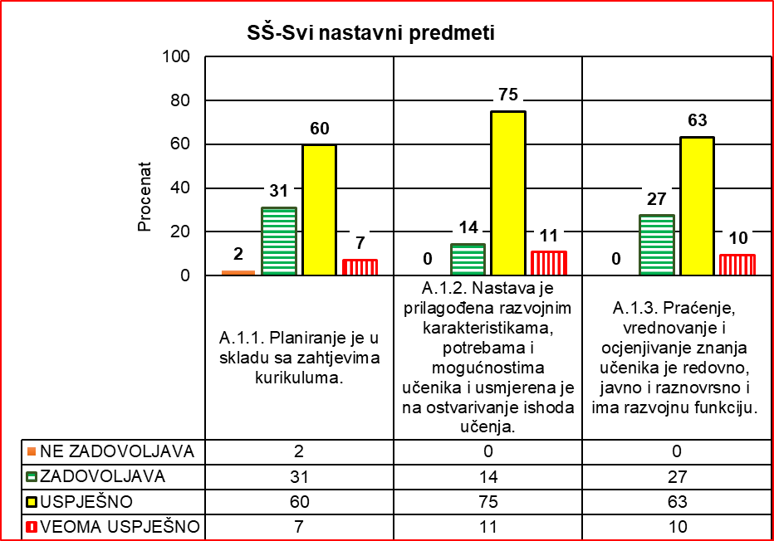

Raspodjele opisnih procjena pojedinih standarda i ukupno preslikavaju se na vrijednosti numeričkih procjena. Takođe, primjetno je održavanje i relacija među ostvarenostima standarda: ( A.1.2 – A.1.3 – A.1.1).

|  |  |  |  |
| --- | --- | --- | --- |
| Svi predmeti SŠ | Standard | Procjena standarda | Ukupna srednja procjena |
| A.1.1. | 5.93 | 6.50 |
| A.1.2. | 6.79 |
| A.1.3. | 6.47 |

Ostvarenost standarda se razlikuje kod opšteobrazovnih nastavnih predmeta i stručnih modula / obrazovnih programa u korist opšteobrazovnih predmeta.

|  |  |  |  |  |
| --- | --- | --- | --- | --- |
| Standard | Srednja procjena standarda | | Ukupna srednja procjena | |
| Opšteobrazovni  nas.predm. | Str.moduli / obraz.programi | Obavezni  nas.predm. | Str.moduli / obraz.programi |
| A.1.1. | 6.63 | 5.40 | 6.94 | 6.16 |
| A.1.2. | 7.24 | 6.44 |
| A.1.3. | 6.72 | 6.28 |

Uočava se da je i kod opšteobrazovnih predmeta i kod stručnih modula / obrazovnih programa najbolje ostvaren standard A.1.2. (Nastava je prilagođena razvojnim karakteristikama, potrebama i mogućnostima učenika i usmjerena je na ostvarivanje ishoda učenja), a najslabije standard A.1.1. (Planiranje je u skladu sa zahtjevima kurikuluma).

8.2. UPRAVLJANJE I RUKOVOĐENJE ŠKOLOM

Kvalitet upravljanja i rukovođenja ustanovom procijenjen je sa *uspješno* u pet škola (56%), sa *zadovoljava* u tri (33%) i sa ne zadovoljava u jednoj školi (11). Ova oblast nije procijenjena sa veoma uspješno ni u jednoj od osam posjećenih škola.

Najbolju procjenu kvaliteta ima standard A.2.4. *Direktor stvara podsticajno okruženje za učenje, profesionalni razvoj i napredovanje zaposlenih* gdje je sedam škola (78%) procijenjeno sa *uspješno*, po jedna (11%) sa *ne zadovoljava i zadovoljava*. Standardi su uglavnom ujednačenog kvaliteta.

Standard sa najnižim nivoom ostvarenosti je A.2.3. *Direktor obezbjeđuje efikasno osiguranje kvaliteta nastave i učenja*. Ovaj standard je jedini standard koji je slabije procijenjen od srednje procjene za ovu ključnu oblast (5.41). Od 9 posmatranih ustanova, jedna (11%) je procijenjena sa *ne zadovoljava*, 5 škola (56%) sa *zadovoljava*., a samo 3 škole (33%) sa *uspješno*.

|  |  |  |  |  |  |  |  |  |
| --- | --- | --- | --- | --- | --- | --- | --- | --- |
| A.2. UPRAVLJANJE I  RUKOVOĐENJE  ŠKOLOM | A.2.1. Planiranje i programiranje rada u funkciji je unapređivanja rada škole. | | A.2.2. Direktor efikasno organizuje rad i upravlja procesima obrazovno-vaspitnog rada u školi. | | A.2.3. Direktor obezbjeđuje efikasno osiguranje kvaliteta nastave i učenja. | | A.2.4. Direktor stvara podsticajno okruženje za učenje, profesionalni razvoj i napredovanje zaposlenih. | |
| Br. | % | Br. | % | Br. | % | Br. | % |
| NE ZADOVOLJAVA | 0 | 0 | 1 | 11 | 1 | 11 | 1 | 11 |
| ZADOVOLJAVA | 5 | 56 | 2 | 22 | 5 | 56 | 1 | 11 |
| USPJEŠNO | 4 | 44 | 6 | 67 | 3 | 33 | 7 | 78 |
| VEOMA USPJEŠNO | 0 | 0 | 0 | 0 | 0 | 0 | 0 | 0 |
| Ukupno: | 9 | 100 | 9 | 100 | 9 | 100 | 9 | 100 |

*Prednosti:*

* Škole imaju razrađene planove profesionalnog razvoja zaposlenih, kao i formirane timove ili pojedince koji su zaduženi za praćenje i realizaciju planiranih aktivnosti. Nastavnici u sve većem broju samoinicijativno rade na ličnom planu profesionalnog razvoja u skladu sa svojim interesovanjima i potrebama škola. Većina nastavnika je zainteresovana za sticanje viših zvanja.
* Veliki broj škola vodi evidenciju o dnevnim događajima u školi, o zaštiti i bezbjednosti učenika i adekvatno reaguje.
* U skladu sa svojim mogućnostima škole obezbjeđuju potrebne uslove za učenike sa posebnim obrazovnim potrebama.
* Sve škole imaju *Program razvoja škole* koji sadrži neophodne elemente. Većina sadrži prioritetne oblasti razvoja koji su realni i ostvarljivi.
* Većina škola je uradila Godišnji plan rada, kao i izvještaj o realizaciji Godišnjeg plana za prethodnu školsku godinu. U izradu Godišnjeg plana uključeni su učesnici obrazovno-vaspitnog rada u školi.

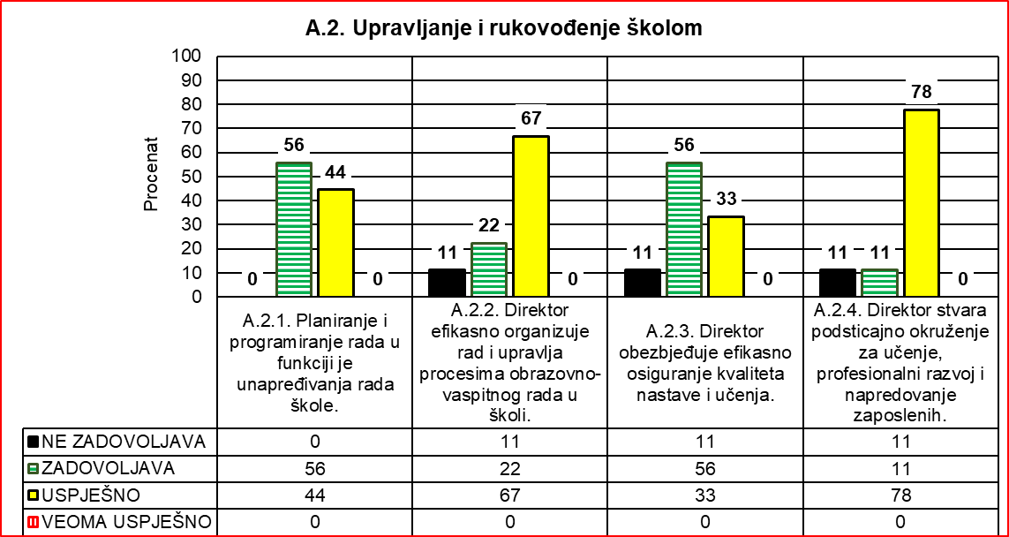

* Direktori uspješno organizuju i prate rad stručnih organa i timova i usklađuju njihove aktivnosti sa potrebama Škole.
* U skladu sa mogućnostima i specifičnostima škola, obezbijeđeni su uslovi za kvalitetnu realizaciju obrazovno-vaspitnog rada.
* Učenici i zaposleni su u većini škola upoznati sa Kućnim redom i poštuju ga.
* U školama je uspostavljena optimalna organizacija rada sa jasno definisanim ulogama i odgovornostima zaposlenih.
* Pedagoško-instruktivni rad sprovodi se uglavnom u skladu sa Planom i instrumentima za opservaciju vaspitno-obrazovnog rada. Izvještaj o pedagoško-instruktivnom radu sadrži dobre strane, slabosti i preporuke za poboljšanje u većini ustanova.

*Nedostaci:*

* Neredovnost samoevaluacije, kao i nedovoljno korišćenje informacija iz procesa samoevaluacije za osiguranje kvaliteta nastave i učenja.
* Ne prati se ostvarenost Standarda kompetencija za nastavnike, niti se vodi adekvatna evidencija.
* U nekim ustanovama nedostaje plan pedagoško-instruktivnog rada od strane direktora i stručne službe i nedostaje izvještaj nakon obilaska časova sa prijedlogom mjera za unapređenje nastave.
* Prilikom izrade Godišnjeg plana rada škole (GPRŠ) ne uzima se u obzir mišljenje svih relevantnih učesnika u radu škole. Nastavničko vijeće ne razmatra na kvalitatan način Godišnji plan rada škole. GPRŠ često nije usklađen sa Programom razvoja.
* Program razvoja škole nije zasnovan na rezultatima eksterne i interne evaluacije; nedostaje Akcioni plan za realizaciju prioritetnih ciljeva.
* Nedostaju izvještaji o realizaciji planiranih aktivnosti.

|  |  |  |  |
| --- | --- | --- | --- |
| Ključna oblast | Standard | Srednja procjena standard | Ukupna srednja procjena |
| A.2. UPRAVLJANJE I RUKOVOĐENJE  ŠKOLOM | A.2.1. | 5.44 | 5.41 |
| A.2.2. | 5.44 |
| A.2.3. | 4.78 |
| A.2.4. | 6.11 |

*Preporuke*

* Posebnu pažnju posvetiti procesu samoevaluacije na obukama direktora, kako bi škole samoevaluaciju redovno sprovodile na propisan način. Informacije iz procesa samoevaluacije koristiti za unapređenje i osiguranje kvaliteta nastave i učenja.
* Informisati direktore o Standardima kompetencija za nastavnike, kako bi na adekvatan način mogli da je prate, uz vođenje propisane evidencije.
* Unaprijediti pedagoško-instruktivni rad direktora i stručnih službi.
* Program razvoja škole vezati za rezultate interne i eksterne evaluacije, na propisan način sačiniti Plan unapređenja kvaliteta nakon evaluacija i pratiti njegovu realizaciju.
* U izradu Godišnjeg plana rada škole moraju se uključiti svi učesnici obrazovno-vaspitnog procesa. Na sjednicama Nastavničkog vijeća kvalitetno razmotriti nacrt GPRŠ, prije nego što se ovaj nacrt uputi Savjetu roditelja na davanje mišljenja, odnosno kasnije Školskom odboru na usvajanje. Godišnji plan rada škole mora proisticati iz Programa razvoja.
* Raditi na obezbjeđivanju uslova za kvalitetniju realizaciju obrazovno-vaspitnog rada posebno u dijelu koji se odnosi kabinete za vježbe i praktičnu nastavu.
* Donositi mjere za unapređenje učeničkih postignuća i voditi evidenciju predloženih mjera u Knjizi Nastavničkog vijeća. Planirati posebne sjednice Nastavničkog vijeća na kojima će se razmatrati postignuća učenika i usvajati prijedlog mjera koje su aktivi prethodno dogovorili na sjednicama aktiva.

8.3. ETOS ŠKOLE

Izvještajem je obuhvaćeno ukupno 9 srednjih škola: jedna gimnazija, 4 srednje mješovite škole (SMŠ) i 4 srednje stručne škole (SSŠ). Najbolje je procijenjen standard koji govori o međusobnim odnosima učenika i zaposlenih sa 6.89, standard koji opisuje sistematičnu zaštitu učenika od nasilja procijenjen je sa 6.56, a najniže procijenjen standard je saradnja i promocija rezultata na svim nivoima sa 6.33. Ukupna srednja procjena ocjena ključne oblasti iznosi 6.62.

|  |  |  |  |  |  |  |
| --- | --- | --- | --- | --- | --- | --- |
| A.3. ETOS ŠKOLE | A.3.1. Međusobni odnosi učenika i zaposlenih zasnovani su na povjerenju i na poštovanju pravila. | | A.3.2. Škola je obezbijedila sistematičnu zaštitu učenika od nasilja. | | A.3.3. U školi je razvijena saradnja i promocija rezultata na svim nivoima. | |
| Broj | % | Br. škola | % | Br. škola | % |
| NE ZADOVOLJAVA | 0 | 0 | 0 | 0 | 1 | 11 |
| ZADOVOLJAVA | 2 | 22 | 2 | 22 | 3 | 33 |
| USPJEŠNO | 7 | 78 | 7 | 78 | 3 | 33 |
| VEOMA USPJEŠNO | 0 | 0 | 0 | 0 | 2 | 22 |
| Ukupno: | 9 | 100 | 9 | 100 | 9 | 100 |

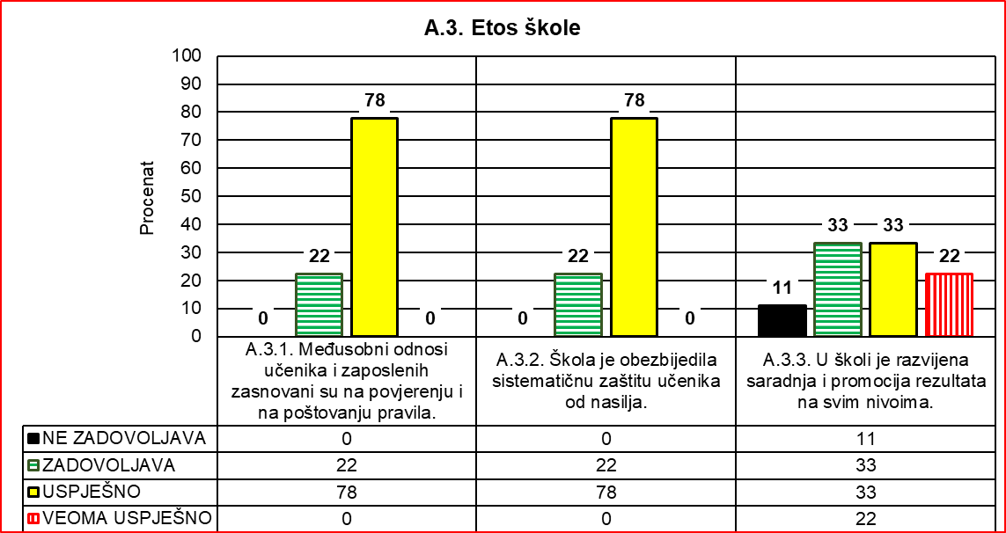

Izvještajem je obuhvaćeno ukupno 9 srednjih škola: jedna gimnazija, 4 srednje mješovite škole (SMŠ) i 4 srednje stručne škole (SSŠ). Najbolje je procijenjen standard koji govori o međusobnim odnosima učenika i zaposlenih sa 6.89, standard koji opisuje sistematičnu zaštitu učenika od nasilja procijenjen je sa 6.56, a najniže procijenjen standard je saradnja i promocija rezultata na svim nivoima sa 6.33. Ukupna srednja procjena ocjena ključne oblasti iznosi 6.62.

*Prednosti:*

* Sve škole imaju istaknut Pravilnik o kućnom redu i početkom školske godine upoznaju učenike sa sadržajem istog.
* Sve škole imaju organizovano dežurstvo nastavnika i učenika.
* U svim školama je formiran Učenički parlament i Savjet roditelja.
* Sve škole imaju razvijenu saradnju sa drugim ustanovama, lokalnom zajednicom i socijalnim partnerima, shodno prirodi same škole.
* Po rezultatima anketa može se zaključiti da su međuljudski odnosi u nadzorom obuhvaćenim ustanovama uglavnom dobri.

|  |  |  |  |
| --- | --- | --- | --- |
| * Ključna oblast | Standard | Srednja procjena standarda | Ukupna srednja procjena |
| A.3. ETOS ŠKOLE | A.3.1. | 6.89 | 6.62 |
| A.3.2. | 6.56 |
| A.3.3. | 6.33 |

*Nedostaci:*

* Evidencije o povredama Pravilnika o kućnom redu nijesu uvijek potpune i uredno vođene.
* Đački parlament se ne bira uvujek tajnim glasanjem, a Plan i Program rada parlamenta nije uvijek ispunjen sadražajima iz njihove nadležnosti.
* Savjet roditelja ima mali broj sjednica i o radu savjeta nijesu obaviješteni svi roditelji.
* Rezultati anketa govore da interpersonalni odnosi između učenika i učenika i nastavnika nijesu uvijek na visokom nivou.
* U nekim školama timovi za prevenciju nasilja i prevenciju bolesti zavisnosti formalno funkcionišu bez sprovedenih aktivnosti.
* Izvještaji o radu timova ili ne postoje ili su nepotpuni.
* Evidencije o saradnji škola sa lokalnom zajednicom, drugim ustanovama i institucijama nijesu uredne.
* Evidentan je nedostatak pedagoške podrške u školama sa manjim brojem učenika, naročito tamo gdje se aktivnost pedagoga svodi na jedan ili dva radna dana sedmično.

*Preporuke:*

* Potrebno je detaljnije razrađivati aktivnosti i oblike saradnje u planovima tima za prevenciju nasilja i tima za prevenciju narkomanije, alkoholizma, pušenja, uz dodatak o reproduktivnom zdravlju.
* Potrebno je sadržajnije osmisliti oblike saradnje sa roditeljima, kao i uključenost roditelja u život i rad škola.
* Organizovati bolju i redovniju edukacija učenika, roditelja i nastavnika iz domena prevencije nasilja.
* Nedostaje bolja informisanost roditelja o radu Savjeta roditelja, odlukama i zaključcima koje Savjet roditelja donosi i analiza rada Savjeta roditelja na kraju školske godine.
* Potrebno je uraditi sveobuhvatnu samoevaluaciju na temu prevencije nasilja, zlostavljanja i zanemarivanja učenika. O realizovanim aktivnostima raditi odgovarajuće Izvještaje.
* Potrebno je sadržajnije osmisliti plan rada učeničkog parlamenta u većini nadzorisanih škola.

8.4. OBRAZOVNA POSTIGNUĆA

Kvalitet ključne oblasti *Obrazovna postignuća učenika* je procijenjen na osnovu izvještaja u devet posjećenih škola. Procjena je izvršena sa tri standarda navedena u tabeli. Sedam škola (78 %) je procijenjeno sa *uspješno*, a dvije škole (22 %) sa *zadovoljava*.

|  |  |  |  |  |  |  |
| --- | --- | --- | --- | --- | --- | --- |
| A.4. OBRAZOVNA POSTIGNUĆA | A.4.1. Obrazovni ishodi učenika na nivou su ili iznad nacionalnog prosjeka. | | A.4.2. Škola kontinuirano prati i analizira podatke sa internih praćenja i eksternih provjera znanja u cilju boljih postignuća učenika. | | A.4.3. Broj učenika koji rano napuste školu manji je od evropskog standarda. | |
| Broj | % | Br. škola | % | Br. škola | % |
| NE ZADOVOLJAVA | 0 | 0 | 0 | 0 | 0 | 0 |
| ZADOVOLJAVA | 2 | 22 | 3 | 33 | 5 | 63 |
| USPJEŠNO | 7 | 78 | 5 | 56 | 3 | 38 |
| VEOMA USPJEŠNO | 0 | 0 | 1 | 11 | 0 | 0 |
| Ukupno: | 9 | 100 | 9 | 100 | 8 | 100 |

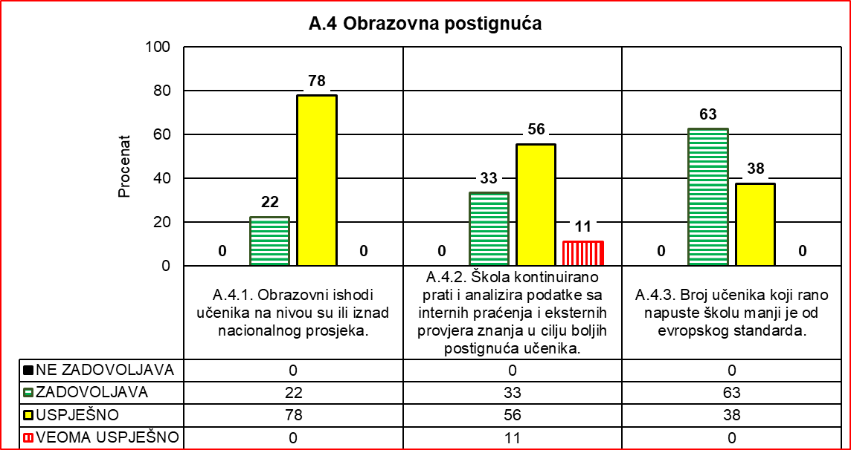

Analizirajući podatake može se uočiti da je najbolje procijenjeni standard *Obrazovni ishodi učenika na nivou su ili iznad nacionalnog prosjeka*, u sedam škola (78 %) je *uspješno* i *zadovoljava* u dvije škole (22 %).

Standard *Škola kontinuirano prati i analizira podatke sa internih praćenja i eksternih provjera znanja u cilju boljih postignuća učenika* je procijenjen veoma uspješno u jednoj školi (11 %), *uspješno* u pet škola (56 %) i *zadovoljava* u tri škole (33 %).

Standard *Broj učenika koji rano napušte školu manji je od evropskog standarda,* u pet škola (63 %) je zadovoljava i u tri škole je (38 %) je uspješan.

|  |  |  |  |
| --- | --- | --- | --- |
| Ključna oblast | Standard | Srednja procjena standard | Ukupna srednja procjena |
| A.4. OBRAZOVNA POSTIGNUĆA | A.4.1. | 7.00 | 6.58 |
| A.4.2. | 6.00 |
| A.4.3. | 5.63 |

*Prednosti:*

* Postignuća učenika na eksternoj provjeri znanja su približna nivou nacionalnog prosjeka i imaju stabilan trend.
* Postignuća, procenti prelaznosti i prosječne ocjene na nivou škola, po razredima i predmetima, imaju tendenciju blagog rasta po klasifikacionim periodima.
* Škola detaljno I kontinuirano prati I alnalizira podatke sa internih praćenja I eksternih provjera znanja u cilju boljih postignuća učenika. Stručna služba analizira ocjene po predmetima/modulima, odjeljenjima I razredima, vrši anilizu I rezultate prezentuje stručnim organima Škole. Na osnovu analiziranih postignuća kreiraju se aktivnosti za unapređenje.
* Vaspitna postignuća su ocijenjena kao uspješna. Izrečen je mali broj vaspitnih mjera od kojih preovladava vaspitna mjera opomena odjeljenjskog starješine.
* Broj isključenih učenika u zadnje tri godine je u padu i kreće se do dva posto.
* Stručna služba pravi ankete o neprimjerenim događajima, donosi mjere pojačanog nadzora učenika posle ovakvih događaja, kao i preventivne programe za učenike koji učestvuju u njima.
* Redovno se vrši praćenje uključenosti učenika u dopunsku I dodatnu nastavu, anlizira njihov uticaj na postignuća učenika I na osnovu toga preduzimaju se mjere za unapređenje.
* Ostvarena postignuća učenika sa posebnim obrazovnim potrebama su u većini slučajeva uspješna i u okviru planiranih ishoda.
* Nema značajnih razlika između školskih ocjena i ocjena na eksterno-internoj provjeri znanja.
* Prate se postignuća vanrednih učenika, organizacija pripremne nastave i prolaznost na ispitima.

*Nedostaci:*

* Analiza postignuća učenika po predmetima na eksternoj provjeri znanja ne vrši se na odgovarajući način.
* U školama se ne vrši redovna analiza uključenosti učenika u dopunsku i dodatnu nastavu, kao ni njihov uticaj na postignuća učenika i ne preduzimaju se odgovarajuće mjere za poboljšanje.
* Uporedna analiza pokazuje da broj izostanaka po učeniku ima tedenciju rasta po školskim godinama i klasifikacionim periodima.
* Škola ima relativno veliki broj učenika sa izrečenim vaspitnim mjerama. U posljednje tri školske godine, broj isključenih učenika je u porastu, a u prošloj školskoj godini je 10%.
* Zapisnici stručnih organa i pedagoga Škole ne sadrže podatke koji ukazuju na detaljnije analize o problemu izostajanja sa nastave, a nijesu definisane ni posebne mjere za smanjenje izostanaka.
* Većina škola ne posvjećuje dovoljno pažnje kontinuiranom učešću učenika na višim nivoima takmičenja.

*Preporuke:*

* Voditi redovno evidenciju o postignućima učenika u pedagoškoj dokumentaciji.
* Na stručnim organima Škole detaljnije analizirati postignuća učenika na eksternoj provjeri znanja, raditi uporednu analizu u odnosu na nacionalni prosjek i voditi urednu evidenciju.
* Poslije svakog klasifikacionog perioda analizirati procente prelaznosti i srednje ocjene po predmetima i na stručnim organima utvrđivati uzroke niskih postignuća i predložiti mjere za poboljšanje uspjeha.
* Raditi na motivisanju učenika i nastavnika za učešće na višim nivoima takmičenja.
* Vršiti redovno analizu uključenosti učenika u dopunsku, dodatnu nastavu, vannastavne i slobodne aktivnosti i njihov uticaj na postignuća učenika.
* U kontinuitetu pratiti vaspitna postignuća učenika, analizirati uzroke neopravdanih izostanaka i pojačanim pedagoškim djelovanjem raditi na smanjenju njihovog broja.

8.5. PODRŠKA UČENICIMA

Kvalitet ključne *oblasti Podrška učenicima* procijenjen je na osnovu devet izvještaja.

Standard A.5.1. *U školi se učenicima pruža podrška u vaspitanju i učenju* je u četiri škole procijenjen sa zadovoljava, dok je u pet škola procijenjen sa uspješno.

Standard A.5.2. *Škola podržava i podstiče cjelovit razvoj učenika* procijenjen je u četiri škole sa zadovoljava, u tri škole sa uspješno, u jednoj školi je procijenjen sa veoma uspješno, dok je u jednoj školi na nivou *ne zadovoljava*.

Njihove srednje procjene su:

6.11 - A.5.1. *U školi se učenicima pruža podrška u vaspitanju i učenju* i

5.67 - A.5.2. *Škola podržava i podstiče cjelovit razvoj učenika,* što je ujedno i bolje ostvaren standard. Ukupna srednja procjena ključne oblasti je 5.93.

*Prednosti*

* U školama su uglavnom razvijeni mehanizmi podrške učenicima u vaspitanju, na osnovu analize učenja i vladanja.
* Škole uglavnom realizuju programe podrške za praćenje i razvoj socijalnih i emocionalnih vještina učenika.
* U većini posmatranih škola je razvijen sistem identifikacije, podrške i praćenja talentovanih učenika.
* U većini škola dodatna podrška realizovana je putem priprema učenika za takmičenja, kao i kroz rad sekcija/klubova.
* U većini škola se vodi briga o učenicima sa posebnim obrazovnim potrebama.
* Učenici se upoznaju sa svojim pravima i obavezama.
* Predstavnici Učeničkog parlamenta povremeno učestvuju u radu stručnih organa škole.

|  |  |  |  |  |
| --- | --- | --- | --- | --- |
| A.5. Podrška učenicima | A.5.1. U školi se učenicima pruža podrška u vaspitanju i učenju. | | A.5.2. Škola podržava i podstiče cjelovit razvoj učenika. | |
| Br. škola | % | Br. škola | % |
| NE ZADOVOLJAVA | 0 | 0 | 1 | 11 |
| ZADOVOLJAVA | 4 | 44 | 4 | 44 |
| USPJEŠNO | 5 | 56 | 3 | 33 |
| VEOMA USPJEŠNO | 0 | 0 | 1 | 11 |
| Ukupno: | 9 | 100 | 9 | 100 |

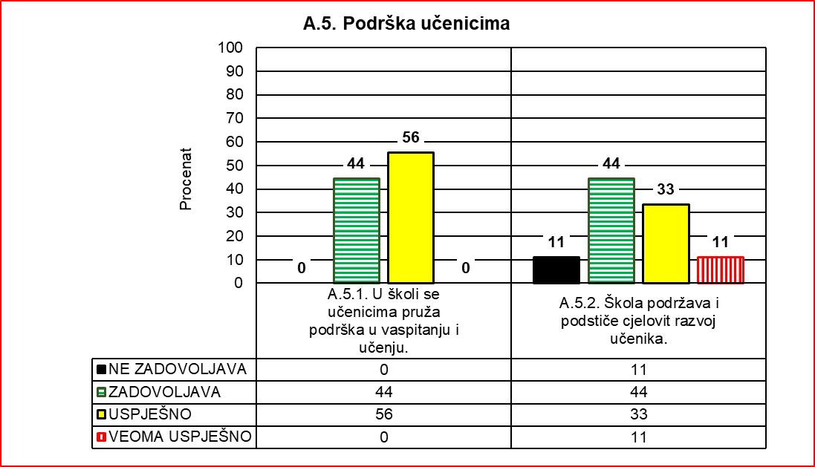

*Nedostaci:*

* U pojedinim školama izostaje stručna pomoći pedagoško-psihološke službe.
* U većini škola na nivou stručnih aktiva nije razvijena strategija sa potrebnim elementima za dodatnu podršku učenicima koji sporije napreduju u savladavanju nastavnog gradiva ili koji pokazuju posebno interesovanje za proširivanje znanja iz određenih nastavnih oblasti.
* U pojedinim školama se kasno počinje realizovati dopunska i dodatna nastava.
* U većini škola ne postoji adekvatna evidencija o časovima dopunske i dodatne nastave.
* Ne vrši se analiza uticaja dopunske i dodatne nastave na postignuća učenika.
* U većini škola zainteresovanost učenika za dopunsku nastavu je niska.
* Pojedine škole su samo djelimično obezbijedile podršku u profesionalnoj/karijernoj orijentaciji učenika kroz vođenje i savjetovanje.
* U jednoj školi za učenika sa rješenjem urađen je IROP, nije urađen Individualni tranzicioni plan.
* Samo pojedini nastavnici se pripremaju kroz pisane pripreme prilikom rada sa učenicima sa posebnim obrazovnim potrebama.
* U jednoj školi se uočava nedovoljna posvećenost RAE učenicima.
* U pojedinim školama učenici su izrazili nezadovoljstvo kada je u pitanju sloboda da se obrate stručnim saradnicima kada im je potreban savjet, pomoć i podrška.
* U pojedinim školama su se učenici i nastavnici izjasnili da je potrebno da škola u većoj mjeri organizuje radionice na različite teme.
* Rijetko se realizuju vannastavne aktivnosti u skladu sa potrebama i interesovanjima učenika.

|  |  |  |  |
| --- | --- | --- | --- |
| Ključna oblast | Standard | Srednja procjena standarda | Ukupna srednja procjena |
| A.5. Podrška učenicima | A.5.1. | 6.11 | 5.93 |
| A.5.2. | 5.67 |

*Preporuke:*

* Na nivou stručnih aktiva razviti strategiju sa potrebnim elementima za dodatnu podršku učenicima koji sporije napreduju u savladavanju nastavnog gradiva ili koji pokazuju posebno interesovanje za proširivanje znanja iz određenih nastavnih oblasti.
* Analizirati u svim stručnim aktivima uticaj dopunske nastave na postignuća učenika, sa osvrtom na kvalitet uspješnosti, a po Zakonu u smislu broja časova.
* Voditi uredno evidenciju o održanim časovima dodatne i dopunske nastave.
* Informisati učenike o ciljevima dodatne i dopunske nastave.
* Razviti sistem identifikacije podrške i praćenja talentovanih učenika.
* Ispitati uzroke neobaviještenosti i eventualnog nezadovoljstva učenika izborom vannastavnih sadržaja koje škola nudi i preduzeti mjere za unapređenje ovog segmenta rada.
* Objediniti i sistematizovati evidenciju realizacije vannastavnih aktivnosti koja bi dala presjek aktivnosti kroz više školskih godina i bila osnova detaljne analize.
* Veću pažnju posvetiti usmjeravanju profesionalnog razvoja učenika.
* Voditi jedinstvenu evidenciju o realizovanim aktivnostima dopunske i dodatne nastave, kao i vannastavnih aktivnosti na nivou škole.
* U većoj mjeri realizovati programe podrške za praćenje i razvoj socijalnih i emocionalnih vještina učenika.
* IROP-e prilagoditi razvojnim potrebama i mogućnostima učenika, usaglasiti ga sa Rješenjem komisije. Urađene IROP-e slati Zavodu za školstvo i Centru za stručno obrazovanje.
* Razviti mehanizme podrške RAE učenicima u savladavanju nastavnog gradiva, kao i obezbjeđivanja udžbenika i potrebnih resursa.
* U kontinuitetu pratiti vaspitna postignuća učenika, analizirati uzroke neopravdanih izostanaka i pojačanim pedagoškim djelovanjem raditi na smanjenju njihovog broja.

# **9. ZAKLJUČNA RAZMATRANJA**

Prikazan je *srednji* broj bodova procijenjenog kvaliteta *ključnih oblasti* za: predškolske ustanove, osnovne škole, škole za osnovno muzičko obrazovanje i srednje škole.

Predškolske ustanove su najuspješnije u ključnim oblastima B.3. *Etos PU* (7.75) i B.1. *Vaspitno-obrazovni rad* (7.36), a najslabije u B.2. *Upravljanje i rukovođenje PU* (5.48) i B.5. *Resursi PU* (6.63).

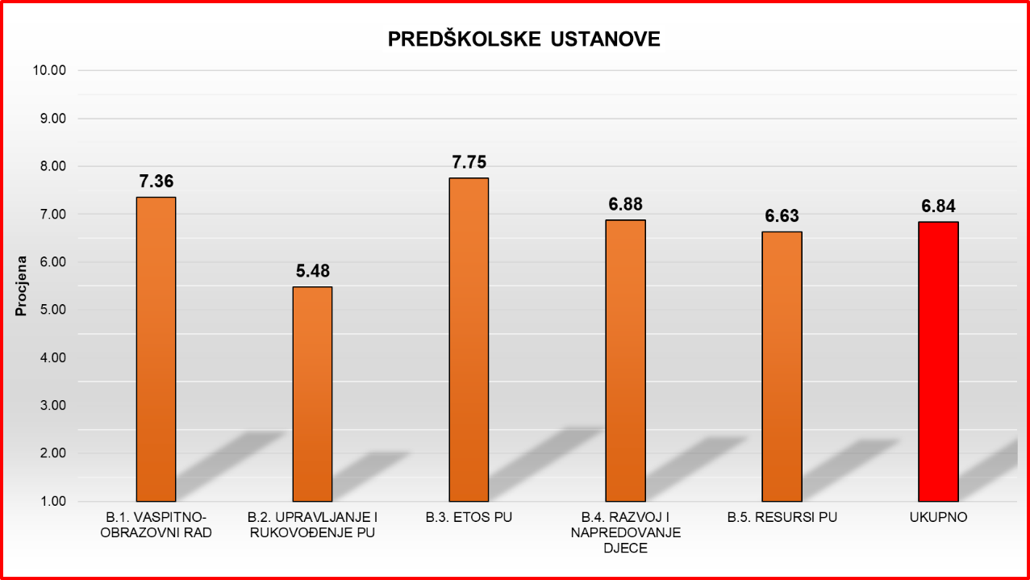

Srednja procjena za osnovne škole je 6,84, što znači da su ključne oblasti: A.1. *Nastava i učenje* (7.19) i A.3. *Etos ustanove* (6.98) iznad tog prosjeka, a ključne oblasti A.5. *Podrška učenicima* (6.36) i A.4. *Obrazovna postignuća učenika* (6.62) su ispod prosjeka postignuća za osnovne škole.

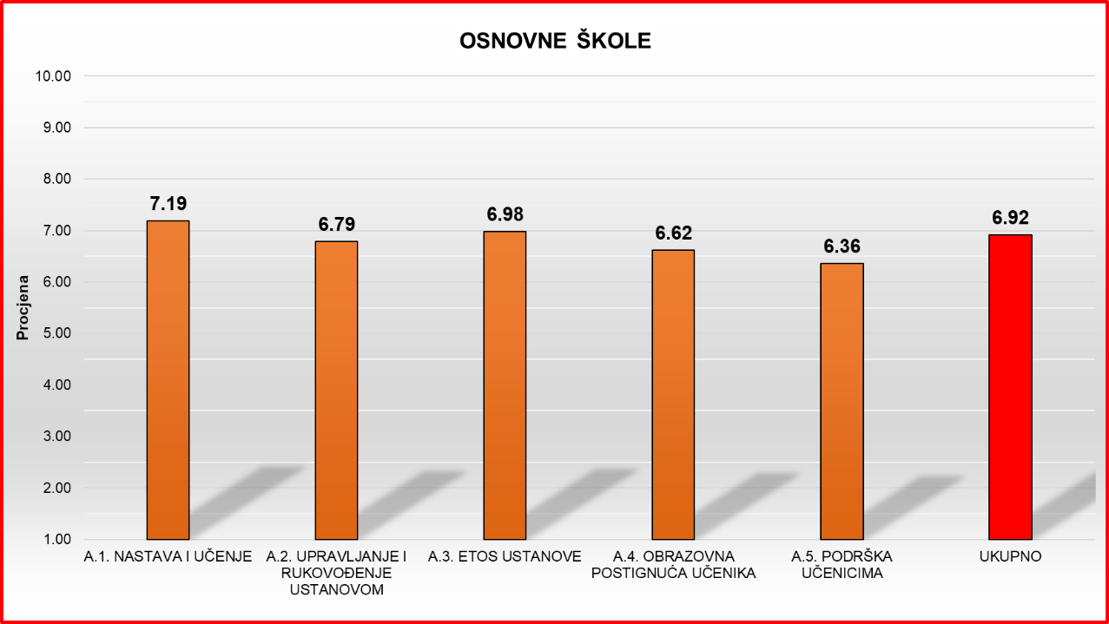

Škole za osnovno muzičko obrazovanje su najuspješnije u ključnim oblastima A.3. *Etos ustanove* (6.03) i A.1. *Nastava i učenje* (5.71), a najslabije u A.2. *Upravljanje i rukovođenje ustanovom* (4.95) i A.5. *Podrška učenicima* (5.13) i

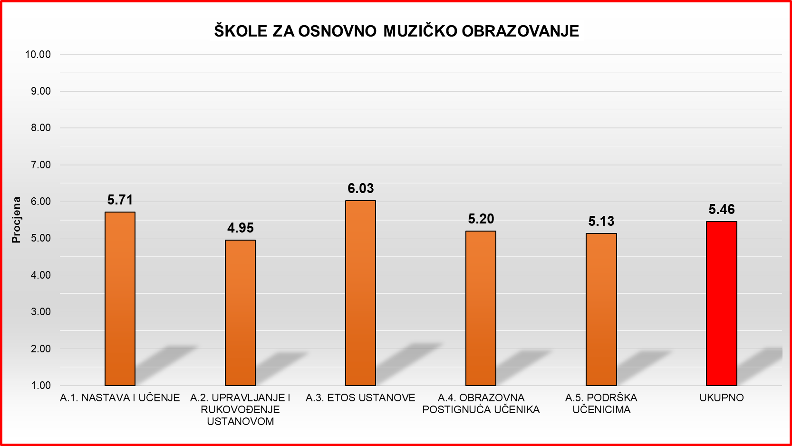

Srednja procjena za srednje škole je 6,25, što znači da su ključne oblasti: A.3. *Etos ustanove* (6.62) i A.4. *Obrazovna postignuća učenika* (6.58), iznad tog prosjeka, a ključne oblasti A.2. *Upravljanje i rukovođenje ustanovom* (5.41) i A.5. *Podrška učenicima* (5.93) su ispod prosjeka postignuća za srednje škole.

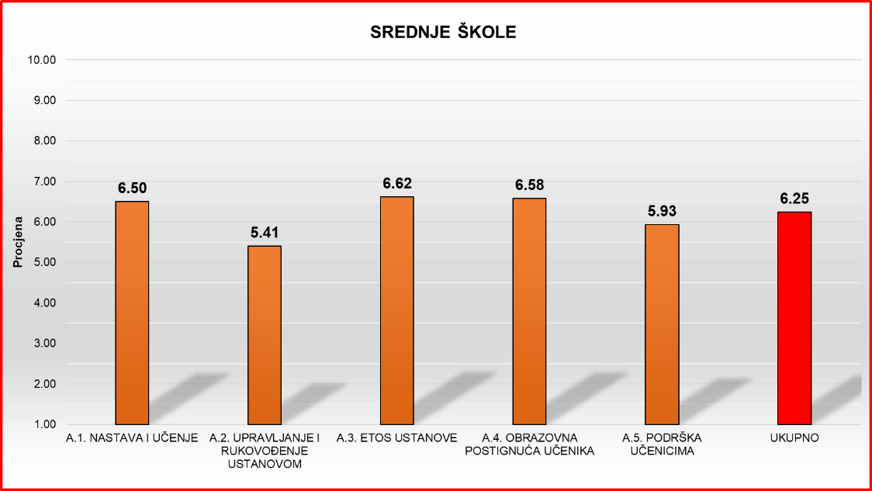

Prilikom komparacije kvaliteta rada ustanova, često se može uočiti izvjesno, pa i značajno odstupanje u pogledu dobijenih rezultata o ostvarenosti ključnih oblasti, odnosno standarda. Jedan od glavnih razloga je zakonski okvir, prema kome se nadzor vrši svake četiri godine, dakle po redosljedu, što bitno usložnjava definisanje poželjne strukture uzorka, koji treba dosljedno da odražava broj, veličinu i zastupljenost ustanova prema njihovim karakteristikama (broj učenika, teritorijalna zastupljenost, gradske, prigradske i seoske škole, i slično).

Postoji još jedno ograničenje upoređivanja ostvarenosti standarda kvaliteta. Od 2021. godine primjenjuje se nova metodologija izračunavanja srednjih vrijednosti, smanjen je broj ključnih oblasti za dvije oblasti, a promijenjeni su i težinski koeficijenti pojedinih ključnih oblasti prilikom određivanja ukupne srednje procjene.

Uporedni prikaz za 2021. i 2022. godinu

Broj ustanova čiji je obrazovno-vaspitni rad utvrđivan u 2021. bitno se razlikuje od broja ustanova čiji je obrazovno-vaspitni rad utvrđivan u 2022. godini. Zbog toga se ovdje upoređuju rezultati nadzorisanih *osnovnih škola* u 2021. i 2022. godine.

|  |  |  |
| --- | --- | --- |
| Ključna oblast | 2021.god. | 2022.god. |
| A.1. Nastava i učenje | 7.31 | 7.19 |
| A.2. Upravljanje i rukovođenje školom | 6.60 | 6.79 |
| A.3. Etos škole | 7.73 | 6.98 |
| A.4. Obrazovna postignuća učenika | 6.73 | 6.62 |
| A.5. Podrška učenicima | 6.53 | 6.36 |

U posmatranom uporednom periodu (2021. i 2022) u obrazovno-vaspitnom radu osnovnih škola došlo je do značajnog pogoršanja srednje ocjene u ključnoj oblasti A.3. *Etos škole*. U ovoj oblasti srednja ocjena u 2021. godini je bila 7,73 a u 2022. godini je 6,98 - što je pogoršanje od 0,75 ili 10 %.

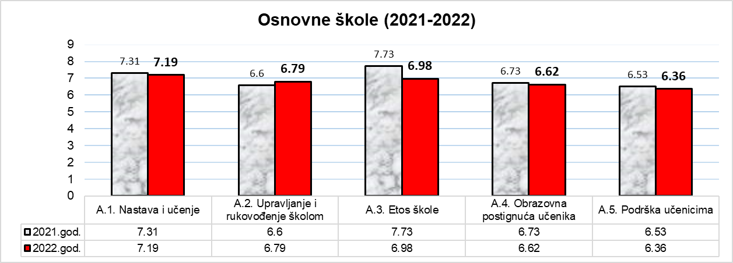

Poboljšanje je utvrđeno u ključnoj oblasti A.2. *Upravljanje i rukovođenje školom* za 0,19 ili 3 %.

U ostalim ključnim oblastima došlo je do smanjenja srednje procjene i to:

* A.1. *Nastava i učenje* za 0,12 ili 2 %.
* A.4. *Obrazovna postignuća učenika* je manja za 0,11 ili za 2%
* A.5. *Podrška učenicima* je manja za 0,17 ili 3%.

Srednja ukupna procjena obrazovno-vaspitnog rada osnovnih škola u 2022. godini je manja za 0,12 ili **2 %** u odnosu na 2021. godinu. U 2021. godini je bila 7.04, a u 2022. godini je 6.92.

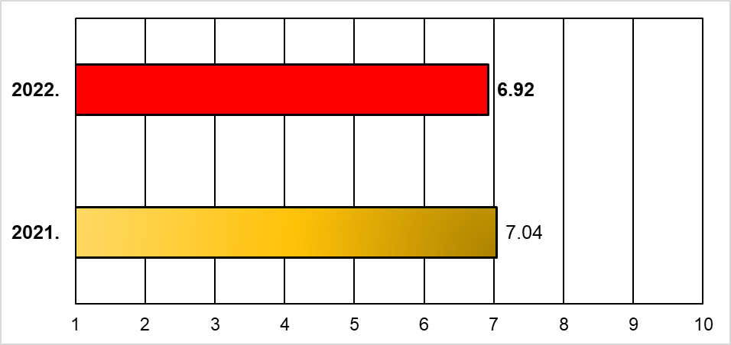

Vrijednosti intervala srednjih vrijednosti procjena standarda kvaliteta (od 6,22 do 7,32) i srednjih vrijednosti procjena ključnih oblasti (od 6,36 do 7,19) pokazuju da je *uspješan* obrazovno-vaspitni rad osnovnih škola u 2022. godini i da treba uložiti napore u cilju daljeg unapređivanja rada.

Preporuke u cilju unapređenja obrazovno-vaspitnog rada ustanova date su u obrazloženjima o postignućima standarda kvaliteta.

1. "Službeni list Crne Gore", br. 111/20
2. U godišnjem izvještaju ne vrši se konkretizacija obrazovnih ustanova u kojima su evidentirani nedostaci, odnosno dobra praksa. Razlog za ovakav pristup su pojedinačni izvještaji po obrazovnim institucijama koji su dostavljeni nadležnom Ministarstvu, ustanovama i nalaze se na sajtu Zavoda za školstvo, a izvještaji za srednje stručne i srednje mješovite škole – na sajtu Centra za stručno obrazovanje.
3. "Službeni list Crne Gore", br. 111/20
4. U jednoj školi gimnazijskog usmjerenja